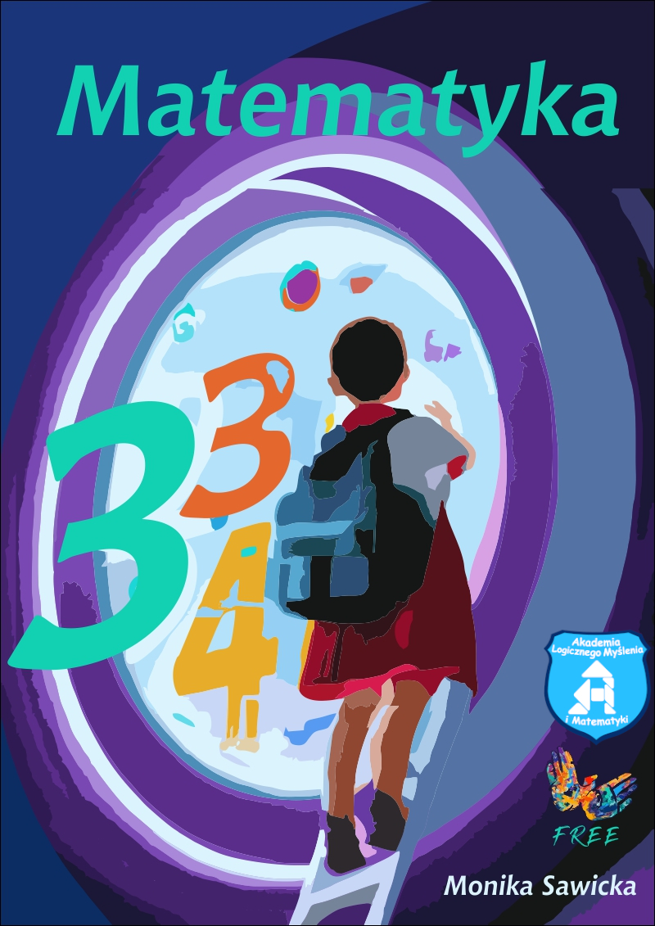

MATEMATYKA 3 i 3/4
narzędzie do uporządkowania i usystematyzowania wiedzy przed wejściem w drugi etap edukacyjny

Projekt „Matematyka 3 i 3/4” jest realizowany w ramach Inkubatora Innowacji Społecznych
Generator Dostępności w ramach POWER, Oś Priorytetowa IV Innowacje Społeczne i Współpraca Ponadnarodowa, Działanie 4.1 Innowacje Społeczne współfinansowanego ze
środków Unii Europejskiej w ramach Europejskiego Funduszu Społecznego.

Publikacja powstała jako efekt testowania innowacji społecznej „Matematyka 3 i ¾”
realizowanej przez Fundację Rozwoju Edukacji Empatycznej FREE

Autorka innowacji: Monika Sawicka

Opracowanie graficzne:
Monika Sawicka - karty pracy, grafiki, zdjęcia
Arkadiusz Sławek - okładka

Współpraca: Akademia Logicznego Myślenia i Matematyki

Spis treści
1. KOMPAS – PRZEWODNIK OD AUTORKI 7
2. MATEMATYCZNE CZARY - MAGICZNA KARTKA 10
2.1 Szablon magicznej kartki 12
2.2 Schemat przygotowania zadań 14
2.3 Przykłady - dodawanie i odejmowanie w zakresie 10 15
2.4 Puste kartki do wpisania własnych przykładów 17
2.5 Bank pomysłów na dostosowanie i uatrakcyjnienie zabawy 20
2.6 Instrukcja składania 21
3. ZABAWY Z PACMANEM - NARZĘDZIE DO PORÓWNYWANIA LICZB I NIE TYLKO 27
3.1 Malowane liczbami 33
3.1.1 Instrukcja rozkodowywania obrazka 33
3.1.2 Zakodowany obrazek 34
3.2 Karta do zabawy z pacmanem – wprowadzenie do porównywania liczb 35
3.3 Karty do gry w kości z pacmanem – cztery warianty 36
3.4 Karta do gry w karty z pacmanem 40
3.5 Karta do zabawy z pieniędzmi i pacmanem 41
3.6 Pieniądze do wycięcia 42
4. WYPŁYWAMY NA PRZYGODĘ – O MATEMATYCZNEJ GRZE W STATKI I JEJ MODYFIKACJACH 43
4.1 Materiały do gry w I wersji - statki 47
4.1.1 Plansza dla uczestnika gry 47
4.1.2 Plansza prowadzącego grę 48
4.1.3 Statki do wycięcia i schemat chowania elementów 49
4.1.4 Zadania do gry- dodawanie w zakresie 100 z przekroczeniem progu dziesiętnego, odejmowanie bez przekroczenia progu dziesiętnego 50
4.1.5 Zadania do gry– mnożenie w zakresie 100. 52
4.2 Materiały do gry w II wersji - prezenty 54
4.2.1 Plansza dla uczestnika gry 54
4.2.2 Plansza prowadzącego grę 55
4.2.3 Wyzwania – zadania tekstowe do gry 56
4.2.4 Wymiary i ilość prezentów 60
5. GEOMETRYCZNA PLANSZÓWKA 61
5.1 Instrukcja gry z działaniami 61
5.2 Instrukcja gry z figurami 62
5.3 Plansza gry – odejmowanie w zakresie 10 64
5.4 Plansza gry – dzielenie w zakresie tabliczki mnożenia 65
5.5 Plansza gry z figurami geometrycznymi 66
6. JOJOBIEG – MATEMATYCZNA GRA TERENOWA 67
6.1 Instrukcja gry 67
6.2 Karta z odpowiedziami dla prowadzącego grę 68
6.3 Kartki z przykładami 69
6.4 Szablon kartek do przygotowania własnych przykładów 76
6.5 Plansza do gry 77
7. ZABAWA W SKLEP – KILKA WARIANTÓW 78
7.1 Wariant I – dopełnianie do 10 78
7.2 Wariant II – działania w zakresie 10 79
7.3 Wariant III – działania w zakresie 20 80
7.4 Wariant IV – działania w zakresie 100 lub wyższym 80
7.5 Wariant V – mnożenie 80
8. TĘCZOWE MNOŻENIE - NARZĘDZIE DO OSWOJENIA tzw. TABLICZKI MNOŻENIA 82
8.1 Wprowadzenie do mnożenia – mnożenie przez 2, 3, 4, 5 i 10 82
8.2 Tęczowe prostokąty – karty do wycięcia 84
8.3 Mnożenie przez 6, 7, 8 i 9 87
8.3.1 Mnożenie piątkami – prostokąty do wycięcia 87
8.3.2 Mnożenie przez 6 karty pracy 89
8.3.3 Mnożenie przez 7 karty pracy 93
8.3.4 Mnożenie przez 8 karty pracy 97
8.3.5 Mnożenie przez 9 karty pracy 100
8.4 Magiczna ściąga z tabliczki mnożenia 105
9. NOTATKI GRAFICZNE I GRAFICZNE KARTY PRACY 109
9.1 W świecie liczb 110
9.1.1 Wprowadzenie i instruktaż do kart pracy 110
9.1.2 Cyfry arabskie 114
9.1.2.1 Karta pracy 114
9.1.2.2 Przykład notatki graficznej – która cyfra, w którą stronę 115
9.1.3 System dziesiątkowy 116
9.1.3.1 Notatki graficzne 116
9.1.3.2 Karta pracy - level 1 118
9.1.3.3 Notatki graficzne 119
9.1.3.4 Karta pracy – level 2 121
9.1.3.5 Notatka graficzna 122
9.1.3.6 Karta pracy – level 3 123
9.1.3.7 Karta pracy – level 4 124
9.1.3.8 Karta pracy – level mistrz 125
9.1.4 Porównywanie liczb 126
9.1.4.1 Notatka graficzna 126
9.1.5 Liczby rzymskie 127
9.1.5.1 Notatka graficzna - wprowadzenie 127
9.1.5.2 Notatka graficzna 128
9.1.5.3 Karta pracy 129
9.1.5.4 Plansza do gry 130
9.1.5.5 Liczby rzymskie w kalendarzu karta pracy 131
9.2 Dodawanie i odejmowanie 132
9.2.1 Dopełnianie do 10 132
9.2.1.1 Wprowadzenie i instruktaż do kart pracy 132
9.2.1.2 Fiszki do zabawy w dopełnianie 135
9.2.1.3 Karty pracy 137
9.2.2 W zakresie 20 140
9.2.2.1 Instruktaż do kart pracy i notatek graficznych 140
9.2.2.2 Karty pracy – dodawanie 141
9.2.2.3 Karta pracy dodawanie liczb rzymskich 145
9.2.2.4 Notatka graficzna – odejmowanie 146
9.2.2.5 Karty pracy – odejmowanie 147
9.2.3 W zakresie do 100 150
9.2.3.1 Instruktaż do kart pracy i notatek graficznych 150
9.2.3.2 Dodawanie - notatka graficzna 151
9.2.3.3 Karty pracy – dodawanie 152
9.2.3.4 Karty pracy – odejmowanie 154
9.3 Mnożenie 156
9.3.1 Instruktaż do kart pracy i notatek graficznych 156
9.3.2 Mnożenie przez 2 157
9.3.3 Mnożenie przez 5 160
9.3.4 Mnożenie przez 10 161
9.3.5 Tęczowe mnożenie notatki graficzne 162
9.4 Dzielenie 164
9.4.1 Instruktaż do kart pracy i notatek graficznych 164
9.4.2 Dzielenie przez 2, 5 i 10 166
9.4.3 Dzielenie przez 3 i 4 169
9.4.4 Dzielenie a tabliczka mnożenia 171
9.4.4.1 Karta pracy 171
9.4.4.2 Notatka graficzna 172
9.4.4.3 Karty pracy 173
9.5 Matematyka wokół nas 175
9.5.1 Instruktaż do kart pracy i notatek graficznych 175
9.5.2 Jednostki monetarne 177
9.5.2.1 Karty pracy 177
9.5.2.2 Szablon karty pracy do własnych przykładów 181
9.5.3 Kalendarz 182
9.5.3.1 Karty pracy 182
9.5.3.2 Szablon karty pracy do własnych przykładów 185
9.5.4 Zegar 186
9.5.4.1 Notatka graficzna 186
9.5.4.2 Karty pracy 187
9.5.5 Wagi i miary 193
9.5.5.1 Karty pracy 193
9.5.5.2 Szablon karty pracy do własnych przykładów 198
9.6 Geometria 199
9.6.1 Instruktaż do kart pracy 199
9.6.2 Pomiary długości i ich jednostki 202
9.6.3 Figury geometryczne 206
9.6.4 Obwody figur 210

KOMPAS – PRZEWODNIK OD AUTORKI

Wprowadzenie
Opracowane tutaj materiały powstały w ramach innowacji „Matematyka 3 i ¾”, której zadaniem było wyjście naprzeciw potrzebom dzieci mających wydłużony pierwszy etap edukacyjny (lub go kończą), aby umożliwić przejście do klasy czwartej z usystematyzowaną wiedzą i umiejętnościami matematycznymi. W procesie testowania materiałów wzięły udział dzieci ze specjalnymi potrzebami edukacyjnymi, rodzice, nauczyciele i inni specjaliści.
Wejście w drugi etap edukacyjny, czyli przejście do klasy czwartej jest nie lada wyzwaniem dla wszystkich dzieci, a szczególnie trudne dla dzieci w spektrum autyzmu. Jeśli na lekcji matematyki dojdą do tego trudności w opanowaniu bieżącego materiału wynikające z nieusystematyzowania wiedzy czy braków edukacyjnych z klas 1-3, będą one się ciągnąć kolejnymi latami. Dzieje się tak, ponieważ dzieci w takich sytuacjach stosują mechanizmy obronne, które tym bardziej blokują możliwość otwarcia się na wysiłek intelektualny i chęć poznania. Narastające braki edukacyjne wpływają negatywnie już nie tylko na kwestie edukacyjne, ale również na samoocenę i gotowość podejmowania wysiłku intelektualnego.
W odpowiedzi właśnie na te potrzeby – efektywnego usystematyzowania wiedzy i opanowania umiejętności matematycznych niezbędnych w mierzeniu się z materiałem matematyki klasy czwartej - powstała ta publikacja „Matematyka 3 i ¾”, dedykowana rodzicom i nauczycielom do indywidualnej pracy z dzieckiem przed wejściem w kolejny etap edukacyjny.
Zaproszenie na przygodę – czyli jak korzystać z zamieszczonych materiałów?
Przygoda z matematyką? Tak to możliwe – gwarantuję! Poproszę o kredyt zaufania, że to jest możliwe, a teraz… Przypomnij sobie, kiedy ostatnio się czegoś uczyłeś/ uczyłaś, czy było to przyjemne doświadczenie? Czy łatwo było Ci się do tego zabrać? Zastanów się proszę, co dla Ciebie jest motorem napędowym do nabywania nowej wiedzy i umiejętności.
Według nauk takich jak neurobiologia czy psychologia nową wiedzę i umiejętności opanowujemy najefektywniej, gdy jesteśmy w pełni zaangażowani i pracujemy z wysoką motywacją wewnętrzną. Gdy jesteśmy pełni ciekawości i gdy to, co robimy, w pełni nas pochłania, nasz mózg staje się jak gąbka – dopiero wówczas odkrywamy pełnię swojego potencjału w danej dziedzinie. Bazując właśnie na tej wiedzy i doświadczeniach opracowałam materiały zawarte w niniejszej publikacji. Opierając się o lata doświadczeń w pracy z dziećmi na autorskim programie nauczania Akademii Logicznego Myślenia i Matematyki, w tym w pracy z dziećmi z wyjątkowymi potrzebami edukacyjnymi oraz z dziećmi mającymi traumatyczne doświadczenia w edukacji matematycznej, dzielę się swym dorobkiem, wychodząc naprzeciw potrzebom tych dzieciaków, ich rodziców i nauczycieli, dla których nauka matematyki bywa gehenną.
Trzy drogowskazy:
- Bazujemy na wzbudzeniu motywacji wewnętrznej dziecka, poprzez zabawę wyzwalając ciekawość i chęć poznania.
- Kierujemy się zasadą nic na siłę - podążamy za dzieckiem obserwując jego zaangażowanie i motywację, gdy występuje znużenie kończymy daną pacę/grę/zabawę i dokańczamy następnego dnia.
- Podążamy za dzieckiem i jego gotowością do opanowywania kolejnych treści. Tutaj „program” podąża za dzieckiem, a nie odwrotnie.
Od czego zacząć?
W rozdziale 9 umieściłam karty pracy bazujące na sketchnotingu (notowaniu graficznym). Posłużą Ci jako „nawigacja” po materiale z matematyki, kolejności nabywania i opanowywania umiejętności matematycznych. Opierając się na doświadczeniu i poczynionych obserwacjach to kolejność opanowywania treści matematycznych jest kluczowa. Pozwalając dziecku na odkrywanie matematyki w jego indywidualnym tempie, zachowujemy spójność i przechodząc do kolejnego materiału możemy bazować na nabytych wcześniej umiejętnościach. Niemniej jednak to nie karty pracy są kluczem do sukcesu - kierując się wspomnianymi wyżej drogowskazami, będziemy bazować na tym co najistotniejsze – pełnym zaangażowaniu dziecka. Umożliwiają to opracowane w ramach innowacji narzędzia zawarte w rozdziałach 2 - 8. Są to materiały do zabawy z matematyką, do wielokrotnego wykorzystania z dzieckiem. Zachęcam do ich personalizowania (wzbogacenia o np. naklejki nawiązujące do zainteresowań dziecka) i dostosowywania poprzez dobór odpowiednich przykładów. Materiały zawarte w tych rozdziałach służą wyćwiczeniu u dziecka tej umiejętności, jakiej w danej chwili potrzebujemy. Opierając się na nich jesteśmy w stanie opanować całą podstawę programową z matematyki dla klas 1-3.
Zaczynając pracę z opracowanymi tutaj materiałami proponuję więc zapoznanie się z rozdziałem 9 (wprowadzeniem i instruktażami do poszczególnych działów), a następnie proponuję skorzystanie z magicznej kartki (rozdział 2), która skrada serca wszystkich dzieci, nawet tych mocno zniechęconych do wszystkiego, co kojarzy się z matematyką ;)
Słowem podsumowania, początki zazwyczaj bywają trudne i mam świadomość tego, że praca na zawartych tutaj materiałach wymaga od nas więcej energii i przygotowań, niż praca na klasycznym zeszycie ćwiczeń. Niemniej jednak gwarantuję, że to działa, a efekty będą zaskakujące. W końcu, o to przecież chodzi w edukacji - daniu dziecku możliwości rozwijania skrzydeł, czerpania radości z odkrywania własnego potencjału i zasobów do poznawania kolejnych zagadnień matematycznych.

Z życzeniami mnóstwa dobrej zabawy
Monika Sawicka

MATEMATYCZNE CZARY - MAGICZNA KARTKA

Z zaproszeniem do przygody z tą prawdziwą matematyką pełną zagadek, do odkrywania jej uroku prezentuję opracowane materiały wzbogacone o sugestie i pomysły osób testujących

Nasz kompas, czyli wnioski wyciągnięte z pracy warsztatowej i procesu testowania:
- Naszym głównym celem jest stworzenie pozytywnego skojarzenia zadań matematycznych (które dziecko zna i kojarzy bezpośrednio z zajęć z matematyki) z pasją dziecka.
- Dopracowanie materiałów wykorzystując chociażby naklejki tematyczne czy wydruki z ilustracjami (np. samochodów dla fanów motoryzacji) będzie procentowało budowaniu motywacji i chęci rozwiązywania kolejnych przykładów. Zachęcam do zerknięcia do banku pomysłów zebranych w czasie procesu testowania.
- Podążamy za dzieckiem, jego motywacją chęcią/ zmęczeniem, w myśl przygody i zabawy kierujemy się zasadą „nic na siłę”.
- Przykłady, które umieszczamy na kartkach, powinny bazować na tym co nie sprawia dziecku dużych trudności (na chwilę obecną – zaczynając pracę w oparciu o innowacyjne metody pracujemy nad przełamaniem negatywnego postrzegania przykładów/zadań matematycznych).

Jak przeprowadzić zabawę:
Przygotowanie: W pudełku potworku (lub jego zamienniku – przykłady opisane w banku pomysłów) umieszczamy przykłady na karteczkach przygotowanych zgodnie ze schematem przygotowania zadań (kolory zadań są zgodne z kolorami numerów zadań – wówczas możemy ułożyć dowolne przykłady z różnymi wynikami, a nasza magiczna kartka będzie miała 4 strony – każdą w innym kolorze). Karteczki te możemy umieścić np. w jajkach z kinderek (inne podpowiedzi w banku pomysłów).
Poprowadzenie: Dbamy o to, aby maksymalnie „wkręcić”, zainteresować dziecko możemy np. wziąć zwykłą kartkę papieru i zapytać się, ile stron ma taka zwykła kartka, po czym zaprosić do zabawy w stworzenie magicznej/ zaczarowanej kartki, która będzie miała aż 4 strony. Można też nawiązać do Harrego Pottera kojarzącego się z magią i czarami, czy zbliżających się świąt takich jak andrzejki, aby stworzyć tajemniczy/magiczny klimat, ale fajnie jest wpleść, podkreślić, że to takie matematyczne czary/ zaczarowana matematyka itp. (tutaj śmiało puszczamy wodze fantazji). Dziecko wyciąga z naszego „potworka” np. kinderkę z zadaniem, rozwiązuje przykład (możemy go równie dobrze wspólnie rozwiązać), zapisuje wynik na karteczce. Następnie na zaczarowanej kartce odszukuje numerku przykładu w schemacie i wpisuje wynik w odpowiadającym mu okienku. W przypadku zadań z różnymi wynikami pilnujemy wpisywania w odpowiednich kolorach. Czynność tę powtarzamy losując kolejny przykład itd. Gdy uzupełnimy już wszystkie pola przechodzimy do instrukcji składania kartki – tu zachęcam, aby dziecko samodzielnie korzystało z instrukcji z ewentualnym wsparciem. Jeśli wzbogaciliśmy karteczki z zadaniami o naklejki/zdjęcia/obrazki, które interesują dziecko, proponuję nakleić je na brystolu, kartce A3. Możemy wówczas wzmocnić dziecko pokazując mu jak wiele przykładów rozwiązało, a jeśli faktycznie fajnie się bawiło, to pozostanie na dłużej pozytywne skojarzenie matematyki z zabawą i jego zainteresowaniami.
Zawartość materiału:
- Szablon „magicznej kartki” i schemat do uzupełniania odpowiedzi. Szablon należy wydrukować dwustronnie.
- Schemat przygotowania zadań – pola oznaczone tym samym kolorem powinny mieć albo te same wyniki, albo wyniki powinny być uzupełnione na „magicznej kartce” danym kolorem.
- Przykłady z działań w zakresie 10.
- Puste kartki do przygotowania własnych przykładów. Celowo pola kartek są większe, aby zmieściły się naklejki lub było miejsce na doklejenie wydruków obrazków z tematyki fascynującej dziecko.
- Bank pomysłów na stworzenie czy własnego pudełka „potworka” czy innych urozmaiceń i dostosowań pod konkretne dziecko
- Instrukcja składania magicznej kartki.

Szablon magicznej kartki
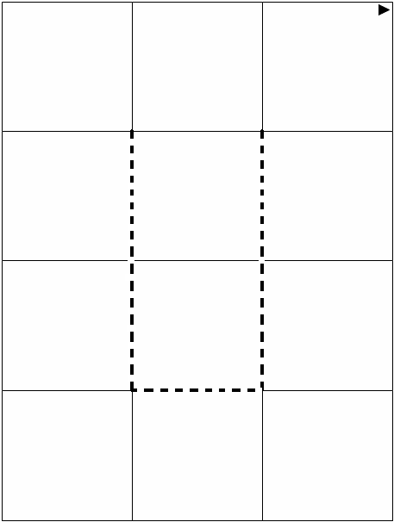

7 13 23 16
17 5 11 20
6 8 19 12

1 14 22 21
3 18 10 4
15 2 9 24

Schemat przygotowania zadań

1 | 2
3 | 4
5 | 6
7 | 8
9 | 10
11 | 12
13 | 14
15 | 16
17 | 18
19 | 20
21 | 22
23 | 24

Przykłady - dodawanie i odejmowanie w zakresie 10
1  10 – 5 = | 2  5 – 0 =
3  7 – 4 = | 4  9 – 4 =
5  7 – 1 = | 6  9 – 3 =
7  2 + 7 = | 8  10 – 4 =
9  10 – 1 = | 10  7 – 2 =
11  8 – 5 = | 12  8 + 1 =
13  9 – 6 = | 14  8 – 3 =
15  6 – 1 = | 16  2 + 4 =
17  3 + 3 = | 18  7 + 2 =
19  10 – 7 = | 20  5 + 4 =
21  6 – 3 = | 22  6 + 3 =
23  8 – 2 = | 24  5 – 2 =

Puste kartki do wpisania własnych przykładów
1 | 2
3 | 4
5 | 6
7 | 8
9 | 10
11 | 12
13 | 14
15 | 16
17 | 18

19 | 20
21 | 22
23 | 24

Bank pomysłów na dostosowanie i uatrakcyjnienie zabawy
Pomysły na zastąpienie naszego pudełka potworka:
- Stworzenie wspólnie z dzieckiem własnego potworka z pudełka po butach, pudełka po chusteczkach higienicznych itp. Może być wówczas w waszym indywidualnym stylu do wielokrotnego wykorzystania przy innych matematycznych przygodach
- Zadania można też ukryć w woreczku
- Pomysł jednej z uczestniczek warsztatów, który skradł moje serce – ukrycie zadań w różnych miejscach w pokoju/ domu/sali i zabawa w ciepło-zimno lub stworzenie mapy
Przykłady pudełek potworków wykonanych w trakcie testowania innowacji:
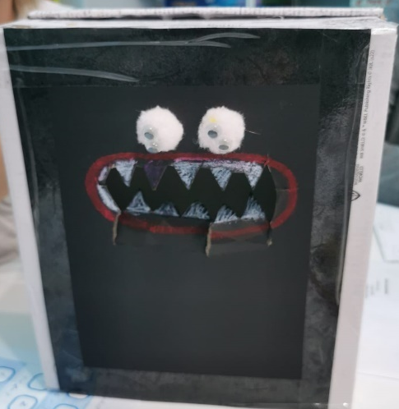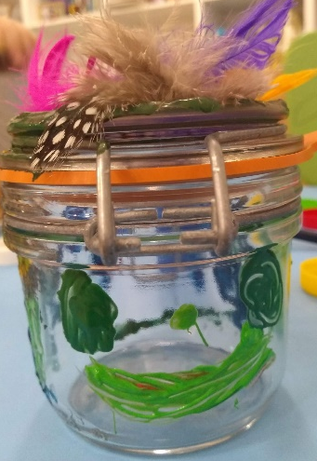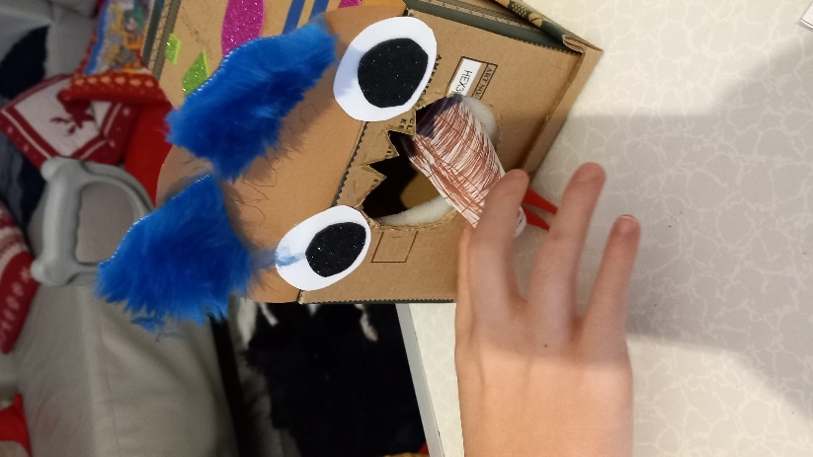
Pomysły na zastąpienie „kinderek”:
- Pudełeczka z kalendarza adwentowego (dostępne np. w actionie)
- Pudełeczka po zapałkach
- Zapieczętowane, poskładane/pozwijane kartki też mogą być ciekawe np. dla fanów historii
- Koperty przy ukryciu w różnych miejscach w domu/Sali

Dodatkowo:
- Wzbogacenie karteczek z zadaniami naklejkami/zdjęciami/obrazkami ilustrującymi to, czym interesuje się dziecko. Im bardziej obrazki będą różnorodne, ciekawe tym chętniej dziecko będzie sięgało po kolejne przykłady.
- Stworzenie pudełka „potworka” tematycznie – np. dla fana autobusów możemy z pudełka po butach zrobić autobus, z którego przez otwarte drzwi będziemy wyciągać zadania

Instrukcja składania
TERAZ CZAS NA CZARY

- WYTNIJ W KOŁO UZUPEŁNIONĄ, ZACZAROWANĄ KARTKĘ
(na obrazku podobna kartka z innymi cyferkami)
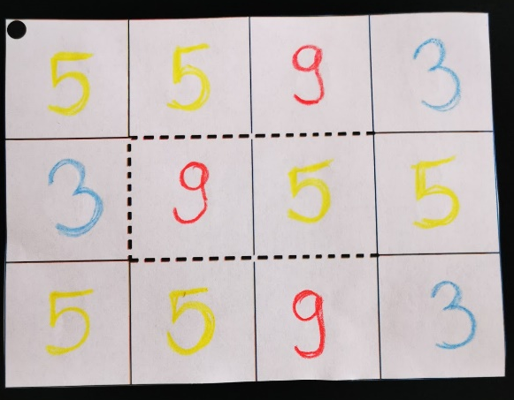
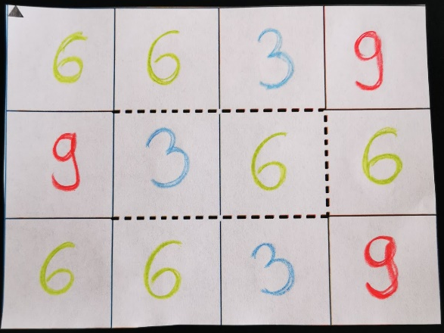

- PATRZĄC NA STRONĘ Z TRÓJKĄTEM, ROZETNIJ WZDŁUŻ PRZERYWANEJ LINII
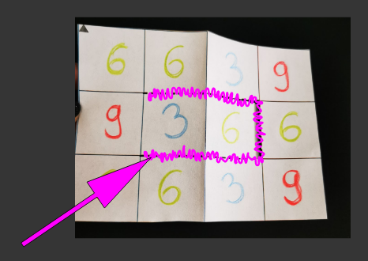

- PATRZĄC NA STRONĘ Z TRÓJKĄTEM ZAGNIJ POWSTAŁY „JĘZYK” DO TYŁU

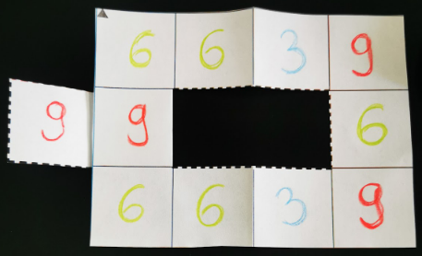

- WYSTAJĄCY PO LEWEJ STRONIE KWADRAT ZAGNIJ DO PRZODU

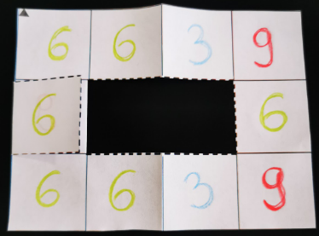

- SPÓJRZ NA PRAWĄ KOLUMNĘ

- ZAGNIJ PRAWĄ KOLUMNĘ DO TYŁU

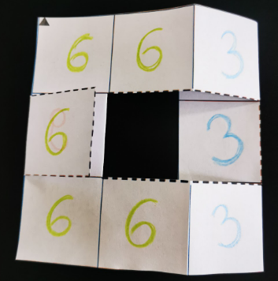

- PONOWNIE PRAWĄ KOLUMNĘ ZAGNIJ DO TYŁU

- PO ZAGIĘCIU ZOBACZYSZ JEDNĄ ZE STRON NASZEJ MAGICZNEJ KARTKI
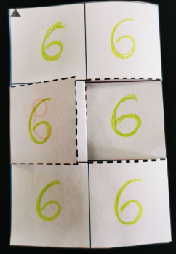

- SKLEJ TAŚMĄ WE WSKAZANYM MIEJSCU
UWAGA: sklej ze sobą tylko te dwa środkowe kwadraciki
(staraj się nie złapać pola pod spodem)
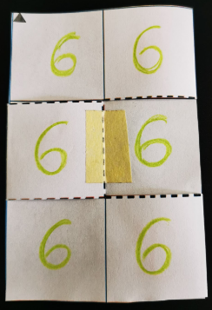

- MAGICZNA KARTKA JEST JUŻ GOTOWA, SPRÓBUJ POSZUKAĆ GDZIE SCHOWAŁY SIĘ DWIE UKRYTE STRONY

JAK SZUKAĆ UKRYTYCH DWÓCH STRON – PODPOWIEDŹ W FORMIE ZDJĘĆ

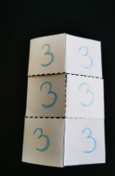
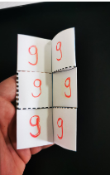
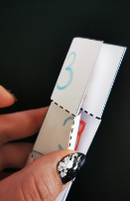

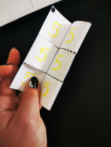
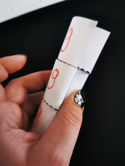

ZABAWY Z PACMANEM - NARZĘDZIE DO PORÓWNYWANIA LICZB I NIE TYLKO

Kolejną propozycją jest cykl zajęć z wykorzystaniem pacmana. Tu skupimy się najpierw na umiejętności analizy i poszukiwania analogii – niezwykle ważnej umiejętności matematycznej, następnie utrwalimy symbol większości/mniejszości, wpleciemy umiejętność odpowiadania na pytanie o ile więcej/ o ile mniej, a to wszystko posłuży nam do ćwiczenia umiejętności odejmowania, dodawania a nawet mnożenia (w zależności od potrzeb i gotowości dziecka).
Jak przeprowadzić zabawę:
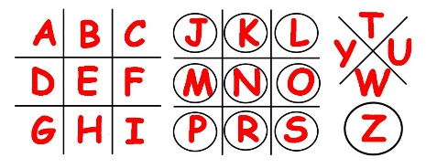
- Dbając o maksymalne zainteresowanie dziecka proponuję te zajęcia rozpocząć od szyfru. Wskazówka jak działa szyfr i hasło do rozszyfrowania („GRATULACJE DETEKTYWIE TERAZ KOLEJNE WYZWANIE”) - wprowadzenie do zajęć. Spróbujmy zachęcić dziecko do samodzielnego przeanalizowania informacji jak działa szyfr, kolejno podając elementy (proponuję porozcinać materiał) i zadając pytania otwarte:
  - Zaczynamy od samego szyfru, możemy zapytać co przedstawia szyfr, czym różnią się tabliczki z literkami itp.
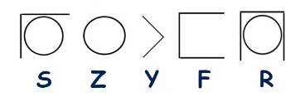
  - Przechodzimy do wskazówki, czyli przykładu zaszyfrowanego słowa „SZYFR”. Zachęcamy do szukania analogii, zadając przykładowo pytanie „Jak myślisz, dlaczego znaczek 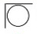 to literka S?” Gdy dziecko ma trudności, przechodzimy do następnej literki Z, zachęcamy do odszukania jej w tabliczkach z szyfrem itd. W dostrzeżeniu analogii może pomóc poprawienie pisakiem ramek i kółek w tabliczkach z szyfrem.
  - Do rozszyfrowywania hasła przechodzimy dopiero po przeanalizowaniu szyfru i odkryciu analogii przez dziecko.
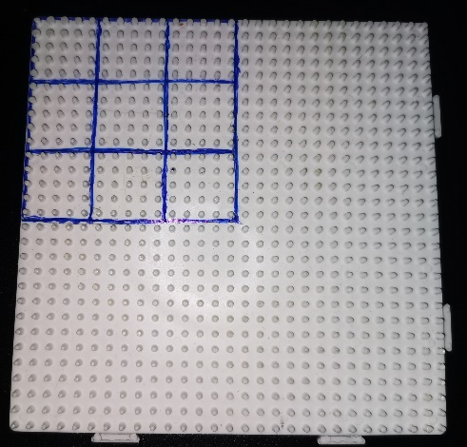
- Następnym wyzwaniem jest odtworzenie obrazka zgodnie z kodem (w ten sposób powstanie nasz pacman potrzebny do dalszej zabawy). W podrozdziale 3.1 zamieszczona jest instrukcja rozkodowywania (3.1.1) kodu obrazka namalowanego liczbami (3.1.2). Zachęcam do inwestycji w koraliki do zaprasowywania i kwadratową tabliczkę (jeszcze kilkukrotnie będę proponować zastosowanie tych koralików). Jeśli zdecydujecie się na zakup, warto dorysować linie oddzielające kwadraty 5 wypustek x5 wypustek tak jak na rysunku obok. Dzięki temu dziecko prędzej czy później zauważy, że np. gdy ma do ułożenia 7 koralików nie musi ich liczyć, bo z czasem utrwali się obraz, że 7 koralików to wszystkie 5 koralików z pierwszego kwadratu i jeszcze 2 koraliki w następnym. Tym sposobem nie tyko rozkodowujemy obrazek, ale przede wszystkim robimy kolejny krok do sprawniejszego liczenia.
Alternatywą dla zakupu planszy i koralików jest tabelka (podrozdział 3.1.1.) do pokolorowania (nadmienię, że warto kolorować pisakami, ponieważ istotne jest to, aby powstały pacman był dwustronny), a następnie wycięcia powstałego pacmana.
- Gdy nasz Pacman jest już gotowy przechodzimy do pierwszej karty pracy ze słodyczami (strona 9). Pomimo tego, że dla większości dzieci, ta karta jest bardzo prosta, to doskonale wprowadza do zastosowania pacmana i umożliwia wprowadzenie/ utrwalenie umiejętności odpowiedzenia na pytanie: O ile więcej? /O ile mniej?
Tłumaczymy dziecku, że pacman jest żarłokiem i uwielbia słodycze, po czym pytamy się które cukierki wybrałby pacman (po lewej mamy 3 cukierki, a po prawej 5 – podpisujemy ilość w tabelce pod ilustracją cukierków) po środku przykładamy pacmana i odrysowujemy jego buźkę (symbol „<”). Jeśli ta czynność nie przysparza dziecku większych trudności warto w tym miejscu zadać jeszcze pytanie „O ile więcej jest cukierków po prawej stronie?” (To dla większości dzieci jest dosyć trudnym pytaniem, można ułatwić odpowiedź poprzez skreślanie pojedynczo cukierków po lewej i po prawej stronie, aż po prawej zostaną 2 cukierki.) i wpisać pod znakiem większości/mniejszości „o 2”. Następnie przechodzimy do następnych słodyczy i postępujemy analogicznie. W ostatnim przykładzie (pianki) jest taka sama ilość po lewej i prawej stronie w tym miejscu wpisujemy symbol „=” (warto wyjaśnić dziecku, bo pomimo tego, że dzieci doskonale znają symbol „=” z rozwiązywania przykładów bardzo często nie zdają sobie sprawy z tego, że jest to symbol równości tzn. symbol zapisania, tego, że po jednej i po drugiej stronie tego symbolu mamy dokładnie tyle samo.)
- Z kolejnych kart pracy (podrozdział 3.3) wybieramy tę, która jest adekwatna do umiejętności dziecka. Tutaj będziemy rzucać kośćmi do gry. Do pierwszej z kart wystarczy jedna kostka, do drugiej karty potrzebujemy dwóch kości, do trzeciej – trzy kości do gry, a do ostatniej – 5 kości. Dziecku, które potrzebuje jeszcze przećwiczenia umiejętności samego porównywania liczb proponuję pierwszą z nich. Pozostałe karty pracy umożliwiają nam już ćwiczenie umiejętności dodawania. Stosując kartę drugą (dwie kości do gry) i klasyczne sześcienne kostki do gry ćwiczymy dodawanie w zakresie 12, stosując trzecią kartę będziemy dodawać w zakresie 18, a stosując czwartą kartę – w zakresie 30. Możemy pójść o krok dalej i zakupić kości wielościenne, wówczas zakres działań się zwiększa.
Przebieg zabawy: Jest to gra dla dwóch osób możemy więc grać z dzieckiem (wówczas na samej górze wpisujemy imię dziecka po jednej stronie, a nasze po drugiej), ale dobrą alternatywą jest wykorzystanie dwóch ulubionych zabawek dziecka/ naklejenia dwóch różnych naklejek – tym sposobem unikamy elementu rywalizacji. Element rywalizacji, często jest bardzo trudny dla dzieci zwłaszcza dla dzieci w spektrum autyzmu stąd, aby u dziecka, które niechętnie podchodzi do nauki matematyki niepotrzebnie nie spotęgować niechęci wykorzystanie postaci typu zabawki/naklejki itp. umożliwia nam zabawę, w której dziecko nie wygrywa czy przegrywa tylko dana postać. Tak więc dziecko rzuca daną liczbą kości najpierw za jedną zabawkę, zapisuje cyfrą w poszczególnych kwadracikach ilość wyrzuconych oczek, a następnie pod spodem (w wykropkowanym miejscu) wpisuje ilość zdobytych punktów – sumę wyrzuconych oczek (zapis działania owszem jest przydatny, ale nie konieczny – zwłaszcza w przypadku dziecka, które ma trudności motoryczne i bardzo nie lubi matematyki stosujemy zasadę – bawimy się więc nic na siłę). Następnie czynność tę powtarzamy za drugą zabawkę/ druga osoba rzuca kośćmi, po czym przykładamy odpowiednio pacmana wpisując znak < lub >. Tutaj również warto zadać pytanie O ile więcej/ O ile mniej i podobnie jak poprzednio zapisać pod symbolem większości/ mniejszości.
- Podobnie możemy bawić się nie tylko kośćmi, możemy wykorzystać zwykłe karty do gry, karty do gry w UNO czy jakiekolwiek karty z liczbami z dowolnej gry jaką posiadamy. Tabelka do gry umieszczona jest w podrozdziale 3.4. Karty tasujemy rozdzielamy po równo na dwóch uczestników gry (podobnie jak w przypadku zabawy z kośćmi do gry możemy wykorzystać tu pluszaki) imiona zapisujemy na górze tabeli, a następnie odkrywamy kolejno po dwie/ po trzy (w zależności od umiejętności rachunkowych, które chcemy rozwijać) zapisujemy w rubryczce wyrzucone karty, sumujemy, wstawiamy symbol </> i dopisujemy „o ile”.
- Ostatnią kartę pracy (podrozdział 3.5) możemy wykorzystać do większych rachunków, oraz do ćwiczenia umiejętności mnożenia.
Przygotowanie: Wydrukowane miniaturki pieniędzy (podrozdział 3.6) rozcinamy, a następnie pakujemy do jajeczek po kinderniespodziankach i umieszczamy w pudełku potworku (lub zamiennikach – przykłady opisane w banku pomysłów w rozdziale „Magiczna kartka”). Ilość pieniędzy dostosowujemy do możliwości i umiejętności dziecka.
Warianty:
- Jeśli chcemy ćwiczyć umiejętność zliczania pieniędzy pakujemy do jajeczka zarówno kilka banknotów jak i kilka monet.
- Jeśli chcemy ćwiczyć umiejętność dodawania do każdego z jajeczek pakujemy odpowiednią ilość monet/banknotów, w zależności kilka/kilkanaście/kilkadziesiąt złotych dając po kilka takich samych nominałów.
- Jeśli chcemy z dzieckiem ćwiczyć umiejętność mnożenia wówczas do kinderek pakujemy kilka takich samych monet/banknotów.
Jeśli chcemy dodatkowo ćwiczyć umiejętność odejmowania – po porównaniu wartości i wpisaniu znaku < / > pod nim możemy wpisywać o ile więcej.
Przebieg zabawy: dziecko losuje z pudełka kinderkę, wyciąga schowane w jajeczku pieniądze i nakleja w pierwszym okienku tabelki, zlicza pieniądze i zapisuje wynik w wykropkowanym miejscu, następnie losuje drugie jajeczko, a znalezione pieniądze wkleja w sąsiednie okienko, po ich podliczeniu przykłada pacmana i wstawia po środku odpowiedni symbol. Jeśli chcemy ćwiczyć również odejmowanie warto zanotować o ile więcej pieniędzy jest w jednym z okienek tabelki.

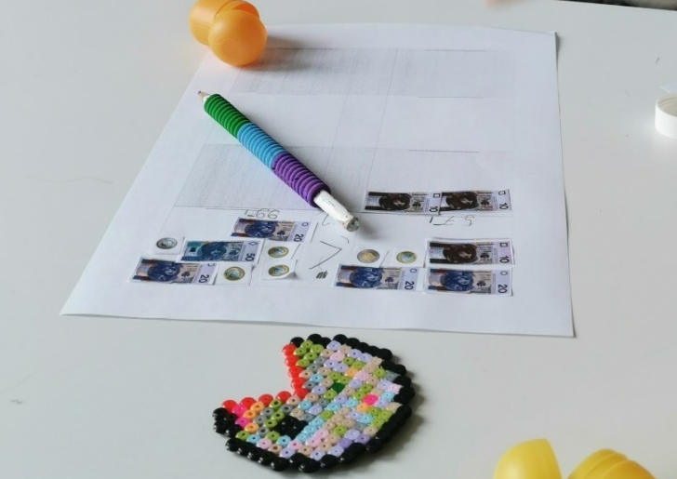

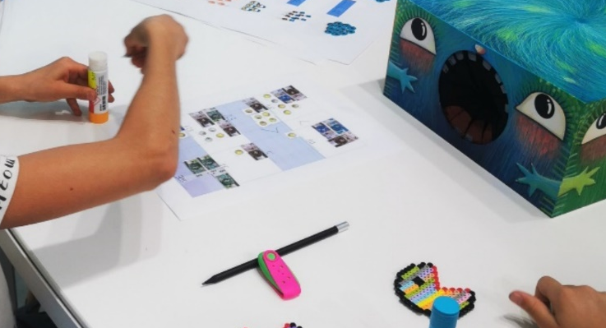
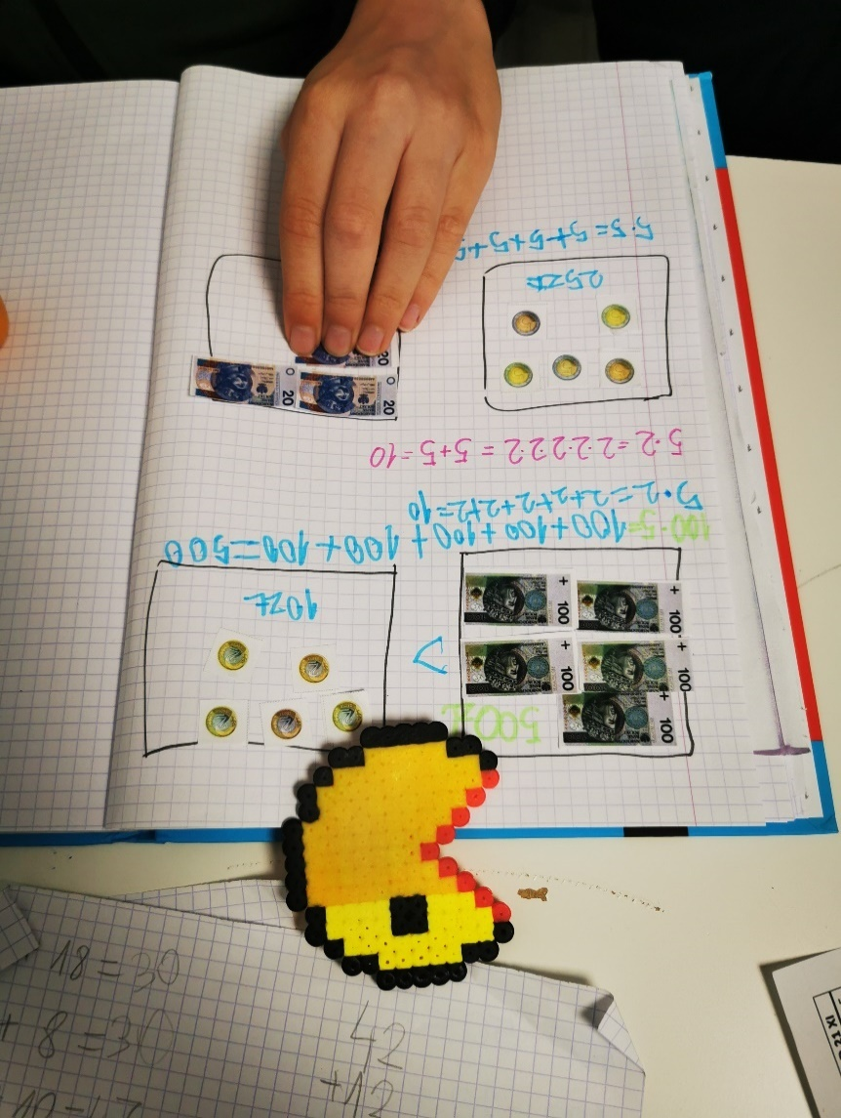
1. zdjęcie karty pracy w czasie zabawy
2. zdjęcie w czasie zabawy - zliczanie pieniędzy i porównywanie za pomocą pacmana
3. Przykład zabawy z mnożeniem
Jak działa szyfr:
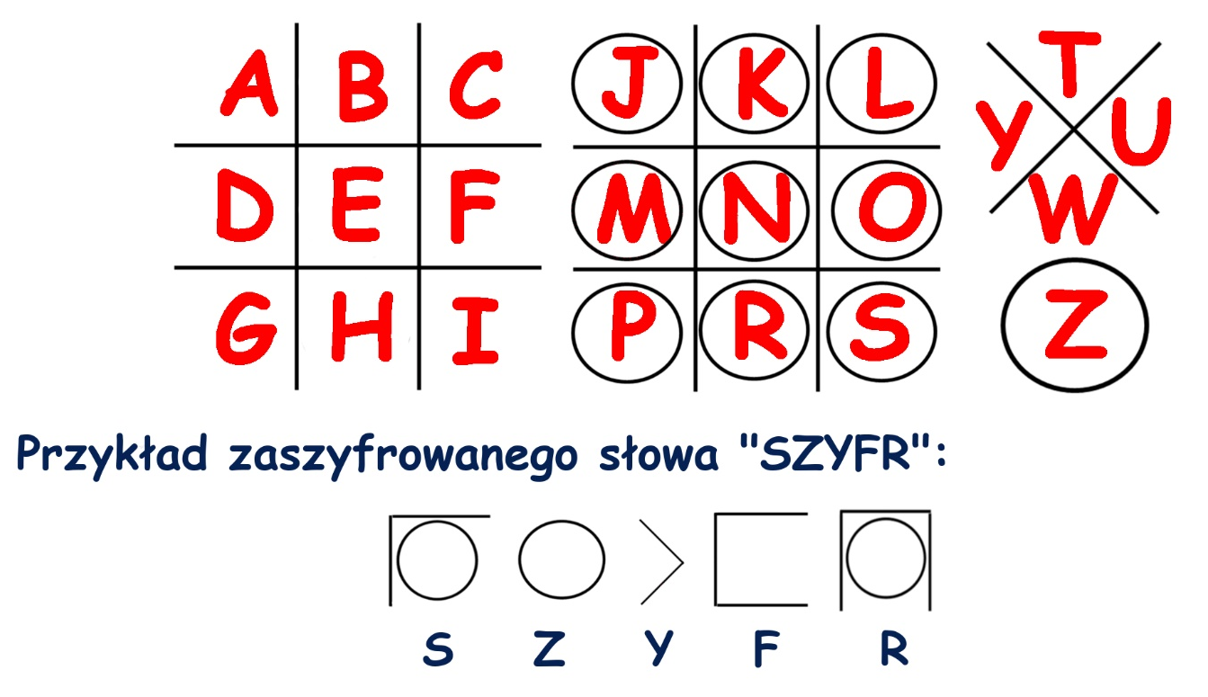

Zagadka do rozszyfrowania:
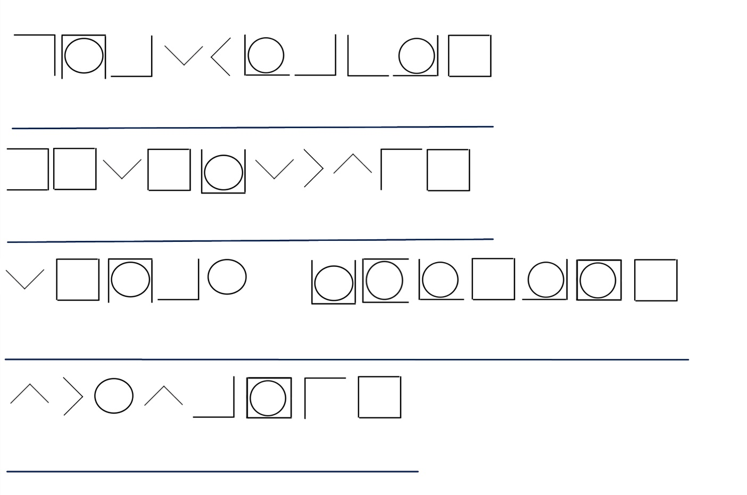

Malowane liczbami

Instrukcja rozkodowywania obrazka
 |  | oznacza puste pole |  |  |  |  |  |  |  |  |  |  | oznacza czarne pole
 |  | oznacza żółte pole |  |  |  |  |  |  |  |  |  |  | oznacza czerwone pole
W pierwszej linijce mamy:
5 |  |  |  | 5 |  |  |  | 5
W pierwszej linijce najpierw zostawiamy 5 pól pustych, póżniej robimy 5 pól czarnych, a na końcu zostawiamy 5 pól pustych.
W drugiej linijce mamy:
3 |  |  |  | 2 |  |  |  | 5 |  |  |  | 2 |  |  |  | 3
W drugiej linijce najpierw zostawiamy 3 pola puste, później robimy 2 pola czarne, następnie 5 pól żółtych, 2 pola czarne, a na końcu zostawiamy 3 pola puste.
Z pozostałymi linijkami postępujemy dokładnie tak samo.

Tabliczka do wykorzystania przy kolorowaniu/wyklejaniu obrazka:

1
2
3
4
5
6
7
8
9
10
11
12
13
14
15

Zakodowany obrazek

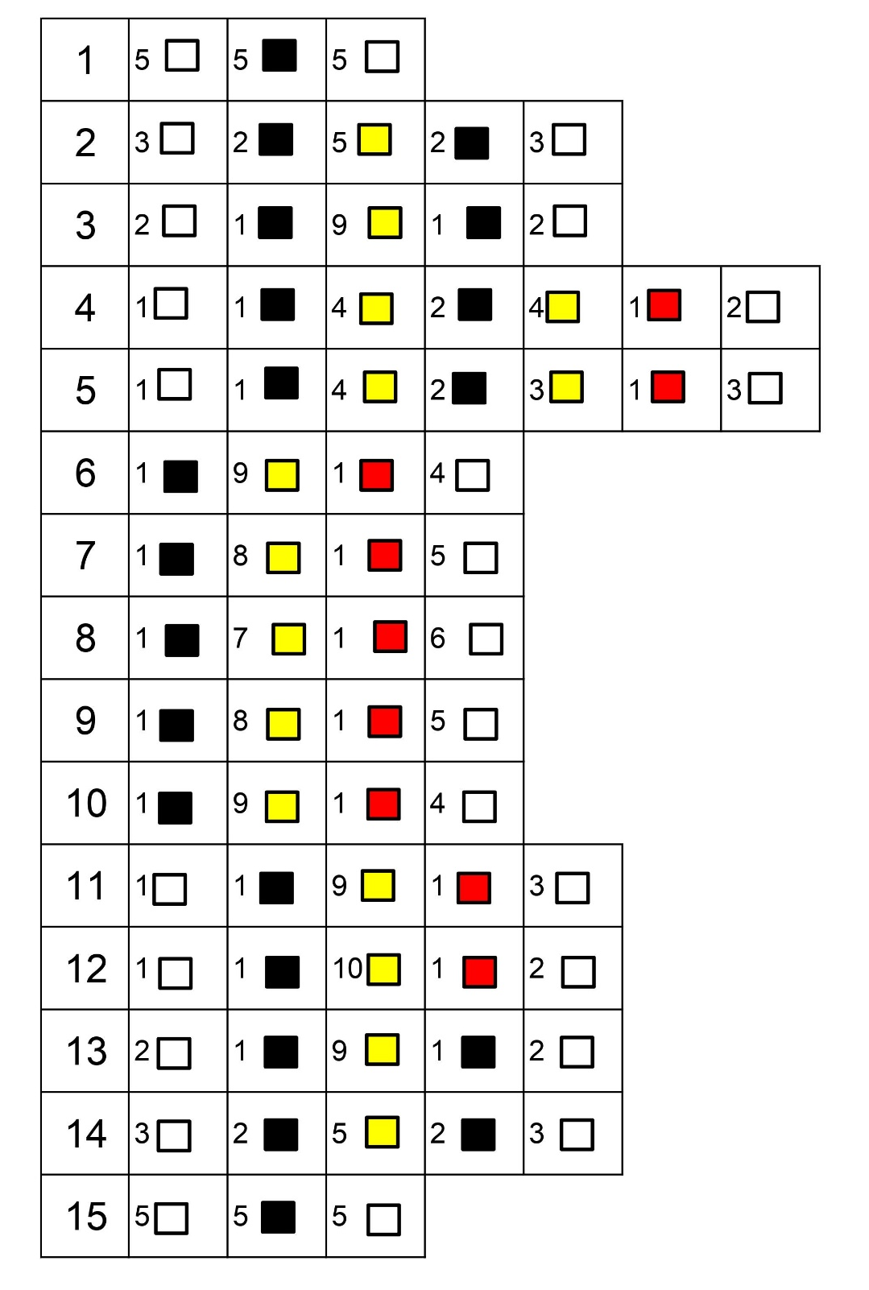

Karta do zabawy z pacmanem – wprowadzenie do porównywania liczb
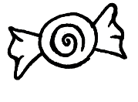
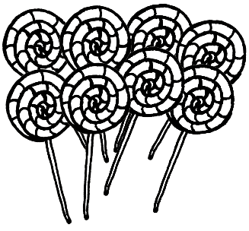 |  | 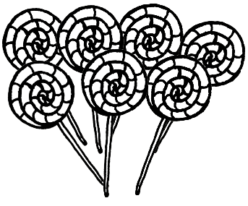
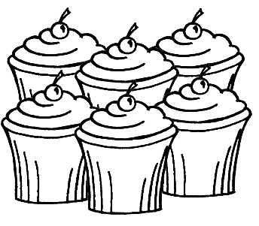 |  | 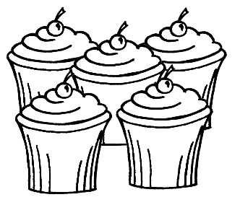
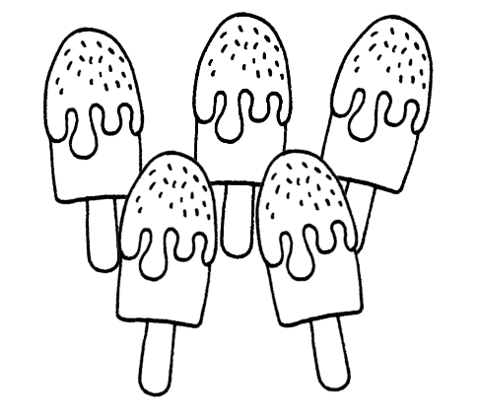 |  | 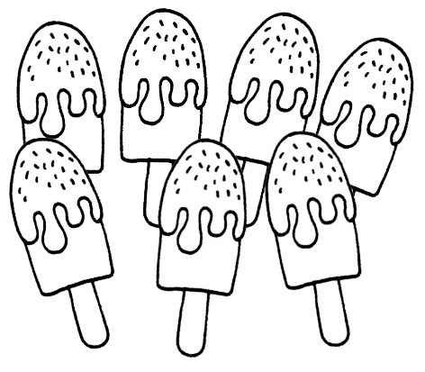
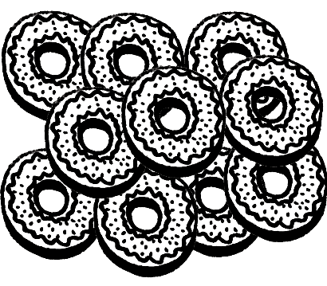 |  | 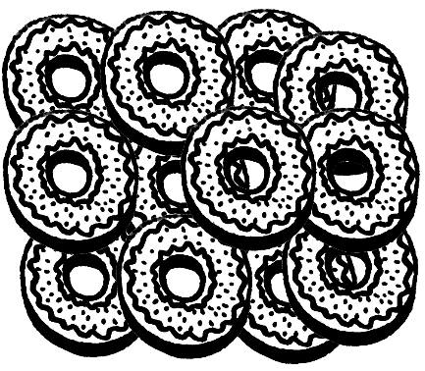
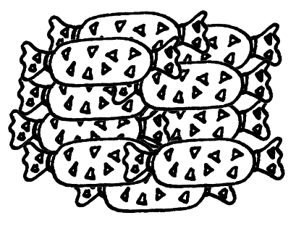

Karty do gry w kości z pacmanem – cztery warianty

…………………………………………………….. |  |  | ……………………………………………………..
…………………………………………………….. |  |  | ……………………………………………………..
…………………………………………………….. |  |  | ……………………………………………………..
…………………………………………………….. |  |  | ……………………………………………………..
…………………………………………………….. |  |  | ……………………………………………………..

…………………………………………………….. |  |  | ……………………………………………………..
…………………………………………………….. |  |  | ……………………………………………………..
…………………………………………………….. |  |  | ……………………………………………………..
…………………………………………………….. |  |  | ……………………………………………………..
…………………………………………………….. |  |  | ……………………………………………………..

…………………………………………………….. |  |  | ……………………………………………………..
…………………………………………………….. |  |  | ……………………………………………………..
…………………………………………………….. |  |  | ……………………………………………………..
…………………………………………………….. |  |  | ……………………………………………………..

Karta do gry w karty z pacmanem
…………………………………………………….. |  |  | ……………………………………………………..
…………………………………………………….. |  |  | ……………………………………………………..
…………………………………………………….. |  |  | ……………………………………………………..
…………………………………………………….. |  |  | ……………………………………………………..
…………………………………………………….. |  |  | ……………………………………………………..
…………………………………………………….. |  |  | ……………………………………………………..
…………………………………………………….. |  |  | ……………………………………………………..

Karta do zabawy z pieniędzmi i pacmanem
…………………………………………………….. |  | ……………………………………………………..
…………………………………………………….. |  | ……………………………………………………..
…………………………………………………….. |  | ……………………………………………………..
…………………………………………………….. |  | ……………………………………………………..

Pieniądze do wycięcia
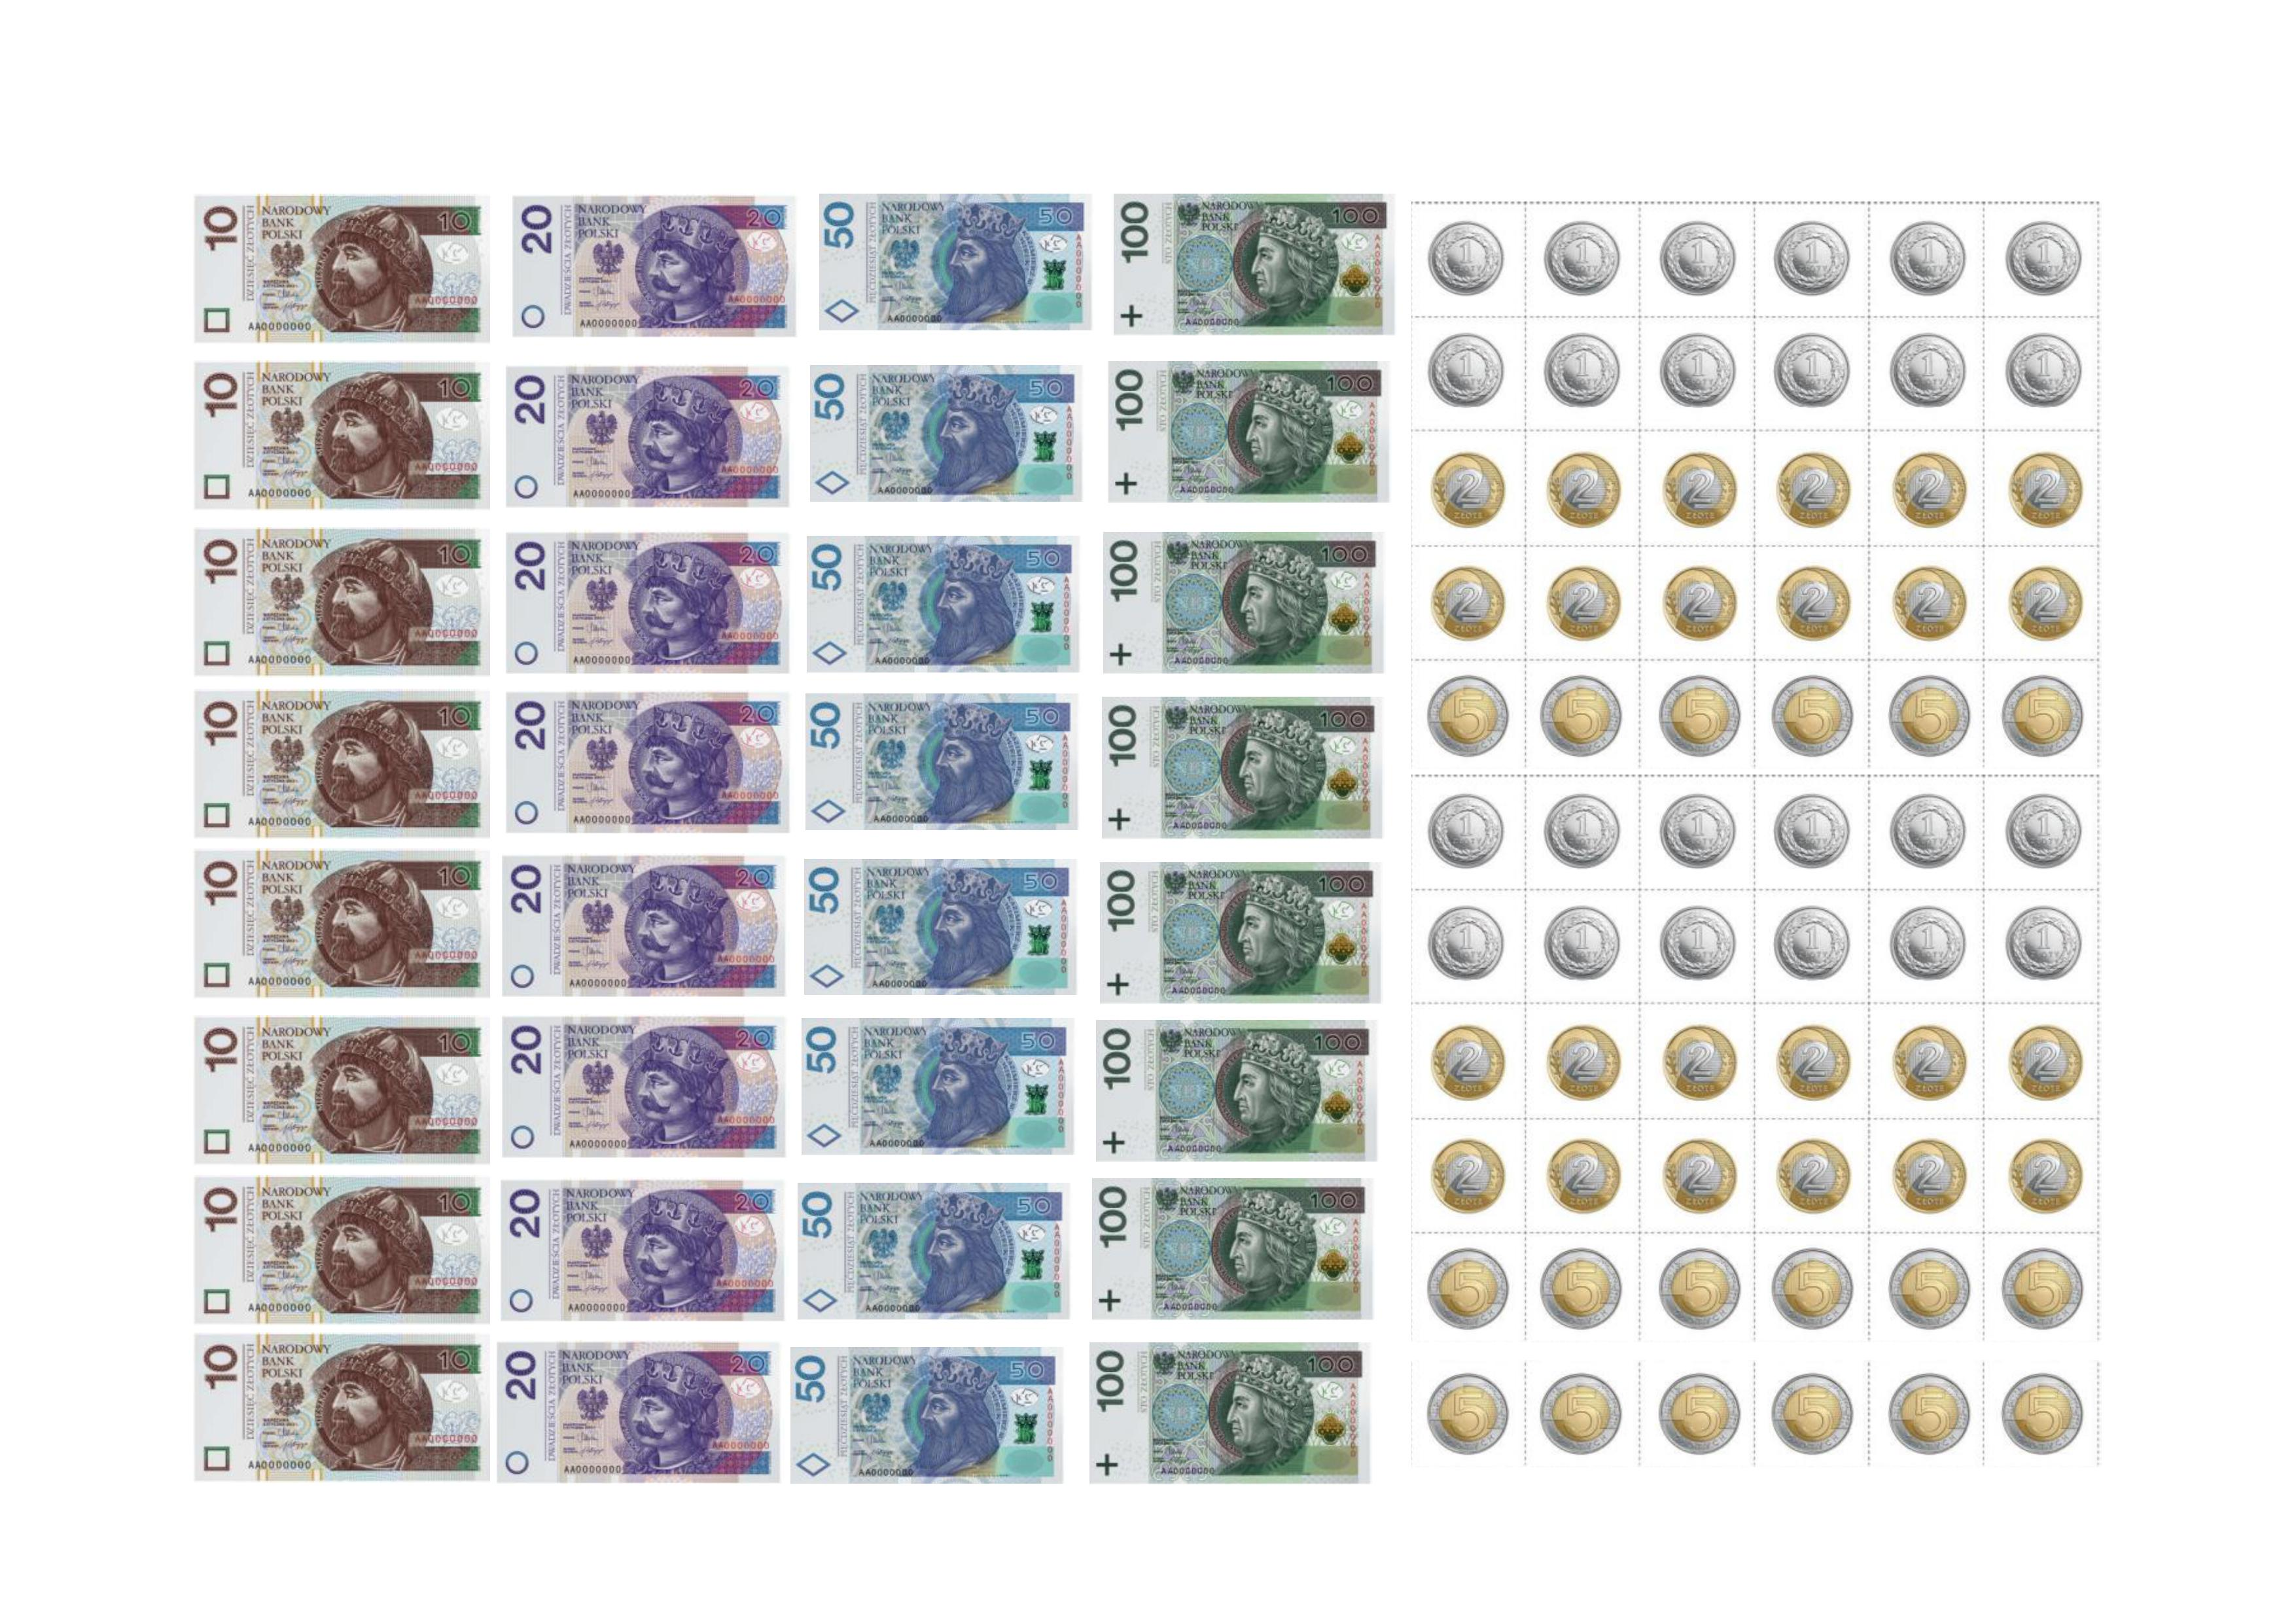

WYPŁYWAMY NA PRZYGODĘ – O MATEMATYCZNEJ GRZE W STATKI I JEJ MODYFIKACJACH

Gra w statki, którą tutaj proponuję jest modyfikacją znanej nam wszystkim gry.
Jak przeprowadzić zabawę?
Przygotowanie:
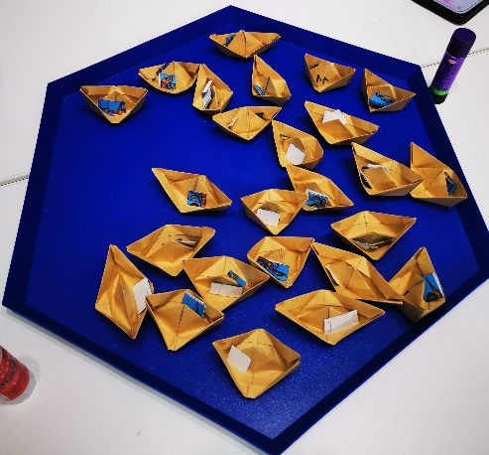
I wariant gry – statki
Przygotowujemy 30 papierowych statków np. robiąc statki origami (wystarczająco duża jest połowa kartki A5) statkom nadajemy numery (mogą być umieszczone w widocznym miejscu lub pod spodem – wówczas dziecko w czasie zabawy ćwiczy również pamięć). Numery statków są wynikami działań, do których wkładamy odpowiedni fragment statku (podrozdział 4.1.3 – statki do wycięcia i porozcinania) informacja, gdzie, który element ukryć jest na tej samej stronie (Ściąga z wynikami – informacja, gdzie ukryć dany fragment statku). Oczywiście zamiast składania 30 papierowych statków (do czego szczerze zachęcam, zwłaszcza że statki możemy przygotować wspólnie z pociechą i wykorzystać jeszcze kilkukrotnie) możemy wykorzystać np. zwykłe karteczki samoprzylepne i pod nimi ukrywać dane elementy statków. Przygotowujemy sobie również zadania – przykłady do obliczenia - tutaj zostały opracowane dwa zestawy zadań:
- Dodawanie w zakresie 100 z przekroczeniem progu dziesiątkowego i odejmowanie w tym samym zakresie bez przekroczenia progu dziesiątkowego
- Mnożenie w zakresie 100
Oczywiście tutaj również możemy dowolnie modyfikować przykłady/ zadania ważne jest tylko to, aby wynik działania zgadzał się z numerem statku, w którym ukryty jest element do przyklejenia w danym okienku planszy do gry.
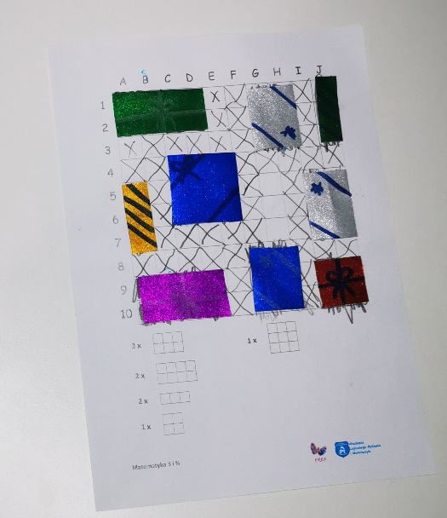
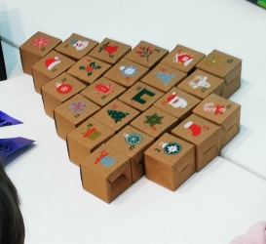
II wariant gry – prezenty
Przygotowujemy np. z kolorowego papieru prostokąty i kwadraty (to one będą prezentami w zabawie) w podanej wielkości i ilości (podrozdział 4.2.4) oraz minimum 9 (najlepiej kilka sztuk więcej) pudełeczek/ kopert, które należy ponumerować nadając wartości będące wynikami zadań (odpowiedzi w podrozdziale 4.2.2) i dodatkowo kilka innych numerów.
Do pudełeczek/ kopert wkładamy odpowiedni prezent. Przygotowujemy sobie również zadania, z podrozdziału 4.2.3 lub własne. W tym wariancie zostały opracowane zadania z treścią na dodawanie i odejmowanie w zakresie 100 z przekroczeniem progu dziesiątkowego. Tutaj jak zawsze zachęcam do tego, aby podążając za dzieckiem odpowiednio dobierać i modyfikować stopień trudności. Na zdjęciu obok widzimy kartę gry w wersji z prezentami już po zabawie.

Wprowadzenie do gry:
Prezentujemy statki / prezenty / elementy do zdobycia, a następnie zapoznajemy dziecko z kartą gry. Warto omówić elementy ukryte na planszy umieszczone w sposób uproszczony pod planszą gry. Zwracamy tu uwagę na ilość statków/ prezentów/ innych elementów i ich wielkość. Ważne jest powtórzenie z dzieckiem pojęcia pion i poziom, czyli możliwości położenia danych elementów. Wyjaśniamy, jak odczytywać daną krateczkę np. kratek C mamy dużo (8 lub 10 w zależności od karty gry), tak samo dużo mamy kratek z numerkiem 4, ale kratka z literką i cyferką jest już tylko jedna np. C4.

Przebieg gry w I wersji - ze statkami (rozwiązanie 30 przykładów):
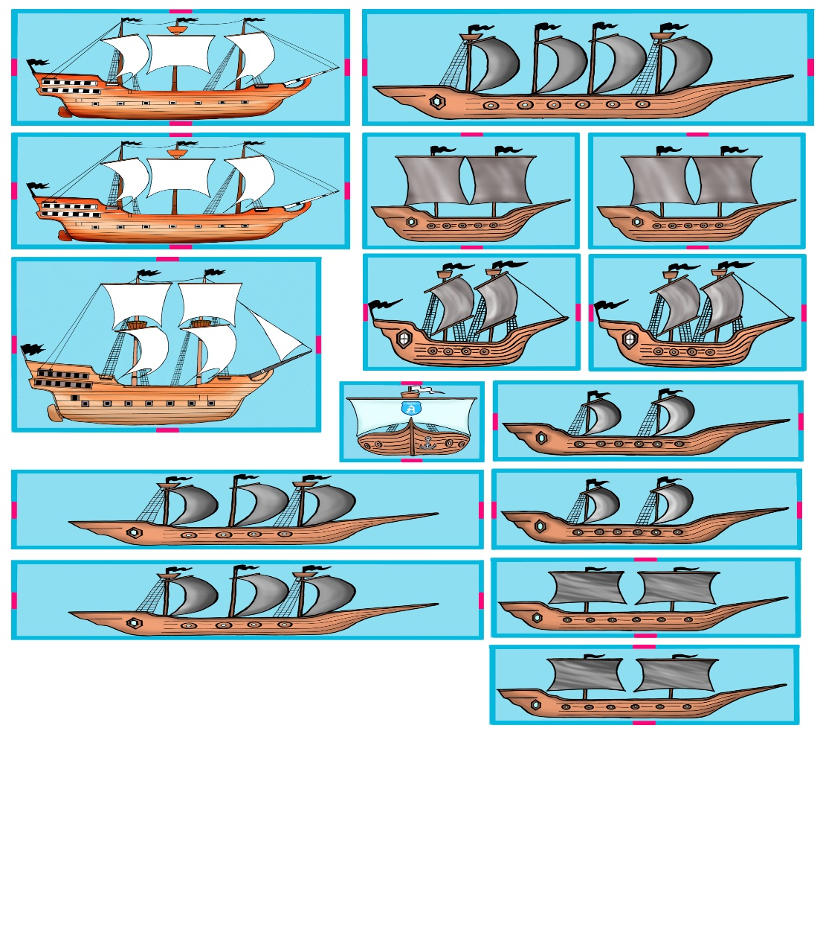
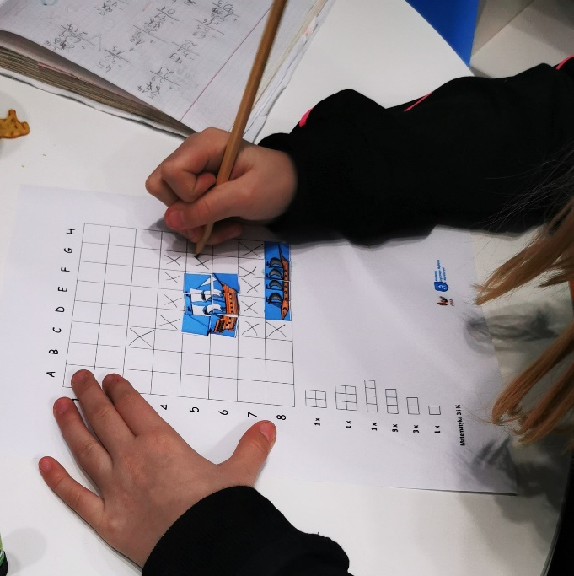
Dziecko podaje konkretną krateczkę, a my sprawdzamy na planszy prowadzącego czy w tym miejscu jest ukryty statek, jeśli nie mówimy „pudło”, a dziecko wykreśla rysując „x” w tej kratce na swojej karcie gry. Jeśli dziecko trafi w pole z ukrytym statkiem podajemy przykład do rozwiązania, następnie dzięki wynikowi zdobywa dany element statku i wspólnie omawiamy co to może być za statek, jak może być położony… Załóżmy przykładowo, że gracz podał pole H8 – mówimy super trafiłeś i podajemy przykład do rozwiązania – przykład numer 14 (w zależności od wyboru wersji mamy tam przykład 17 + 18 lub 5 ∙ 7) po rozwiązaniu uczestnik otrzymuje numer statku – 35 – w którym zdobywa fragment trafionego statku. W tym przypadku zdobywa element pokazany na obrazku obok. Pytamy się jaki to może być statek, jak może być położony przypominając, że statki mogą być położone zarówno pionowo jak i poziomo. Następnie powiedzmy, że dziecko strzela w pole H7 czyli pudłuje, wówczas zadajemy pytanie jak statek może być położony i czy możemy już przykleić zdobyty element. Po zdobyciu wszystkich elementów pierwszego statku (w naszym wybranym przykładzie zdobycia wszystkich elementów 28, 30, 54 i 35) informujemy, że statki na planszy są tak rozmieszczone, że nie dotykają się wzajemnie (również narożnikami) i zadajemy pytanie, które pola możemy na pewno wykreślić. Możemy troszkę nakierować, które pole dotyka zdobytego statku i te pole wykreślamy, a następnie sprawdzamy czy jeszcze jakieś inne pola są do wykreślenia. Po wykreśleniu wszystkich stykających się kratek z naszym statkiem, dziecko ponownie strzela w wybrane pole i gra toczy się analogicznie dalej.
1. element nr 35

Przebieg gry w II wersji - z prezentami (rozwiązanie 9 zadań):
Podobnie jak w wersji ze statkami dziecko podaje konkretną krateczkę, a my sprawdzamy na planszy prowadzącego czy w tym miejscu jest ukryty prezent, jeśli nie mówimy „pudło”, a dziecko wykreśla rysując „x” w tej kratce na swojej karcie gry. Jeśli dziecko trafi w pole z ukrytym prezentem mówimy ustrzelony / trafiony i podajemy wielkość statku np. „sześcio-kratkowiec” czy „cztero-kratkowiec”, a dziecko zakolorowuje to pole. Następnie omawiamy z dzieckiem, który to jest prezent (patrząc na „ukryte elementy na planszy” na karcie gry dziecka) i jak może on być ukryty na planszy. Dla przykładu powiedzmy, że gracz strzelił w pole G1 trafiając w sześcio-kratkowiec wówczas, jeśli prezent jest położony poziomo mamy aż trzy możliwości, jeśli pionowo - mamy kolejne 2 możliwości. Przy pierwszym prezencie dziecku może być trudno określić różne możliwości, ale z każdym kolejnym analiza będzie przebiegać coraz bardziej samodzielnie. Po omówieniu możliwości położenia prezentu, dziecko próbuje ustrzelić kolejny jego element, po kolejnym strzale znów zachęcamy do zastanowienia się jak może być położony ten prezent itd. aż do zamalowania wszystkich sześciu kratek. Następnie podajemy wyzwanie do rozwiązania, aby zdobyć prezent – w tym przypadku jest to zadanie numer 4. Po jego rozwiązaniu dziecko uzyskuje wynik 6, szuka pudełeczka/koperty itp. z numerkiem 6 i wyciąga z niego prezent do przyklejenia. Następnie informujemy, że prezenty na planszy są tak rozmieszczone, że nie dotykają się wzajemnie (również narożnikami) i zadajemy pytanie, które pola możemy na pewno wykreślić. Możemy troszeczkę nakierować, pytając jakie które pole dotyka naszego zdobytego prezentu i te pole wykreślamy, a następnie sprawdzamy czy jeszcze jakieś inne pola są do wykreślenia. Po wykreśleniu wszystkich stykających się z naszym prezentem kratek, dziecko ponownie strzela w wybrane pole i gra toczy się analogicznie dalej.

Materiały do gry w I wersji - statki

Plansza dla uczestnika gry
 | A | B | C | D | E | F | G | H
1
2
3
4
5
6
7
8

Statki ukryte na planszy:
1 x
1 x |  |  |  |  |  |  | 3 x
1 x |  |  |  |  |  |  | 3 x
 |  |  |  |  |  |  | 1 x
1 x

Plansza prowadzącego grę
 | A | B | C | D | E | F | G | H
1 | 7 | 8 |  | 26 | 27 |  |  | 18
2 | 9 | 10 |  |  |  |  |  | 19
3 |  |  |  | 21 | 22 | 23 |  | 20
4 | 24 | 25
5 |  |  |  | 1 | 2 | 3 |  | 28
6 | 15 |  |  | 4 | 5 | 6 |  | 29
7 | 16
8 | 17 |  | 30 |  | 11 | 12 | 13 | 14

Plansza prowadzącego grę z odpowiedziami (informacją, gdzie znajduje się dany fragment statku):
 | A | B | C | D | E | F | G | H
1 | 70 | 27 |  | 18 | 40 |  |  | 36
2 | 49 | 72 |  |  |  |  |  | 63
3 |  |  |  | 21 | 50 | 12 |  | 80
4 | 16 | 25
5 |  |  |  | 42 | 45 | 32 |  | 10
6 | 24 |  |  | 48 | 64 | 56 |  | 15
7 | 60
8 | 81 |  | 100 |  | 28 | 30 | 54 | 35

Statki do wycięcia i schemat chowania elementów
Ściąga z wynikami – informacja, gdzie ukryć dany fragment statku.
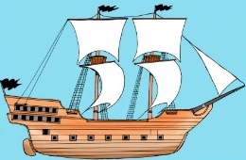  42 | 45 | 32
48 | 64 | 56
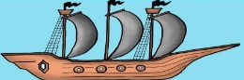  36 | 63 | 80

21 | 50 | 12

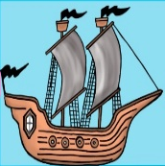  70 | 27
49 | 72
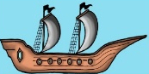  16 | 25

18 | 40

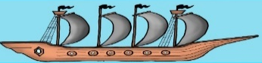  28 | 30 | 54 | 35
35 | 15

24 | 60 | 81
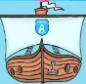
100

Statki do wycięcia i porozcinania:
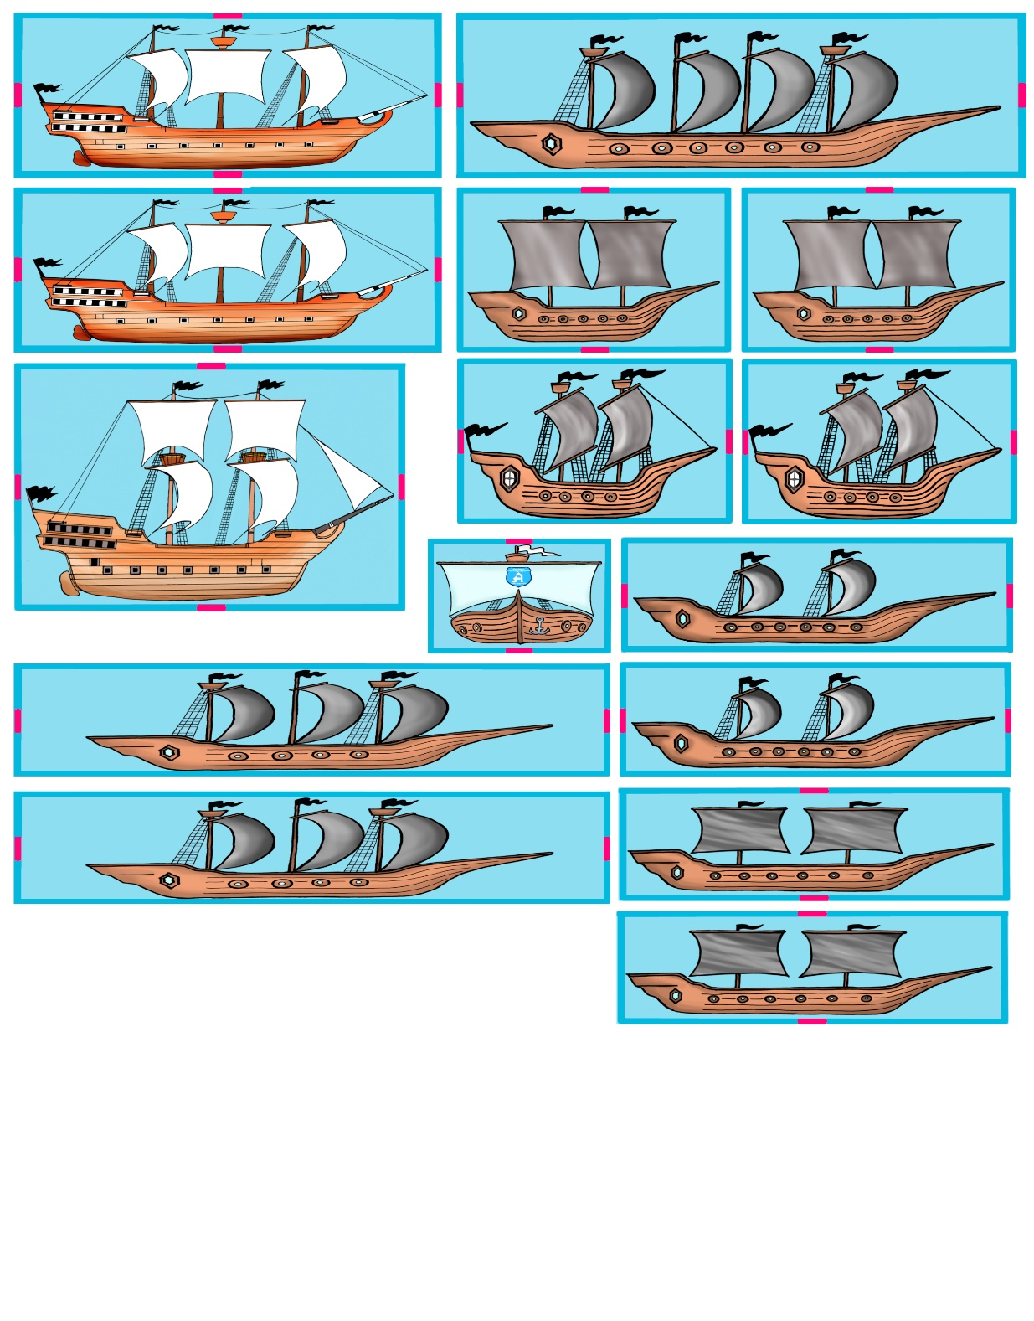
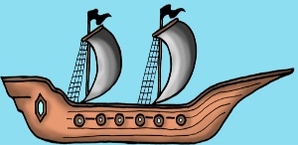

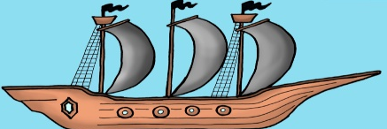

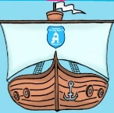

Zadania do gry- dodawanie w zakresie 100 z przekroczeniem progu dziesiętnego, odejmowanie bez przekroczenia progu dziesiętnego

 | - 27 + 15 =
 | - 29 + 16 =
 | - 18 + 12 =
  1 | 2 | 3
  4 | 5 | 6
 | - 39 + 9 =
 | - 45 + 19 =
 | - 38 + 18 =
 | - 46 + 24 =
  7 | 8
  9 | 10
 | - 8 + 19 =
 | - 27 + 22 =
 | - 46 +26 =
 | - 19 + 9 =
  11 | 12 | 13 | 14
 | - 17 + 13 =
 | - 28 + 26 =
 | - 17 + 18 =
 | - 15 + 9 =
  15 | 16 | 17
 | - 37 + 23 =
 | - 54 + 27 =
 | - 19 + 17 =
  18 | 19 | 20
 | - 25 + 38 =
 | - 34 + 46 =
 | - 39 – 18 =
  21 | 22 | 23
 | - 93 – 43 =
 | - 37 – 25 =
 | - 58 – 42 =
  24 | 25
 | - 68 – 43 =
 | - 39 – 21 =
  26 | 27
 | - 85 – 45 =
 | - 77 – 67 =
  28 | 29
 | - 29 – 14 =
 | - 43 + 57 =
  30

Zadania do gry– mnożenie w zakresie 100.
 | - 6 ∙ 7 =
 | - 9 ∙ 5 =
 | - 4 ∙ 8 =
  1 | 2 | 3
  4 | 5 | 6
 | - 8 ∙ 6 =
 | - 8 ∙ 8 =
 | - 7 ∙ 8 =
 | - 7 ∙ 10 =
  7 | 8
  9 | 10
 | - 3 ∙ 9 =
 | - 7 ∙ 7 =
 | - 8 ∙ 9 =
 | - 7 ∙ 4 =
  11 | 12 | 13 | 14
 | - 10 ∙ 3 =
 | - 9 ∙ 6 =
 | - 5 ∙ 7 =
 | - 6 ∙ 4 =
  15 | 16 | 17
 | - 10 ∙ 6 =
 | - 9 ∙ 9 =
 | - 6 ∙ 6 =
  18 | 19 | 20
 | - 9 ∙ 7 =
 | - 8 ∙ 10 =
 | - 3 ∙ 7 =
  21 | 22 | 23
 | - 10 ∙ 5 =
 | - 4 ∙ 3 =
 | - 4 ∙ 4 =
  24 | 25
 | - 5 ∙ 5 =
 | - 6 ∙ 3 =
  26 | 27
 | - 5 ∙ 8 =
 | - 2 ∙ 5 =
  28 | 29
 | - 5 ∙ 3 =
 | - 10 ∙ 10 =
  30

Materiały do gry w II wersji - prezenty

Plansza dla uczestnika gry
 | A | B | C | D | E | F | G | H | I | J
1
2
3
4
5
6
7
8
9
10

Ukryte elementy na planszy:
3 x |  |  |  |  |  |  |  |  |  | 1 x
2 x
2 x
1 x

Plansza prowadzącego grę
 | A | B | C | D | E | F | G | H | I | J
1 | zad. 2 |  |  |  |  |  | zad. 4 |  |  | zad. 8
2 |  |  |  |  |  |  |  |  |  | zad. 8
3 |  |  |  |  |  |  |  |  |  | zad. 8
4 |  |  | zad. 1
5 | zad. 7 |  |  |  |  |  |  |  | zad. 5
6 | zad. 7
7 | zad. 7
8 |  |  |  |  |  | zad. 6
9 | zad. 3 |  |  |  |  |  |  |  | zad. 9
10

Plansza prowadzącego grę z prezentami z odpowiedziami (informacją, gdzie znajduje się dany prezent):
 | A | B | C | D | E | F | G | H | I | J
1 | 39 |  |  |  |  |  | 6 |  |  | 12
2 |  |  |  |  |  |  |  |  |  | 12
3 |  |  |  |  |  |  |  |  |  | 12
4 |  |  | 76
5 | 16 |  |  |  |  |  |  |  | 8
6 | 16
7 | 16
8 |  |  |  |  |  | 18
9 | 19 |  |  |  |  |  |  |  | 28
10

Wyzwania – zadania tekstowe do gry
Wyzwanie nr 1
Zosia i Marysia wybierały się na przyjęcie urodzinowe do Tymka. Dziewczynki postanowiły wspólnie zakupić prezent, Zosia na ten cel przeznaczyła 37 złotych, a Marysia 39 złotych.
Ile pieniędzy dziewczynki wydały na prezent dla Tymka?

Wyzwanie nr 2
Wojtek miał odłożone 92 złote, w prezencie urodzinowym dla swojego taty kupił rękawiczki za 24 złote i czapkę za 29 złotych.
Ile pieniędzy zostało Wojtkowi po zakupie prezentu dla taty?

Wyzwanie nr 3
Antek w prezencie urodzinowym, od swojego najlepszego kolegi Pawła dostał bilet ulgowy na seans w kinie. Koszt biletu normalnego wynosił 32 złote, a bilet ulgowy był o 13 złotych od niego tańszy.
Ile Paweł zapłacili za bilet dla Antka?

Wyzwanie nr 4
Weronika wybierając się na przyjęcie urodzinowe Olivii kupiła książkę o koniach za 23 złote, zakładkę do książki za 14 złotych i ozdobną torebkę prezentową za 7 złotych. Weronika przekazała kasjerce banknot 50 złotych. Ile reszty otrzymała?

Wyzwanie nr 5
Helena wybrała się do sklepu, żeby kupić świeczki na urodzinowy tort dla swojej młodszej o 7 lat siostry Zuzi. Jeśli Hela ma dziś 15 lat, to ile świeczek powinna kupić na tort Zuzi?

Wyzwanie nr 6
Kamil ma 63 złote na prezent dla swojej kuzynki Kasi, wybrał już misia pluszowego za 36 złotych i kartkę urodzinową za 9 złotych. Kamil chce jeszcze kupić bombonierkę. Ile pieniędzy Kamil może przeznaczyć na zakup bombonierki?

Wyzwanie nr 7
Olek wybiera się na przyjęcie urodzinowe do Oskara. Olek ma 27 złotych. Chce kupić Oskarowi grę komputerową za 25 złotych i książkę o tej grze za 18 złotych. O jaką kwotę Olek musi poprosić swoją mamę, aby wystarczyło mu pieniędzy?

Wyzwanie nr 8
Laura zgubiła swoją ulubioną lalkę, dlatego jej starsza siostra Kasia chce kupić podobną lalkę dla Laury. W skarbonce Kasia miała 39 złotych, a w portfelu kolejne 16 złotych. Ile jeszcze pieniędzy potrzebuje Kasia, żeby kupić lalkę kosztującą 67 złotych?

Wyzwanie nr 9
Zuzia wspólnie z Agatą kupiły prezent urodzinowy swojej mamie. Dziewczynki wydały 54 złote z uzbieranych wcześniej 82 złotych i chcą kupić jeszcze bukiet kwiatów. Ile pieniędzy zostało dziewczynkom na zakup bukietu?

Wymiary i ilość prezentów

Wielkości i ilość prezentów (lub innych elementów) potrzebnych do gry:
1 prezent o wymiarach 3,9 cm x 3,9 cm
2 prezenty o wymiarach 5,2 cm x 2,6 cm
3 prezenty o wymiarach 3,9 cm x 2,6 cm
1 prezent o wymiarach 2,6 cm x 2,6 cm
2 prezenty o wymiarach 3,9 cm x 1,3 cm

GEOMETRYCZNA PLANSZÓWKA
Kolejną propozycją na zabawę z matematyką, jest trochę nietypowa gra planszowa w trzech wariantach. Do wyboru mamy dwie plansze gry z działaniami: na odejmowanie w zakresie dziesięciu oraz na dzielenie w zakresie tabliczki mnożenia. Oczywiście nic nie stoi na przeszkodzie, aby wykorzystać planszę bez działań do wpisania własnych przykładów, pamiętając o tym, aby wyniki wpisywanych działań były liczbami oczek na kostce, czyli od 1 do 6. W ten sposób możemy przećwiczyć odejmowanie z przekroczeniem progu dziesiątkowego. Warto w tym miejscu zauważyć, że nasza plansza do gry składa się z 54 pól co oznacza, że w czasie gry dziecko przeliczy, aż 54 przykłady ćwicząc w ten sposób wybraną przez nas operację matematyczną. Planszę z pustymi polami możemy wykorzystać do wpisania własnych przykładów, lub do ćwiczenia umiejętności rozróżniania figur geometrycznych w różnym położeniu.

Instrukcja gry z działaniami
Potrzebne materiały:
- wydruk wybranej planszy do gry,
- pionki dla każdego z graczy (w przypadku zajęć indywidualnych możemy zagrać razem z dzieckiem, albo chcąc uniknąć elementu rywalizacji możemy wykorzystać dwie ulubione postacie dziecka, które grają przeciwko sobie wykonując naprzemiennie ruchy, a dziecko rzuca kostką i wykonuje obliczenia),
- sześcienna kostka do gry.
Cel gry:
Wygrywa gracz, który jako pierwszy dotrze do pola „META”.
Przebieg gry:
Stawiamy pionki na polu „START”, następnie pierwszy z graczy rzuca kostką do gry i szuka pierwszego, najbliższego pola z wynikiem działania równym wyrzuconej liczbie oczek. Przykładowo na pierwszym polu w kształcie równoległoboku wychodzi wynik 2 (10 - 8 lub 12 : 6 ), na drugim polu gry wynikiem działania jest 5 (10 - 5 lub 25 : 5), na trzecim polu gry wynik jest równy 4 (10 – 6 lub 20 : 5), na kolejnym polu gry w kształcie pięciokąta wynik wynosi 3 ( 10 – 7 lub 9 : 3) itd. Jeśli gracz na początku wyrzuci cztery oczka oblicza działania na kolejnych polach szukając pola z wynikiem cztery, sprawdza więc kolejne pola pierwsze wynik – 2, drugie wynik – 5, trzecie wynik – 4 i stawia pionek na trzecim polu (w kształcie kwadratu). Następnie kostką rzuca drugi gracz, załóżmy, że wyrzucił 1 oczko, wówczas przesuwa swój pionek aż o pięć pól stawiając go na polu w kształcie trójkąta ( 7 – 6 lub 9 : 9 ). Gra toczy się dalej, za każdym prazem przesuwamy swój pionek na najbliższe pole (idąc w stronę mety) z wynikiem zgodnym z wyrzuconą liczbą oczek.
Gra toczy się do momentu, aż nie będzie przed polem mety pola gry z wynikiem zgodnym z liczbą wyrzuconych oczek, wówczas gracz dociera do pola meta. Przykładowo gracz stojący na ostatnim polu w kształcie pięciokąta (7 – 5 lub 6 : 3) na drodze do mety ma przed sobą trzy pola: pole z wynikiem 1 (10 – 9 lub 2 : 2), pole z wynikiem 3 (6 – 3 lub 9 : 3) i pole z wynikiem 6 (10 – 4 lub 60 : 10). Przy wyrzuceniu 2, 4 lub 5 oczek nie ma więc pola gry z takim wynikiem, co pozwala mu dotrzeć do mety.

Instrukcja gry z figurami

Potrzebne materiały:
- Podobnie jak w grze z działaniami:
  - wydrukowana plansza gry (z pustymi polami)
  - pionki
- wcześniej przygotowana kostka do gry
Jak przygotować kostkę do gry?
Pola kostki do gry w wersji podstawowej:
- trójkąt
- trójkąt
- czworokąt
- czworokąt
- pięciokąt
- pięciokąt

Pola kostki do gry w wersji rozszerzonej:
- trójkąt
- prostokąt
- kwadrat
- pięciokąt
- trapez
- równoległobok
Jeśli dysponujemy większą kostką do gry, możemy zakleić ścianki kostek i napisać na nich wymienione wyżej figury. Jeśli nie dysponujemy taką kostką lub nie mamy czasu na jej przygotowanie możemy rzucanie kostką zastąpić losowaniem karteczek. Możemy też wziąć zwykłą kostkę do gry i przypisać każdej liczbie oczek inną figurę np. tak jak powyżej:
- w wersji podstawowej wyrzucenie 1 oczka to trójkąt, 2 oczek to trójkąt, 3 oczek to czworokąt itd.
- W wersji rozszerzonej wyrzucenie 1 oczka to trójkąt, 2 oczek to prostokąt, 3 oczek to kwadrat itd.
Przebieg gry:
Analogicznie do przebiegu gry opisanego dla wariantu z działaniami. Po wyrzuceniu np. trójkąta zajmujemy pierwsze pole trójkąta. Tu podobnie gra dobiega końca, gdy przed polem mety nie ma już pola gry w wyrzuconym przez gracza kształcie.

Plansza gry – odejmowanie w zakresie 10
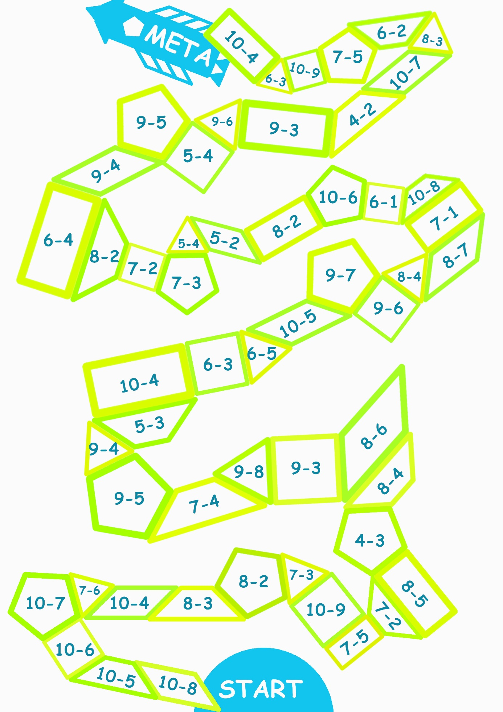

Plansza gry – dzielenie w zakresie tabliczki mnożenia

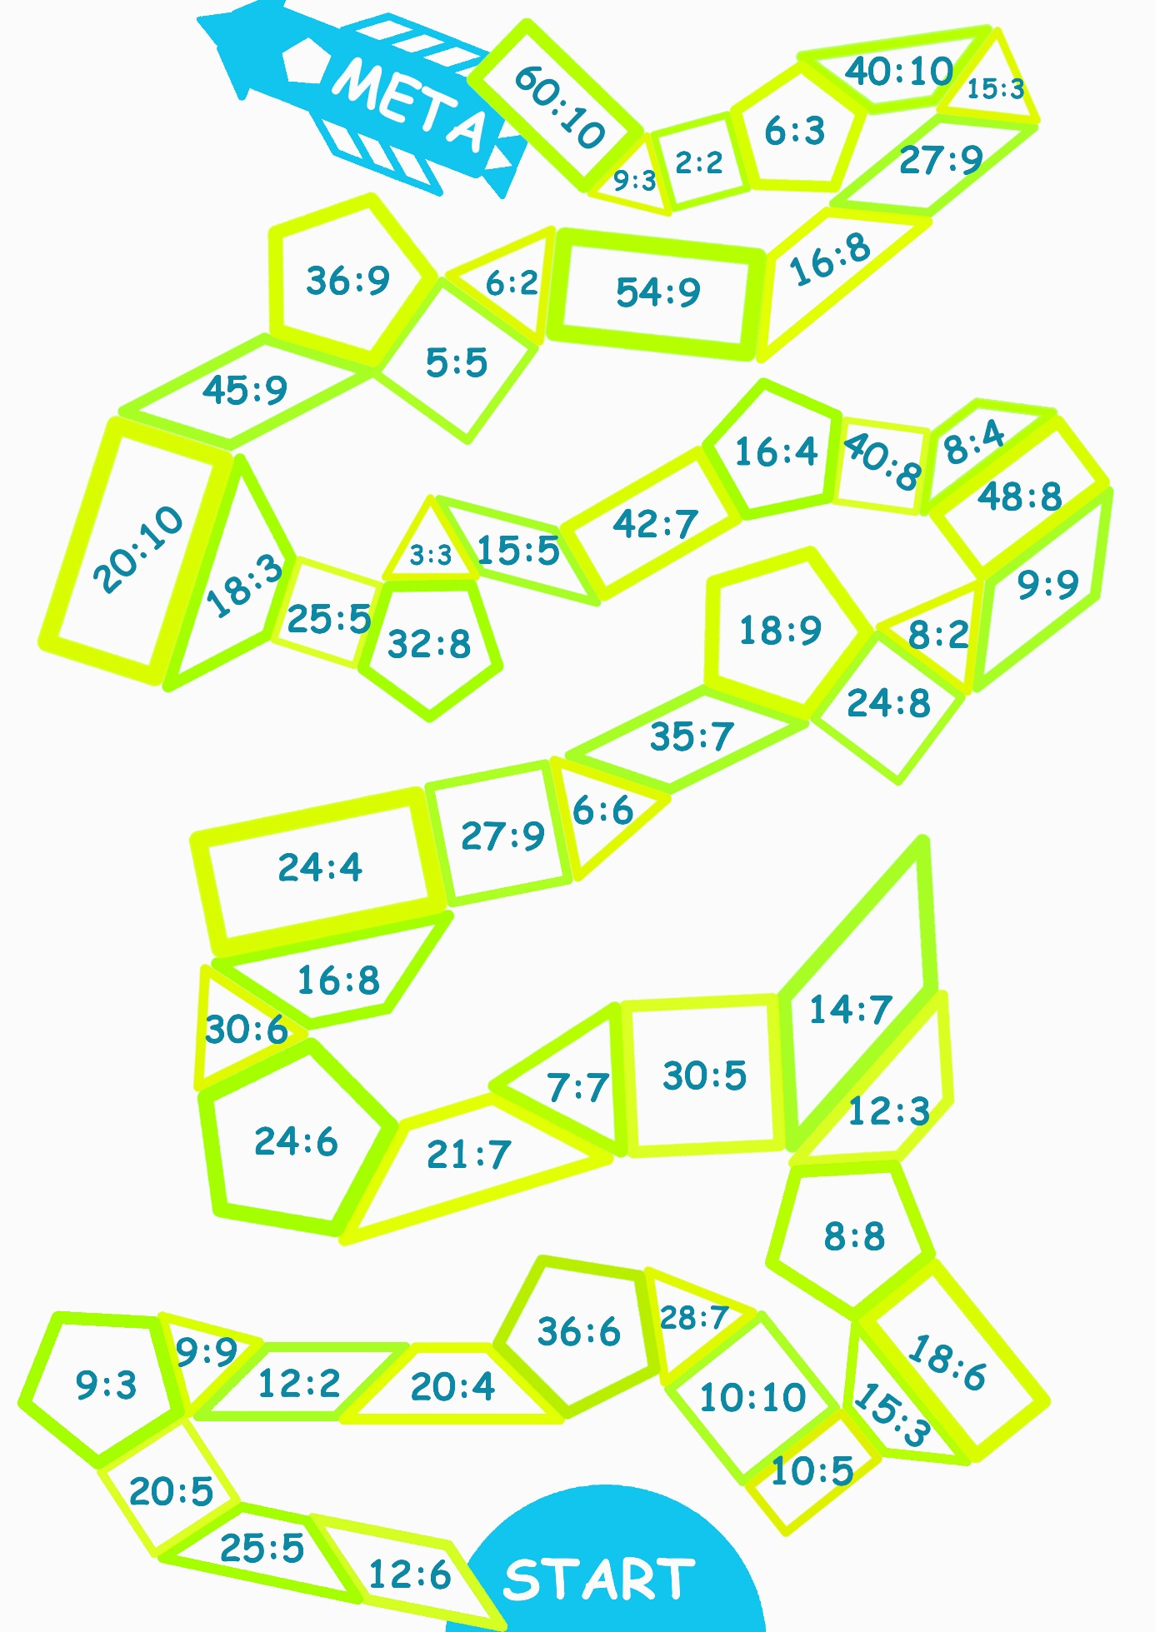

Plansza gry z figurami geometrycznymi

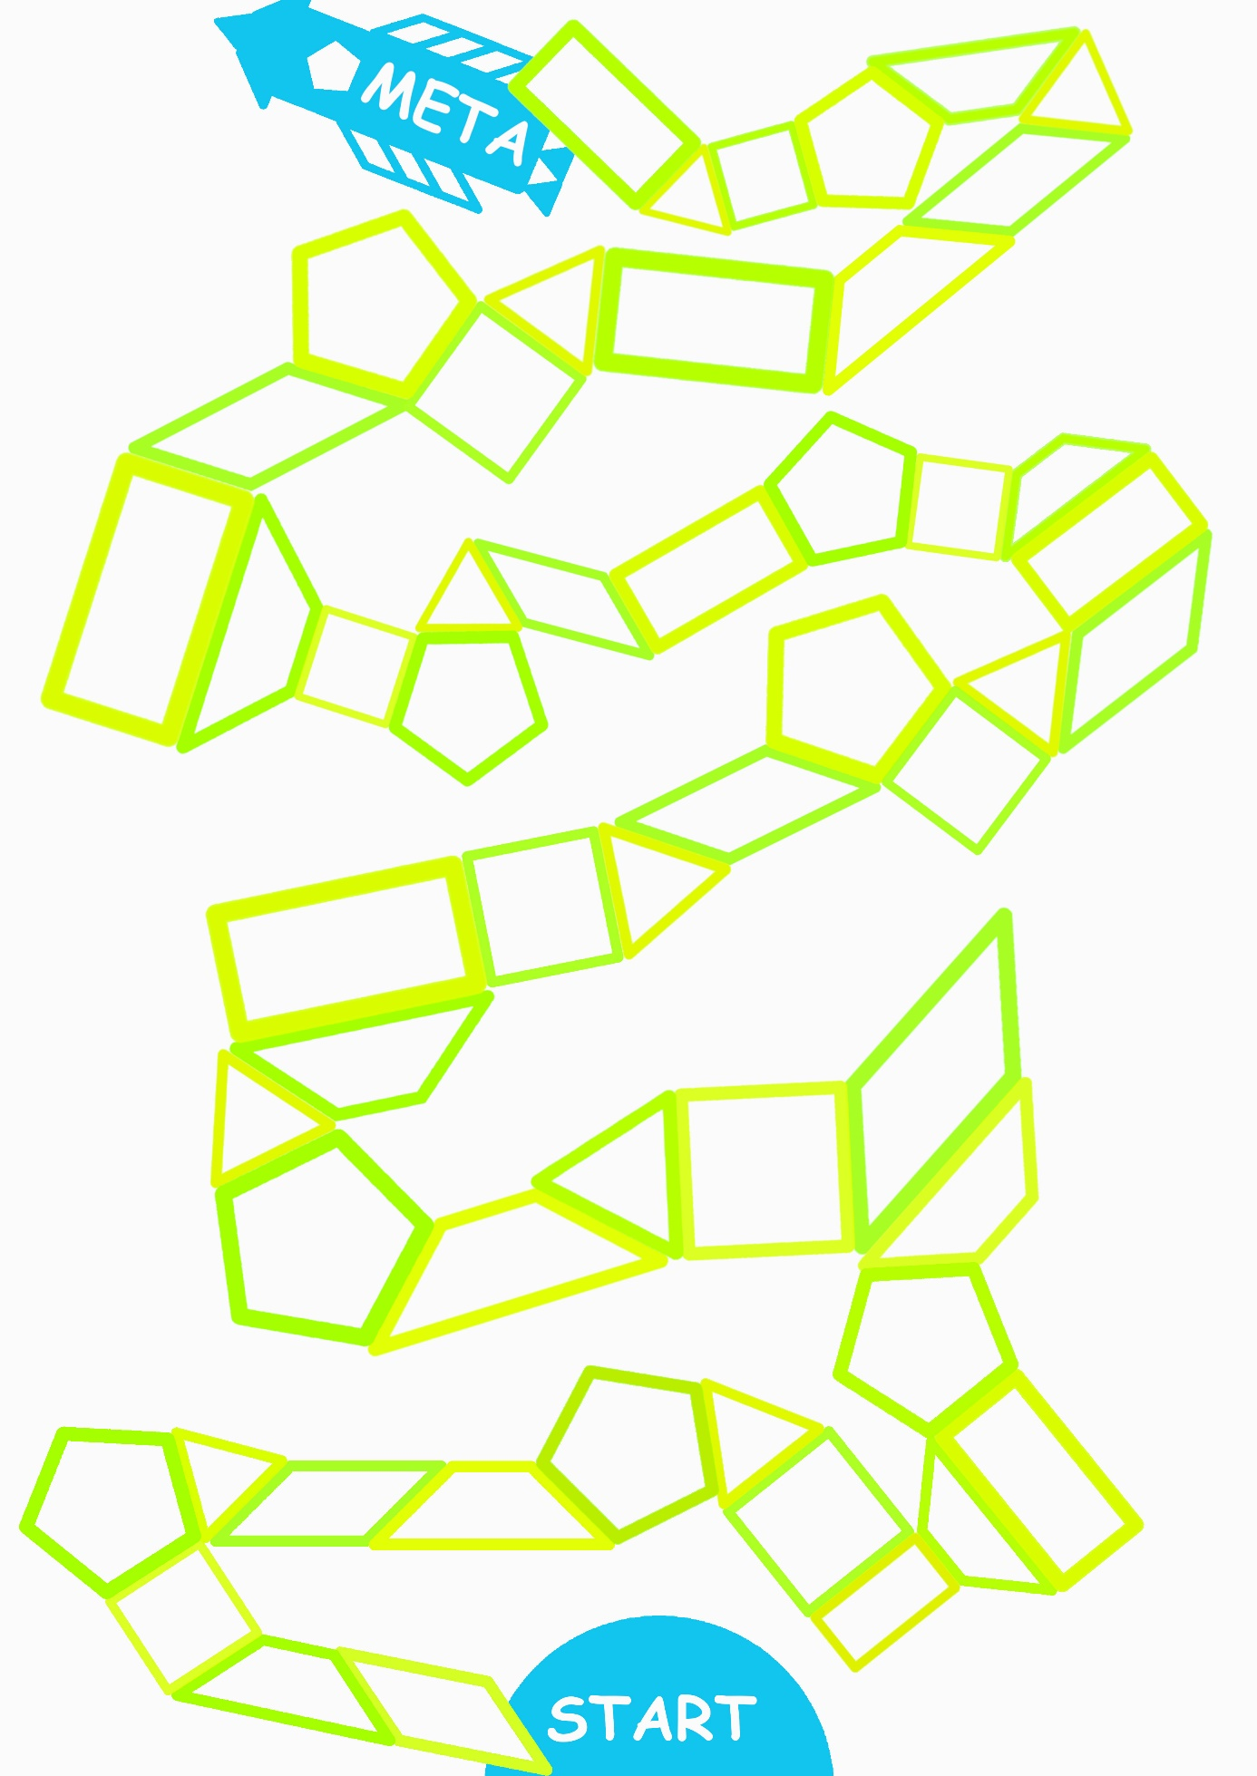

JOJOBIEG – MATEMATYCZNA GRA TERENOWA
Gra terenowa to niezwykle proste, a jednocześnie bardzo angażujące dziecko narzędzie do utrwalenia zdobytej wiedzy i przećwiczenia danego materiału w czasie zabawy. Opracowane tutaj materiały obejmują 30 przykładów odczytywania podstawowych godzin na zegarze, niemniej jednak grę tę można wykorzystać do opanowania dowolnej partii materiału. Wystarczy przygotować 30 przykładów (korzystając z banku zadań), numerowanych kolejno od 1 do 30, każdy na osobnej kartce.

Instrukcja gry
Potrzebne materiały:
- wydruk planszy do gry,
- pionek dla każdego z graczy,
- 30 kartek z przykładami do rozmieszczenia w terenie gry,
- karta z odpowiedziami dla prowadzącego grę,
- wcześniej przygotowana sześcienna kostka do gry.
Przygotowanie do gry:
Jak przygotować kostkę:
Aby uniknąć sytuacji, w której gracz przesuwa się co chwilę o 6 oczek (wówczas dotrze do mety rozwiązując zaledwie 5 przykładów) najlepiej sprawdza się kostka mająca tylko 1, 2 i 3 oczka. Wystarczy przerobić zwykłą kostkę do gry albo przez obklejenie ścianek, albo poprzez ich zamalowanie tak aby miała po dwie ścianki z jednym oczkiem, dwie ścianki z dwoma oczkami i dwie ścianki z trzema oczkami.
Teren gry:
Grę można przeprowadzić w domu, sali lekcyjnej, ale jeśli jest taka możliwość warto przeprowadzić ją na dworze. W terenie gry rozmieszczamy 30 kart z przykładami, karty powinny być rozwieszone w widocznych miejscach w przypadkowej kolejności (nie rozwieszamy ich po kolei) co urozmaica grę i dodatkowo zwiększa koncentrację.
Cel gry:
Wygrywa gracz, który jako pierwszy dotrze do pola „META”.
Przebieg gry:
Stawiamy pionki na polu „START”, prowadzący grę wyjaśnia jaki jest teren gry, następnie wszyscy gracze rzucają kostką i przesuwają swój pionek zgodnie z liczbą wyrzuconych oczek. Gdy wszyscy gracze wykonają ruch, biegną znaleźć kartkę z numerem pola, na którym postawili swój pionek. Gracz po znalezieniu odpowiedniej kartki, nie ruszając jej (pozostaje w tym samym miejscu dla innych graczy) rozwiązuje przykład (w przygotowanej tutaj wersji gry – odczytuje godzinę na zegarku), zapamiętuje odpowiedź i biegnie do prowadzącego grę. Gracz podaje numer pola i swoją odpowiedź prowadzącemu grę, jeśli odpowiedź jest prawidłowa rzuca kostką i przesuwa swój pionek o wyrzuconą liczbę oczek i szuka kartki z numerem obecnie zajmującego pola. W przypadku błędnej odpowiedzi, gracz przesuwa swój pionek o jedno pole wstecz i szuka kartki z numerem zajmowanego pola. Gra toczy się do momentu, gdy wszyscy gracze dotrą do mety.

Karta z odpowiedziami dla prowadzącego grę

NR | ODPOWIEDŹ | NR | ODPOWIEDŹ
1. | 5 : 00 | 16. | 6 : 45
2. | 7 : 00 | 17. | 3 : 45
3. | 11 : 00 | 18. | 10 : 45
4. | 4 : 30 | 19. | 10 : 15
5. | 6 : 30 | 20. | 5 : 15
6. | 10 : 30 | 21. | 8 : 15
7. | 12 : 00 | 22. | 1 : 30
8. | 6 : 00 | 23. | 10 : 30
9. | 8 : 00 | 24. | 6 : 30
10. | 9 : 30 | 25. | 12 : 45
11. | 2 : 30 | 26. | 5 : 45
12. | 11 : 30 | 27. | 9 : 45
13. | 1 : 15 | 28. | 3 : 15
14. | 7 : 15 | 29. | 4 : 15
15. | 9 : 15 | 30. | 11 : 15

Kartki z przykładami

1. | 2.
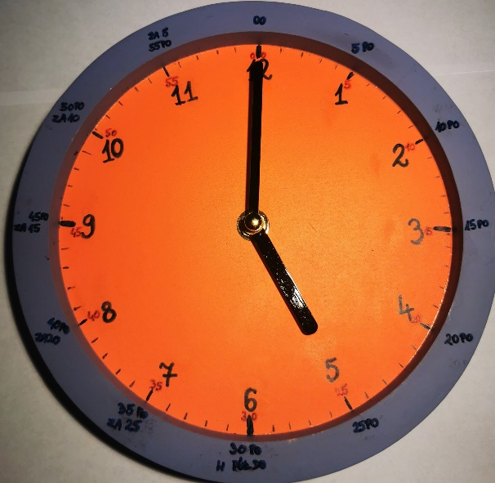 | 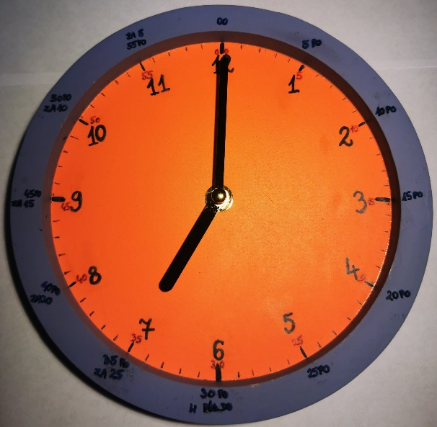
3. | 4.
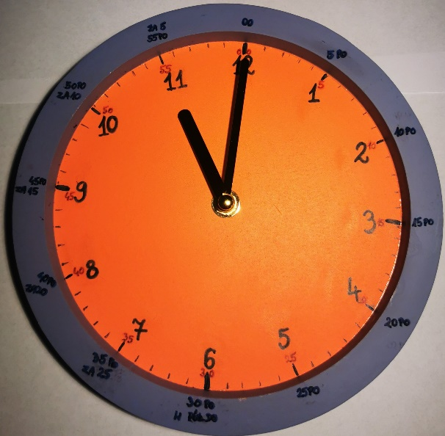 | 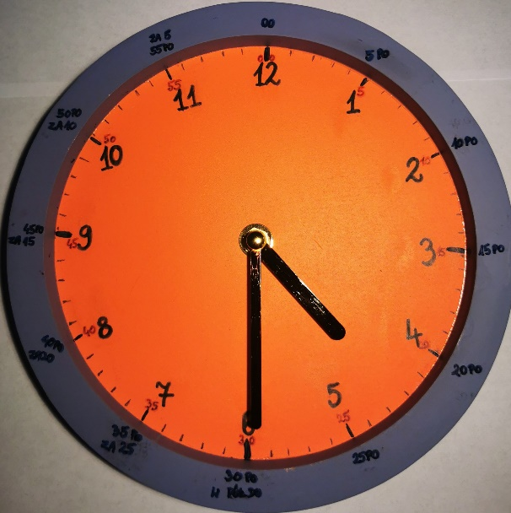

5. | 6.
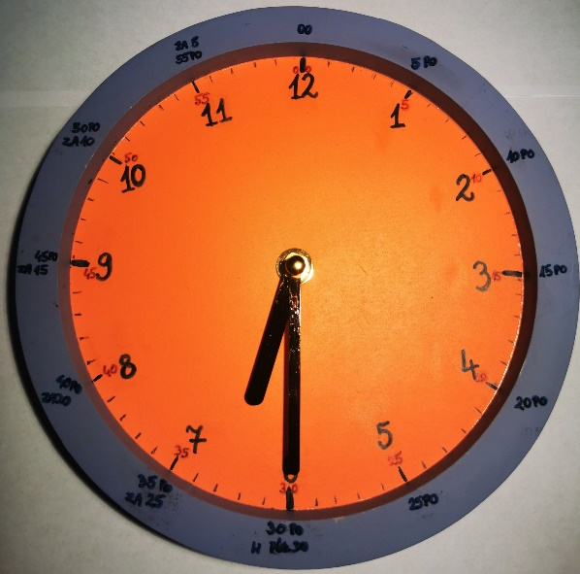 | 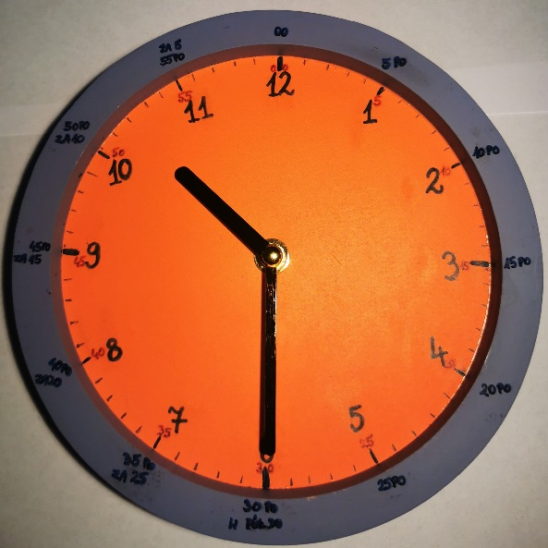
7. | 8.
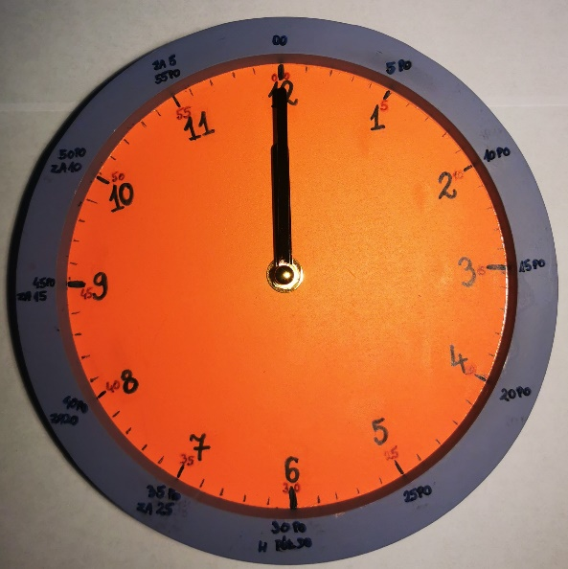 | 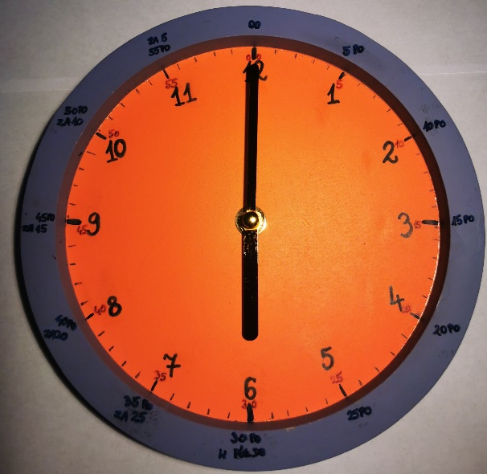

9. | 10.
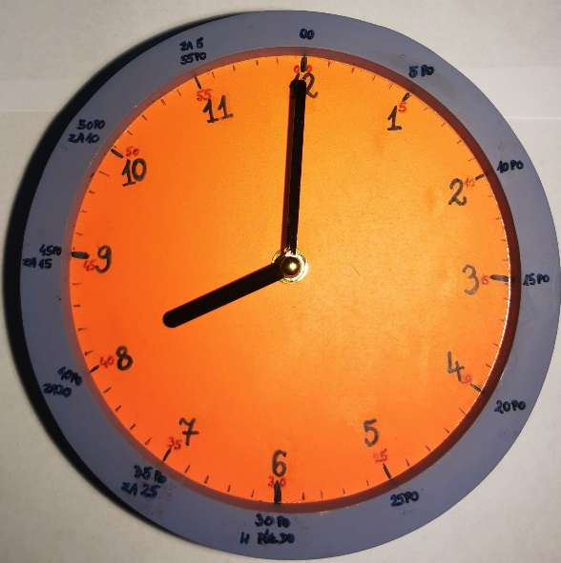 | 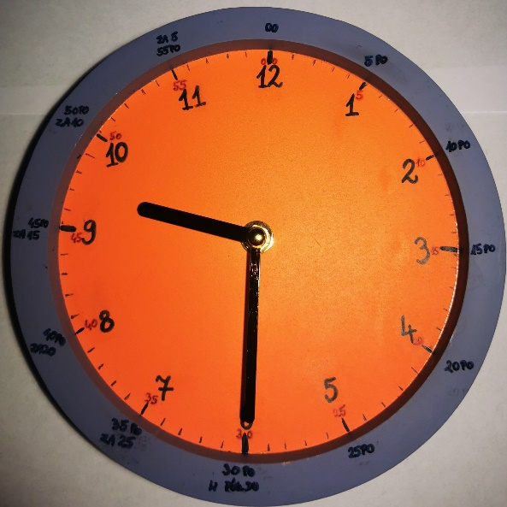
11. | 12.
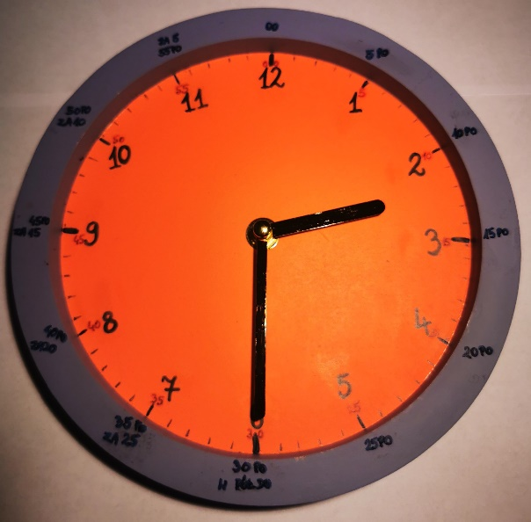 | 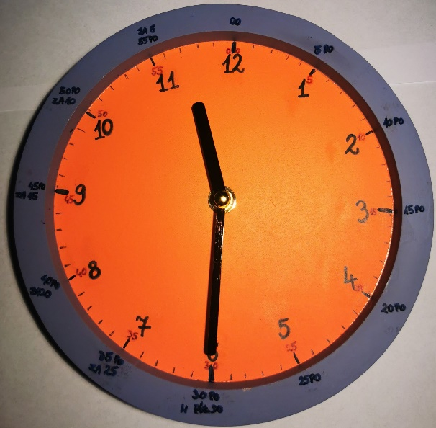

13. | 14.
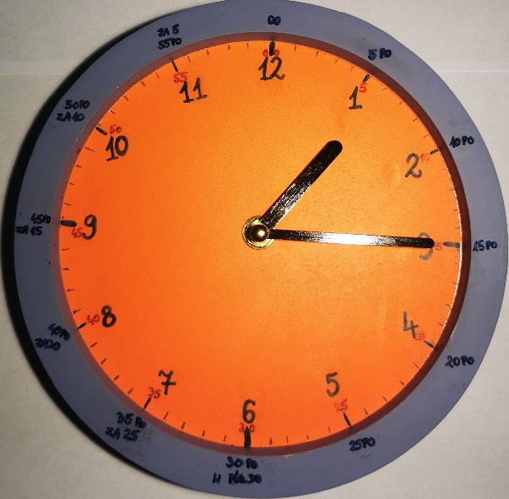 | 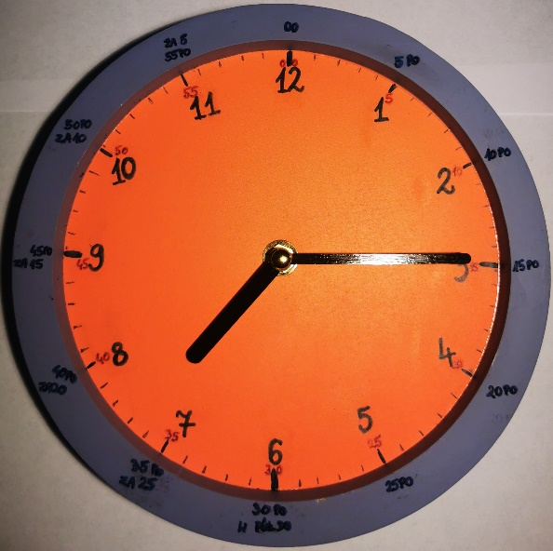
15. | 16.
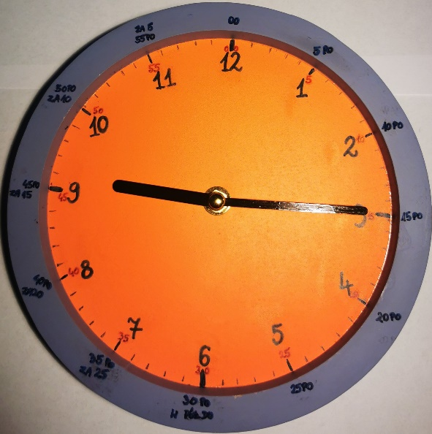 | 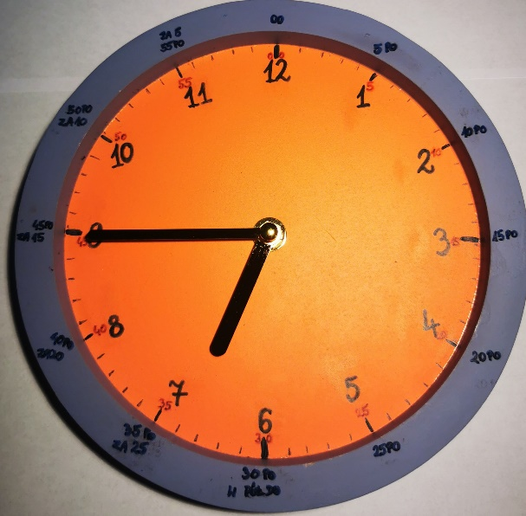

17. | 18.
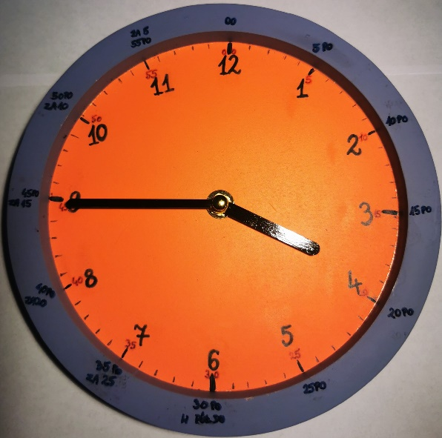 | 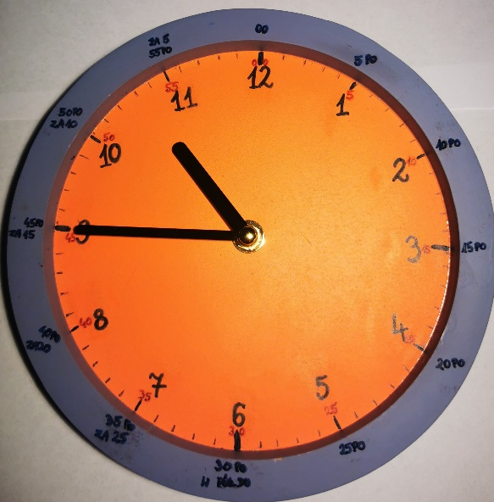
19. | 20.
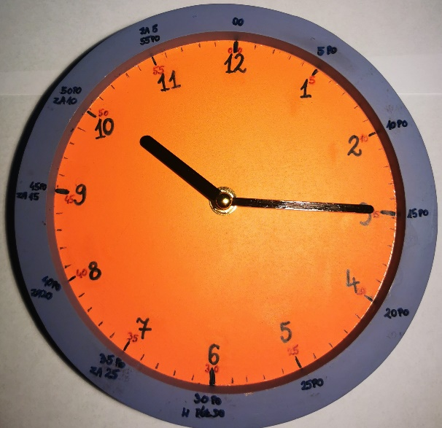 | 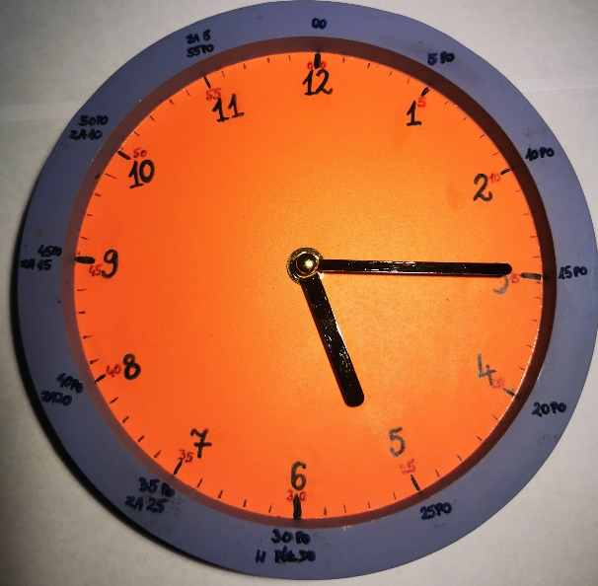

21. | 22.
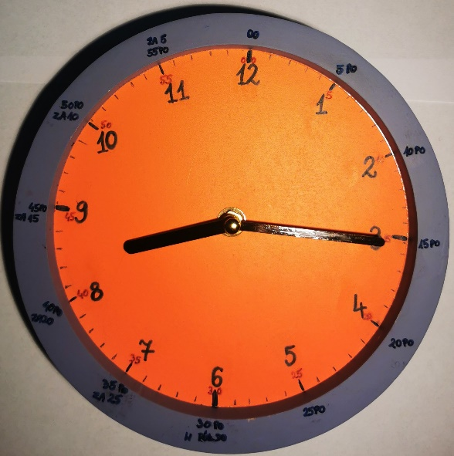 | 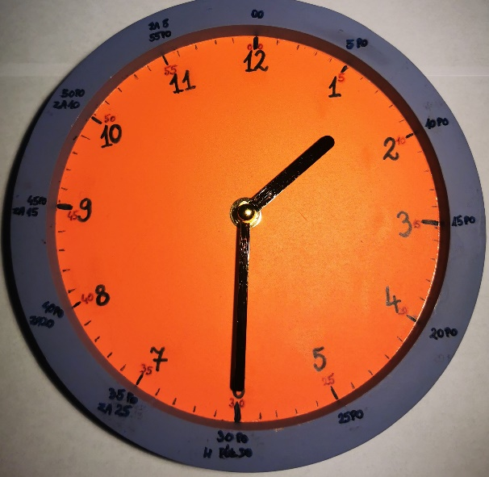
23. | 24.
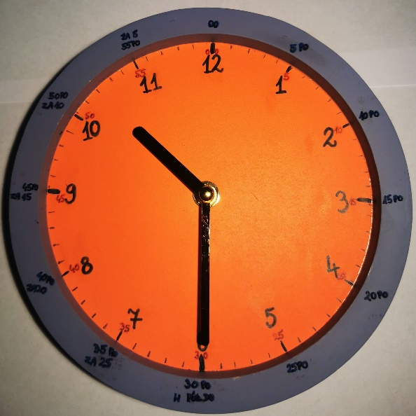 | 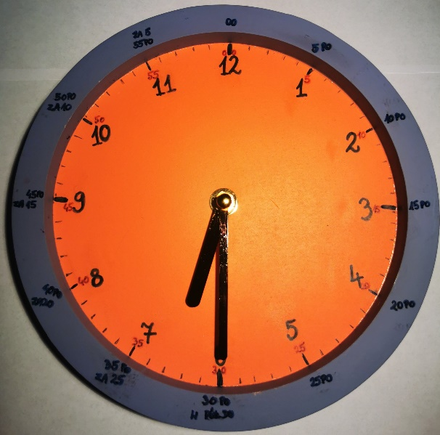

25. | 26.
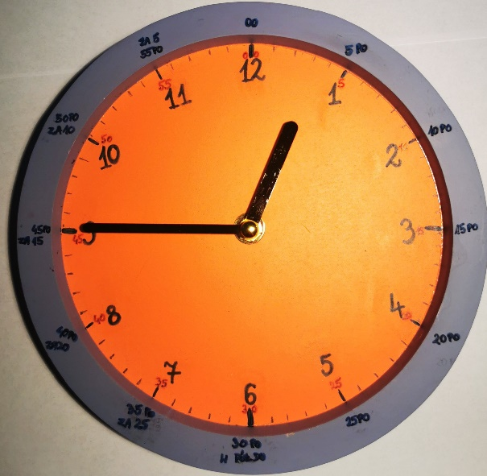 | 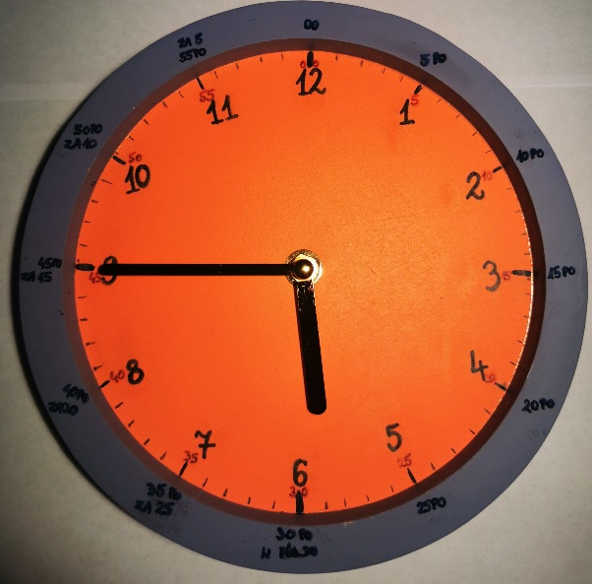
27. | 28.
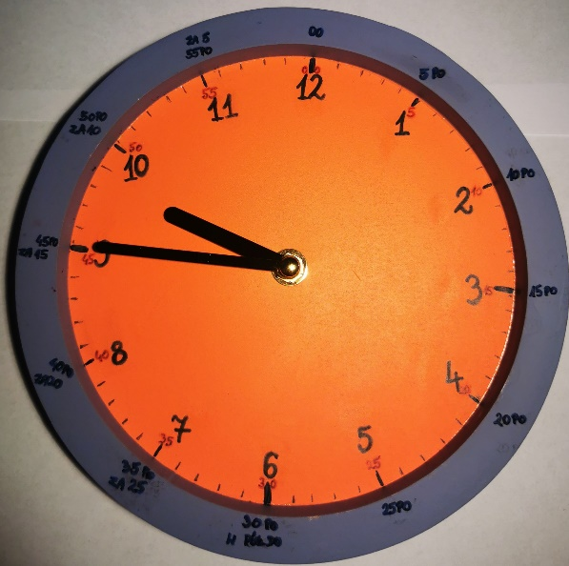 | 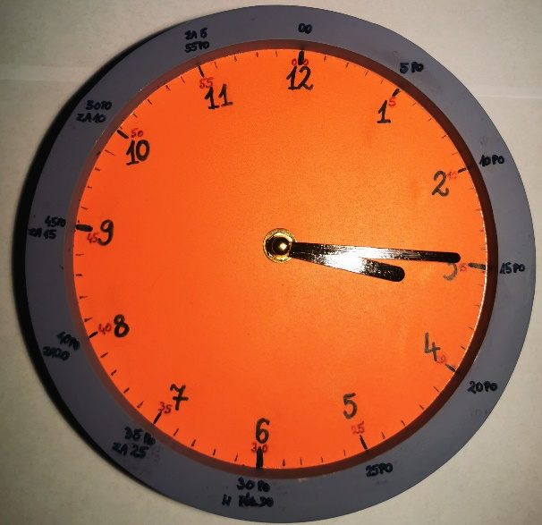

29. | 30.
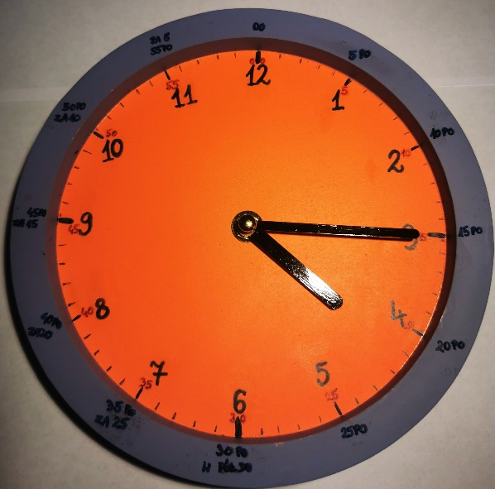 | 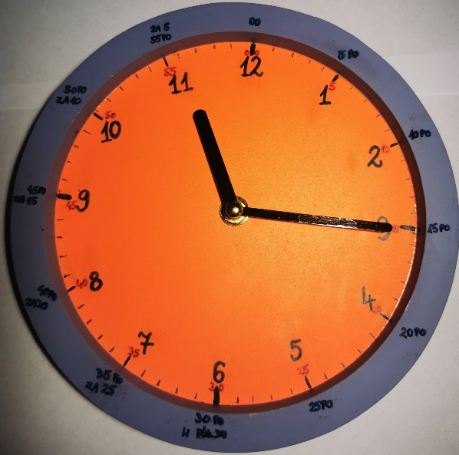

Szablon kartek do przygotowania własnych przykładów

Plansza do gry
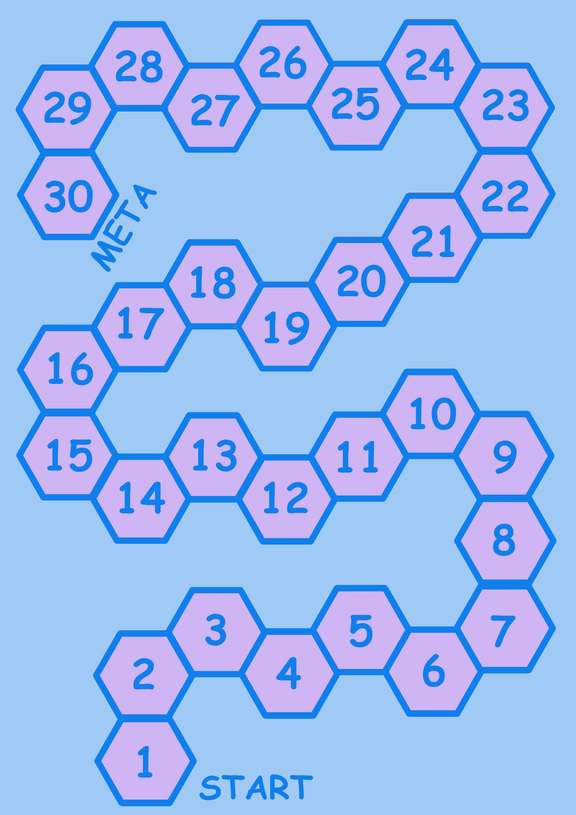

ZABAWA W SKLEP – KILKA WARIANTÓW
Zabawa w sklep to coś co wszystkie dzieci uwielbiają (jeszcze nie trafiłam na ucznia, który niechętnie podchodził by do zabawy w sklep) tym bardziej warto wykorzystać tę zabawę w trenowaniu umiejętności matematycznych. Łatwo tutaj manipulować stopniem trudności, możemy wykorzystać sklep do opanowania umiejętności dodawania i odejmowania (na różnych poziomach) oraz mnożenia.
Przygotowanie:
- Pieniądze – działają na dzieci (nie wiadomo dla czego) jak hipnoza dlatego warto zadbać o to, aby były najbardziej jak się da podobne do autentycznych:
  - Banknoty można wydrukować korzystając z arkuszy dostępnych w sieci, ale można również zakupić gotowe (wielokrotnie będziemy z nich korzystać) dostępne są np. w sklepie pepco,
  - W przypadku monet proponuję najłatwiejsze rozwiązanie – rozmienienie w sklepie kilkudziesięciu złotych. Ewentualnie można również wydrukować dostępne w sieci arkusze z monetami.
- Artykuły do sklepu – można zakupić gotowe, kartonikowe artykuły, zwłaszcza jeśli planujemy wykorzystać zabawę w sklep wielokrotnie. Równie dobrze artykuły w naszym sklepie mogą być wydrukowane bazując na grafikach z sieci, możemy je też narysować wspólnie z dzieckiem.
- Karteczki do napisania cen produktów.

Wariant I – dopełnianie do 10
Ustalamy ceny produktów będące cyframi od 1 do 9, tak aby każda cena pojawiła się przynajmniej raz. Na początku dziecko jest kupującym, a my przejmujemy rolę kasjera:
- Dziecko za każdym razem otrzymuje banknot 10 zł na zakupy i przychodząc do sklepu wybiera jeden produkt. Następnie liczy, ile kasjer powinien wydać pieniędzy – w tym miejscu warto nawiązać do tęczy i tęczowych par liczb z rozdziału 9.2.1.3 - (zachęcam do tego, aby kasjer się zamyślał/ szachraił), upomina się o resztę i sprawdza otrzymaną kwotę. Jeśli dziecko dopiero uczy się posługiwania pieniędzmi, oswajając stopniowo na początku wykorzystujemy do wydawania reszty tylko monety 1 zł. Ucząc się operowania pieniędzmi warto zadać również pytanie co jeszcze mogłoby kupić za otrzymaną resztę lub czego nie może kupić za te pieniądze. Następnie dziecko oddaje resztę i dostaje kolejną „wypłatę” – banknot 10 zł. Tak bawimy się dalej kilka (a nawet kilkanaście) razy, obserwując stopień zaangażowania dziecka w zabawę. Możemy też stopniowo wydawać resztę korzystając również z monet 2 zł.
- Dziecko za każdym razem otrzymuje banknot 10 zł na zakupy i przychodząc do sklepu kupuje dwa produkty, dobrane w taki sposób, aby wydało dokładnie 10 zł.
Następnie zamieniamy się miejscami i dziecko przejmuje rolę kasjera. My zawsze kupujemy tylko jeden produkt i czekamy na wydanie reszty. Tutaj możemy już prosić o wymianę złotówek np. na 2 zł czy 5 zł. Warto zwrócić dziecku uwagę na to, że np. resztę w kwocie 6 zł może wydać na kilka różnych sposobów.

Wariant II – działania w zakresie 10
Ustalamy ceny produktów będące cyframi od 1 do 9, tak aby każda cena pojawiła się przynajmniej raz. Na początku dziecko jest kupującym, a my przejmujemy rolę kasjera:
Dziecko za każdym razem otrzymuje banknot 10 zł na zakupy i przychodząc do sklepu wybiera dwa produkty, które kupuje. Następnie liczy, ile powinien zapłacić i ile kasjer powinien wydać pieniędzy (zachęcam do tego, aby kasjer się zamyślał/ szachraił), upomina się o resztę i sprawdza otrzymaną kwotę. Jeśli dziecko dopiero uczy się posługiwania pieniędzmi, oswajając stopniowo na początku wykorzystujemy do wydawania reszty tylko monety 1 zł. Ucząc się operowania pieniędzmi warto zadać również pytanie co jeszcze mogłoby kupić za otrzymaną resztę lub czego nie może kupić za te pieniądze. Następnie dziecko oddaje resztę i dostaje kolejną „wypłatę” – banknot 10 zł. Tak bawimy się dalej kilka (a nawet kilkanaście) razy, obserwując stopień zaangażowania dziecka w zabawę. Możemy też stopniowo wydawać resztę korzystając również z monet 2 zł.
Następnie zamieniamy się miejscami i dziecko przejmuje rolę kasjera. My również kupujemy dwa produkty i czekamy na wydanie reszty. Tutaj możemy już prosić o wymianę złotówek np. na 2 zł czy 5 zł. Warto zwrócić dziecku uwagę na to, że np. resztę w kwocie 6 zł może wydać na kilka różnych sposobów.

Wariant III – działania w zakresie 20
Ustalamy ceny produktów w kwotach od 2 zł do 16 zł, tak aby każda cena pojawiła się przynajmniej raz. Na początku dziecko jest kupującym, a my przejmujemy rolę kasjera:
- Dziecko za każdym razem otrzymuje banknot 20 zł na zakupy i przychodząc do sklepu wybiera dwa produkty, które kupuje. Następnie liczy, ile powinien zapłacić i ile kasjer powinien wydać pieniędzy (zachęcam do tego, aby kasjer się zamyślał/ szachraił), upomina się o resztę i sprawdza otrzymaną kwotę. Na tym etapie, jeśli to możliwe reszty wydajemy korzystając z monet zarówno 1 zł, 2 zł jak i 5 zł. Tak bawimy się dalej kilka (a nawet kilkanaście) razy, obserwując stopień zaangażowania dziecka w zabawę.
- Dziecko za każdym razem otrzymuje banknot 20 zł na zakupy i przychodząc do sklepu kupuje trzy produkty, dobrane w taki sposób, aby wydało dokładnie 20 zł.
Następnie zamieniamy się miejscami i dziecko przejmuje rolę kasjera. My również kupujemy dwa produkty i czekamy na wydanie reszty. Tutaj możemy już prosić o wymianę złotówek np. na 2 zł czy 5 zł. Warto zwrócić dziecku uwagę na to, że np. resztę w kwocie 6 zł może wydać na kilka różnych sposobów.

Wariant IV – działania w zakresie 100 lub wyższym
Ustalamy ceny produktów w dowolnych kwotach od kilku do kilkudziesięciu złotych. W tym wariancie gry dziecko otrzymuje dowolną kwotę pieniędzy np. 100 zł i zakupuje dowolną ilość artykułów, licząc, ile powinno zapłacić i ile otrzymać reszty. Po kilku razach zamieniamy się miejscami i dziecko przejmuje rolę kasjera, a my dokonujemy zakupów i czekamy na wydanie reszty. Prosimy też o wydanie reszty w jak najmniejszej ilości banknotów i monet.

Wariant V – mnożenie
Ustalamy ceny produktów będące cyframi od 1 do 9, tak aby każda cena pojawiła się przynajmniej raz. Artykuły w sklepie przygotowujemy w zwielokrotnionej i różnej ilości Na początku dziecko jest kupującym, a my przejmujemy rolę kasjera:
Dziecko za każdym razem otrzymuje banknot 100 zł na zakupy i przychodząc do sklepu wybiera jeden produkt w ilości hurtowej – wykupując cały asortyment (dlatego też ważne jest, aby produkty były w różnych ilościach). Następnie liczy, ile powinien zapłacić i ile kasjer powinien wydać pieniędzy (zachęcam do tego, aby kasjer się zamyślał/ szachraił), upomina się o resztę i sprawdza otrzymaną kwotę. Zakupione produkty odkłada na bok, resztę oddaje i otrzymuje kolejną „wypłatę” w wysokości 100 zł. I zabawa toczy się dalej analogicznie.
Następnie zamieniamy się miejscami i dziecko przejmuje rolę kasjera. My również kupujemy produkty w ilości hurtowej i czekamy na wydanie reszty. Tutaj prosimy już o wydanie reszty w jak najmniejszej ilości banknotów i monet.

TĘCZOWE MNOŻENIE - NARZĘDZIE DO OSWOJENIA tzw. TABLICZKI MNOŻENIA

Wprowadzenie do mnożenia – mnożenie przez 2, 3, 4, 5 i 10
Kolejną propozycją jest znalezienie sposobu na nie tylko opanowanie tzw. tabliczki mnożenia, ale przede wszystkim na jej pełne zrozumienie. Przypomnę jednak w tym miejscu, że jeśli przeskoczymy do mnożenia przed opanowaniem i pełnym zrozumieniem dodawania i odejmowania ryzykujemy kolejnym niepowodzeniem i gubimy spójność w rozwianiu kompetencji matematycznych. W tym miejscu bowiem będziemy bazować na wypracowanej do tej pory umiejętności rozumienia liczb i wykonywania podstawowych operacji jakimi są dodawanie i odejmowanie.
Zanim przejdziemy do tęczowej tabliczki mnożenia, odeślę do zabawy monetami i banknotami oraz kart pracy wprowadzających do mnożenia za pomocą pieniędzy – karty pracy z rozdziału 9.3. Warto utrwalić umiejętność mnożenia na pieniądzach wracając do zabawy z pacmanem (omówionej w rozdziale 3 – karta oznaczona podrozdziałem 3.5) pakując do kinderek/pudełeczek itp. po kilka sztuk pieniędzy o tych samych nominałach (2 zł, 5 zł, 10 zł).
Gdy dziecko zrozumie już istotę mnożenia na konkretach (np. na proponowanych w tej publikacji monetach i banknotach) możemy przejść do tęczowych prostokątów, czyli rozumienia tzw. tabliczki mnożenia jako pól prostokątów (na co warto zwrócić uwagę po przerobieniu całego materiału z tego rozdziału). Proponuję zrobić taki prostokąt jak poniżej, na przykład z koralików do zaprasowywania (wykorzystywanych w rozdziale 3 do zrobienia pacmana) lub narysować, wspólnie z dzieckiem pokolorować i wyciąć.
3
5

Jak omówić z dzieckiem tęczowy prostokąt? Zadajmy dziecku pytanie z ilu kratek składa się nasz tęczowy prostokąt, a następnie obracając odpowiednio prostokąt podkreślmy, że niezależnie od tego jak go obrócimy ilość kratek się nie zmienia:
- Gdy popatrzymy wierszami - nasz tęczowy prostokąt ma 5 kolorowych pasków po 3 kratki: 3 czerwone, 3 pomarańczowe, 3 żółte, 3 zielone i 3 niebieskie, czyli:
3 + 3 + 3 + 3 + 3,
matematycy bardzo nie lubią dużo pisać, dlatego w matematyce zamiast dodawać do siebie tak dużo trójek możemy to samo zapisać krótko: 5 ∙ 3
- Gdy popatrzymy kolumnami – nasz tęczowy prostokąt, ma 3 tęczowe paski po 5 kratek, czyli 5+5+5, tak samo jak wcześniej, zamiast dodawać do siebie piątki, możemy zapisać krótko za pomocą mnożenia: 3 ∙ 5
Następnie warto wykonać własną notatkę graficzną (można skorzystać lub zainspirować się notatką graficzną umieszczoną w rozdziale 9.3.5). Po zrobieniu notatki możemy przejść do zamieszczonych niżej prostokątów obrazujących mnożenie przez 3 i 4. Kartki rozcinamy wzdłuż przerywanej, czarnej linii (tak jak we wcześniejszych materiałach warto dodać element zabawy). Każdy tęczowy prostokąt wspólnie omawiamy i opisujemy tak jak na poniższej ilustracji (gdy dziecko już nie potrzebuje rozpisywania z dodawaniem spokojnie możemy pominąć ten element wpisując jedynie mnożenie i wynik). Polecam później zrobić z nich np. plakat, fiszki itp.
3
4
4∙3 = 3+3+3+3 = 12
3∙4 = 4+4+4 = 12

Tęczowe prostokąty – karty do wycięcia

Mnożenie przez 6, 7, 8 i 9
Do mnożenia przez większe liczby przechodzimy dopiero wówczas, gdy zostały opanowane umiejętności i ugruntowana wiedza z poprzedniego rozdziału tj., gdy dziecko bez trudności (nie koniecznie na pamięć) mnoży 4 ∙ 4, 6 ∙ 3 itp. Równie dobrze przez sprawne dodawanie – naprawdę umiejętność wyrywkowego znania tabliczki na pamięć (choć faktycznie ułatwia) nie jest warunkiem niezbędnym, istotniejsze jest pełne zrozumienie pojęcia mnożenia i sprawne liczenie. W swojej pracy spotkałam się z tyloma uczniami, którzy wzdrygali się na myśl o mnożeniu, że podkreślę raz jeszcze: nic na siłę! Poprzez wielokrotne zabawy z mnożeniem dziecko szybciej opanuje tabliczkę mnożenia niż przez wywoływanie stresu związanego z koniecznością nauczenia się jej na pamięć, (co i tak pomoże tylko na chwilę) bowiem tabliczka mnożenia choć z trudem wchodzi do głowy, to bardzo szybko z niej wychodzi.
Przy mnożeniu przez 6, 7, 8 i 9 będziemy bazować na mnożeniu przez 5 oraz mnożeniu przez 1, 2, 3 i 4. Jak pokazuję swoim uczniom mnożenie przez 5 przychodzi nam bez większych problemów, jeśli liczymy piątkami tj. w działaniu 7 ∙ 5 dodajemy do siebie siedem piątek, a nie pięć siódemek. Dlatego też proponuję rozmienić w sklepie 50 zł na piątki i pobawić się z dzieckiem monetami, aby mnożenie przez pięć było wyćwiczone wręcz do perfekcji, zanim przejdziemy dalej. Poniżej umieszczam również prostokąty na mnożenie przez 5, które można wyciąć i nakładać na większe prostokąty, aby w pierwszej fazie mierzenia się z mnożeniem przez większe liczby ułatwić dziecku zrozumienie.

Mnożenie piątkami – prostokąty do wycięcia

W każdym z powyższych prostokątów wpisujemy z dzieckiem dane działanie i wynik. Przykładowo w ostatnim prostokącie po lewej stronie wpisujemy: 8 ∙ 5 = 40.
Gdy mamy już przygotowane prostokąty możemy przejść do kart pracy. W każdym z poniższych rozdziałów 8.3.2 – 8.3.5 kolejne przykłady rosną stopniem trudności. Pierwsza karta została w pełni uzupełniona, ją omawiamy szczegółowo, przykładamy również odpowiedni niebieski kwadrat (6x5). Kolejne karty pracy omawiamy analogicznie i uzupełniamy puste miejsca.

Mnożenie przez 6 karty pracy

6 ∙ 6 = 5 ∙ 6 + 1 ∙ 6 = 30 + 6 = 36
5 1

6
6
5 ∙ 6
30
1 ∙ 6
6

7 ∙ 6 = 5 ∙…....+ 2 ∙…....=…....+…....=…....

5 2

7
6

………..……

………..……

………..……

………..……

8 ∙ 6 =…...∙…....+…...∙…....=…....+…....=…....

5 3

8
6

………..……

………..……

………..……

………..……

9 ∙ 6 =…...∙…....+…...∙…....=…....+…....=…....

….. …..

9
6

………..……

………..……

………..……

………..……

Mnożenie przez 7 karty pracy

6 ∙ 7 =…...∙…....+…...∙…....=…....+…....=…....

….. …..

6
7

………..……

………..……

………..……

………..……

….....∙….....=…...∙…....+…...∙…....=…....+…....=…....

….. …..

………..……

………..……

………..……

………..……

….....∙….....=…...∙…....+…...∙…....=…....+…....=…....

….. …..

………..……

………..……

………..……

………..……

….....∙….....=…...∙…....+…...∙…....=…....+…....=…....

….. …..

………..……

………..……

………..……

………..……

Mnożenie przez 8 karty pracy

….....∙….....=…...∙…....+…...∙…....=…....+…....=…....

….. …..

………..……

………..……

………..……

………..……

….....∙….....=…...∙…....+…...∙…....=…....+…....=…....

….. …..

………..……

………..……

………..……

………..……

….....∙….....=…...∙…....+…...∙…....=…....+…....=…....

….. …..

………..……

………..……

………..……

………..……

Mnożenie przez 9 karty pracy

9 ∙ 6 = 10 ∙ 6 - 1 ∙ 6 = 60 - 6 = 54
10 - 1

1 ∙ 6
6
10 ∙ 6
60
6
9
1

9 ∙ 4 = 10 ∙ …… - 1 ∙ ……=…..…-…..…=…….…
10 - 1

1 ∙ 4
……...
10 ∙ 4
……….
4
9
1

9 ∙ 4 = 10 ∙ …… - 1 ∙ ……=…..…-…..…=…….…
10 - 1

………
……...
……….
……….
7
9
1

9 ∙ 8 = …..…∙….… - ……∙……=…..…-…..…=…….…
10 - 1

………
……...
……….
……….
8
9
1
9
………
……...
……….
……….

9 ∙ 9 = …..…∙….… - ……∙……=…..…-…..…=…….…
10 - 1

9
1

Magiczna ściąga z tabliczki mnożenia
Przykłady w tym podrozdziale bazują na umiejętności nabytej w trakcie rozwiązywania przykładów z poprzedniego podrozdziału – 8.3, dlatego też bardzo ważna jest kolejność korzystania z materiałów. Poniższe przykłady zostały przygotowane do uzupełnienia w szablonie magicznej kartki (wydrukowanej dwustronnie) umieszczonego w rozdziale 2.2.
W tej modyfikacji magicznej kartki w okienku wpisujemy (odpowiednim kolorem – zgodnym z kolorem przykładu) zarówno działanie i wynik np. w polu nr 1 po rozwiązaniu wpisujemy kolorem żółtym:
8 ∙ 4 = 32
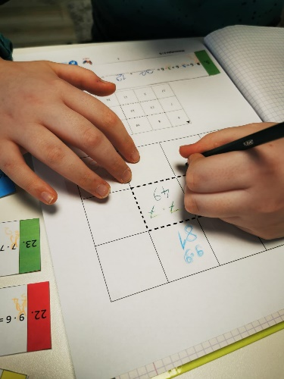
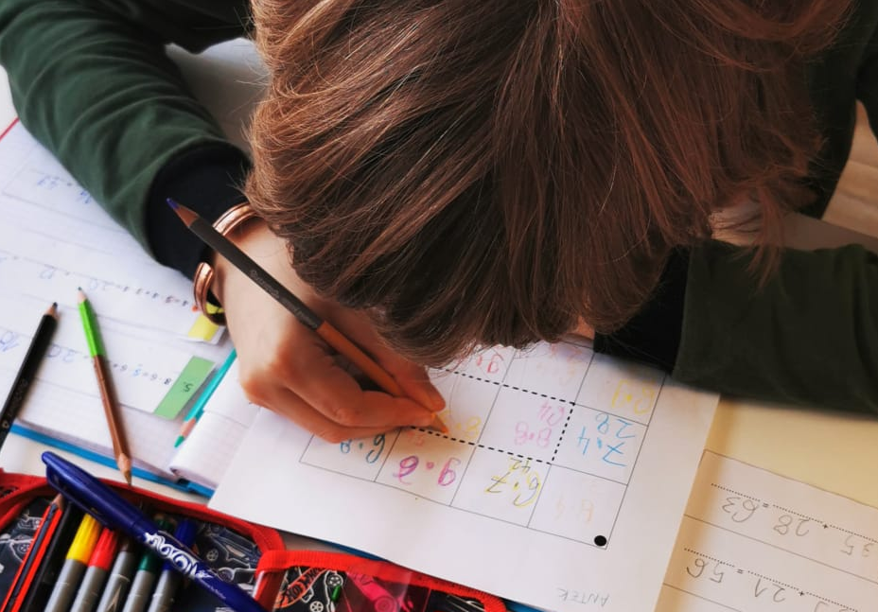
Zamieszczone zdjęcia zrobione w czasie testowania innowacji, również pokazują jak wpisywać wyniki do szablonu magicznej kartki.

Poniżej zamieszczone przykłady podzielone są na trzy stopnie trudności i w takiej też kolejności je rozwiązujemy:
- Poziom pierwszy: przykłady od 1 do 10
- Poziom drugi: przykłady od 11 do 17
- Poziom trzeci: przykłady od 18 do 24.
Po rozwiązaniu wszystkich przykładów przechodzimy do instrukcji składania magicznej kartki umieszczonej w rozdziale 2.6.
Przykłady do wydrukowania i porozcinania:
1. | 8 ∙ 4 = 5 ∙ 4 + 3 ∙ 4 = ……………..+…………….. = ……………..
2. | 6 ∙ 4 = 5 ∙ 4 + 1 ∙ 4 = ……………..+…………….. = ……………..
3. | 7 ∙ 4 = 5 ∙ 4 + 2 ∙ 4 = ……………..+…………….. = ……………..
4. | 9 ∙ 4 = 5 ∙ 4 + 4 ∙ 4 = ……………..+…………….. = ……………..
5. | 8 ∙ 6 = 5 ∙ 6 + 3 ∙ 6 = ……………..+…………….. = ……………..
6. | 9 ∙ 6 = 10 ∙ 6 - 1 ∙ 6 = ……………..+…………….. = ……………..
7. | 7 ∙ 6 = 5 ∙ 6 + 2 ∙ 6 = ……………..+…………….. = ……………..
8. | 6 ∙ 6 = 5 ∙ 6 + 1 ∙ 6 = ……………..+…………….. = ……………..
9. | 9 ∙ 3 = 10 ∙ 3 - 1 ∙ 3 = ……………..+…………….. = ……………..
10. | 8 ∙ 3 = 5 ∙ 3 + 3 ∙ 3 = ……………..+…………….. = ……………..
11. | 8 ∙ 7 = 5 ∙ …… + 3 ∙ …… = ……………..+…………….. = …………
12. | 9 ∙ 7 = 10 ∙ …… - 1 ∙ …… = ……………+…………… = ……………..
13. | 7 ∙ 7 = 5 ∙ …… + 2 ∙ …… = ……………+…………… = ……………..
14. | 6 ∙ 7 = …… ∙ 5 + ……∙ 2 = ……………+…………… = ……………..
15. | 6 ∙ 9 = …… ∙ 10 + …… ∙ 1 = ……………+…………… = …………….
16. | 7 ∙ 9 = …… ∙ 10 + …… ∙ 1 = ……………+…………… = …………….
17. | 8 ∙ 9 = …… ∙ 10 + …… ∙ 1 = ……………+…………… = …………..
18. | 8 ∙ 8 = …… ∙…… + …… ∙ …… = …………+………… = ……………
19. | 9 ∙ 9 = …… ∙…… + …… ∙ …… = …………+………… = ……………
20. | 8 ∙ 7 = …… ∙…… + …… ∙ …… = …………+………… = ……………
21. | 6 ∙ 8 = …… ∙…… + …… ∙ …… = …………+………… = ……………
22. | 9 ∙ 6 = …… ∙…… + …… ∙ …… = …………+………… = ……………
23. | 7 ∙ 7 = …… ∙…… + …… ∙ …… = …………+………… = ……………
24. | 9 ∙ 4 = …… ∙…… + …… ∙ …… = …………+………… = ……………

NOTATKI GRAFICZNE I GRAFICZNE KARTY PRACY
Dlaczego opracowane karty pracy i notatki są w formie graficznej:
Materiały zawarte w tym rozdziale bazują na myśleniu wizualnym. Myślenie wizualne, które polega na tworzeniu w umyśle obrazów, pozwala na szybsze i skuteczniejsze rozumienie informacji. Nasz mózg jest bardziej wrażliwy na obrazy niż na same słowa, więc zapisywanie informacji w formie graficznej pozwala nam lepiej zapamiętać i zrozumieć omawiany temat. Możemy też łatwiej dostrzegać powiązania i wzajemne zależności, co pozwala nam na lepsze zrozumienie całości. Ponadto notowanie graficzne pozwala na łatwiejsze organizowanie informacji, co ułatwia późniejsze wrócenie do przerobionego wcześniej materiału.
Dzieci w spektrum autyzmu bardzo często wykazują się wysoko rozwiniętymi zdolnościami wizualno-przestrzennymi. Oznacza to, że potrafią lepiej przetwarzać informacje wizualne i przestrzenne niż słowne lub abstrakcyjne. Zazwyczaj mają również bardzo dobrą pamięć wizualną, co pozwala im łatwiej zapamiętywać obrazy i ich szczegóły.
Jak korzystać z materiałów zawartych w tym rozdziale:
Same karty pracy i notatki graficzne zawarte w tym rozdziale nie wyposażą dziecka w niezbędne umiejętności. Efekt ten możemy uzyskać łącząc pracę na kartach pracy z metodami i formami zajęć opisanymi we wcześniejszych rozdziałach. Przygotowane tutaj notatki i karty pracy mają na celu ułatwienie przyswajania nowych treści, ich pełnego zrozumienia, ale jak każda nowa umiejętność wymaga utrwalenia i przećwiczenia najlepiej w tych najbardziej efektywnych formach (propozycje opisane w rozdziałach 2 – 8).
We wprowadzeniu do każdego z podrozdziałów szczegółowo omawiam wszystkie zawarte w nim materiały i sugerowaną przeze mnie kolejność pracy, odsyłając również do materiałów zawartych we wcześniejszych rozdziałach. Przypomnę w tym miejscu, że działamy w myśl zasady nic na siłę i wszystko w tempie dziecka. Bardzo często mniej (z pełnym zaangażowaniem) znaczy więcej. Nie pędźmy z kartami pracy, upewnijmy się np. robiąc grę terenową, czy grając w statki, że dana umiejętność została w pełni opanowana zanim przejdziemy dalej. Z umiejętnościami matematycznymi jest bowiem tak jak z budowaniem domu – ważny jest solidny fundament, a dobudowywanie pięter jest możliwe, ale w odpowiedniej kolejności (nie postawimy drugiego piętra, jeśli nie ma pierwszego).

W świecie liczb

Wprowadzenie i instruktaż do kart pracy
Cyfry arabskie
Pierwszym tematem ujętym w tym rozdziale są cyfry jakimi posługujemy się na co dzień, ich rozumienie jest niezbędne do mierzenia się z materiałem ujętym w podstawie programowej.
- Karta pracy 9.1.2.1
Na każdym z klocków należy wpisać ilość zamalowanych wypustek. Warto tutaj zwrócić uwagę na to, czy dziecko za każdym razem liczy kolejno wszystkie wypustki. W takiej sytuacji dziecko potrzebuje jeszcze pracy nad zrozumieniem pojęcia cyfry jako danej wartości i jej wyobrażenia. Wówczas warto skupić się na zabawie z cyframi i ich interpretacjami graficznymi np. grając we wszelkiego rodzaju gry z kostką (skupiając uwagę na wizualnym kojarzeniu liczby oczek bez ich zliczania za każdym razem).
- Notatka graficzna 9.1.2.2
Jest przykładem notatki graficznej ułatwiającym skojarzenie w którą stronę dana cyfra jest odwrócona. Jest to narzędzie, dla dzieci, które mylą strony zapisu niektórych cyferek. Notatkę graficzną rysuje dziecko (zgodnie ze swoimi zainteresowaniami) z ewentualną naszą pomocą – ważne aby były dwie postacie/ dwie rzeczy – jedna zwrócona w lewą stronę, a druga w prawą stronę. Następnie na (lub pod czy obok) danym obrazku zapisujemy cyfrę (lub cyfry), która przysparza dziecku trudności. Notatkę warto powiesić w widocznym miejscu i w sytuacji, gdy dziecko później ma do zapisania tę cyferkę możemy odwołać się do obrazka – w przypadku zamieszczonej tutaj notatki np. cyferka 3 patrzy tam, gdzie kaczka czy rybka?
System dziesiątkowy
Do wyjaśnienia czym jest system dziesiątkowy proponuję wykorzystać pieniądze (nie wiedzieć czemu, ale wszystkie dzieci z jakimi do tej pory pracowałam uwielbiają liczyć pieniądze). Na potrzeby systemu dziesiątkowego korzystamy z monet 1 zł i banknotów 10 zł i 100 zł. W tym miejscu będę zachęcać do zabawy z pieniędzmi np. po zrobieniu danej karty pracy można pobawić się w sklep stosując analogiczne przykłady do tych umieszczonych w danej karcie pracy.
- Notatki graficzne 9.1.3.1
Omawiamy pierwszą notatkę wyjaśniając, że banknot 10 zł ma dokładnie taką samą wartość (językiem dziecka: „to dokładnie to samo”) jak dziesięć monet o nominale 1 zł. Druga notatka graficzna ukazuje z kolei jak zapiszemy daną ilość banknotów 10 zł i monet 1zł za pomocą liczby.
- Karta pracy 9.1.3.2 – level 1
Zadaniem dziecka jest zapisanie liczbą danej kwoty pieniędzy.
- Notatki graficzne 9.1.3.3
Analogicznie do poprzednich notatek graficznych wyjaśniamy dziecku jaką wartość ma banknot 100 zł, a następnie jak liczbowo zapisujemy wartość pieniędzy i jeśli potrafi o przeczytanie napisanej liczby.
- Karta pracy 9.1.3.4 – level 2
Zadaniem dziecka jest zapisanie liczbą danej kwoty pieniędzy.
- Notatka graficzna 9.1.3.5
W nawiązaniu do poprzednich kart pracy omawiamy z dzieckiem czym jest system pozycyjny (tj. np. cyfra pierwsza od końca zawsze będzie ilością „złotówek” i nazywany ją jednością).
- Karty pracy 9.1.3.6 – 8
W pierwszych dwóch kartach (level 3 i 4) zadaniem dziecka jest zapisanie cyframi liczby napisanej słownie. Z kolei w ostatniej karcie pracy (level mistrz) zadaniem dziecka jest słowne zapisanie liczby podanej w danym przykładzie. Jeśli dziecko wcześniej nie potrafiło odczytać liczb z przykładów umieszczonych w levelu 2, warto wrócić do tej karty i odczytać liczby.
Porównywanie liczb
Temat porównywania liczb jest bardzo szeroko omówiony w rozdziale 3 z niezastąpionym narzędziem do opanowania symboli < i > jakim jest pacman. Odsyłam więc do materiałów zawartych w rozdziale 3, a tutaj zamieszczam przykładową notatkę graficzną (9.1.4.1) do wykorzystania lub jako inspiracja do stworzenia własnej notatki graficznej wspólnie z dzieckiem.

Liczby rzymskie
Jest to dział, do którego możemy przejść w dowolnym momencie. Dzieci najczęściej bardzo szybko opanowują umiejętność zapisywania liczb rzymskich, co może być miłym przerywnikiem w opanowywaniu trudniejszych treści.
- Notatki graficzne 9.1.5.1 – 2
Pierwsza notatka pokazuje, jak wyglądają podstawowe cyfry w systemie rzymskim. W tym miejscu warto wziąć zapałki/patyczki i wspólnie z dzieckiem przedyskutować jak można tworzyć liczby w systemie rzymskim. Następnie przechodzimy do drugiej notatki graficznej i ją omawiamy.
- Karta pracy 9.1.5.3
Tę kartę pracy możemy wypełnić z dzieckiem w dwojaki sposób. Jedną z możliwości jest połączenie kamieni z liczbami rzymskimi z odpowiadającymi im kamieniami z liczbami zapisanymi cyframi arabskimi. Drugą możliwością, jest podpisanie pod każdym kamieniem odpowiedniej liczby rzymskiej.
- Gra planszowa – plansza do gry 9.1.5.4
Zasady gry opisane są niżej.
- Karta pracy 9.1.5.5
Zadaniem dziecka jest wpisanie odpowiednich liczb rzymskich zgodnych z kolejnością występowania kolejnych miesięcy w roku. Warto przy okazji rozwiązywania tej karty nawiązać do różnych sposobów zapisu dat i w miejscu pola „dzisiejsza data” numer miesiąca wpisać liczbą rzymską.
Gra planszowa z liczbami rzymskimi
Potrzebne materiały:
- wydruk planszy do gry – 9.1.5.4,
- pionki dla każdego z graczy,
- dwie sześcienne kostki do gry.
Cel gry:
Wygrywa gracz, który jako pierwszy dotrze do pola „META”.

Przebieg gry:
Stawiamy pionki na polu „START”, następnie pierwszy z graczy rzuca kostkami do gry i szuka pierwszego, najbliższego pola z liczbą wyrzuconych oczek. Przykładowo, jeśli gracz na początku wyrzuci siedem oczek przesuwa swój pionek o dwa pola (liczba VII). Następnie drugi gracz rzuca kośćmi i przesuwa swój pionek na odpowiednie pole. Gra toczy się dalej, za każdym prazem przesuwamy swój pionek na najbliższe pole (idąc w stronę mety) z liczbą rzymską odpowiadającą liczbie wyrzuconych oczek.
Gra toczy się do momentu, aż nie będzie przed polem mety pola gry z liczbą rzymską zgodną z liczbą wyrzuconych oczek, wówczas gracz dociera do pola meta.

Cyfry arabskie

Karta pracy
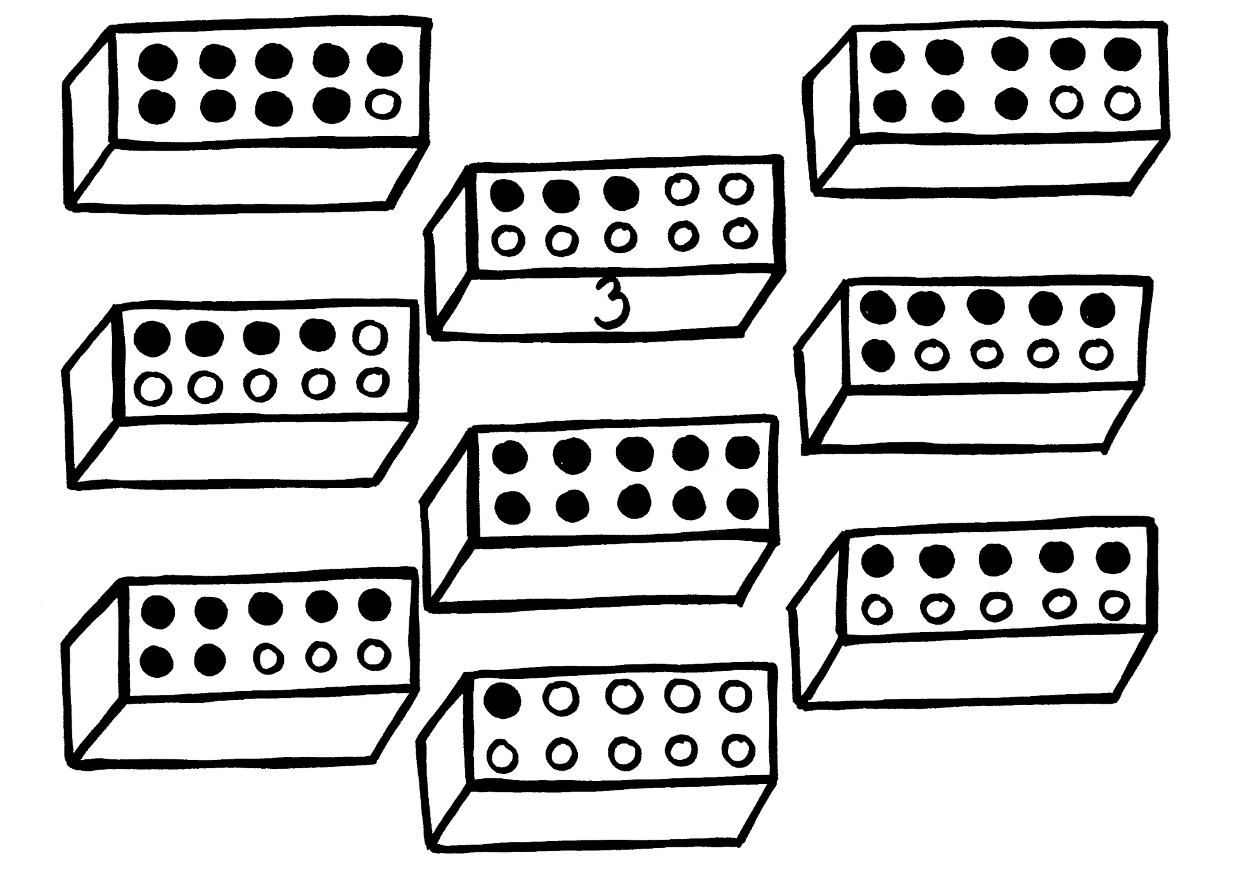

Przykład notatki graficznej – która cyfra, w którą stronę
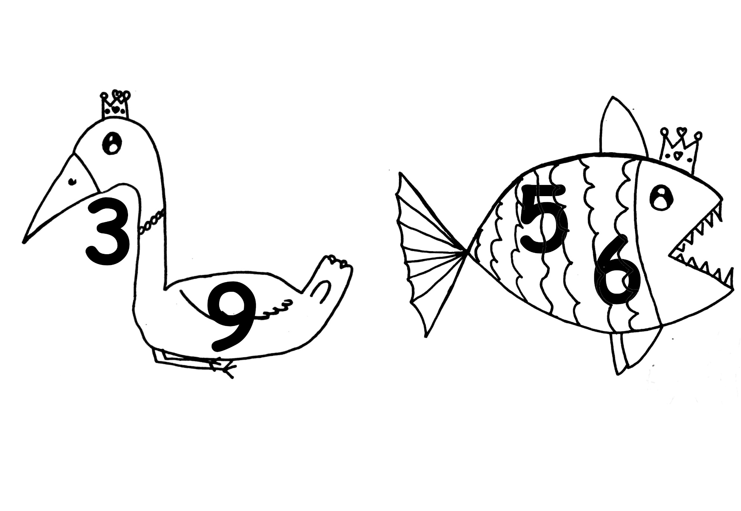

System dziesiątkowy

Notatki graficzne
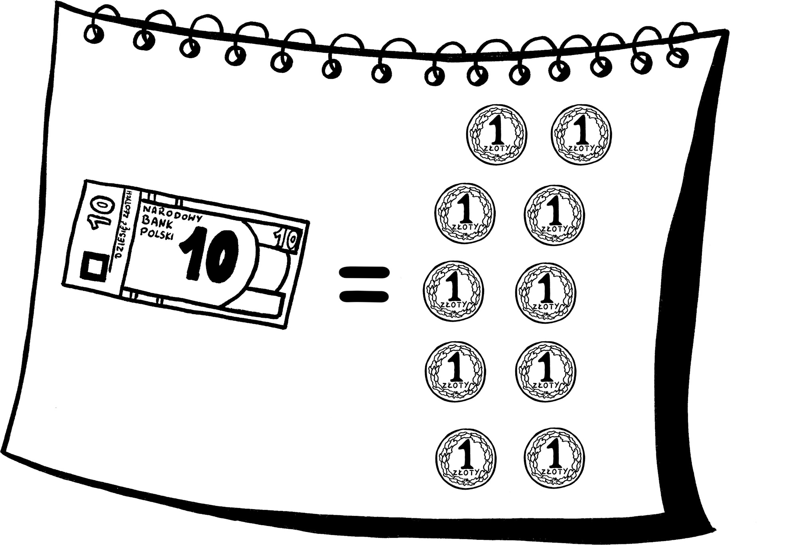

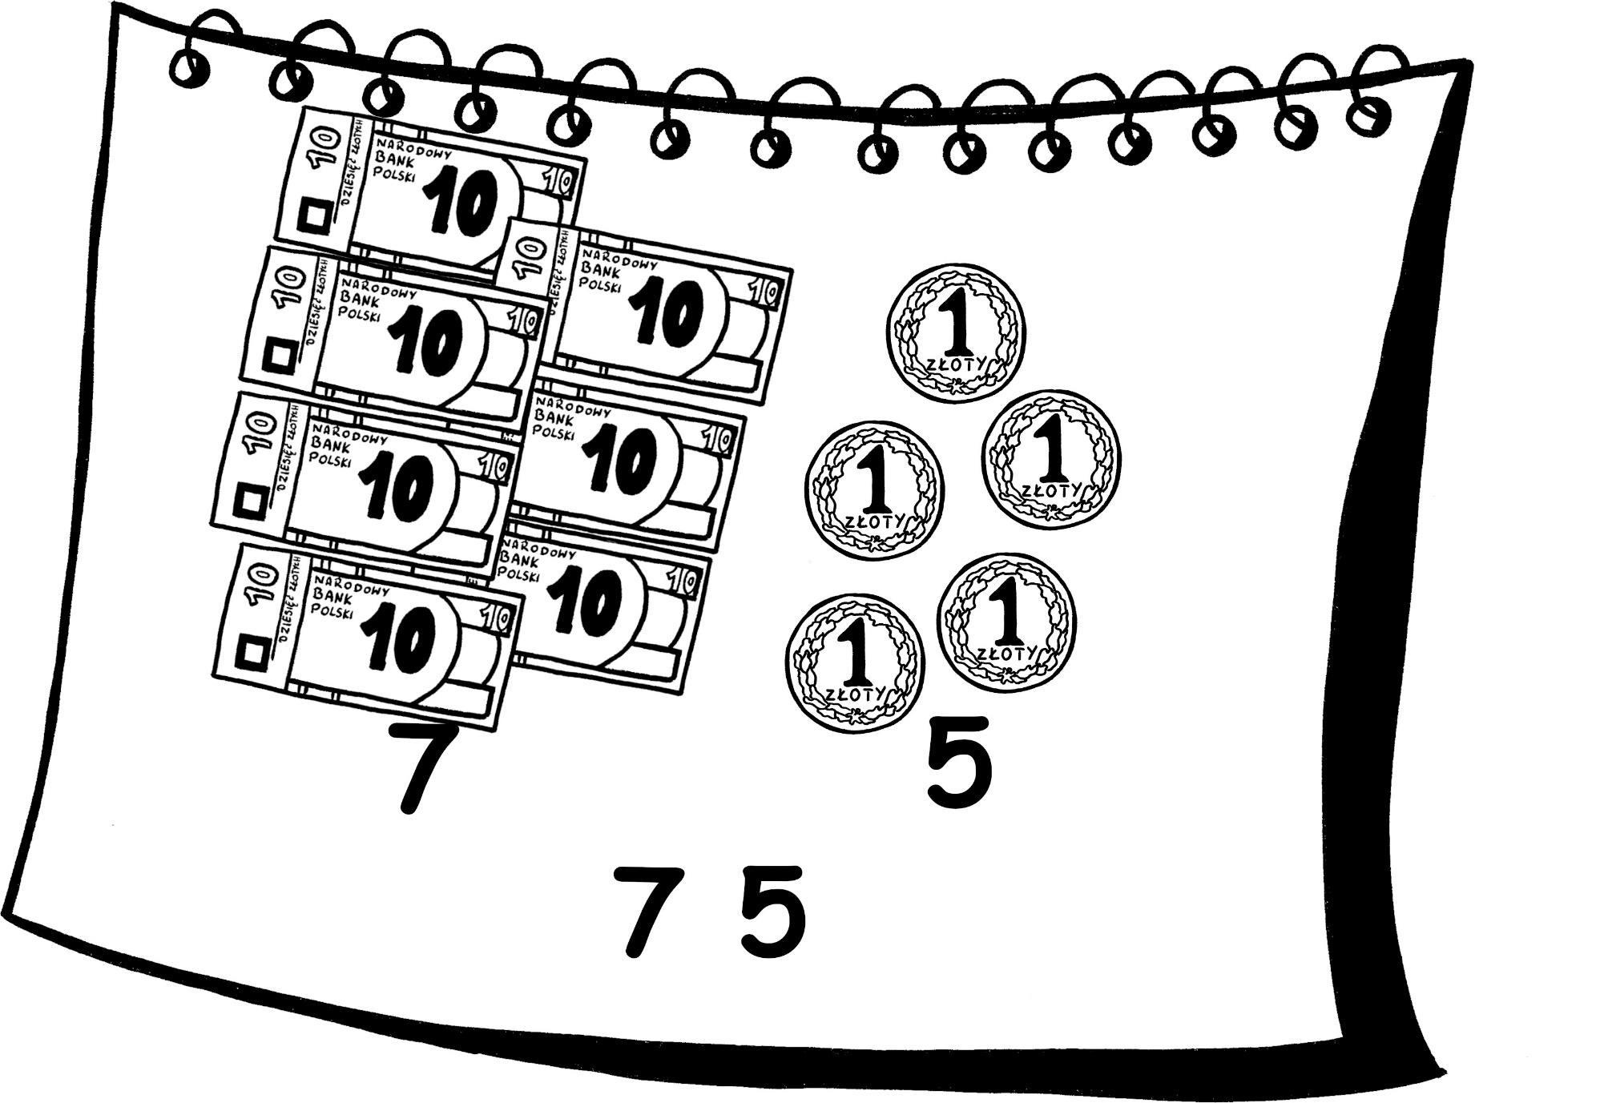

Karta pracy - level 1
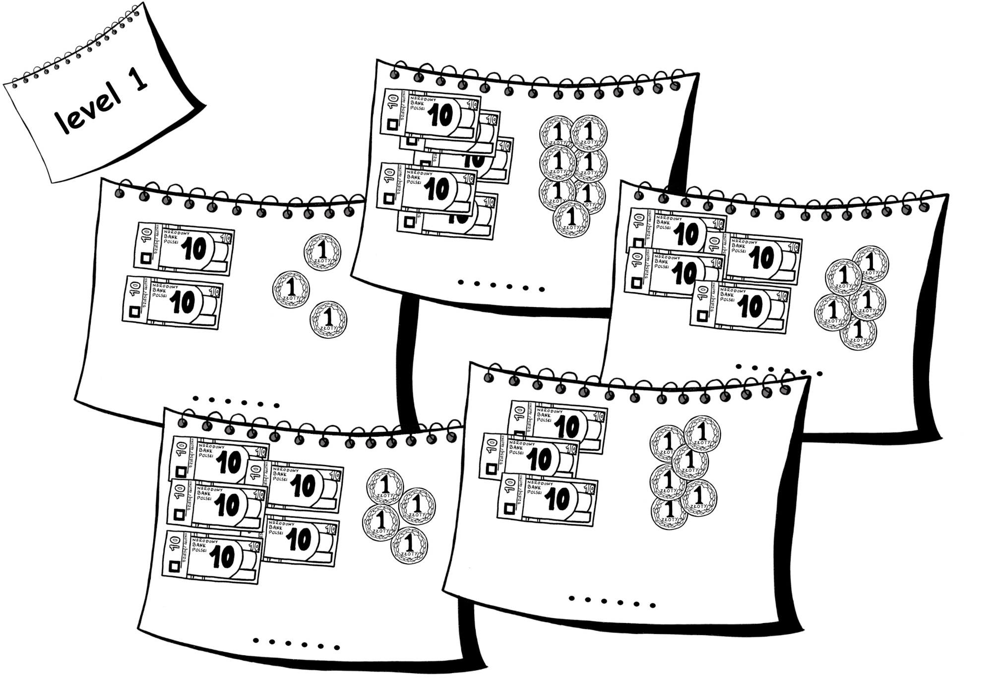

Notatki graficzne
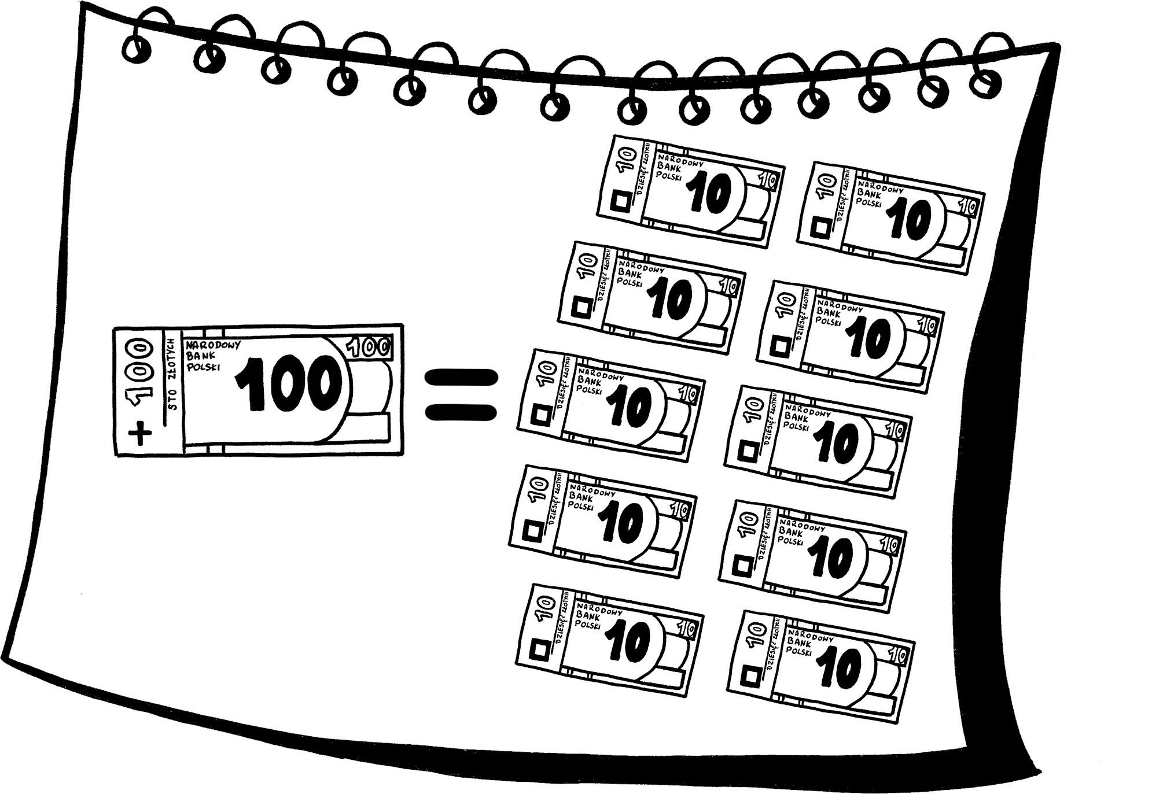

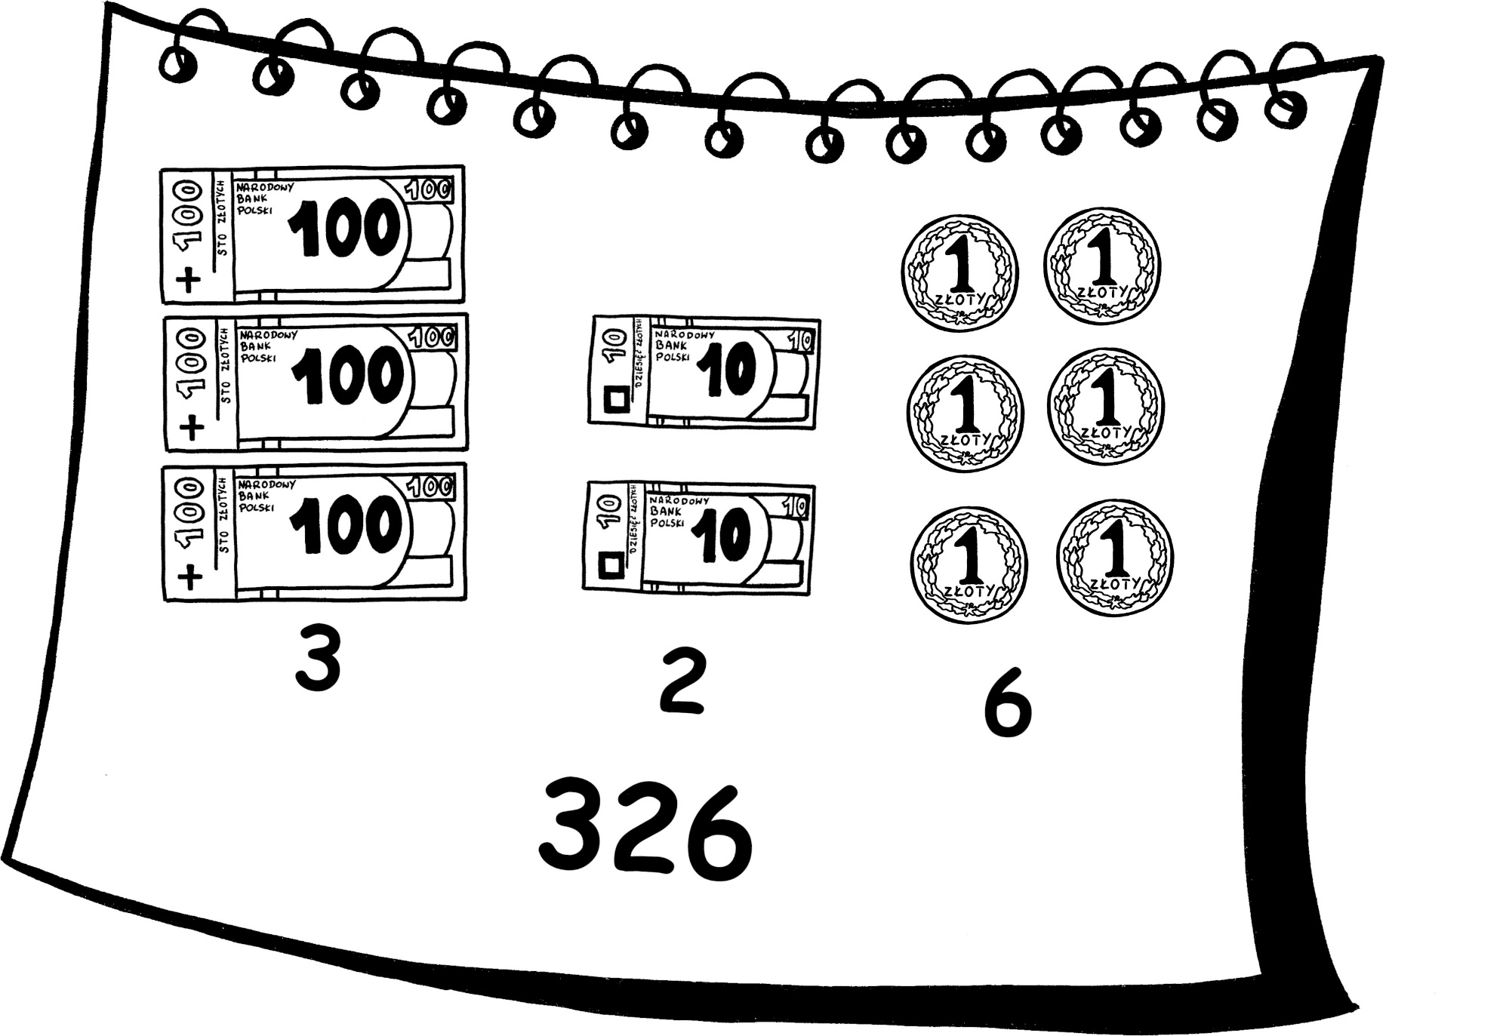

Karta pracy – level 2
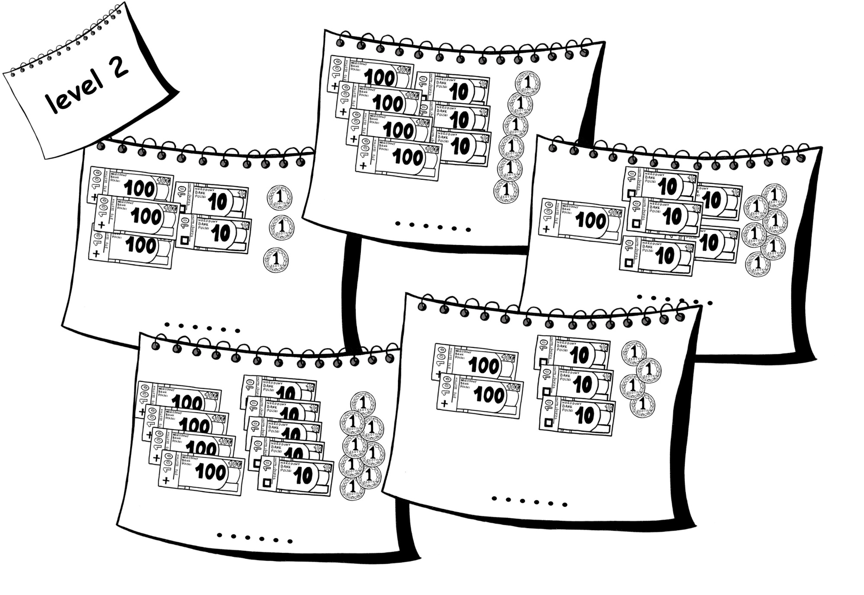

Notatka graficzna

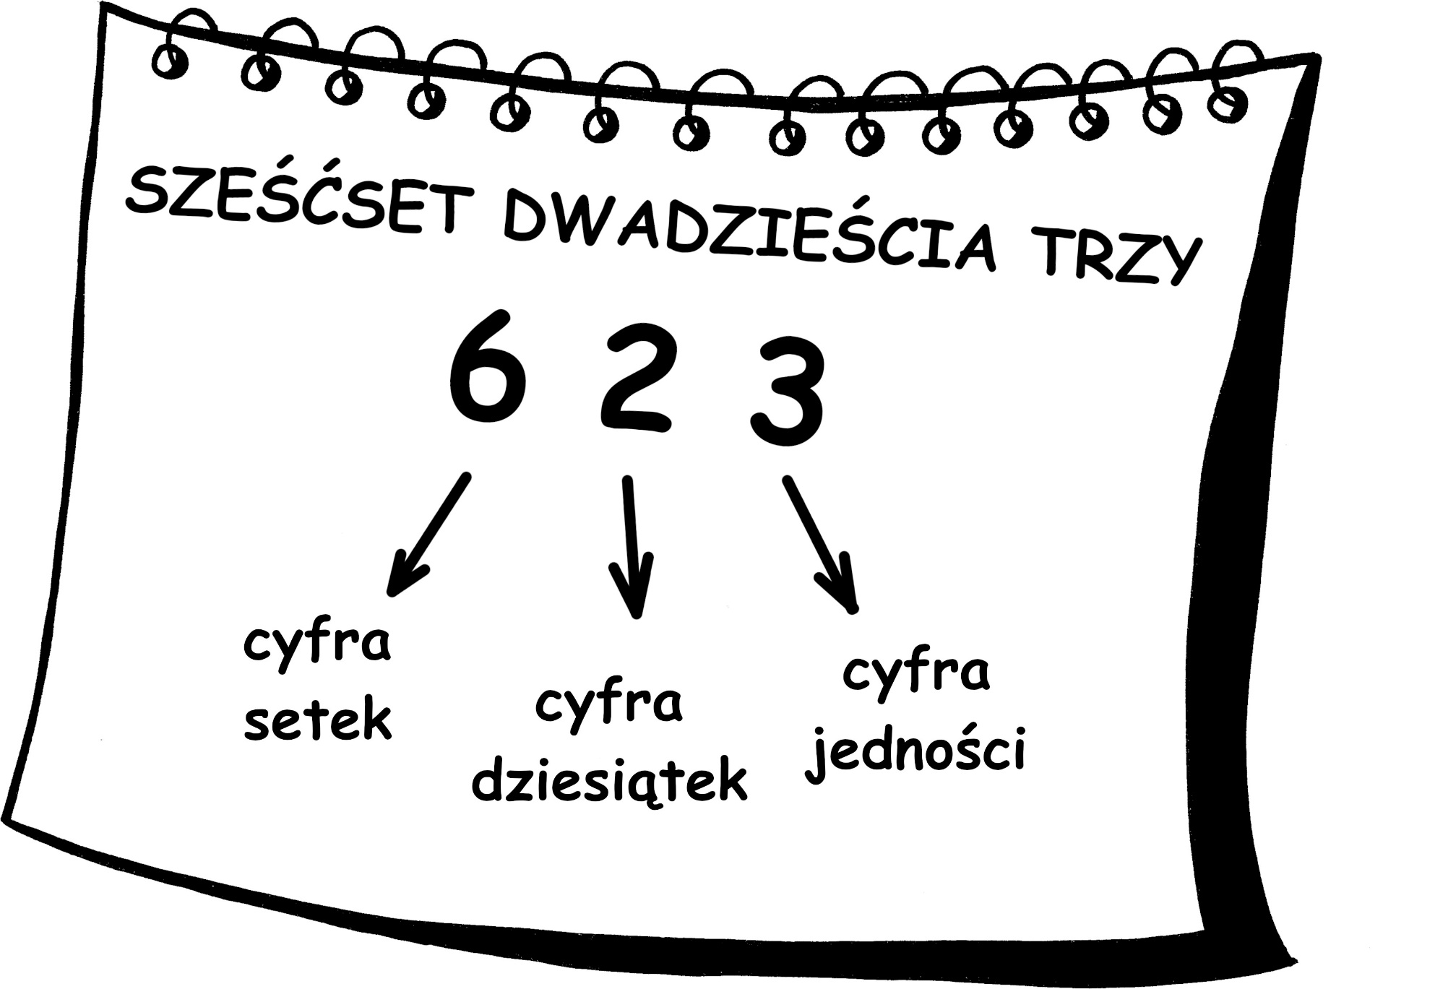

Karta pracy – level 3
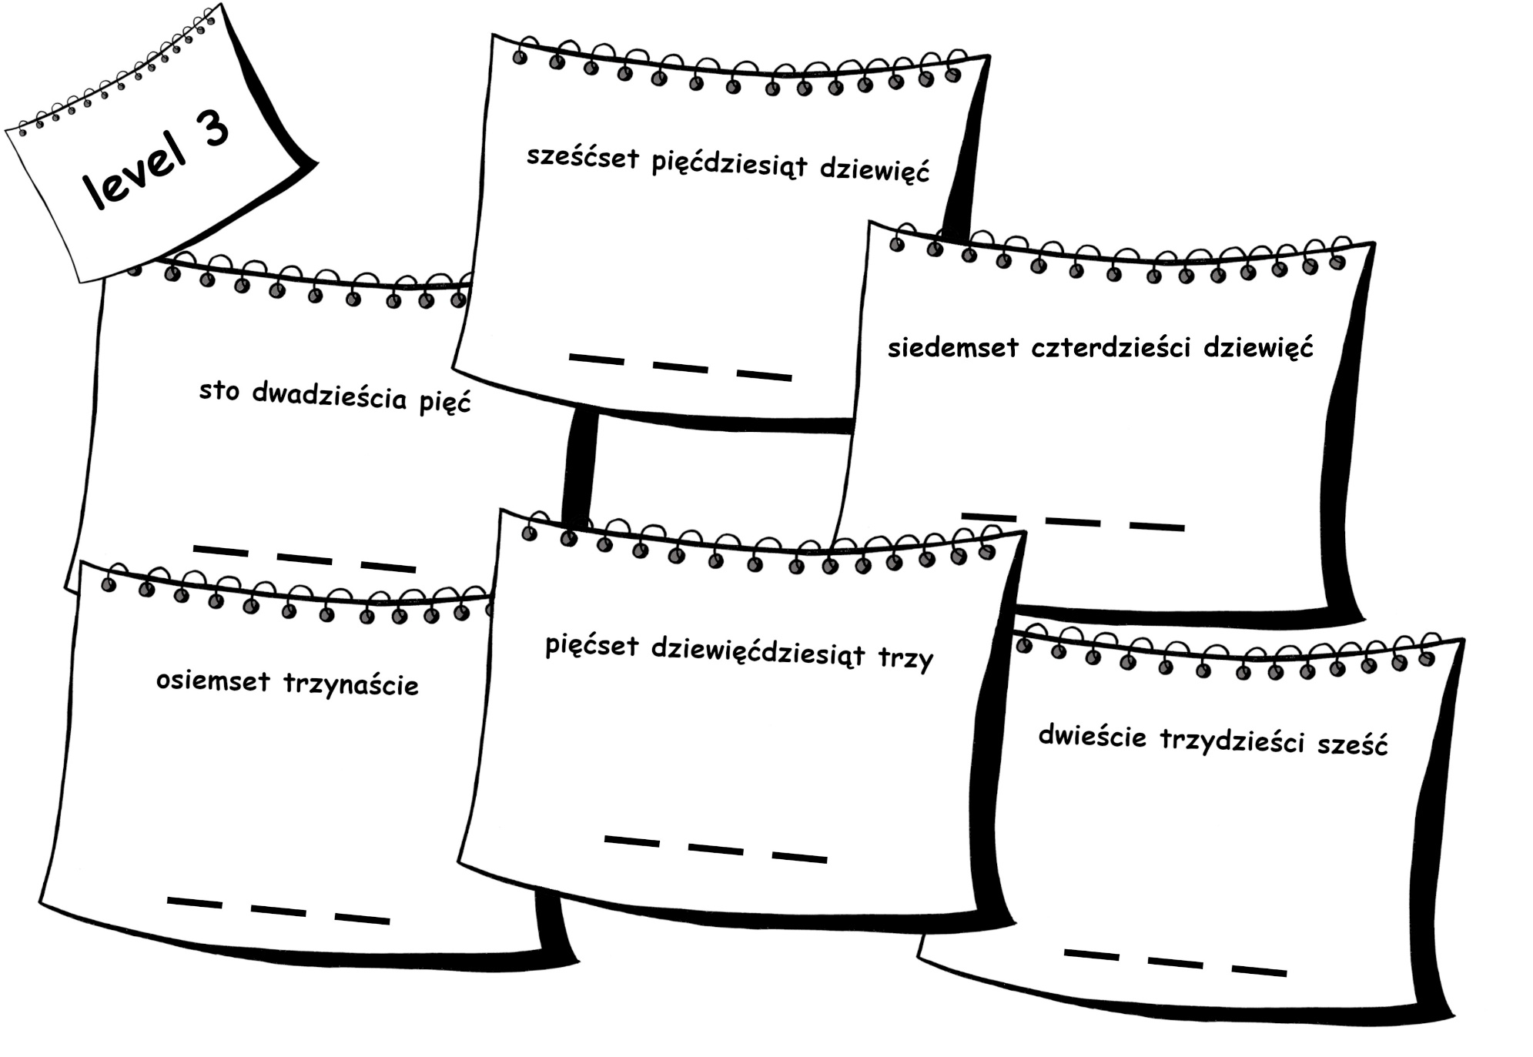

Karta pracy – level 4
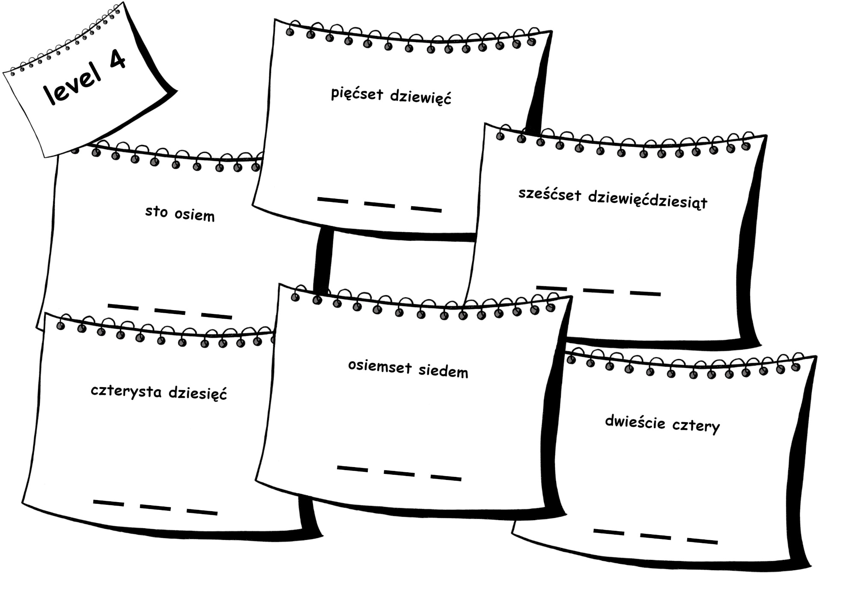

Karta pracy – level mistrz
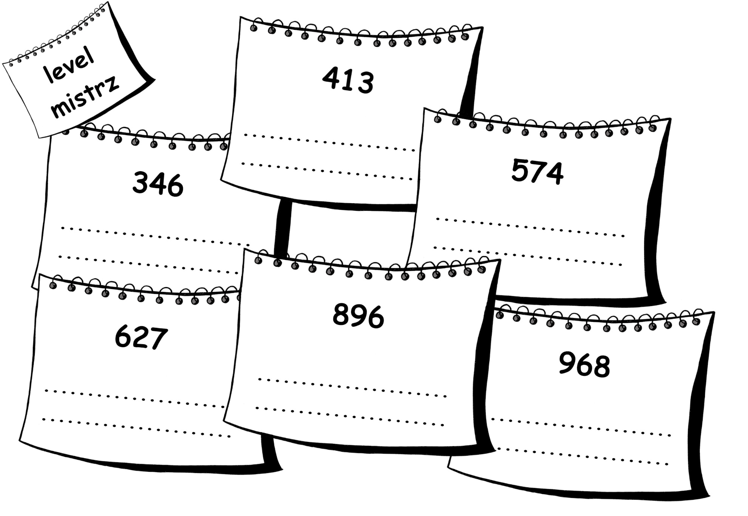

Porównywanie liczb

Notatka graficzna

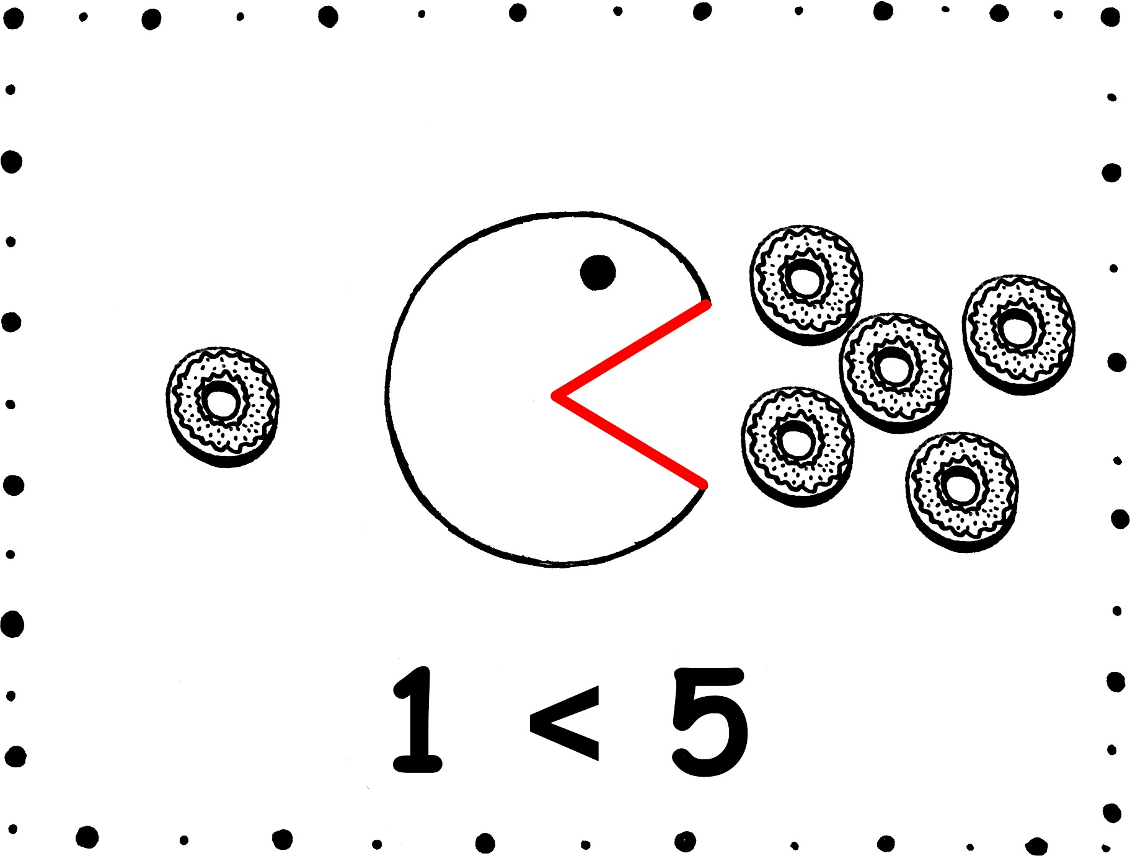

Liczby rzymskie

Notatka graficzna - wprowadzenie
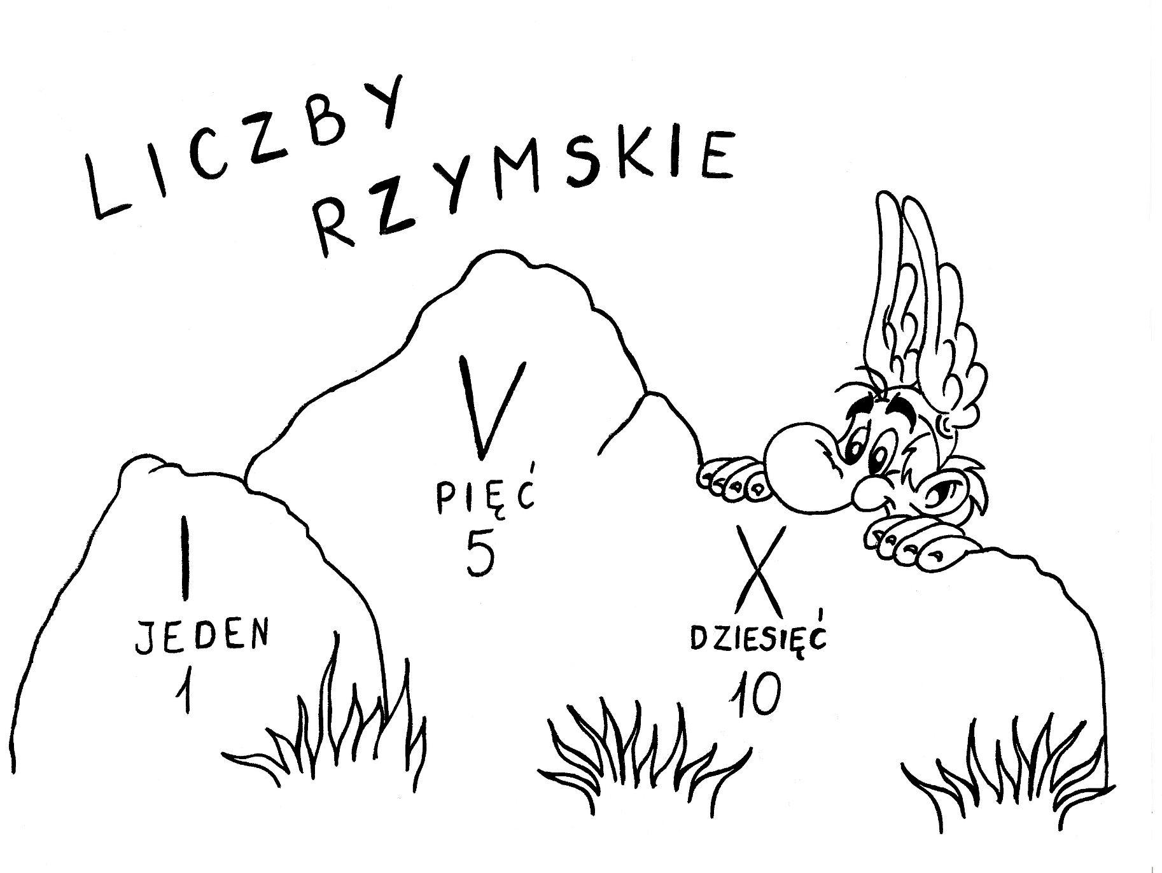

Notatka graficzna
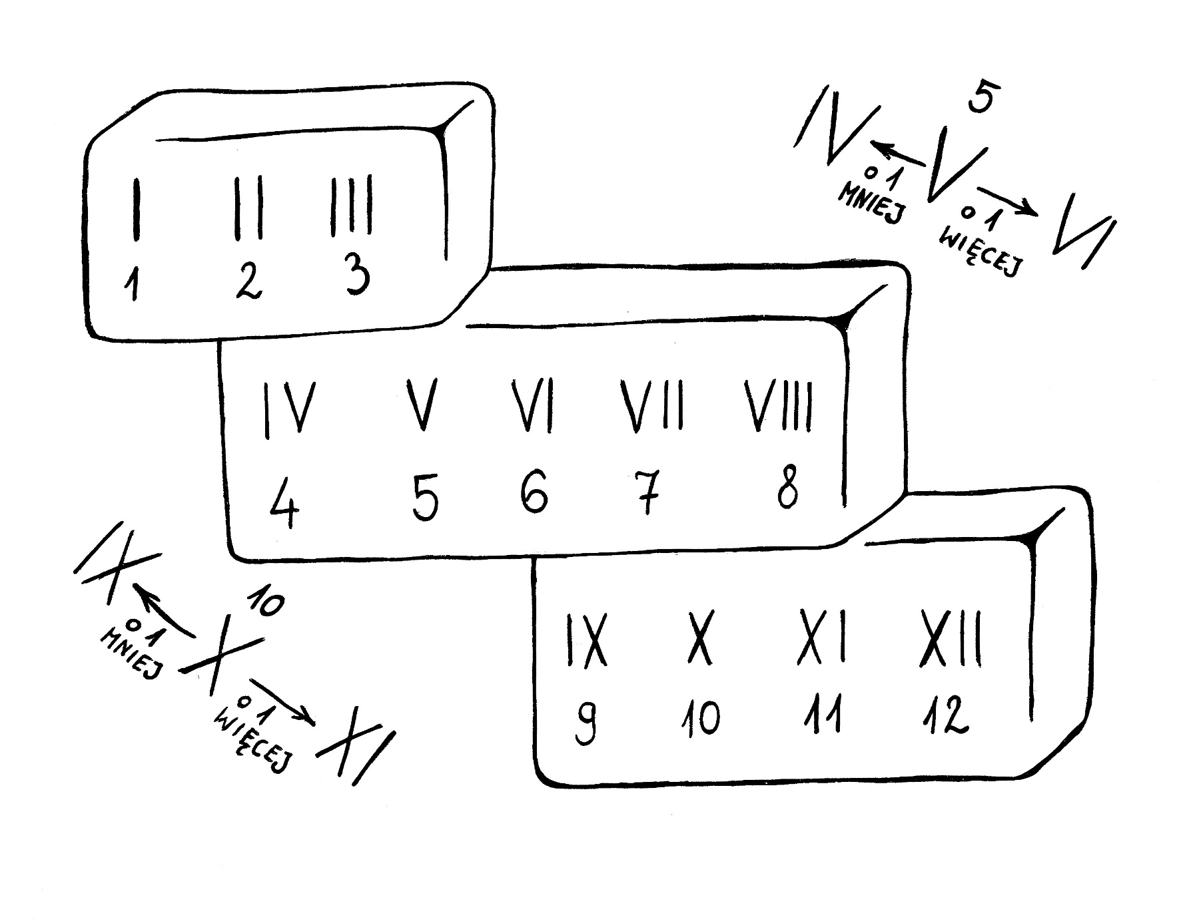

Karta pracy
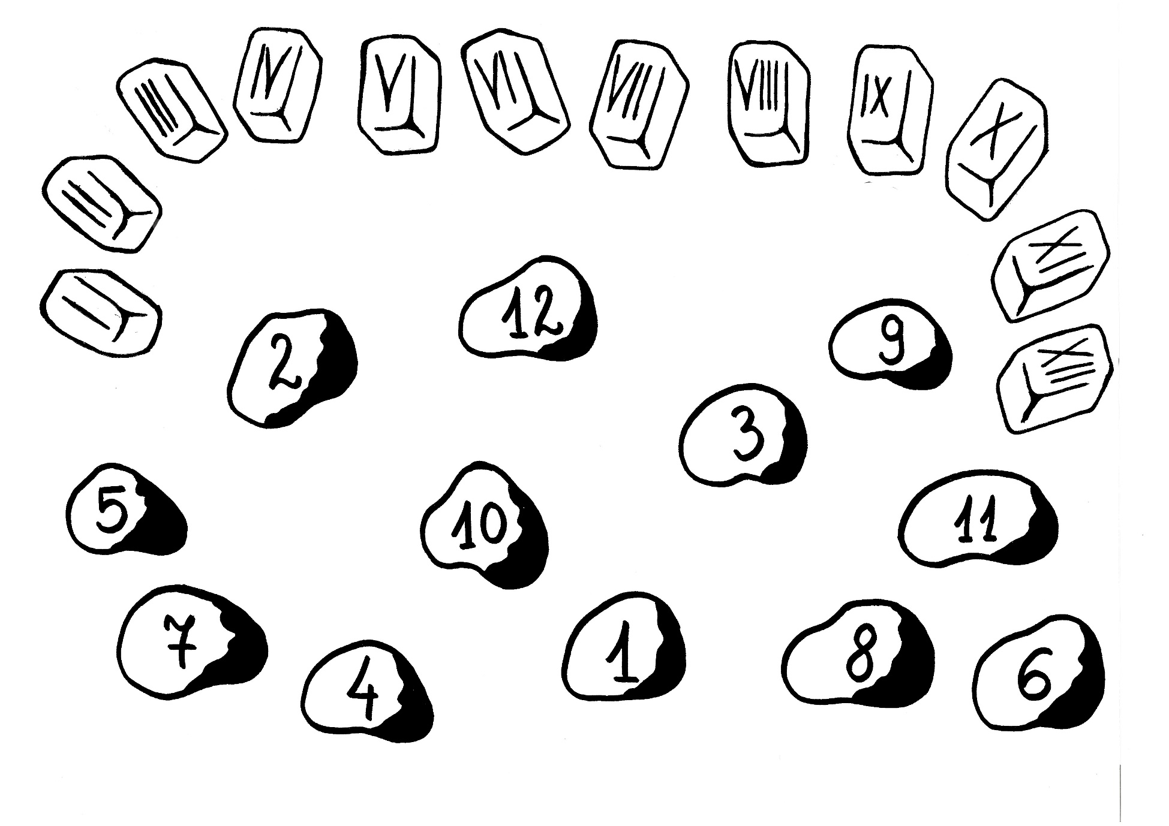

Plansza do gry
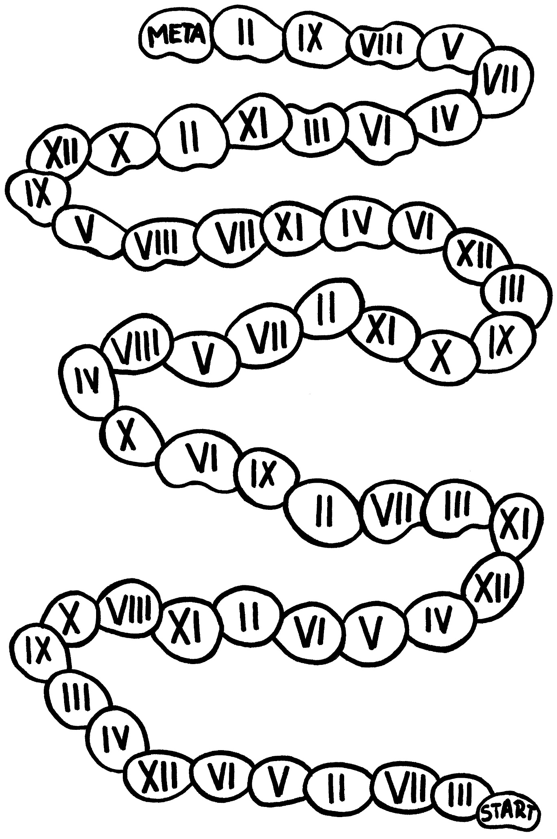

Liczby rzymskie w kalendarzu karta pracy
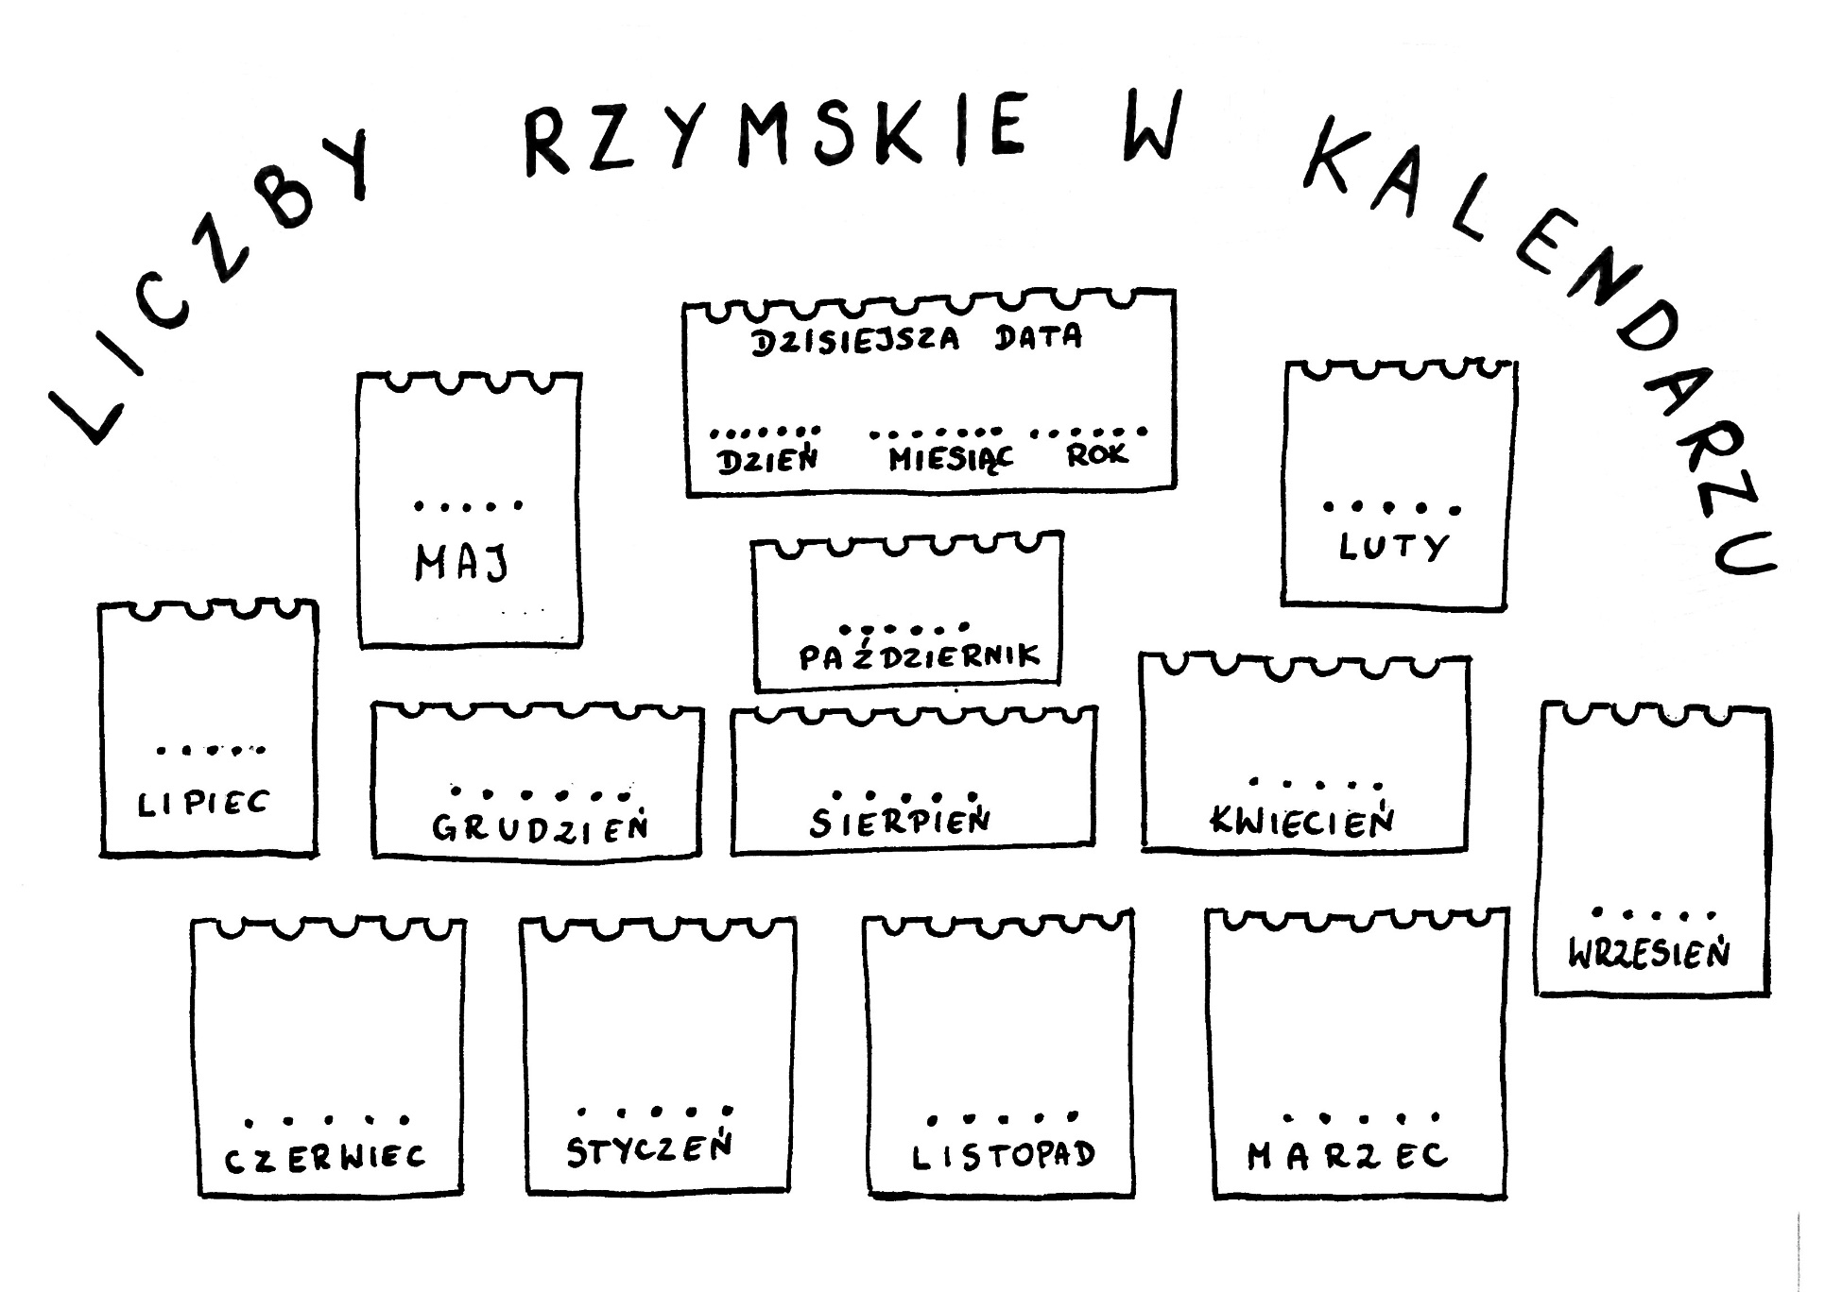

Dodawanie i odejmowanie

Dopełnianie do 10

Wprowadzenie i instruktaż do kart pracy
Dopełnianie do 10
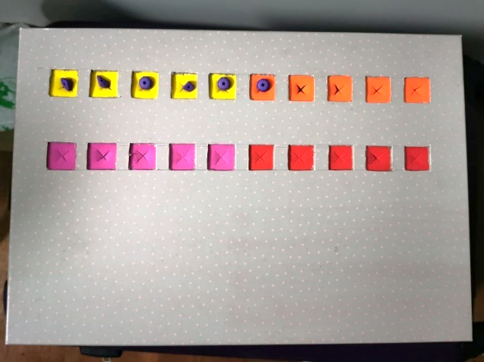
Umiejętność biegłego dopełniania do 10 jest fundamentem do wszelkich działań na liczbach. Warto poświęcić dziecku tyle czasu, ile potrzebuje na opanowanie tej umiejętności zanim przejdziemy dalej. Mamy mnóstwo możliwości na zabawę w dopełnianie. Zacząć możemy palców u rąk bawiąc się w ten sposób, że np. pokazujemy 6 palców i kto pierwszy powie, ile palców jest schowanych. Bardzo fajnym i jednocześnie atrakcyjnym narzędziem jest „liczydło” z pudełka po butach, które „rośnie” razem z rozwojem umiejętności dziecka.
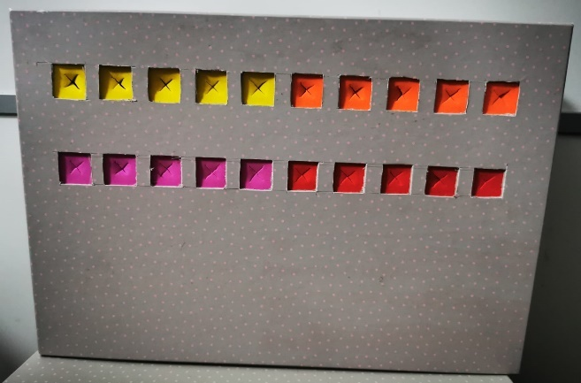
Powyższe pudełko przygotowane było dla dziewczynki biorącej udział w testowaniu innowacji. Kolory zostały dobrane zgodnie z jej upodobaniami. Prezentowane pudełko „urosło” już razem z dziewczynką, która przeszła już do obliczeń w zakresie 20. My chcąc ćwiczyć umiejętność dopełniania do 10 wycinamy początkowo tylko jeden rząd kwadracików.
Jak przygotować pudełko:
Możemy wykorzystać dowolne pudełko np. po butach, mierzymy szerokość pudełka i rozplanowujemy 10 kwadratowych otworów. Następnie wycinamy 10 kwadratów, od spodu podklejamy pianką/filcem pilnując tego, aby pierwsze 5 kwadratów było podklejone innym kolorem niż drugie pięć kwadracików. Kolejnym krokiem jest ponacinanie pianki/filcu w każdym kwadracie (wzdłuż przekątnych). Teraz wystarczy już tylko garstka koralików i możemy zaczynać zabawę.

Jak się bawić w dopełnianie do 10 z pudełkiem:
Mamy kilka możliwości zabawy, możemy ułożyć kilka koralików (po jednym do jednego okienka) np. 6 - tak jak na zdjęciu po prawej stronie – a następnie policzyć, ile okienek zostało pustych. Ważne jest to, że koraliki zawsze układamy po kolei do każdego okienka w kolejności od lewej do prawej – czyli tak jak piszemy - (i choć w tym przypadku nie ma to jeszcze większego znaczenia, to później będzie istotne).
Jeśli mamy kolorowe koraliki możemy jedną wartość układać jednym kolorem, a następnie pozostałe okienka uzupełniać koralikami w innym kolorze.
Fiszki do zabawy w dopełnianie – 9.2.1.2
Fiszki drukujemy dwustronnie, a następnie rozcinamy wzdłuż linii. Na tak powstałych fiszkach z jednej strony mamy narysowany prostokąt z zamalowanymi kwadracikami np. z 3, a na jej odwrocie - zapisane cyfrą - dopełnienie do 10, czyli w tym przypadku cyfrę 7. Fiszki tasujemy i kładziemy w stosie na stole, tak aby widoczna była strona z prostokątami. Dziecko bierze kolejne fiszki i próbuje podać cyfrę na odwrocie (początkowo może liczyć niezamalowane kwadraciki), jeśli wynik jest prawidłowy odkłada fiszkę na bok, jeśli nie kładzie fiszkę na spód stosu fiszek. Następnie bierze kolejną fiszkę pierwszą z góry. Zabawa trwa do momentu, aż wszystkie fiszki będą odłożone z boku. Po kilku takich zabawach, kiedy dziecko już nie musi zliczać niezamalowanych kwadracików i robi to wzrokowo możemy odwrócić zabawę. Stos fiszek układamy cyframi do góry, a dziecko podaje liczbę zamalowanych kwadracików na odwrocie.
Tęczowe dopełnianie
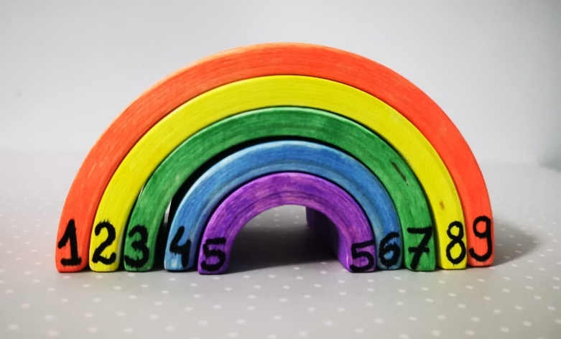
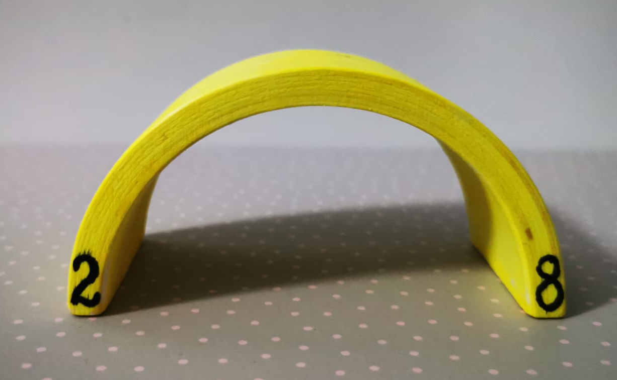
Tęczowe dopełnianie jest kolejną propozycją, na której bazują dalsze karty pracy (zwłaszcza odejmowanie z przekroczeniem progu). Nasza tęcza do dopełnień ma pięć ramion, po przeciwnych końcach tęczy znajdują się liczby dopełniające się wzajemnie do 10. Warto z dzieckiem zrobić własną tęczę – może to być tęcza z drewnianych klocków (do zakupu w sieci), ale ramiona tęczy mogą być równie dobrze wycięte z kartonu. Zdjęcie obok reprezentuje pojedyncze ramię z tęczową parą – 8 i 2.

Karty pracy – 9.2.1.3
Pierwsza z kart pracy nawiązuje bezpośrednio do omawianej powyżej tęczy dopełnień. Dziecko koloruje ramiona tęczy, odpowiednio podpisuje wartości na ramionach, a następnie korzystając z tęczy uzupełnia działania.
Druga karta pracy to wizyta w sklepie ze słodyczami, obok każdych zakupów, bazując na podanych cenach należy wpisać kwotę jaką należałoby zapłacić za dane słodycze. Przykładowo cena lizaka wynosi 4 zł, a cukierka 1 zł, za lizaka i cukierka (pierwsze przykład na górze po prawej stronie) musimy zapłacić 4 zł + 1 zł = 5 zł. Po uzupełnieniu całej karty przechodzimy do następnej.
Trzecia karta pracy jest kontynuacją wizyty w sklepie, wypełniamy ją korzystając z poprzedniej karty. Dziewczynka trzyma banknot 10 zł, naszym zadaniem jest obliczenie, ile powinna otrzymać reszty. W powyżej opisanym przykładzie przy zakupie lizaka i cukierka (5 zł) powinna otrzymać 5 zł reszty – tu wyjaśniamy nawiązując do tęczy.

Fiszki do zabawy w dopełnianie

0 | 9
8 | 7
6 | 5
4 | 3
2 | 1

Karty pracy

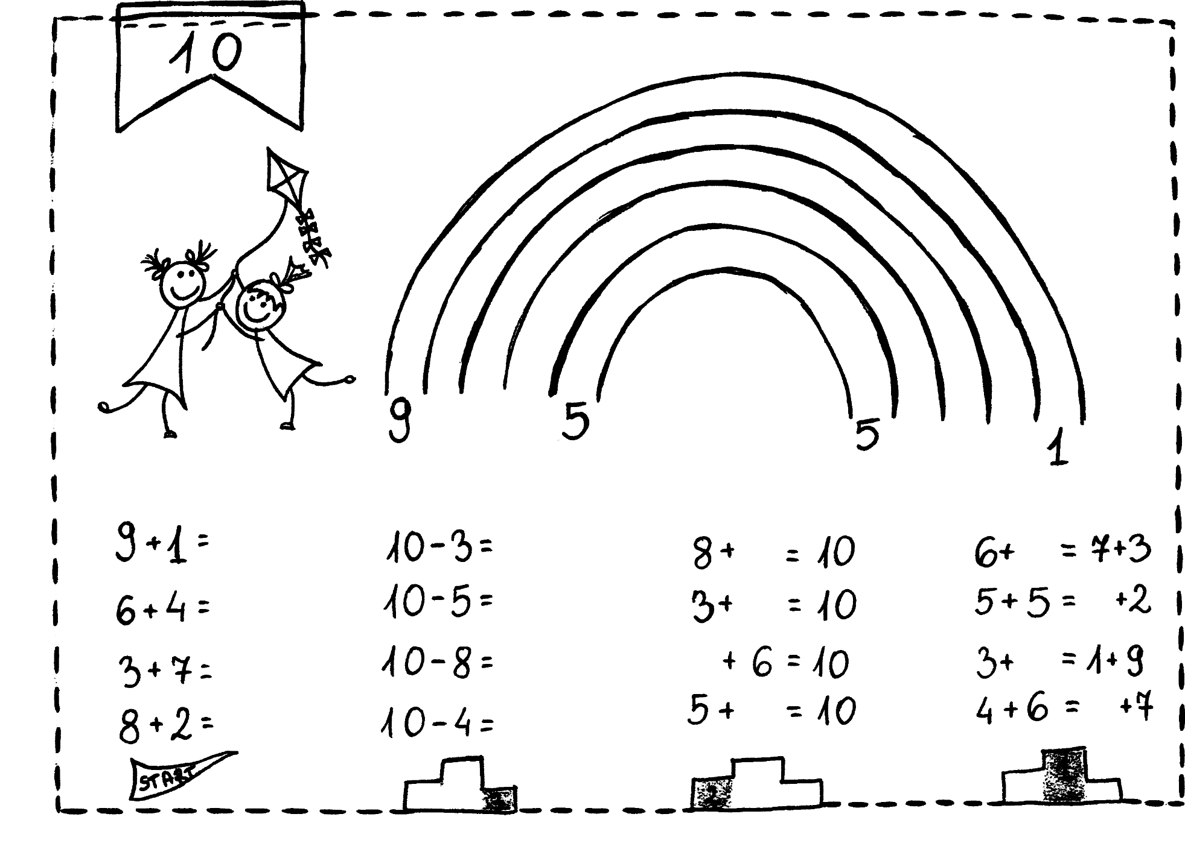

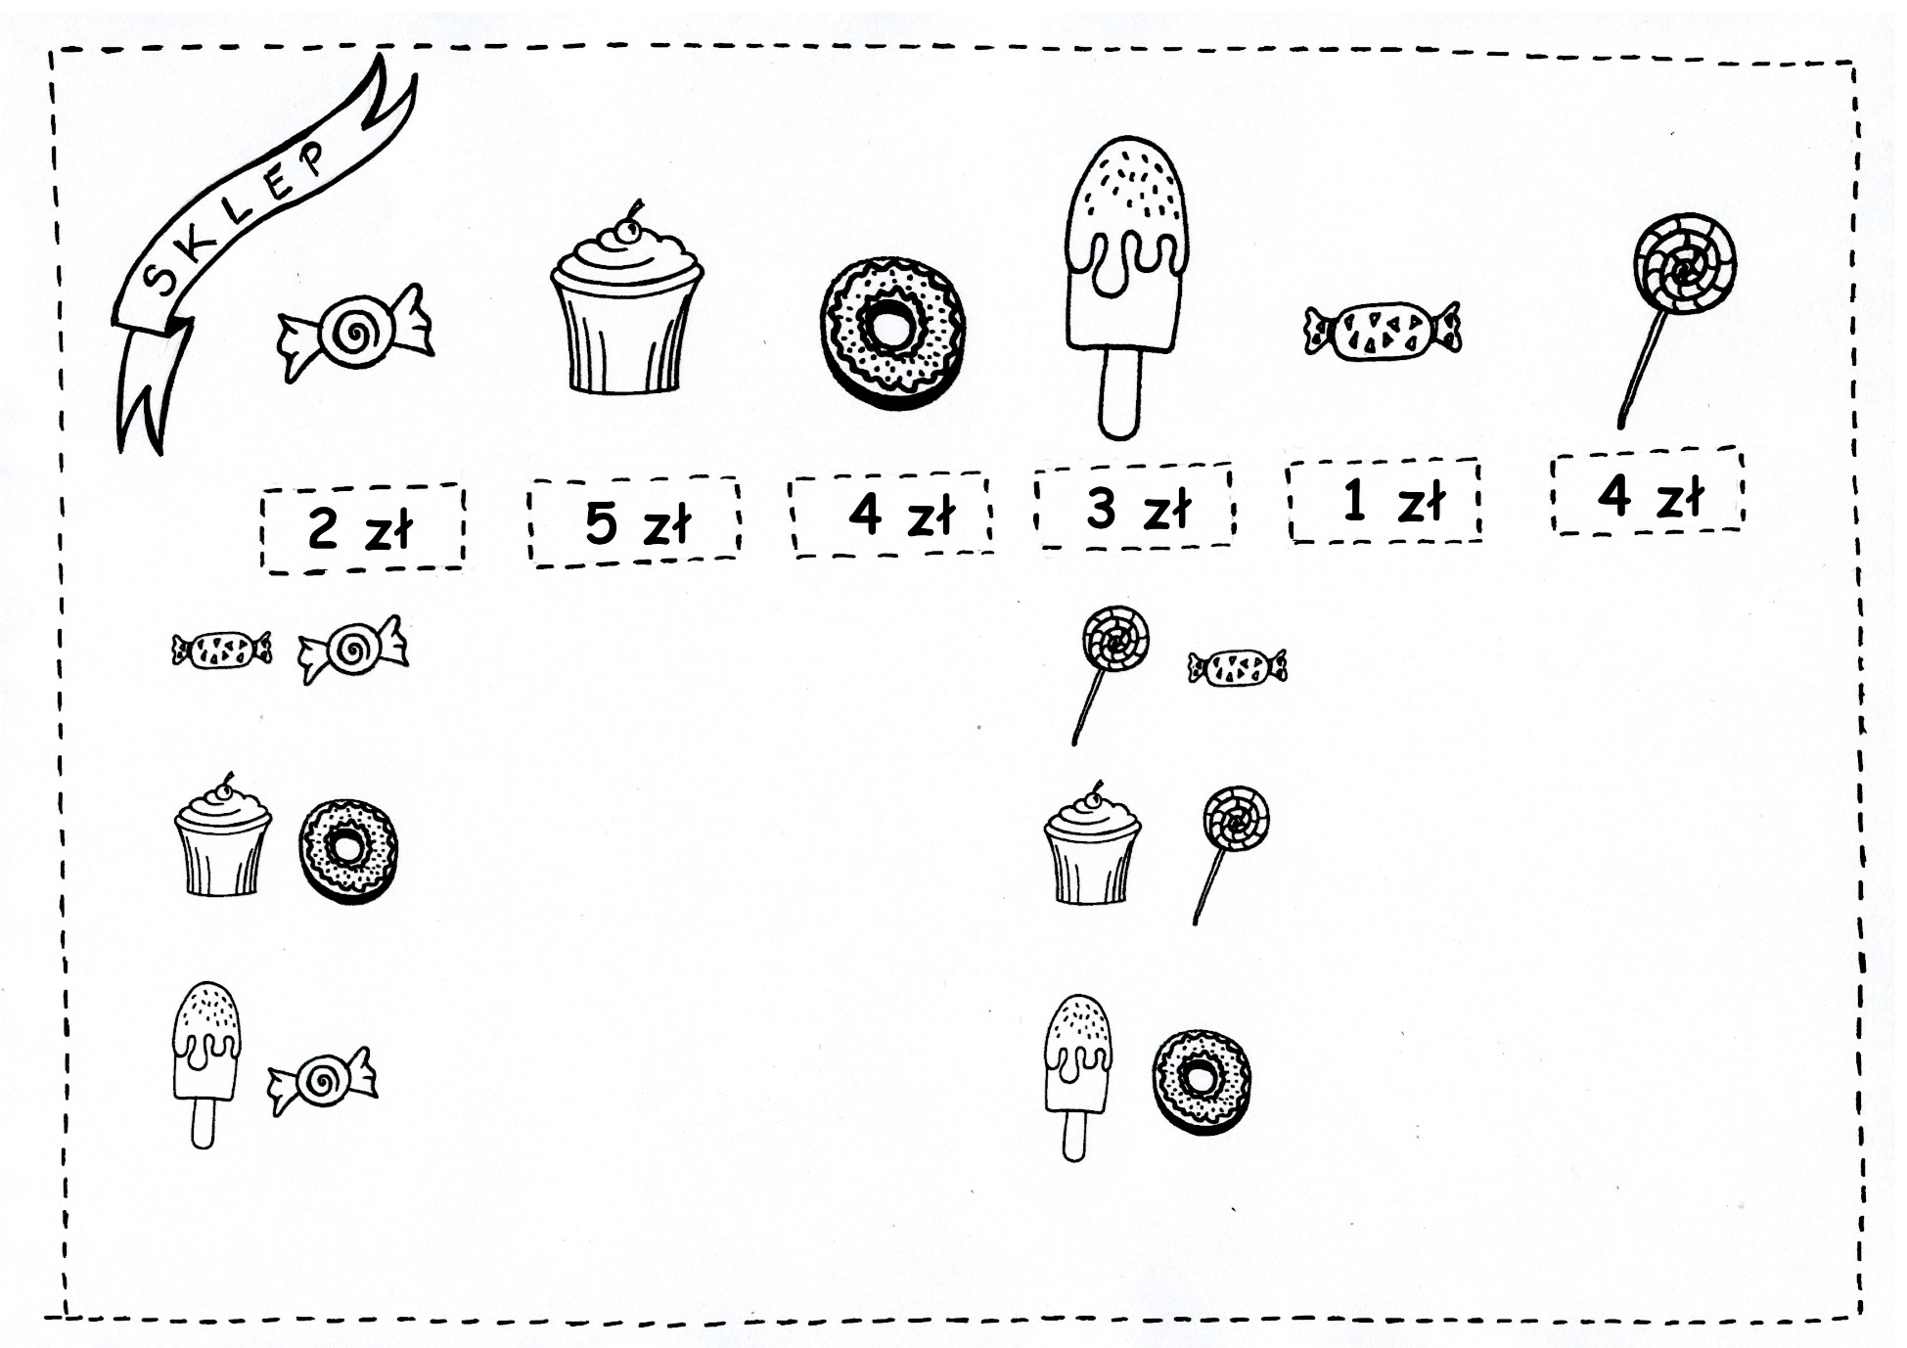

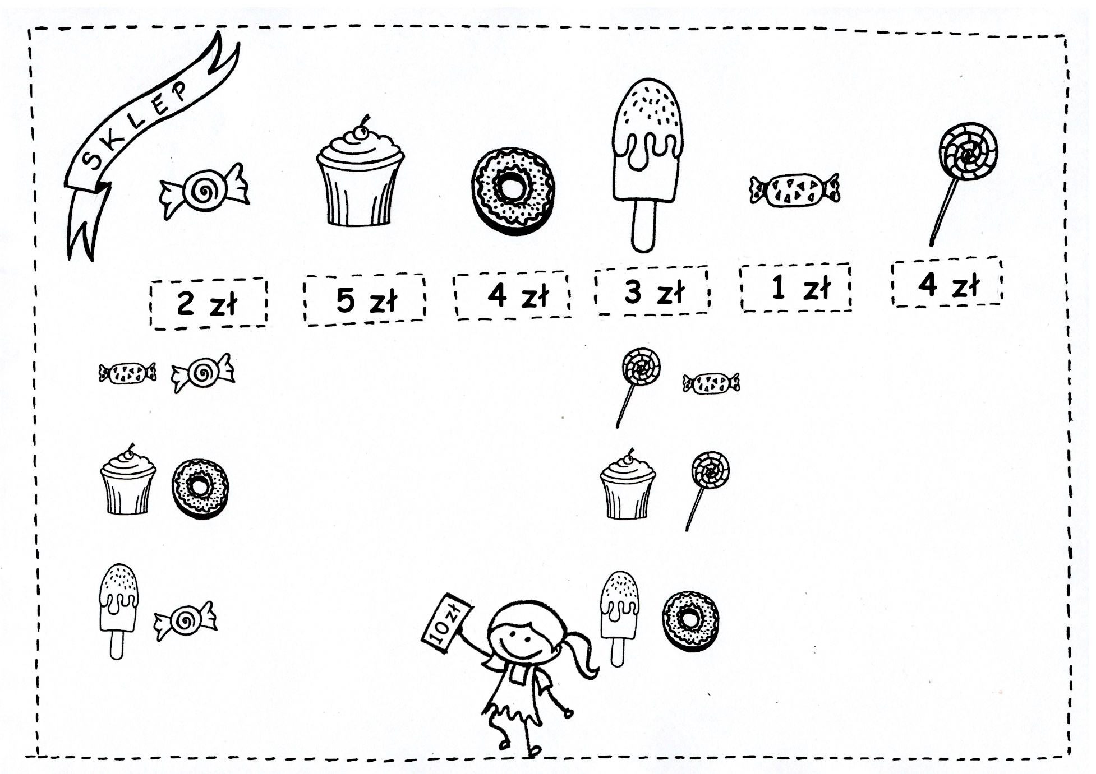

W zakresie 20

Instruktaż do kart pracy i notatek graficznych
Karty pracy – dodawanie – 9.2.2.2
Opanowując umiejętność dodawania z przekroczeniem progu dziesiątkowego będziemy bazować na naszej tęczy (omówionej w rozdziale 9.2.1.1) dopełniając najpierw do dziesięciu, a następnie dodając resztę. Sposób dodawania warto zobrazować również wizualnie np. za pomocą naszego pudełka do liczenia. Omawiając przykład na pierwszej karcie: 6 + 7 wyjaśniamy dziecku, że najpierw dokładamy tyle np. koralików do 6 aby dopełnić do 10 (zrobić tęczę), a następnie dodajemy te koraliki, które zostały (w tym przypadku 3). W ten sposób rozwiązujemy trzy pierwsze karty pracy (I, II i mistrz). Ostatnia karta w tym zestawie to sklep – każda ze słodkości w sklepie ma swoją cenę, a naszym zadaniem jest obliczyć, ile złotych zapłacimy za dane dwa produkty.
Karta pracy dodawanie liczb rzymskich – 9.2.2.3
Jeśli przerobiliśmy już wcześniej z dzieckiem liczby rzymskie warto rozwiązać tę kartę ćwicząc umiejętność dodawania i przy okazji utrwalając znajomości liczb rzymskich.
Notatka graficzna – odejmowanie – 9.2.2.4
Notatka prezentuje w jaki sposób odejmujemy liczby z przekroczeniem progu dziesiątkowego. Omawiając tę notatkę warto zilustrować działanie na pudełku (omawianym w rozdziale 9.2.1.1) układając 13 koralików (10 na górze i 3 na dole zaczynając od lewej strony). Korzystając z pudełka zawsze zabieramy koraliki od końca tj. najpierw zabierzemy trzy koraliki na dole, a później zostanie nam do zabrania jeszcze jeden. W notatce graficznej przedstawione to jest za pomocą strzałek tj. liczbę 4 rozdzielamy na 3 i 1 (trzy, ponieważ w liczbie 13 „na końcu” jest trzy – w nawiązaniu do pudełka trzy koraliki). Zaznaczone na niebiesko trójki „się zjadają” dzięki czemu zostanie 10 – 1.
Karty pracy – odejmowanie 9.2.2.5
Analogicznie do notatki graficznej rozwiązujemy kolejne karty pracy, ostatnia z nich to zabawa w sklep bazując na wynikach kosztu zakupu danych słodkości (karta sklepu z rozdziału 9.2.2.2) obliczamy, ile złotych reszty otrzyma dziewczynka trzymająca banknot 20 zł.

Karty pracy – dodawanie
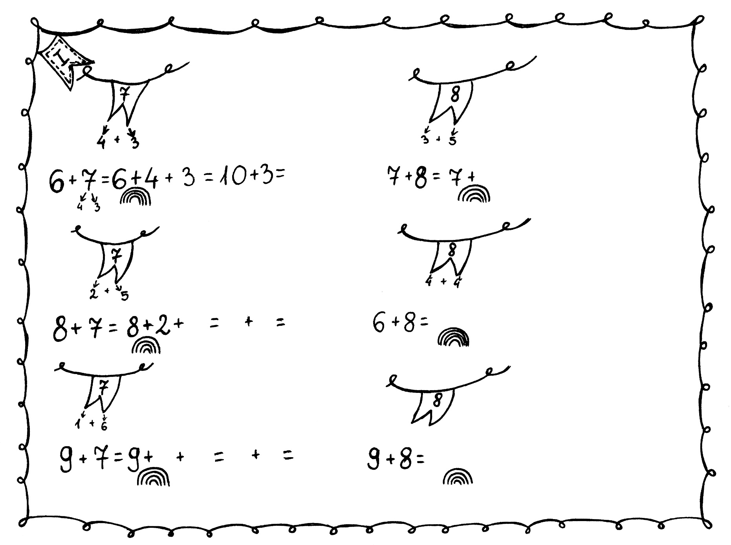

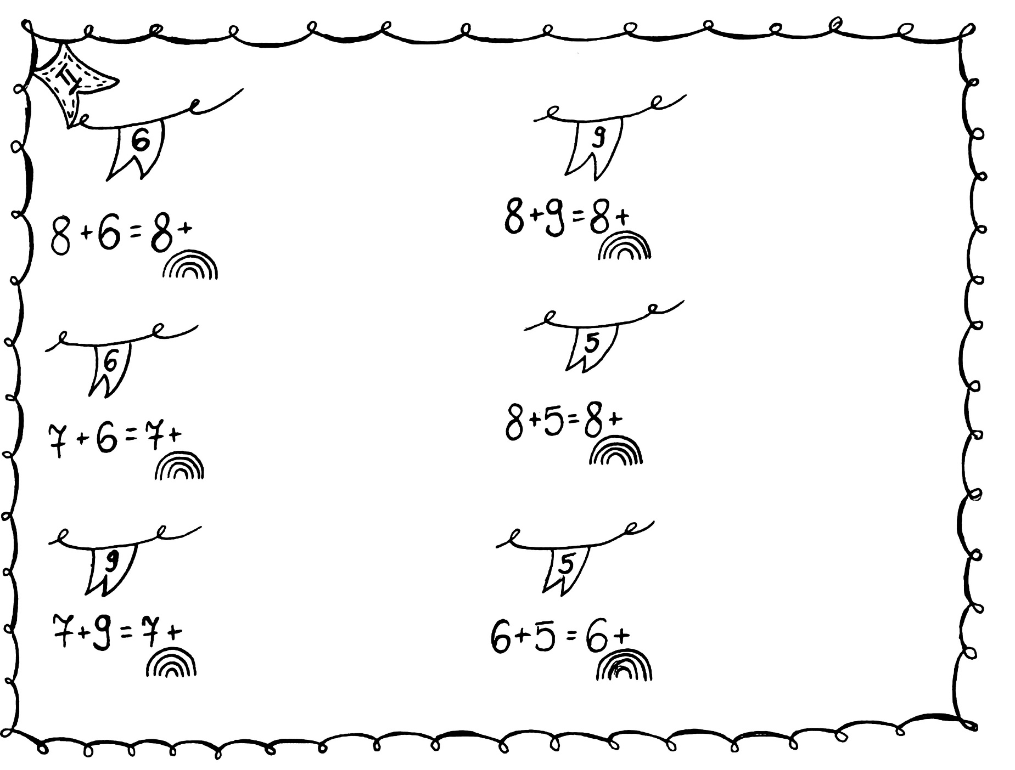
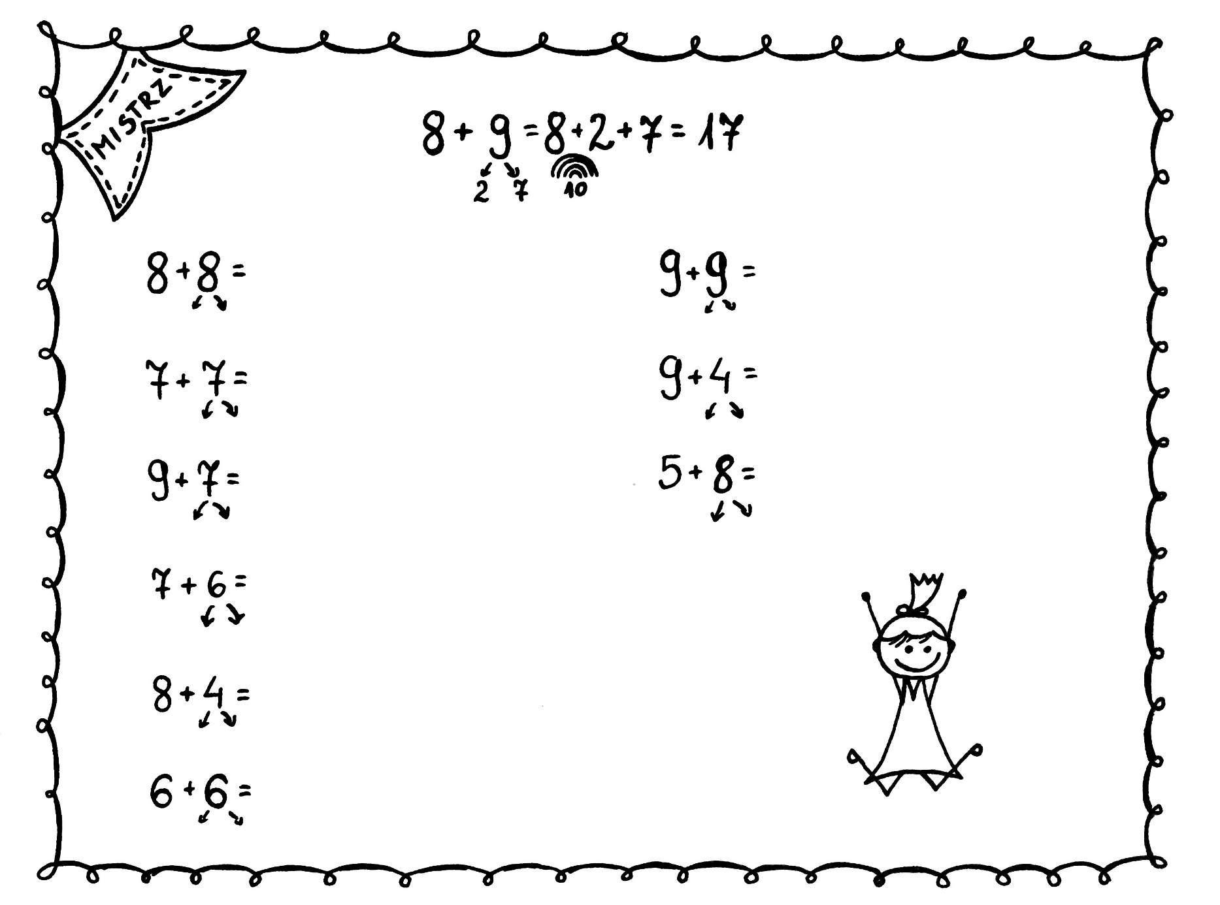
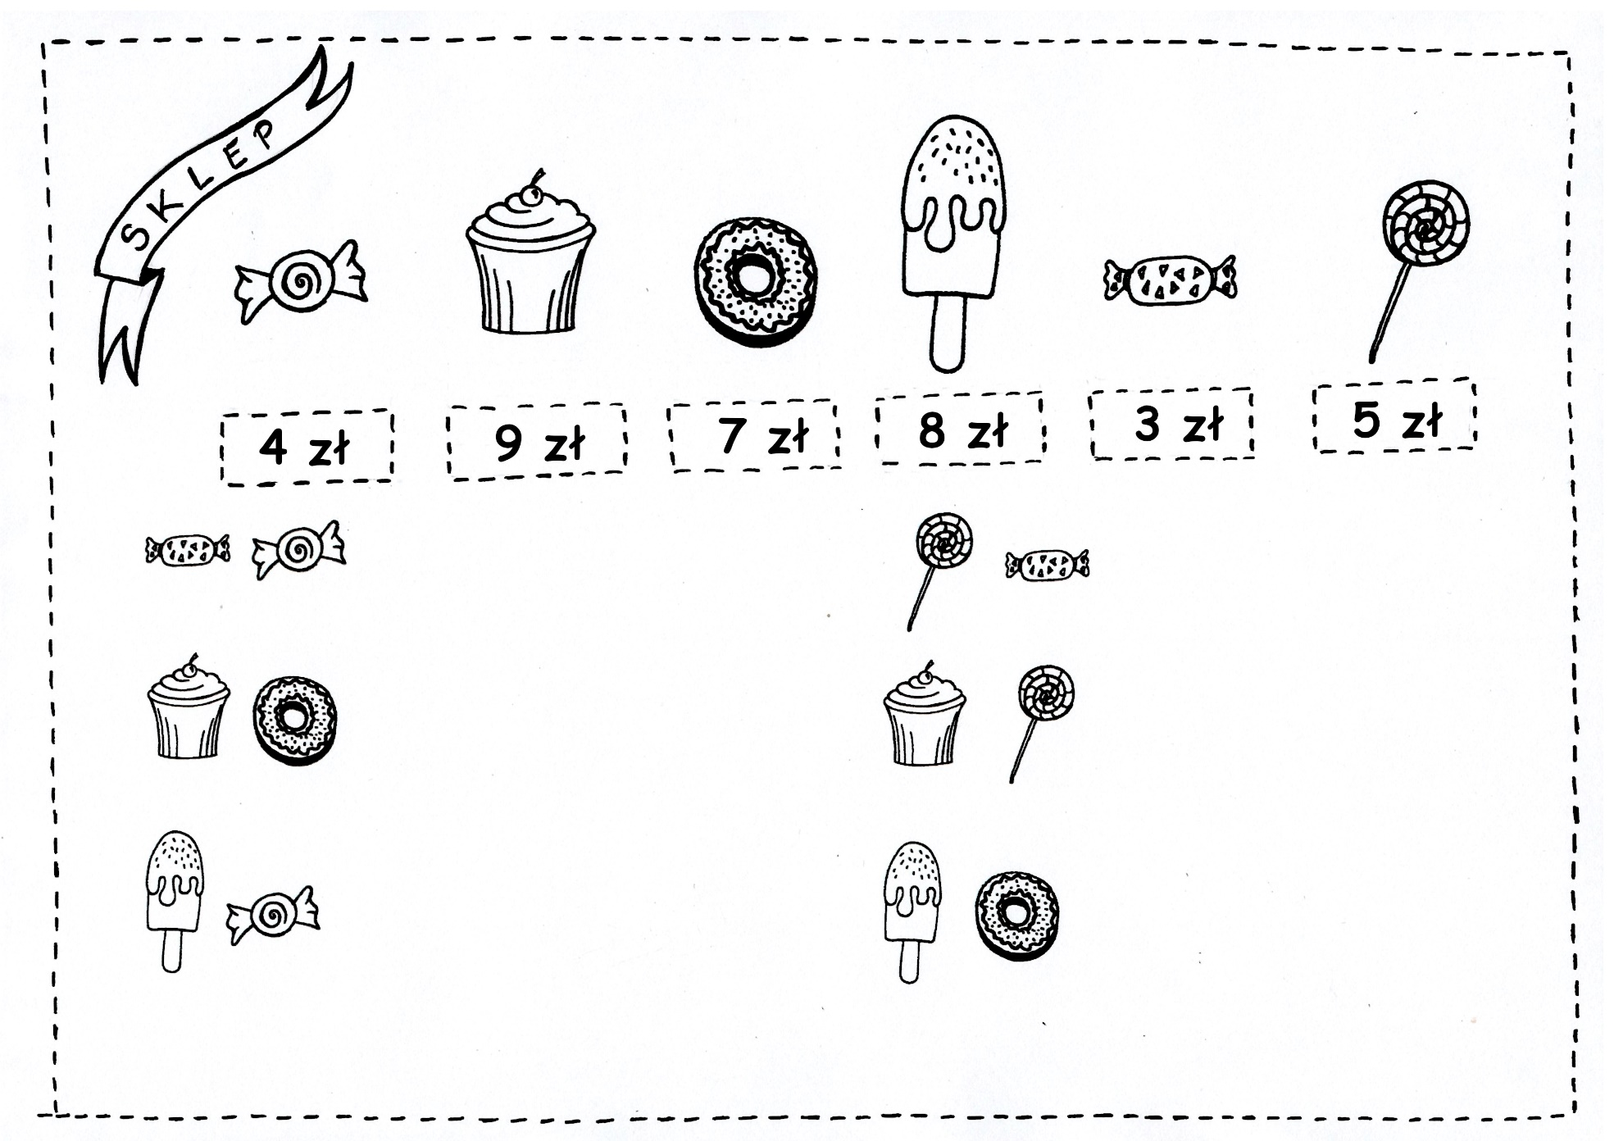

Karta pracy dodawanie liczb rzymskich
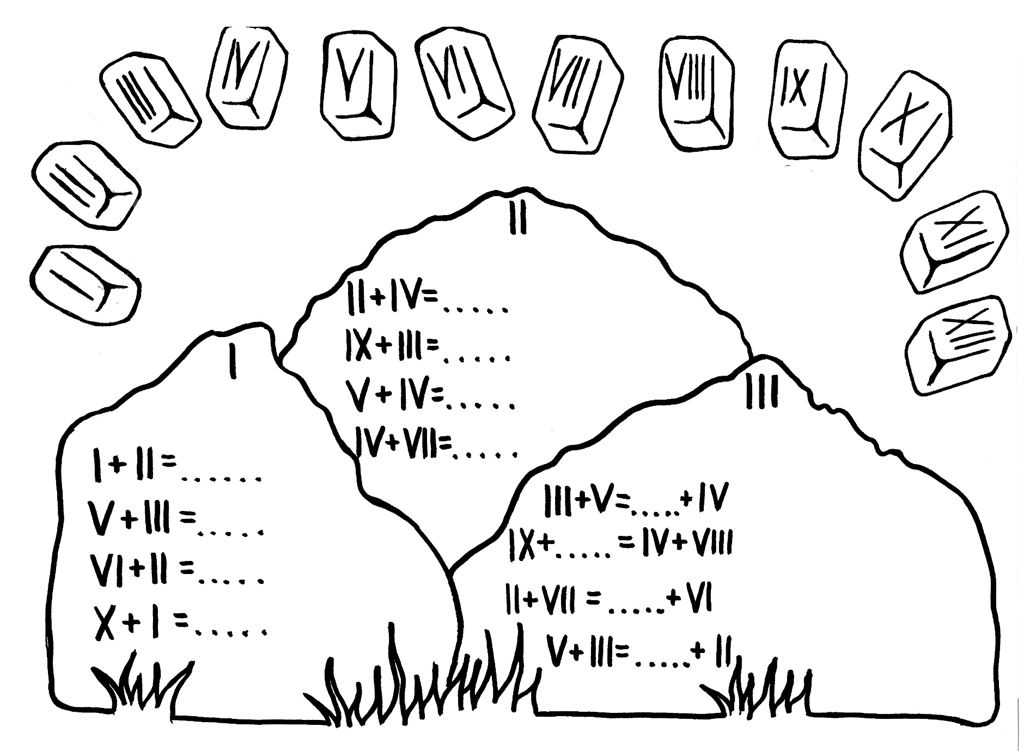

Notatka graficzna – odejmowanie
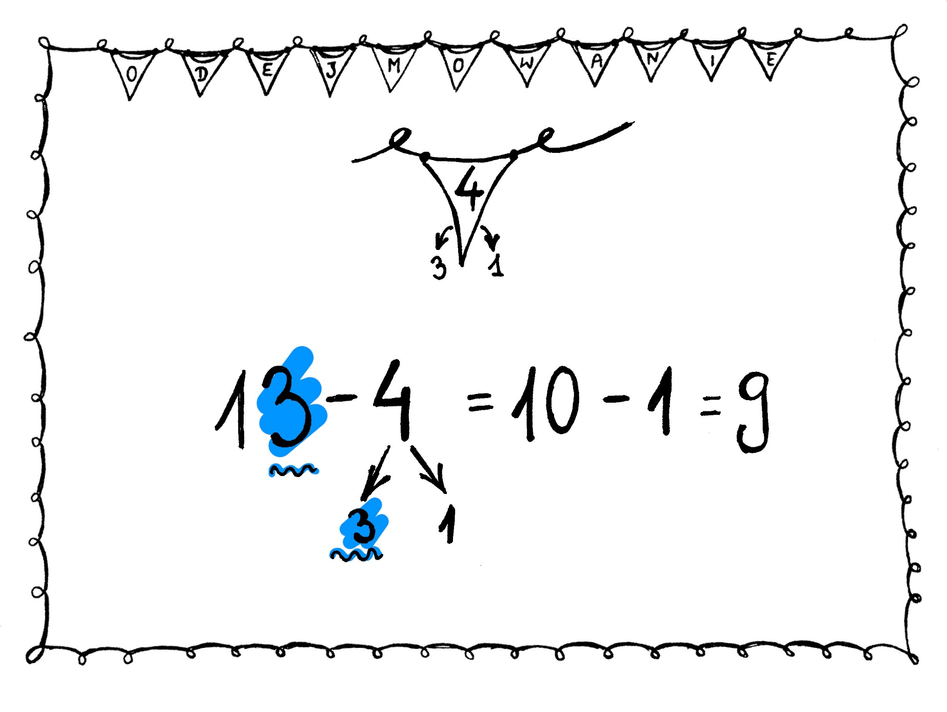

Karty pracy – odejmowanie
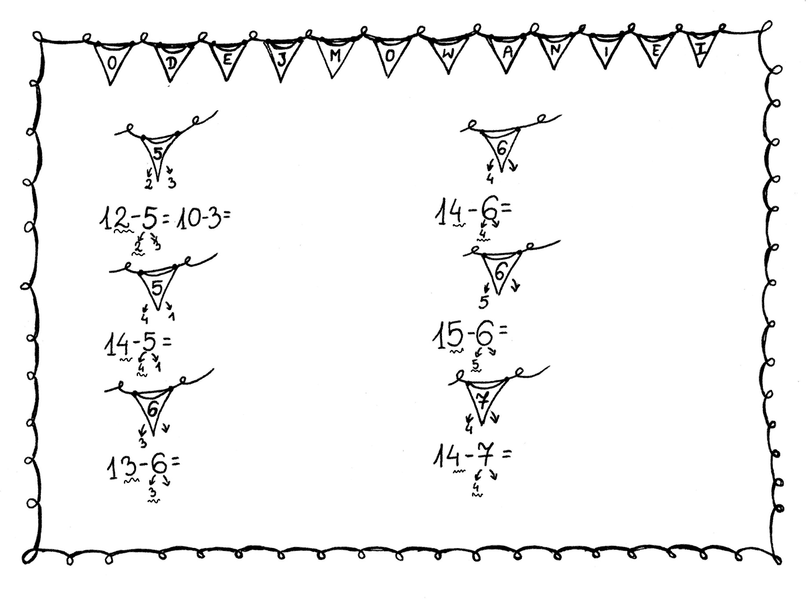
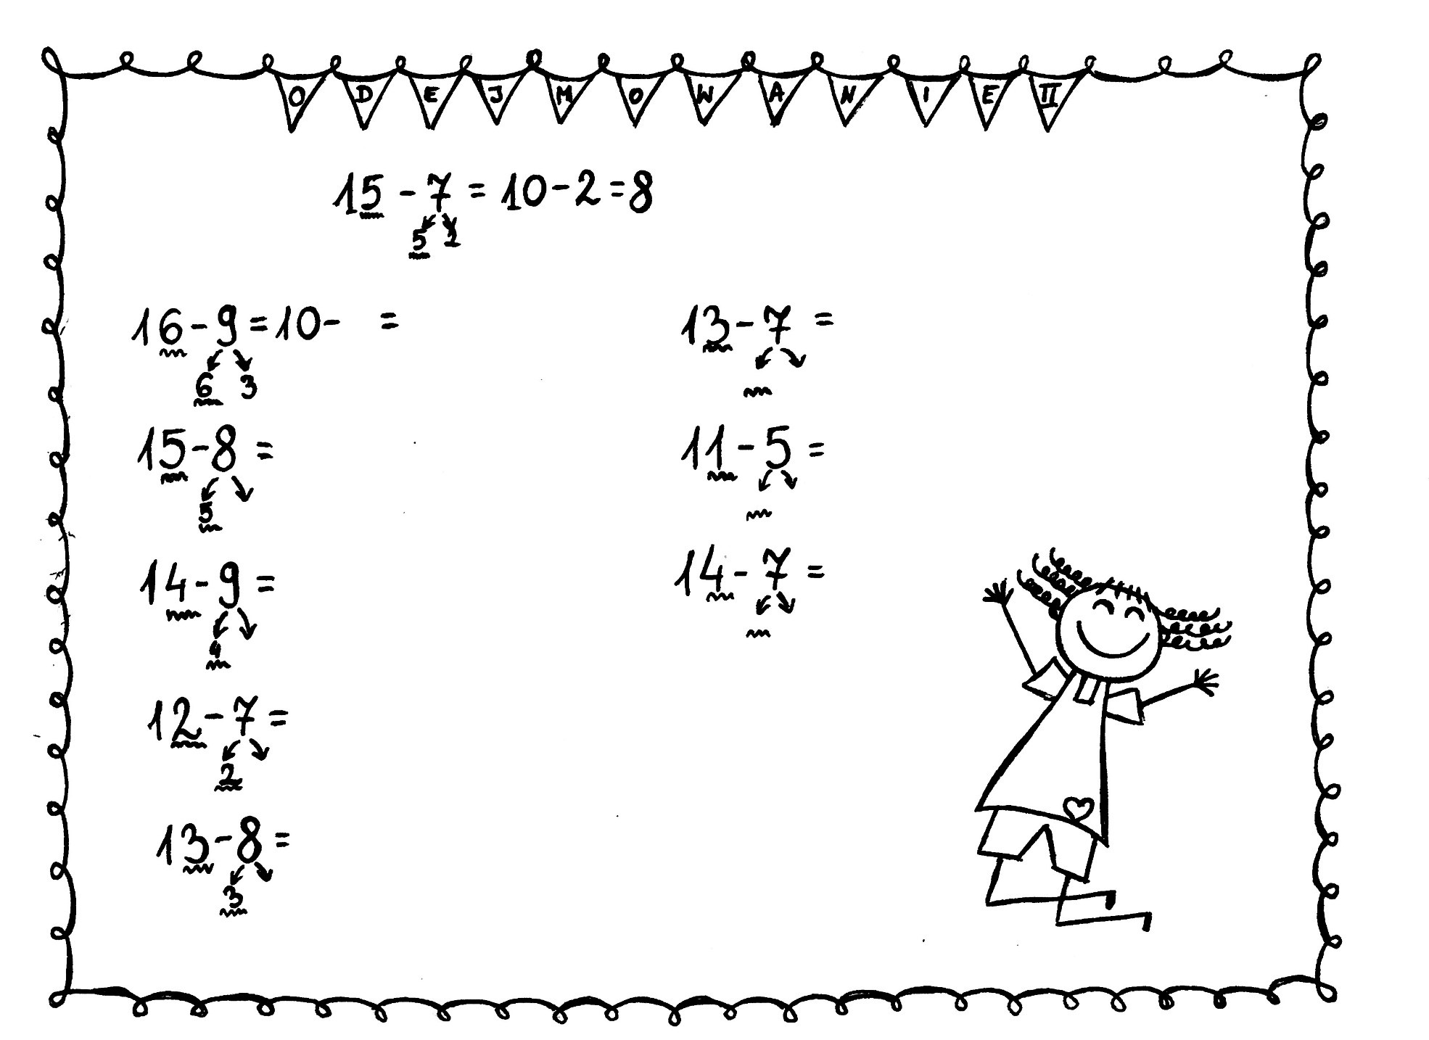

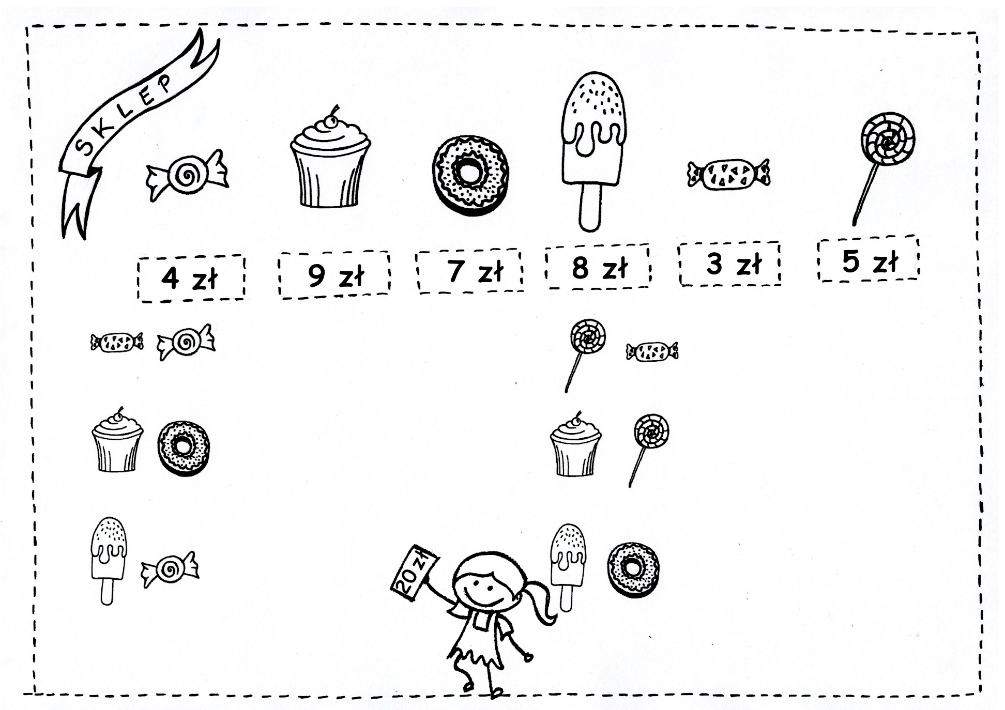

W zakresie do 100

Instruktaż do kart pracy i notatek graficznych
W dodawaniu i odejmowaniu liczb będziemy bazować na systemie dziesiątkowym, stąd sugeruję przerobienie najpierw systemu dziesiątkowego - rozdział 9.1.3. Ponadto przypomnę, iż do dodawania i odejmowania większych liczb przechodzimy dopiero po pełnym opanowaniu i wyćwiczeniu (w oparciu między innymi o materiały zawarte w rozdziałach od 2 do 8) działań w zakresie 20.
Umieszczone tutaj karty pracy są tylko narzędziem do radzenia sobie z dodawaniem i odejmowaniem (rozwiązując kilka przykładów nie utrwalimy nabytej umiejętności). Po przerobieniu danego zestawu kart odsyłam do wcześniejszych materiałów, aby wyćwiczyć i opanować kolejną umiejętność
Dodawanie – notatka graficzna – 9.2.3.2
Zawiera dwa przykłady obrazujące w jaki sposób dodajemy liczby. W proponowanych przeze mnie materiałach dodajemy do siebie dziesiątki i jedności, a następnie je sumujemy.
Karty pracy – dodawanie – 9.2.3.3
Analizujemy wspólnie z dzieckiem przykład na pierwszej karcie pracy śledząc strzałki. W pierwszej kolejności liczby 24 i 35 zostały rozbite na dziesiątki i jedności, czyli 20 i 4 oraz 30 i 5, następnie dodajemy do siebie dziesiątki 20+30 i jedności 4+5 otrzymując 50 i 9, po dodaniu otrzymujemy wynik 59. Pozwólmy dziecku na analogiczne „rozrysowanie” przykładów. Gwarantuję, że działa to dużo lepiej i efektywniej niż linearne rozpisywanie obliczeń. Analogicznie pracujemy z drugą trudniejszą kartą pracy.
Karty pracy – odejmowanie – 9.2.3.4
Analizujemy wspólnie z dzieckiem przykład na pierwszej karcie pracy śledząc strzałki. W pierwszej kolejności od liczby 35 odejmujemy tylko dziesiątki w tym przypadku odejmujemy 10, otrzymując 25, następnie już od liczby 25 odejmujemy liczbę jedności, czyli 2 otrzymując wynik 23. Pozwólmy dziecku na analogiczne „rozrysowanie” przykładów. Gwarantuję, że działa to dużo lepiej i efektywniej niż linearne rozpisywanie obliczeń. Analogicznie pracujemy z drugą trudniejszą kartą pracy.

Dodawanie - notatka graficzna

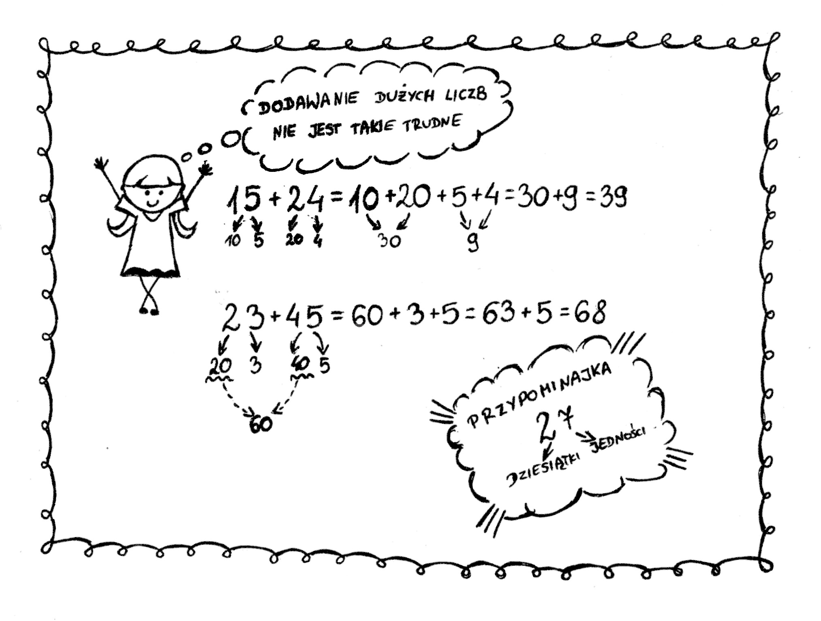

Karty pracy – dodawanie
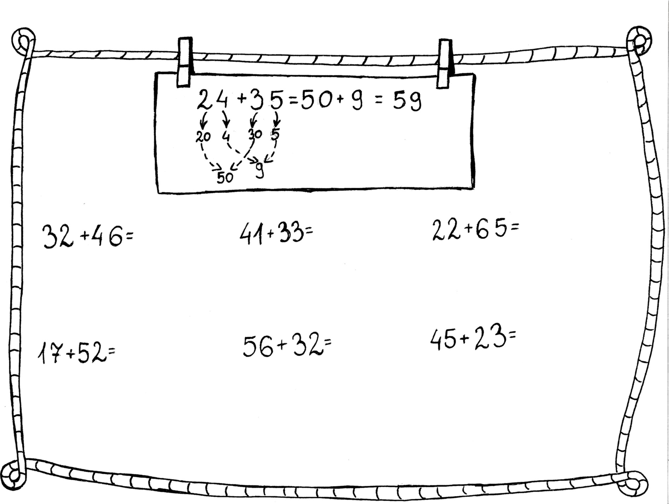
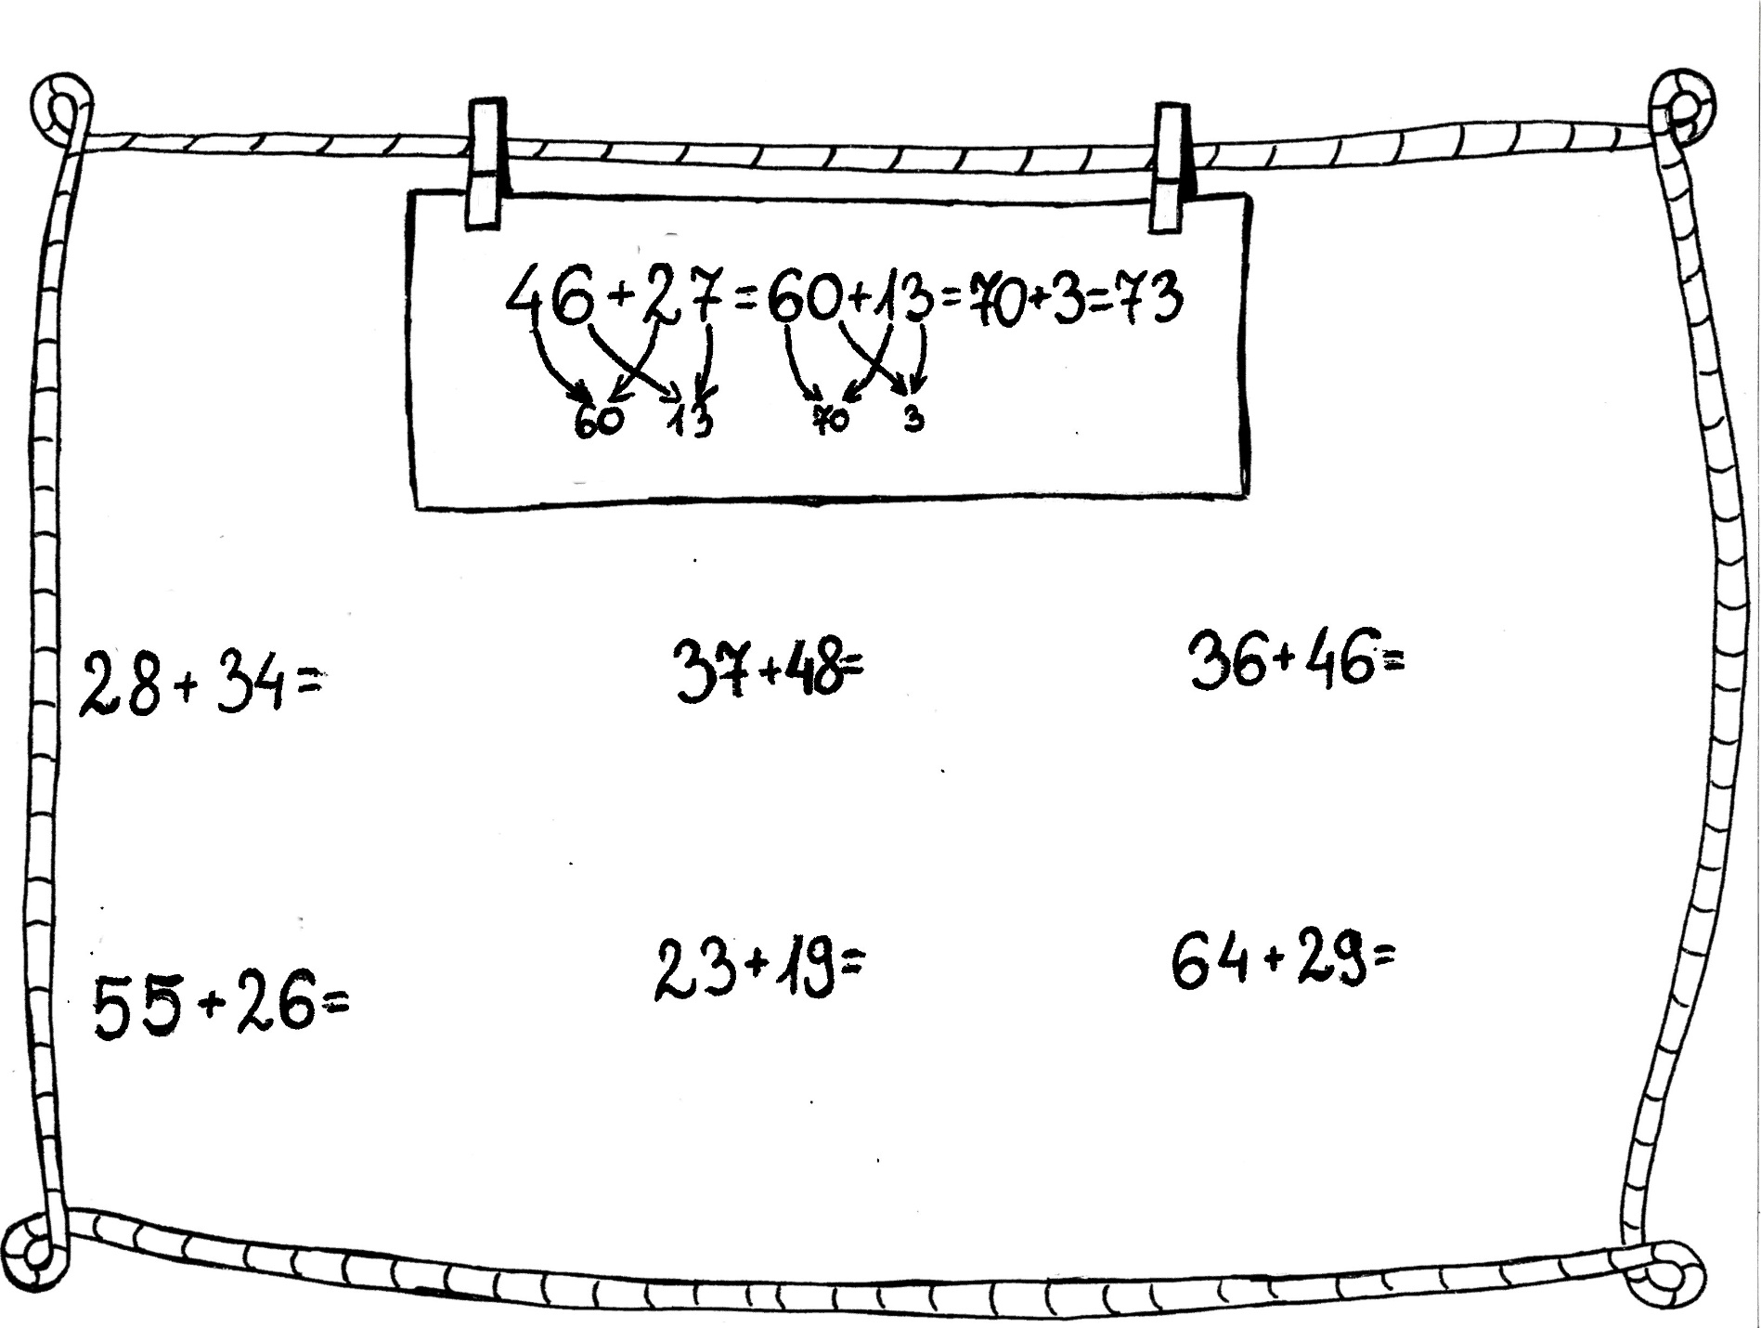

Karty pracy – odejmowanie
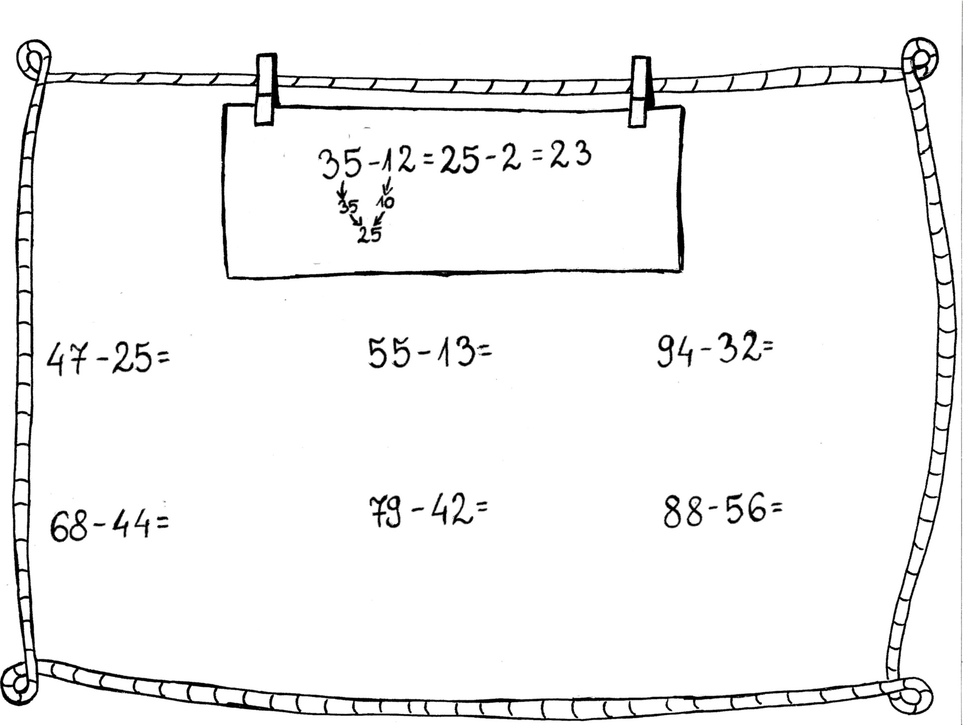
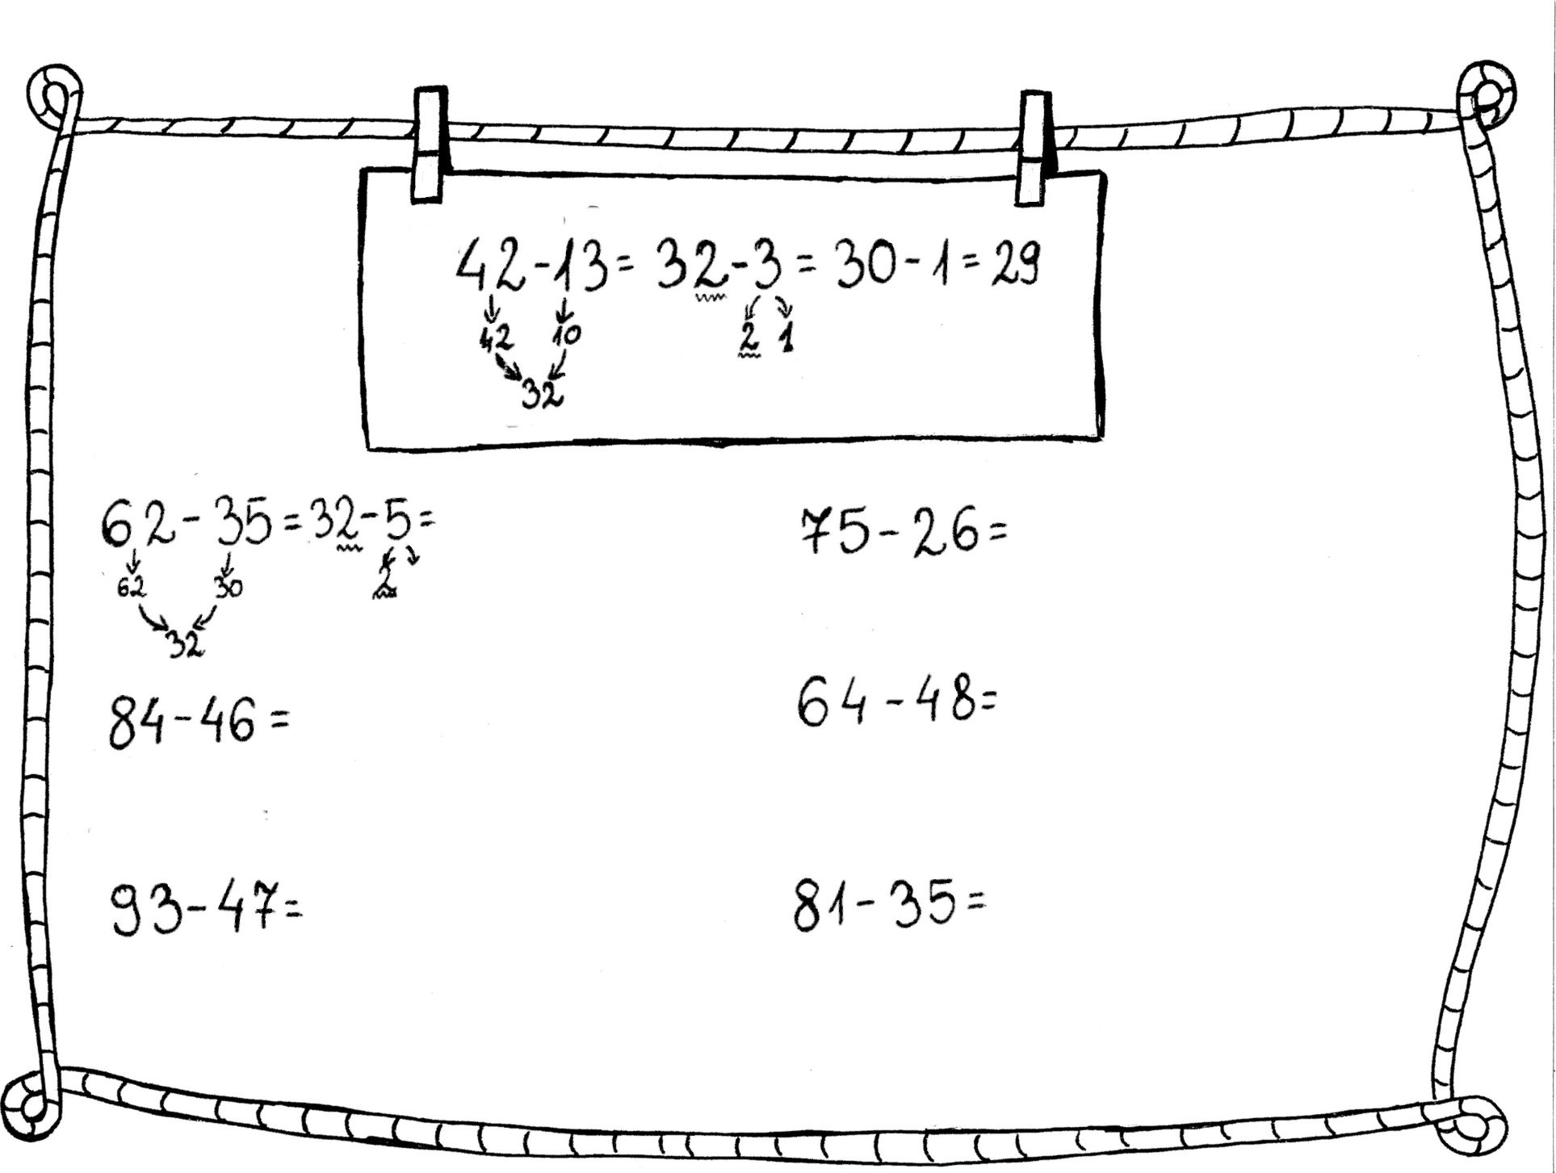

Mnożenie

Instruktaż do kart pracy i notatek graficznych
Nabyciu umiejętności sprawnego mnożenia, które jest niezwykle ważne w mierzeniu się z kolejnymi zagadnieniami i materiałem klasy czwartej poświęciłam cały, obszerny rozdział 8 – tęczowe mnożenie. We wspomnianym rozdziale szczegółowo omawiam jak efektywnie wprowadzać mnożenie i w jakiej kolejności korzystać z materiałów. W związku z tym tutaj skupiam się już tylko na wyjaśnieniu jak skorzystać z zamieszczonych poniżej kart pracy i odsyłam w pierwszej kolejności do podrozdziału 8.1 – wprowadzenie do tęczowego mnożenia.
Karty pracy:
W pierwszej karcie pracy (level 1) zapisujemy analogicznie jak w przykładzie (worek na dole po lewej stronie) wartość monet w worku za pomocą dodawania, a następnie wartość sumy. Choć jest to żmudne jest celowym działaniem ukazującym istotę mnożenia – skrócenie zapisu. Dlatego też w drugiej – identycznej karcie pracy (level 2) wartość monet w poszczególnych workach się nie zmienia, ale istotnie zmienia się zapis działania. Ukazujący, że np. 2+2+2+2+2+2 to dokładnie to samo, co 6 ∙ 2. Po uzupełnieniu pierwszych dwóch kart zwracamy na to szczególną uwagę, analizując i porównując obie karty pracy ze sobą.
Pozostałe karty pracy od level 3 do level 5 rozwiązujemy analogicznie do karty z levelu 2.
Notatki graficzne – 9.3.5
Zamieszczone notatki graficzne nawiązują do tęczowego mnożenia odsyłam więc, do rozdziału 8, gdzie szczegółowo zostało to omówione.

Mnożenie przez 2

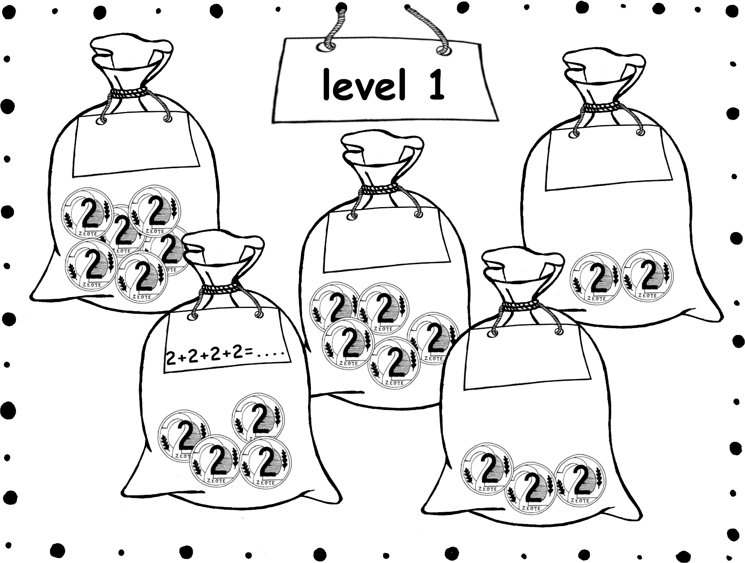

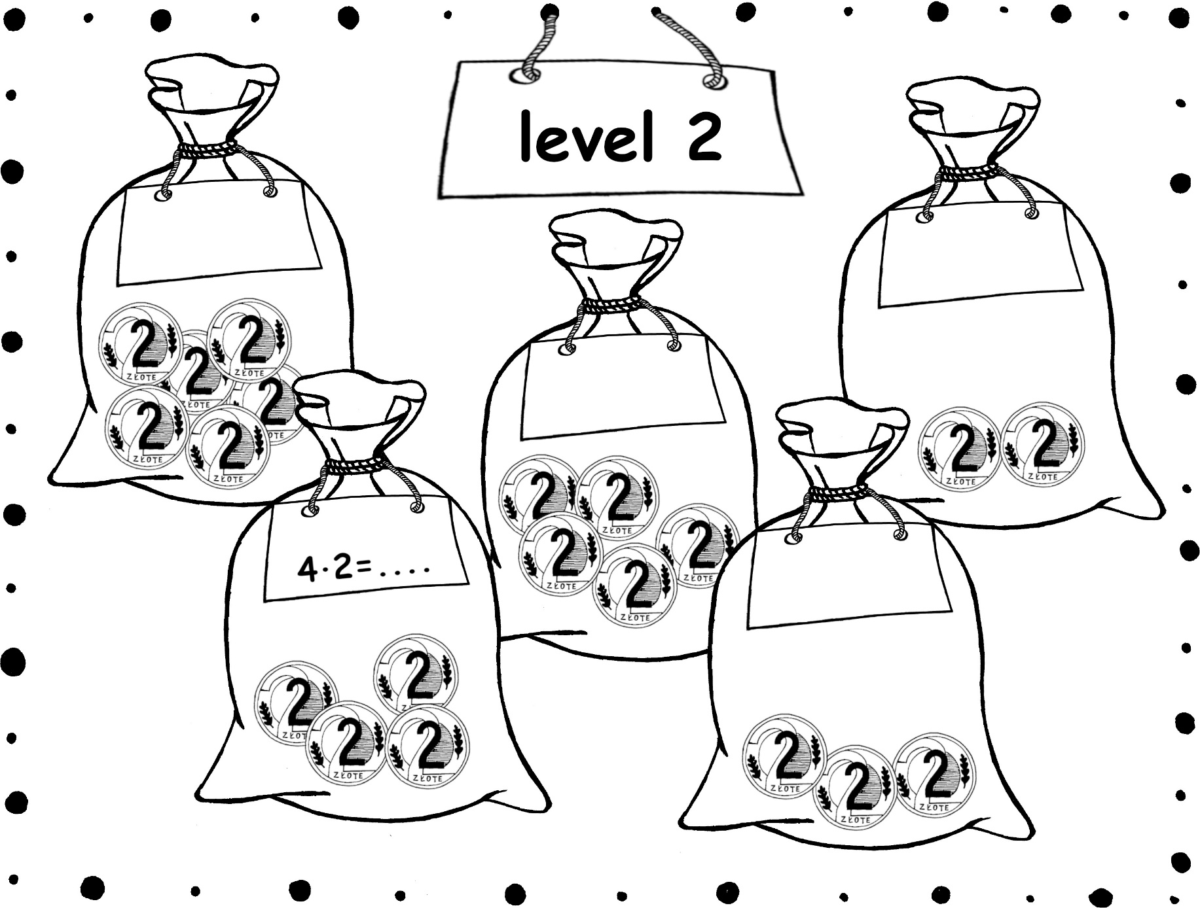

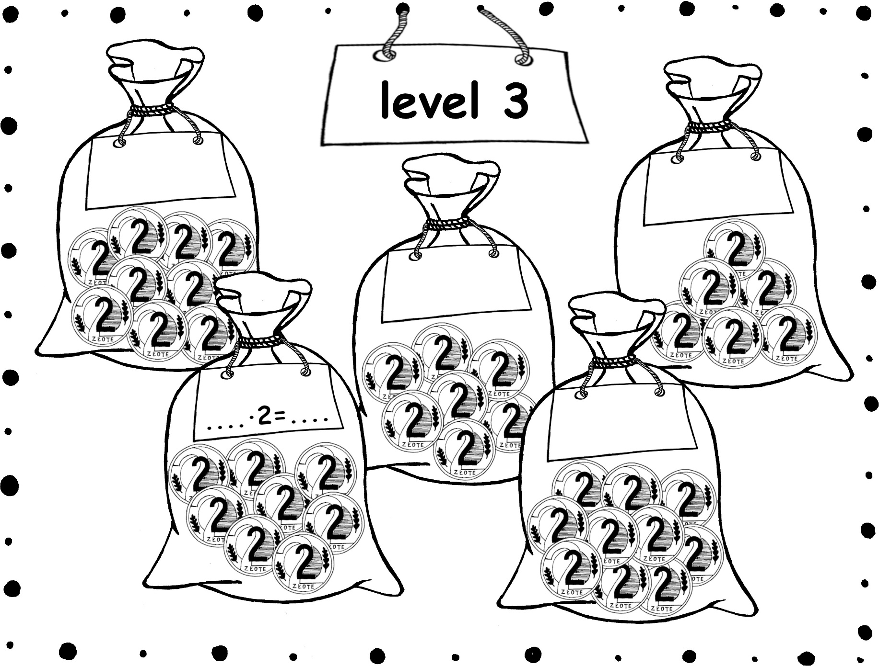

Mnożenie przez 5

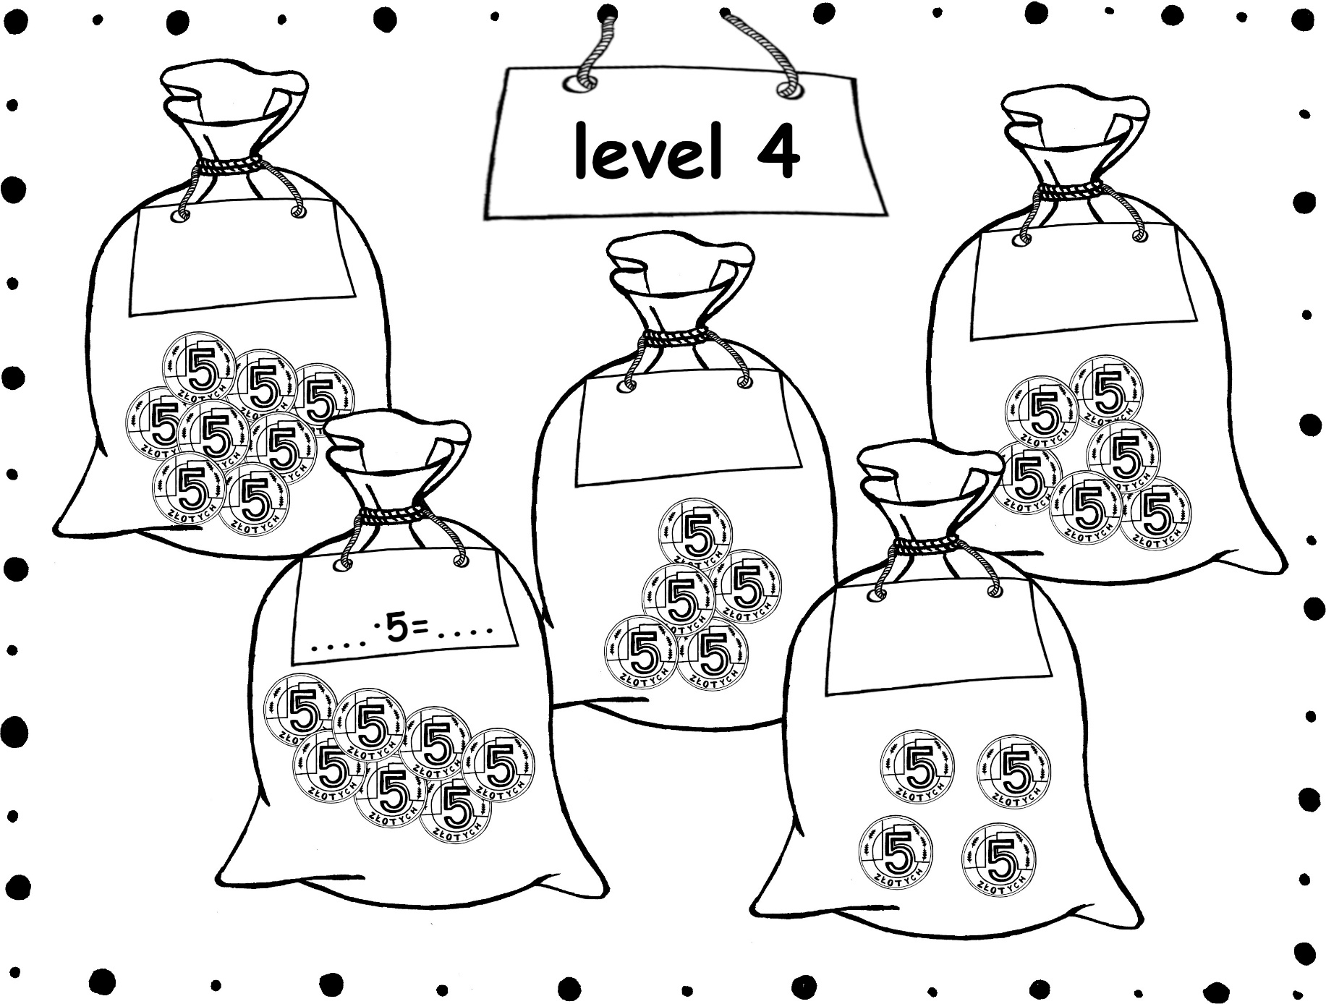

Mnożenie przez 10

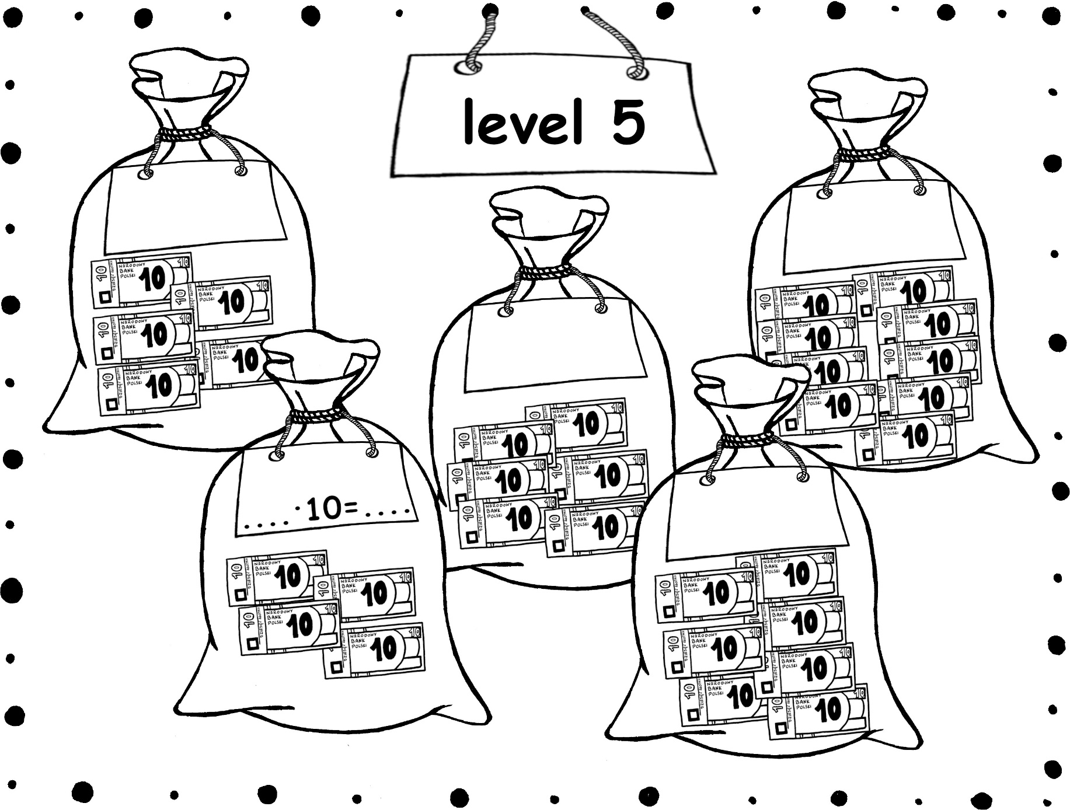

Tęczowe mnożenie notatki graficzne
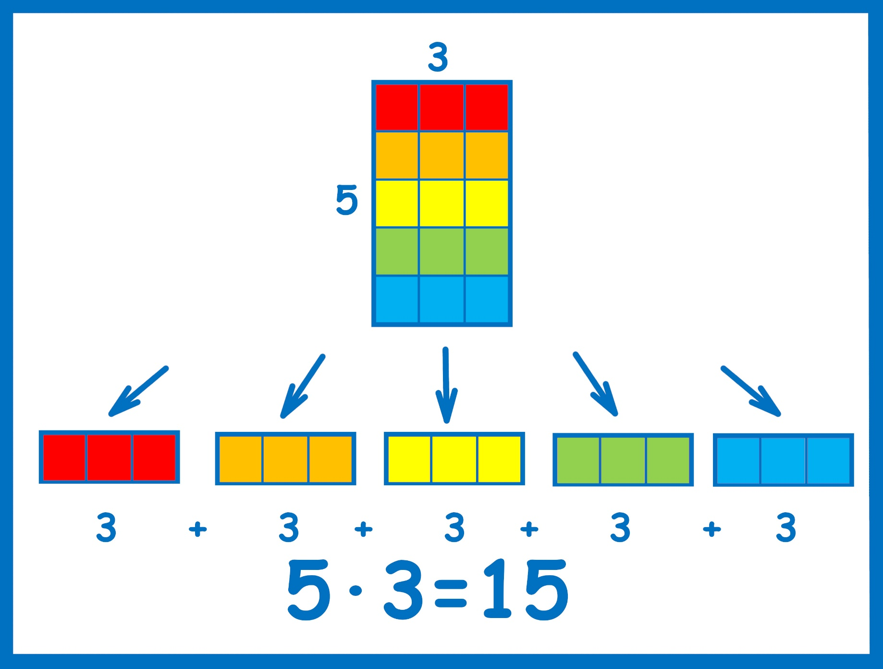
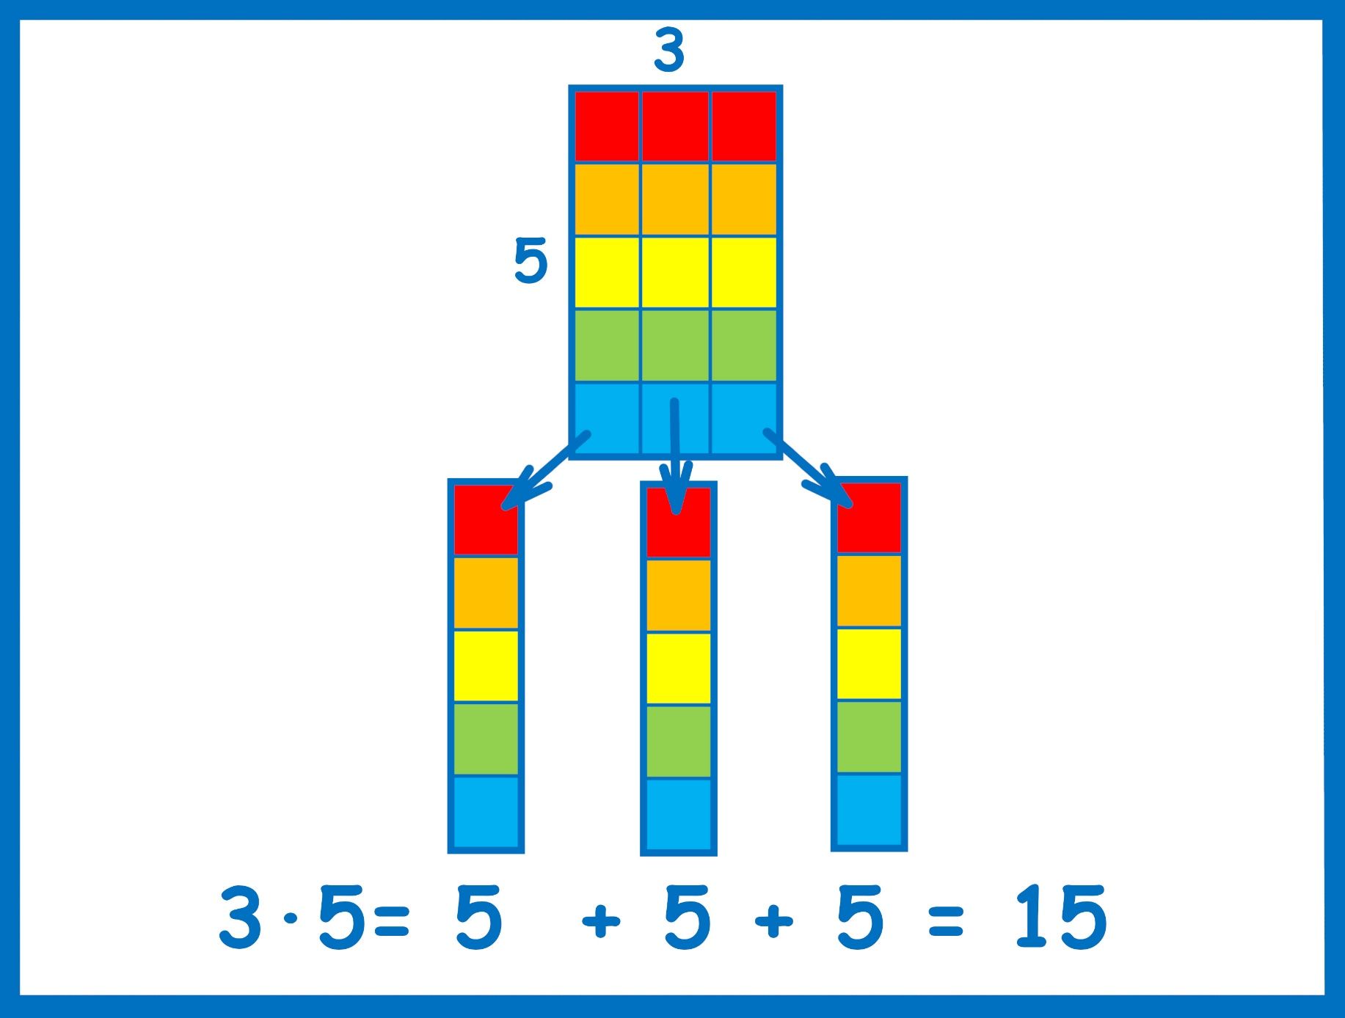

Dzielenie

Instruktaż do kart pracy i notatek graficznych
Karty pracy – dzielenie przez 2, 5 i 10 – 9.4.2
Karty pracy są wprowadzeniem do pojęcia czym jest dzielenie. Tak jak w przypadku mnożenia w kartach pracy wykorzystujemy pieniądze, jak zawsze zachęcam do skorzystania z prawdziwych monet.
W pierwszej karcie pracy - level 1 - analogicznie do pętelki z dwuzłotówkami należy narysować odpowiednią ilość monet dwuzłotowych – aby ich wartość odpowiadała kwocie przypisanej danej pętelce. Następnie w szarym polu zapisujemy odpowiednie działanie i jego wynik – ilość monet. Kolejne dwie karty pracy uzupełniamy analogicznie level 2 – monetami 5 zł, a level 3 – banknotami 10 zł.
Karty pracy – dzielenie przez 3 i 4 – 9.4.3
W kolejnych dwóch kartach pracy level 4 i level 5 należy podzielić słodkości równo pomiędzy dzieci. W pierwszej z nich, chcemy rozdzielić słodycze, po równo pomiędzy czworo dzieci. W tym celu dobieramy słodkości po cztery w każdej pętelce, (w tym miejscu warto wyjaśnić dziecku, dlaczego dobieramy słodkości w pętelki po 4 sztuki – po jednym dla każdego dziecka). Warto na początku przeanalizować przykład z lizakami, a następnie postępując analogicznie, rozwiązać inny przykład zapisując pod spodem odpowiednie działanie i wynik. Drugą kartę pracy uzupełniamy analogicznie.
Jak bawić się dzieleniem, aby ułatwić dziecku pełne zrozumienie tego pojęcia?
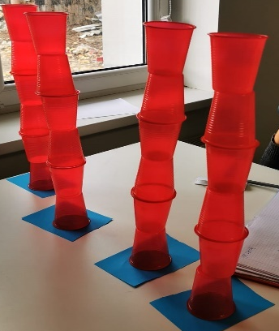
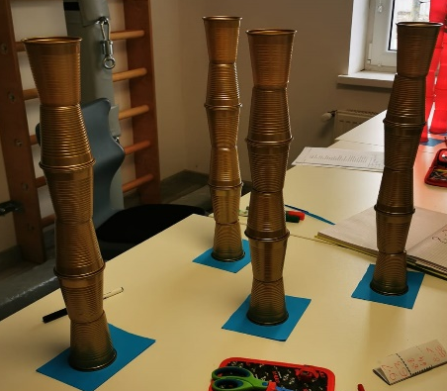
Bawić się dzieleniem można na wiele różnych sposobów. My w czasie testowania innowacji bawiliśmy się kubeczkami budując wieże. Zilustrowany na zdjęciach przykład to działanie 24:4. Dzieci otrzymały 24 kubeczki w wybranych kolorach oraz po cztery karteczki – place budowy. W tym miejscu warto wyjaśnić dziecku, że odpowiedzią na pytanie jaki jest wynik działania, będzie ilość pięter każdej ze zbudowanych wież. Budujemy więc układając najpierw pierwsze piętro każdej wieży, następnie drugie itd. zwracając dziecku uwagę na to, że na każde piętro, gdy budujemy jednocześnie 4 wieże potrzebujemy dokładnie 4 kubeczki. Po rozłożeniu wszystkich 24 kubeczków odkrywamy, że każda z wież ma 6 pięter. Uzyskujemy w ten sposób wynik działania: 24 : 4 = 6.
Następnie warto przedstawić zależność pomiędzy dzieleniem, a mnożeniem.

Karty pracy i notatka graficzna – dzielenie a tabliczka mnożenia
Gdy dziecko zrozumiało już pojęcie dzielenia możemy przejść dalej do obliczania trudniejszych przykładów.
Karta pracy 9.4.4.2
Zaczynamy od pokazania dzielenia jako odwrotności mnożenia. Kartkę uzupełniamy analogicznie do umieszczonego na niej przykładu.
Notatka graficzna 9.4.4.3
Notatka graficzna obrazuje, jak możemy sobie poradzić z dzieleniem większych liczb, gdy nie pamiętamy z tabliczki mnożenia tej wartości. Prezentowany przykład to działanie 49:7. Podążając za strzałką mamy działanie 7∙5 = 35 – zaczynamy od pomnożenia przez 5 z prostej przyczyny, przez piątki mnożenie jest łatwe. Liczba 35 jest mniejsza niż 49, stąd wiemy już, że w 49 zmieści się więcej niż 5 siódemek. Z tego powodu podążając za kolejną strzałką dodajemy 7 do 35 otrzymując działanie 7∙6 = 42, dalej postępujemy analogicznie do momentu uzyskania liczby 42.
Karty pracy 9.4.4.3
Pierwszą kartę pracy – level 7 – wypełniamy w oparciu o omawianą wyżej notatkę graficzną.
Kolejna karta pracy – level 8 – obrazuje inną możliwość dzielenia większych liczb. W podanym tam przykładzie mamy działanie 42:6. Tutaj liczbę 42 rozbijamy na 30 (wynik mnożenia przez pięć tj. 6∙5) i 12 (dopełnienie do 42). Następnie rozbijamy dzielenie 42:6 na dwa działania 30:6 i 12:6. W ten sposób otrzymujemy wyniki 5 i 2 co łącznie daje 7 i jest wynikiem działania 42:6. Pozostałe przykłady obliczamy w analogiczny sposób.

Dzielenie przez 2, 5 i 10
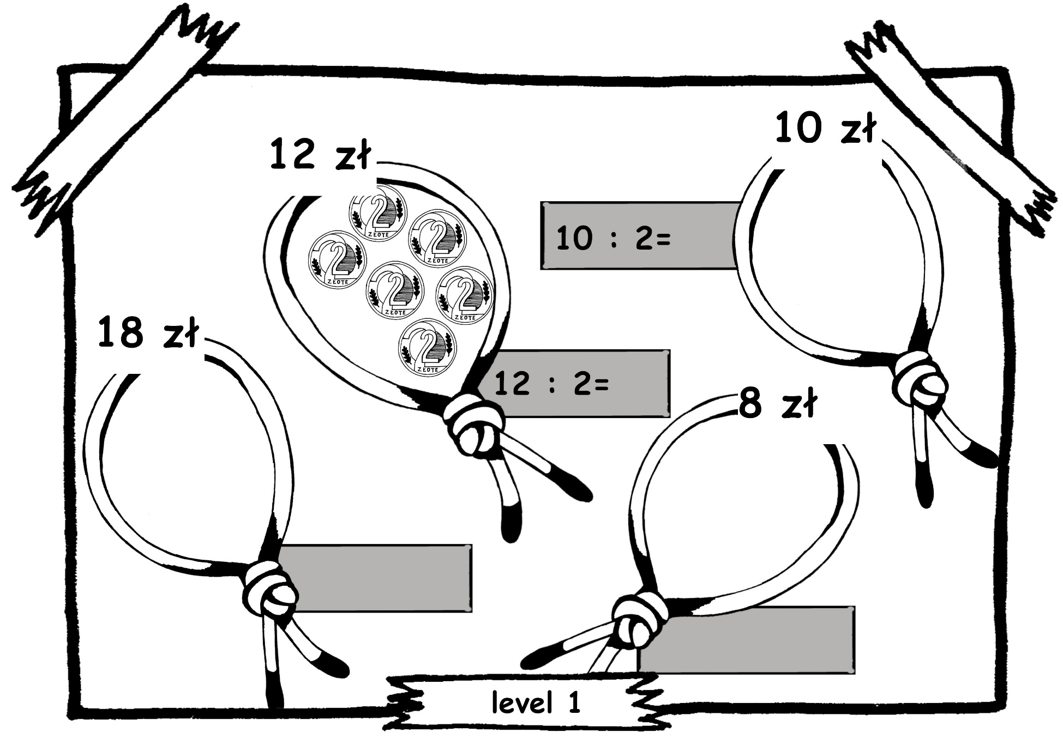

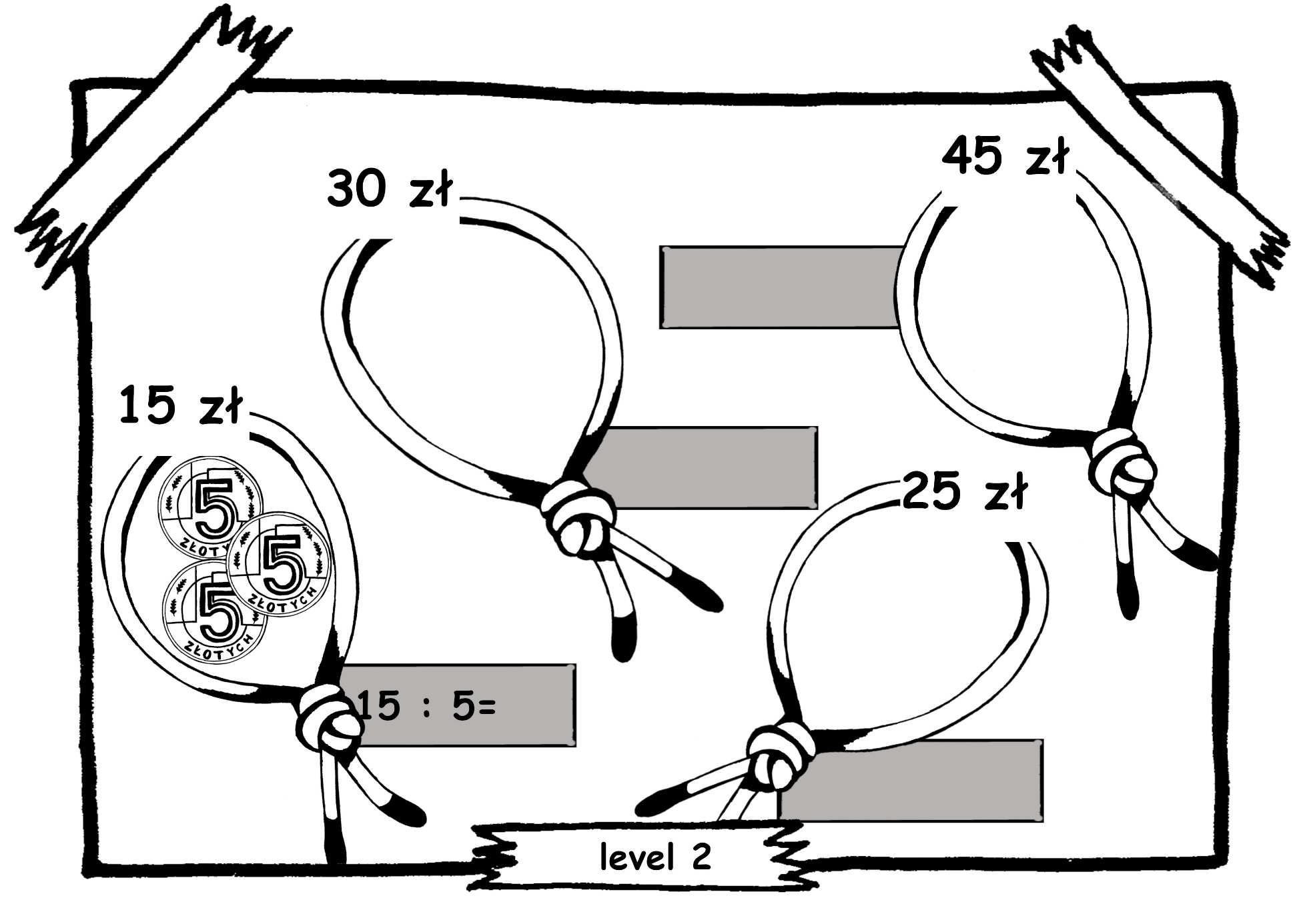

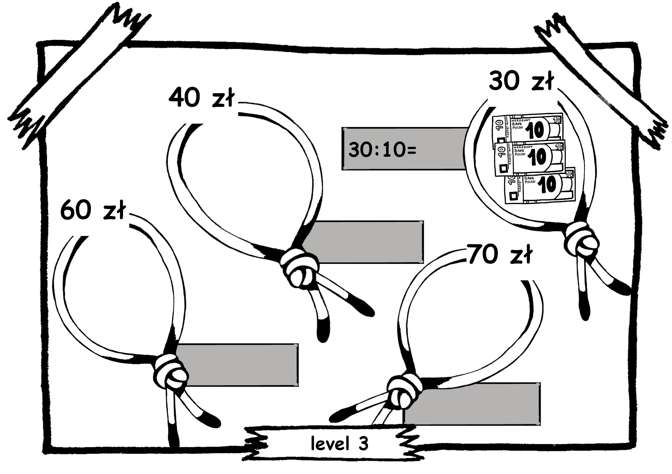

Dzielenie przez 3 i 4
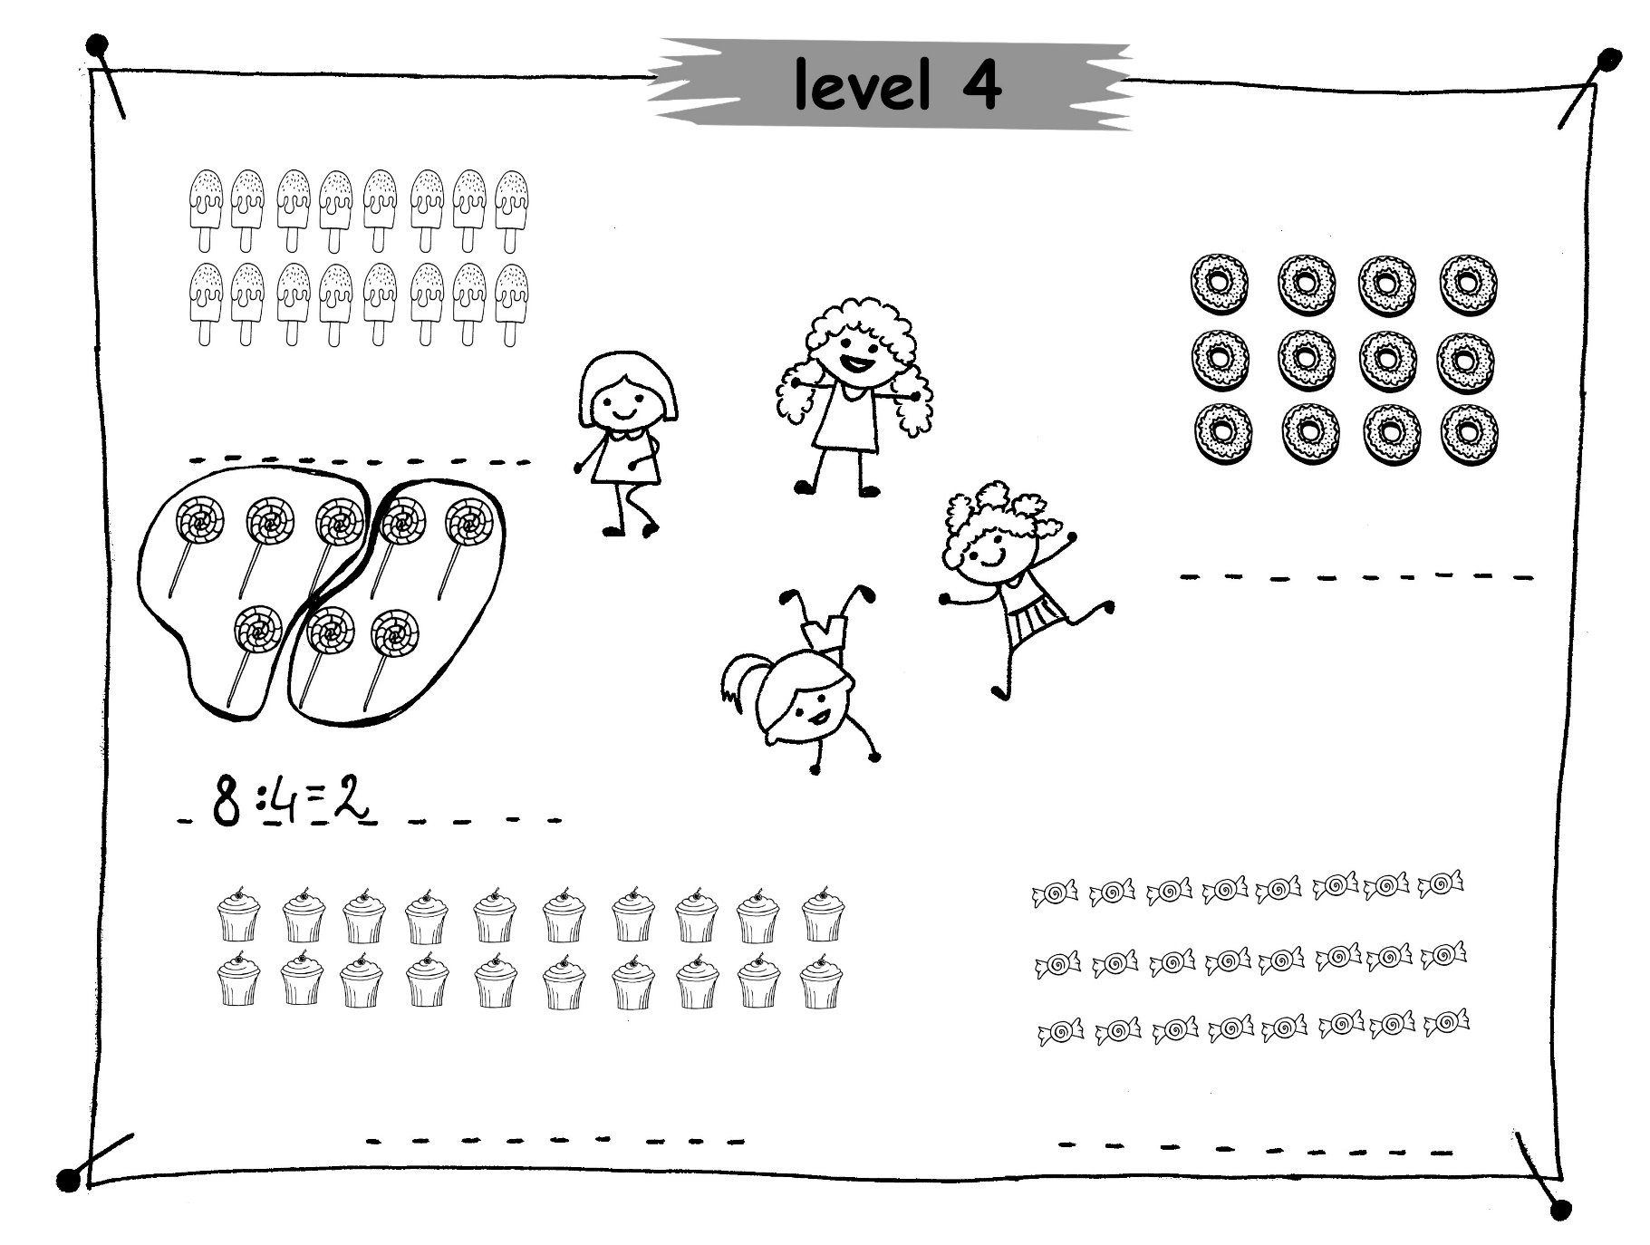

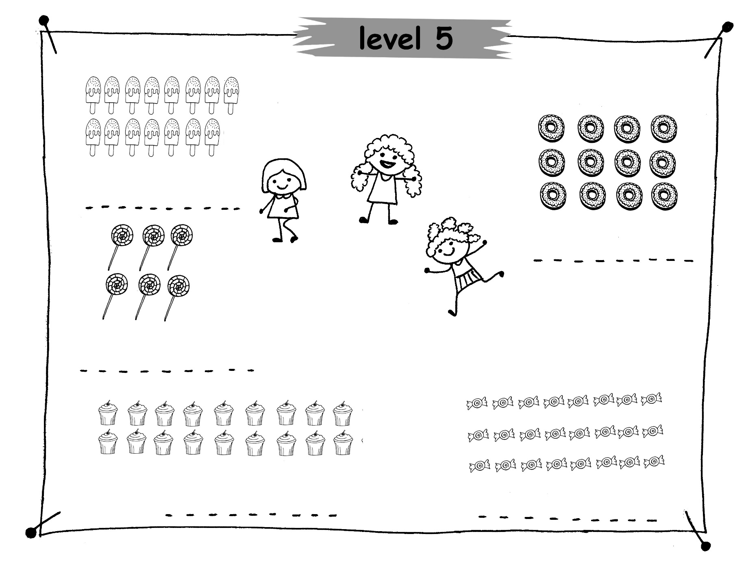

Dzielenie a tabliczka mnożenia

Karta pracy
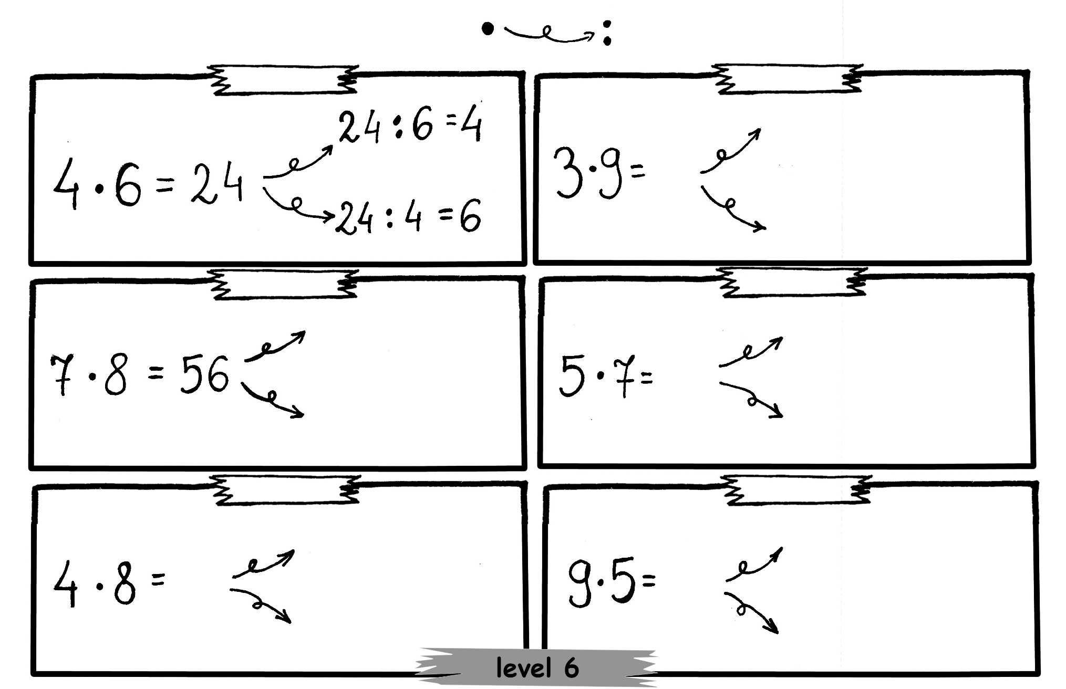

Notatka graficzna
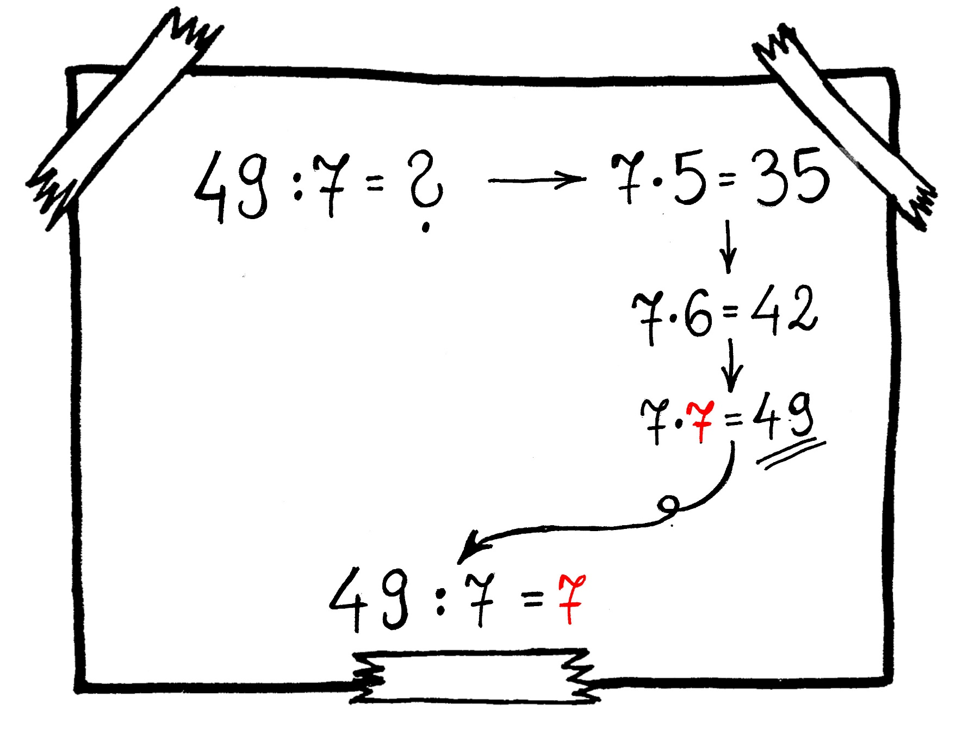

Karty pracy
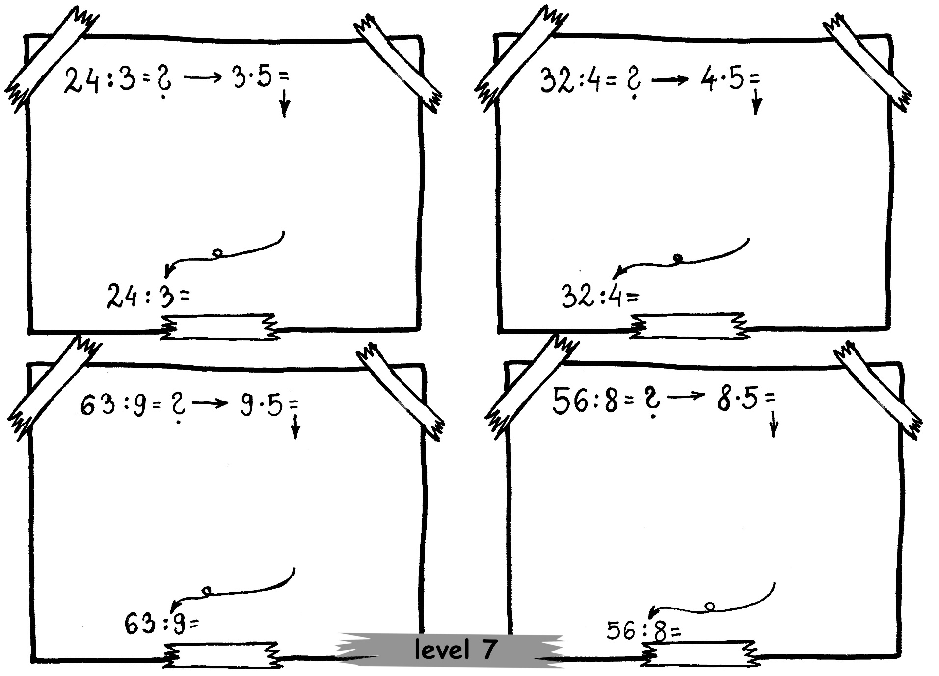

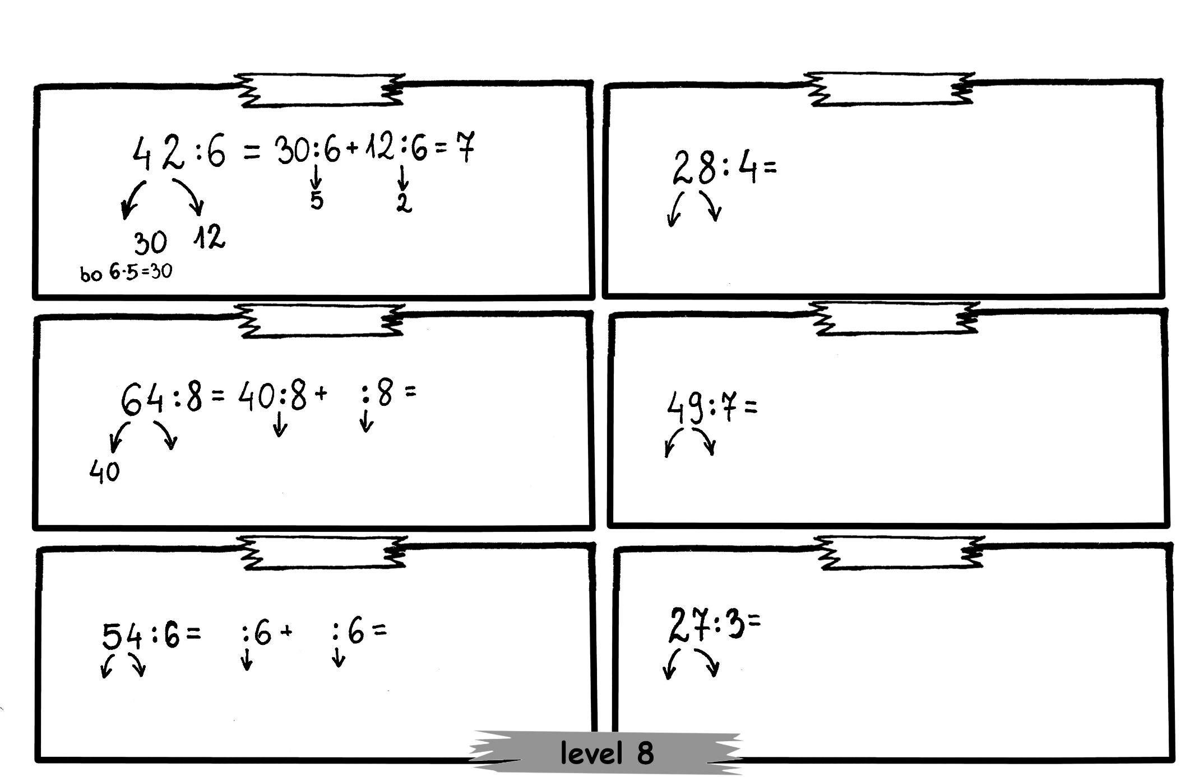

Matematyka wokół nas

Instruktaż do kart pracy i notatek graficznych
Jednostki monetarne – 9.5.2
Zapoznając dziecko z jednostkami monetarnymi nie sposób nie skorzystać z autentycznych monet i banknotów. Polecam wszelkie odmiany zabawy w sklep, wrócenie do zabaw z pacmanem (karta 3.5), rozmienianie pieniędzy i wyprawę do sklepu. Pamiętajmy, że nawet najlepsze i najciekawsze karty pracy nie zastąpią dynamicznej zabawy i praktycznego wykorzystania.
Karty pracy – 9.5.2.1
W pierwszej karcie należy zapisać łączną zawartość pieniędzy w danym worku, wartość tę zapisujemy w formie wyrażenia dwumianowego np. 16 zł 84 gr. Druga karta pracy polega na odwróconym zadaniu – w każdym worku należy narysować odpowiednie banknoty i/lub monety dające podaną wartość.
W trzeciej i czwartej karcie pracy należy znaleźć sześć różnych sposobów przedstawiania danej kwoty za pomocą pieniędzy.
Na końcu tego rozdziału została umieszczona pusta karta pracy – szablon do stworzenia własnych przykładów – 9.5.2.2.
Kalendarz – 9.5.3
Karty pracy – 9.5.3.1
W pierwszej karcie pracy (level 1) w kartce z kalendarza wpisujemy dzisiejszą datę oraz dzień tygodnia, a następnie uzupełniamy kartkę z kalendarza z dnia poprzedniego i następnego. W dwóch kolejnych kartach pracy uzupełniamy kartki z kalendarza zgodnie z poleceniem.
Na końcu tego rozdziału została umieszczona pusta karta pracy – szablon do stworzenia własnych przykładów – 9.5.3.2.
Zegar – 9.5.4
Proponuję zacząć od zaprezentowania dziecku prawdziwego zegarka (odradzam korzystanie z zabawkowych, nawet tych edukacyjnych zegarów, gdzie wskazówki poruszają się niezależnie). Najlepszy do tego celu będzie zegar bez wskazówki sekundowej, która najczęściej rozprasza uwagę dziecka. Dzięki przyjrzeniu się prawdziwemu zegarowi łatwo zauważyć, że wskazówka godzinowa również cały czas się przesuwa, tylko wolniej niż wskazówka minutowa.
Przyglądając się zegarowi można jednocześnie zaprezentować notatkę graficzną – 9.5.4.1 i porównać zegar z ilustracji z prawdziwym zegarem.
Karty pracy – 9.5.4.2
Pierwsza karta pracy – level 1 – polega na odczytaniu pełnej godziny i zapisanie jej w okienku pod tarczą zegarka. Druga karta pracy – level 2 - polega na odczytaniu godzin typu 30 minut po lub wpół do i zapisanie w okienku pod tarczą zegarka. Trzecia karta pracy – level 3 – polega na odczytaniu godzin typu 15 minut po, 45 minut po i zapisanie w okienku pod tarczą zegarka.
We wszystkich powyższych przykładach stosujemy zapis podstawowy (godziny nocne i przedpołudniowe. Wprowadzeniem do godzin popołudniowych i wieczornych jest następna karta pracy – level 4. Tutaj rysujemy odpowiednio skierowane wskazówki i zapisujemy godzinę w formie popołudniowej. Zadanie ułatwiają numery godzin naniesione kolorem czerwonym.
Podobne zadanie mamy w karcie pracy – level 5. Tutaj zwracamy dziecku szczególną uwagę na to, że mała wskazówka jest w połowie drogi do następnej godziny.
Zanim przejdziemy do ostatniej karty pracy warto utrwalić nabyte umiejętności odczytywania czasu korzystając między innymi np. z dedykowanej zegarom grze terenowej „jojobieg” – rozdział 6.
Ostatnia karta pracy – level mistrz – polega na odczytaniu i zapisaniu godziny w obu formach zarówno porannej jak i popołudniowej.
Wagi i miary – 9.5.5
Przygotowane karty pracy ilustrują wagę, pokazującą zależność pomiędzy gramami, dekagramami i kilogramami. W każdej z kart pracy z zachowaniem kolejności od levelu 1 aż do levelu 5 dziecko ma za zadanie odczytać wagę prezentu i zapisać wagę zarówno w gramach jak i w dekagramach.
Na końcu tego rozdziału została umieszczona pusta karta pracy – szablon do stworzenia własnych przykładów – 9.5.5.2.

Jednostki monetarne

Karty pracy
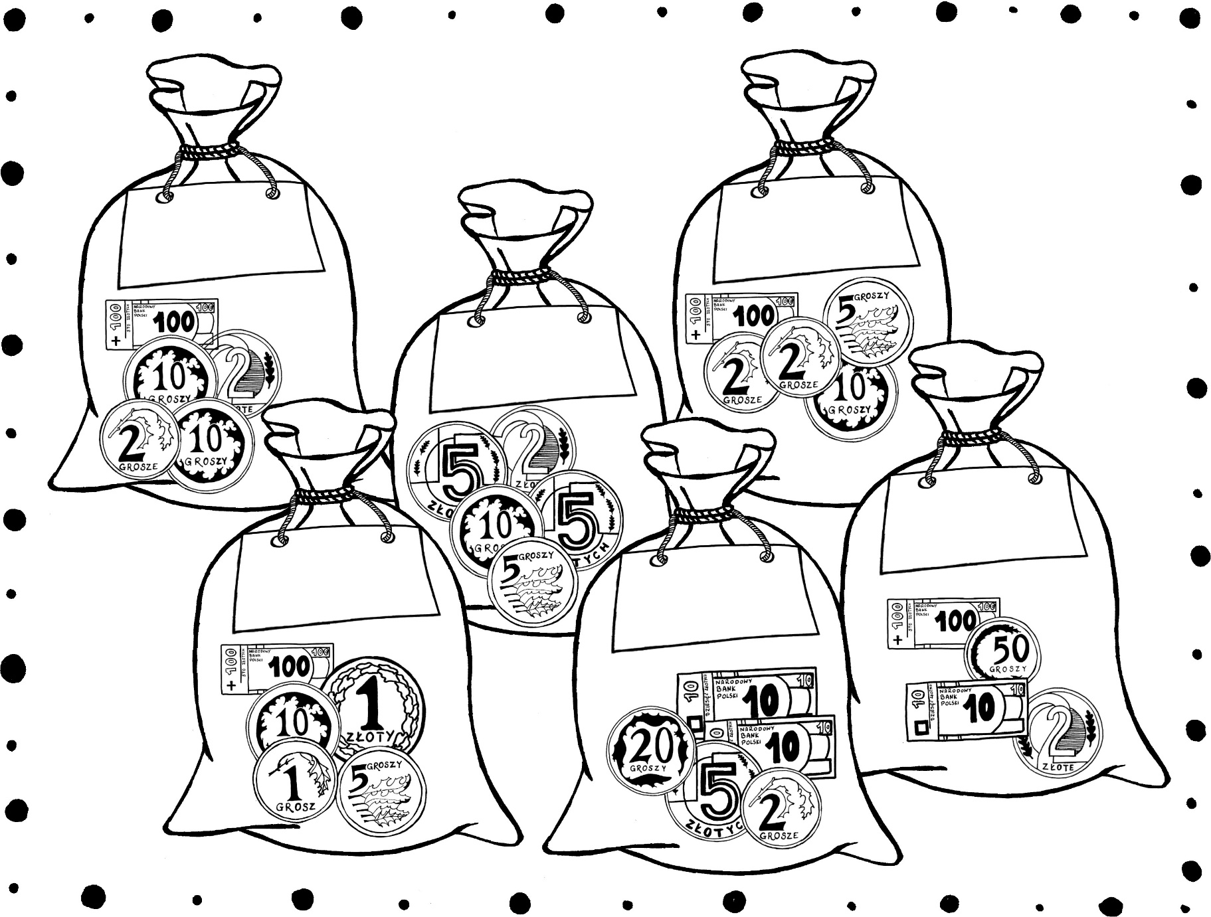

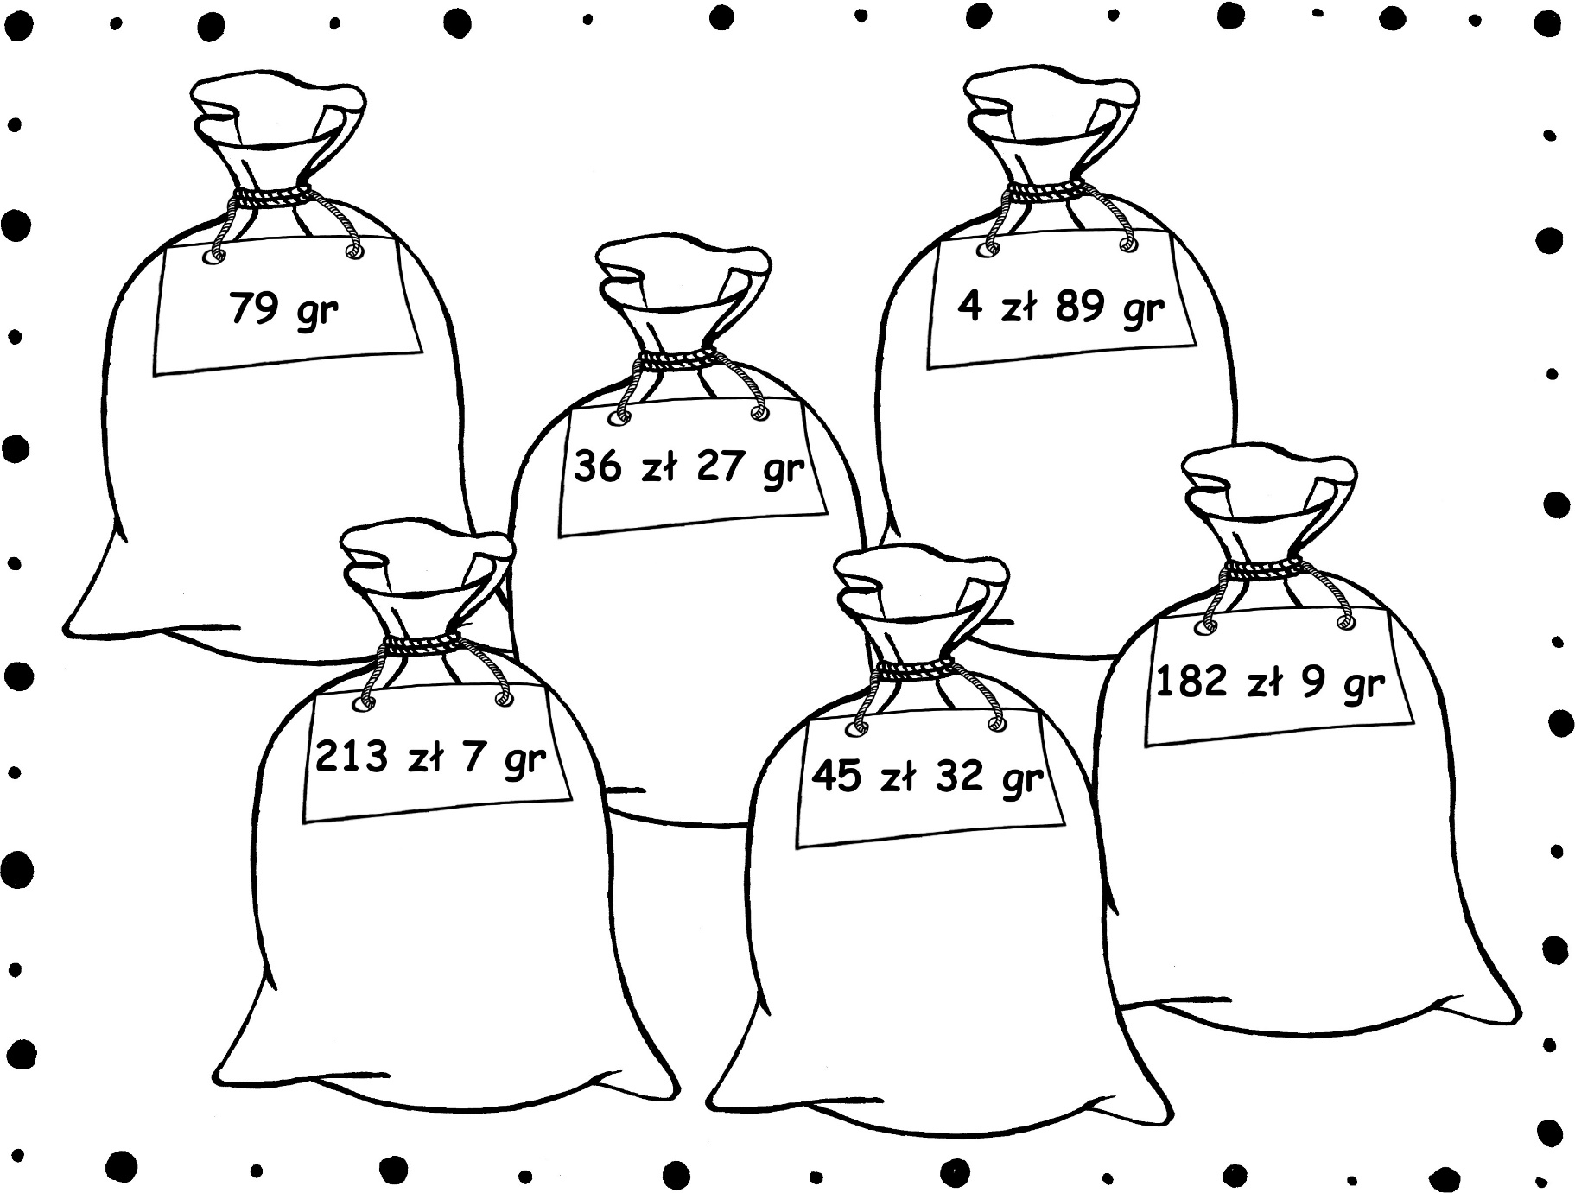

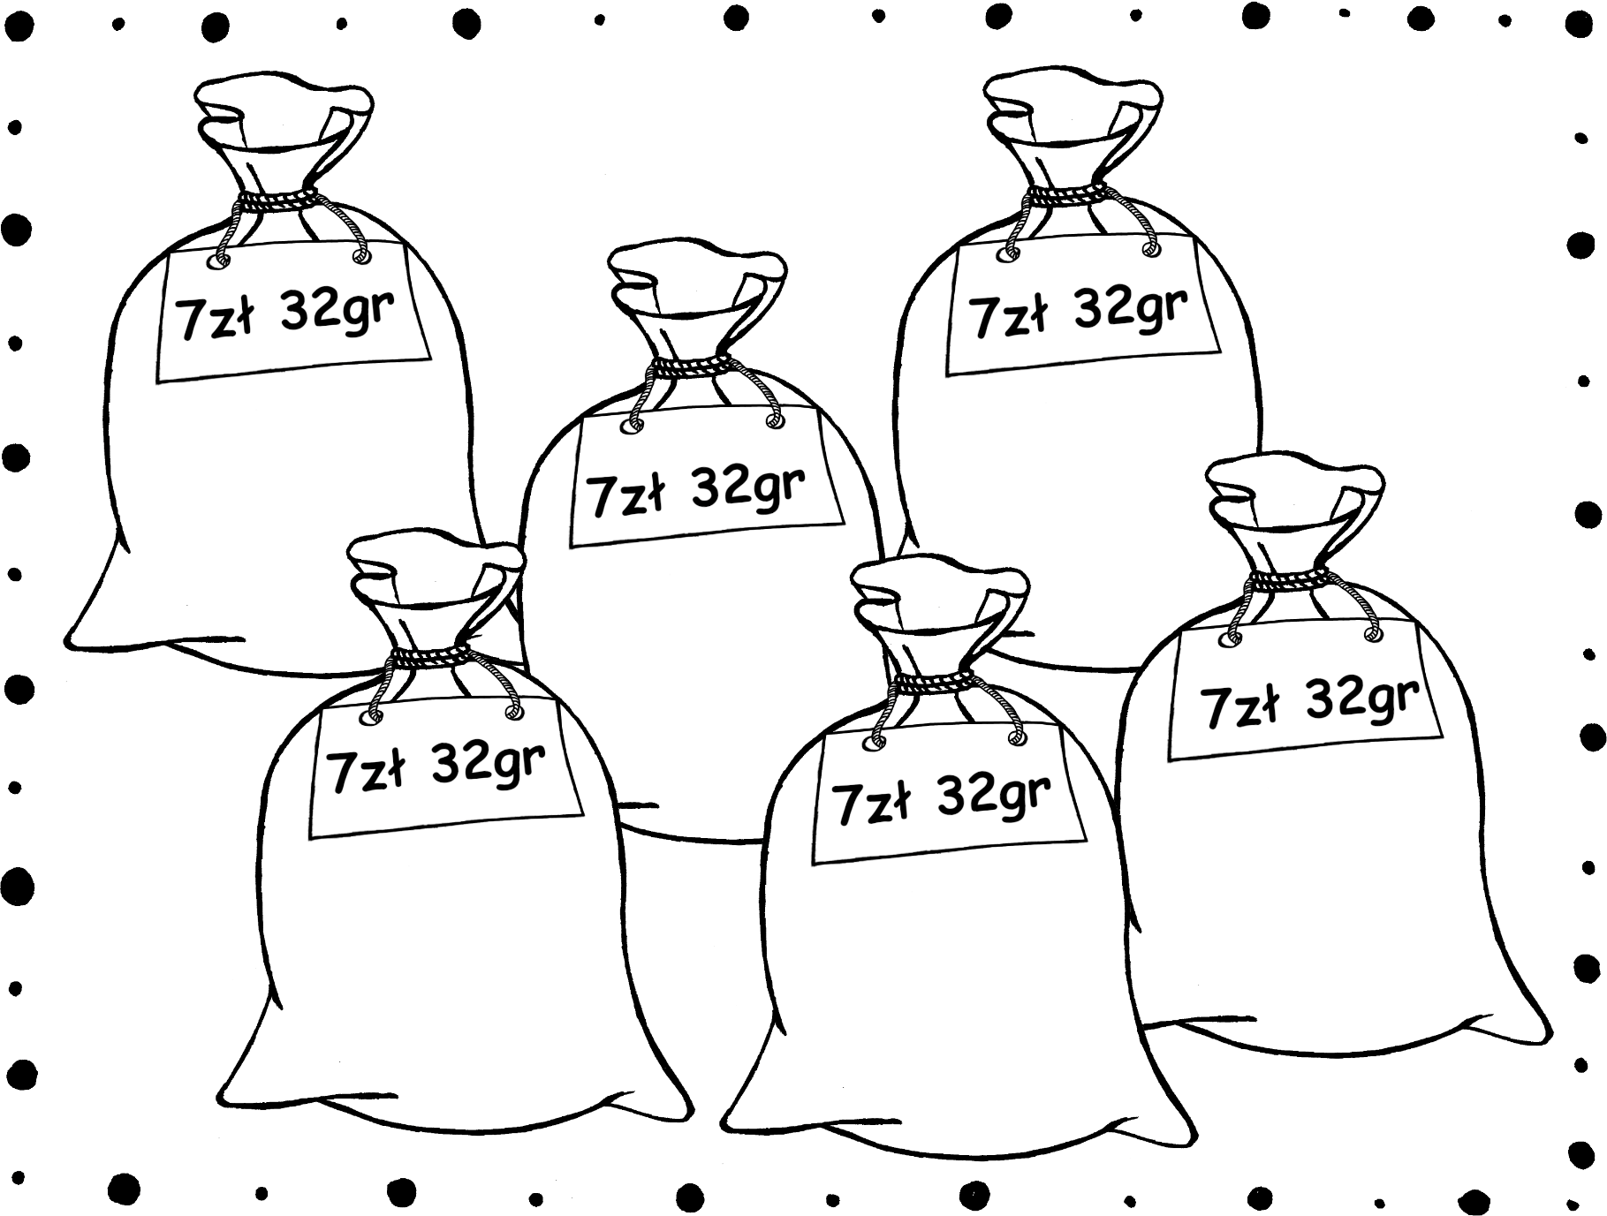

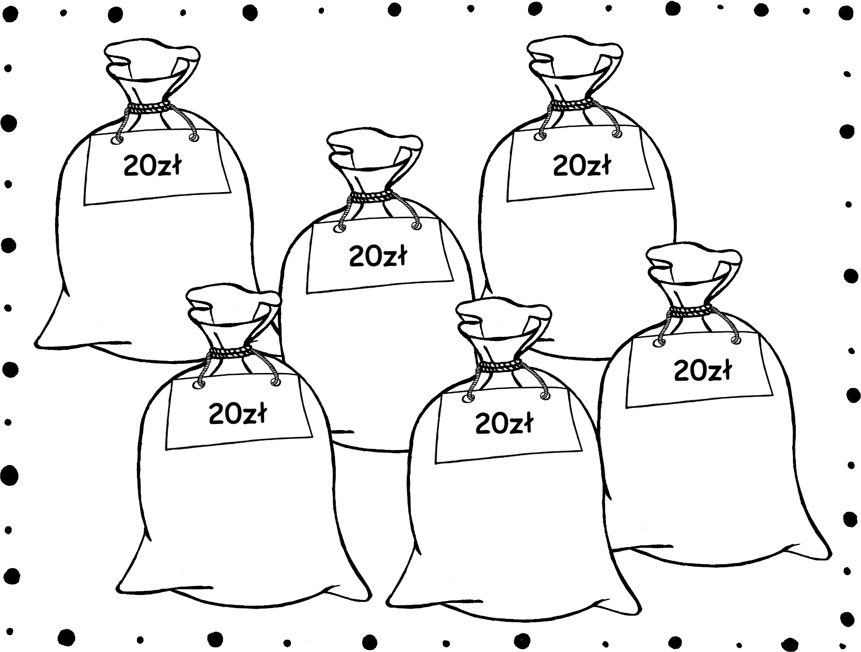

Szablon karty pracy do własnych przykładów

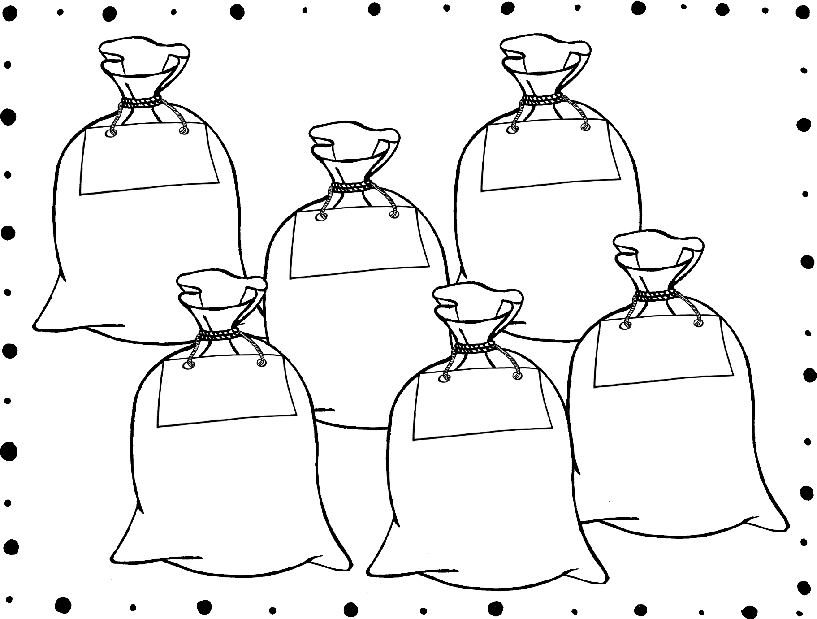

Kalendarz

Karty pracy
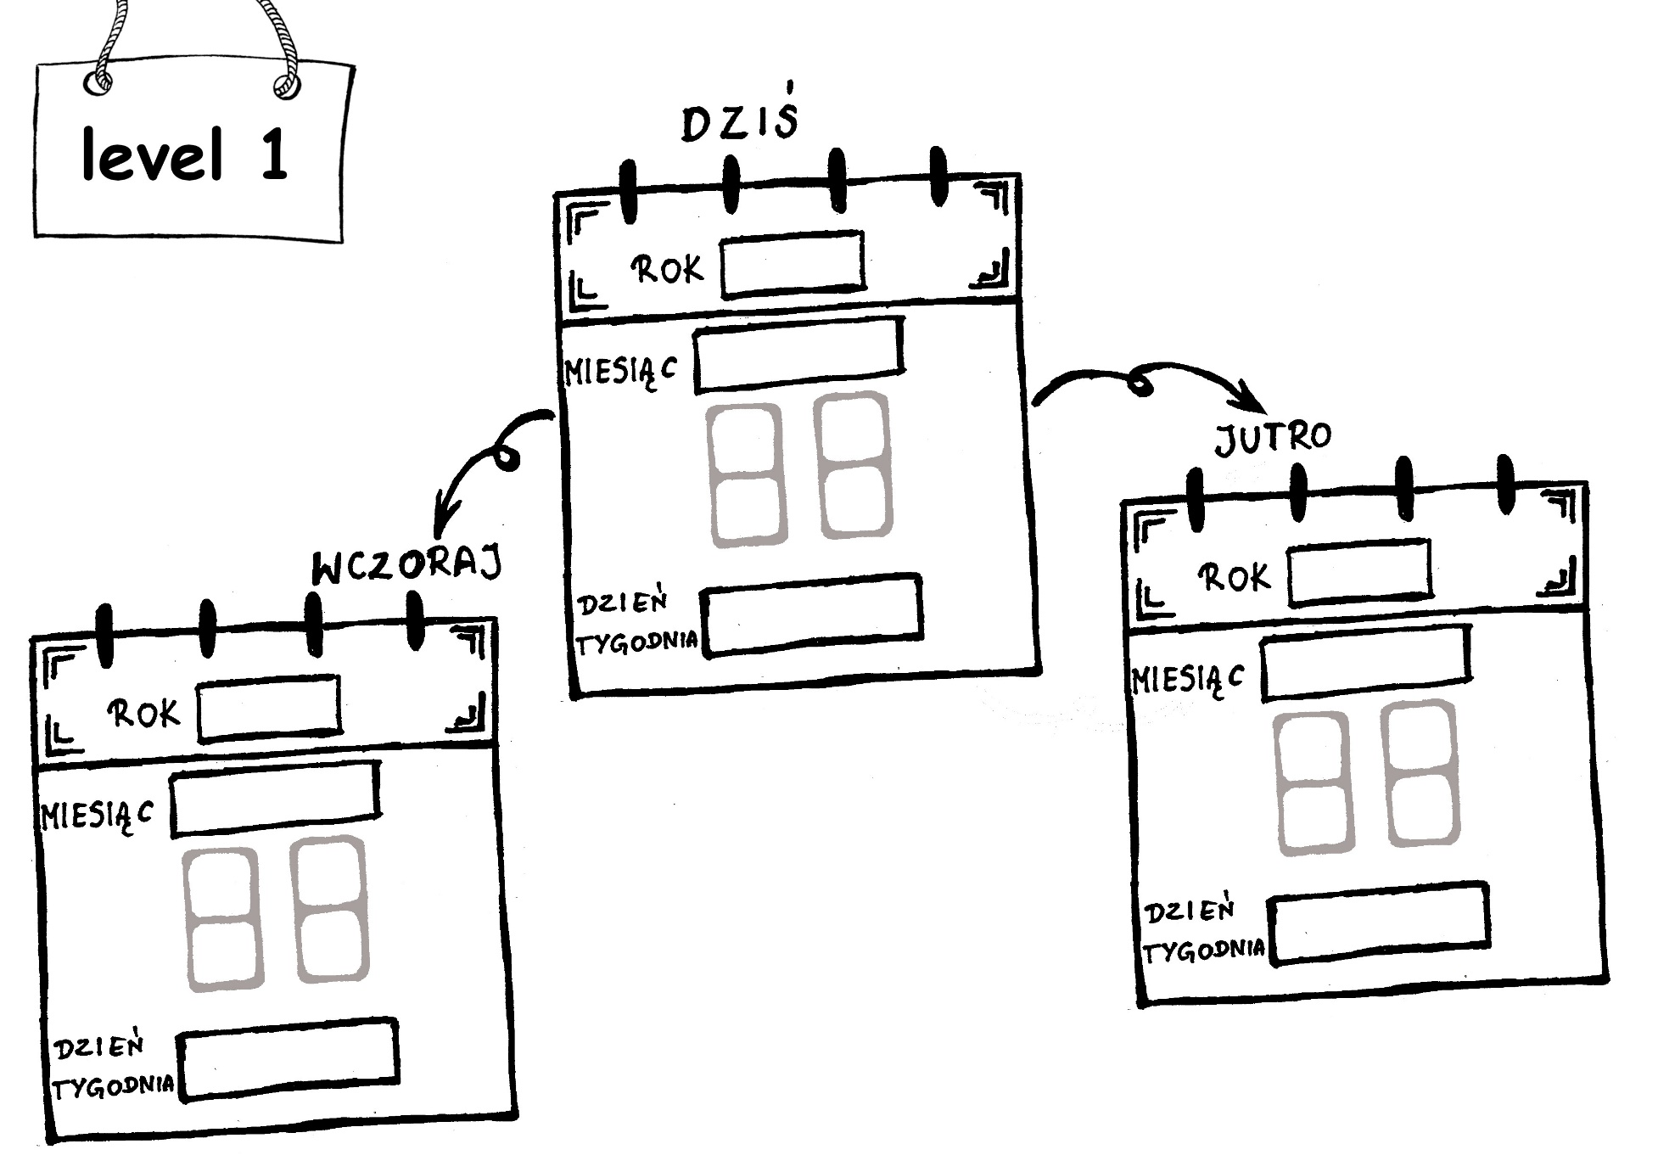

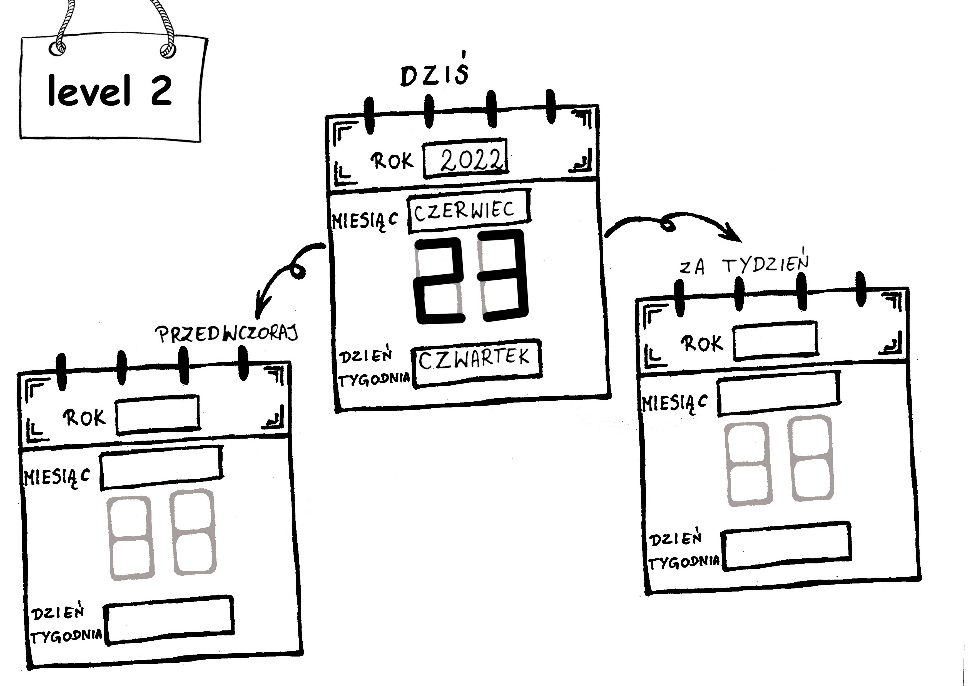
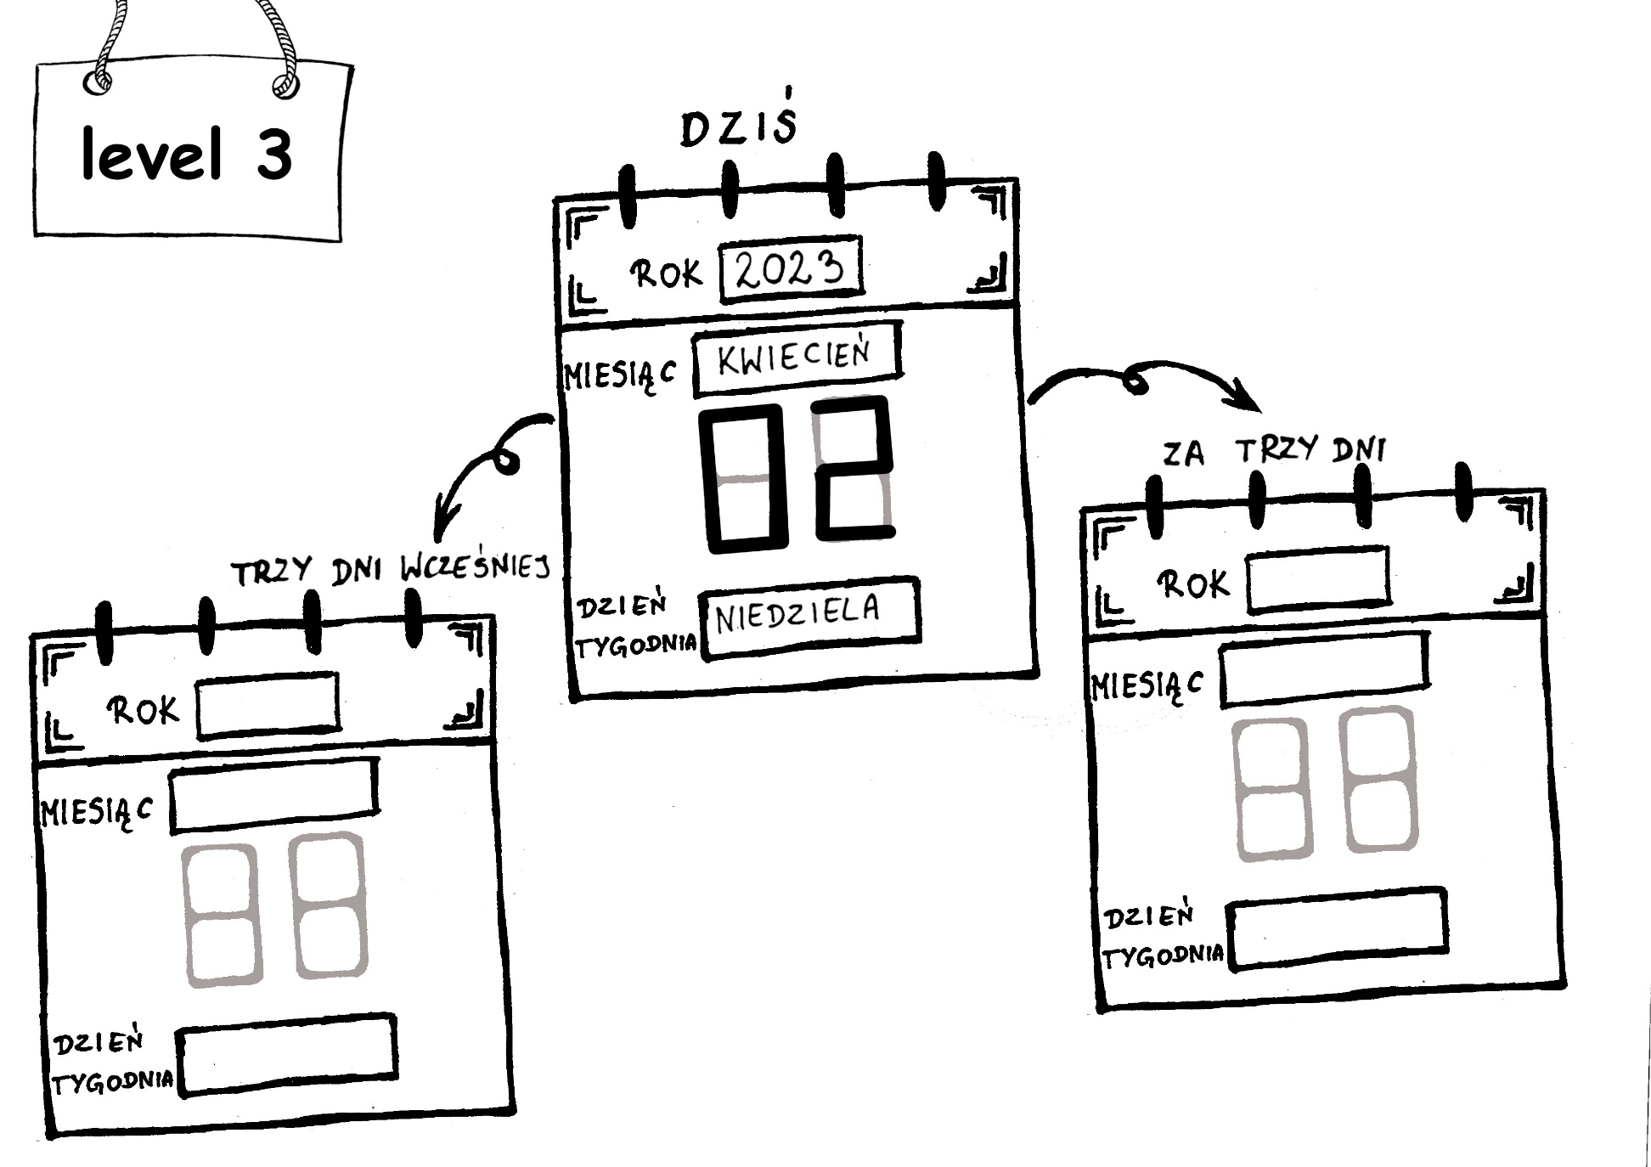

Szablon karty pracy do własnych przykładów
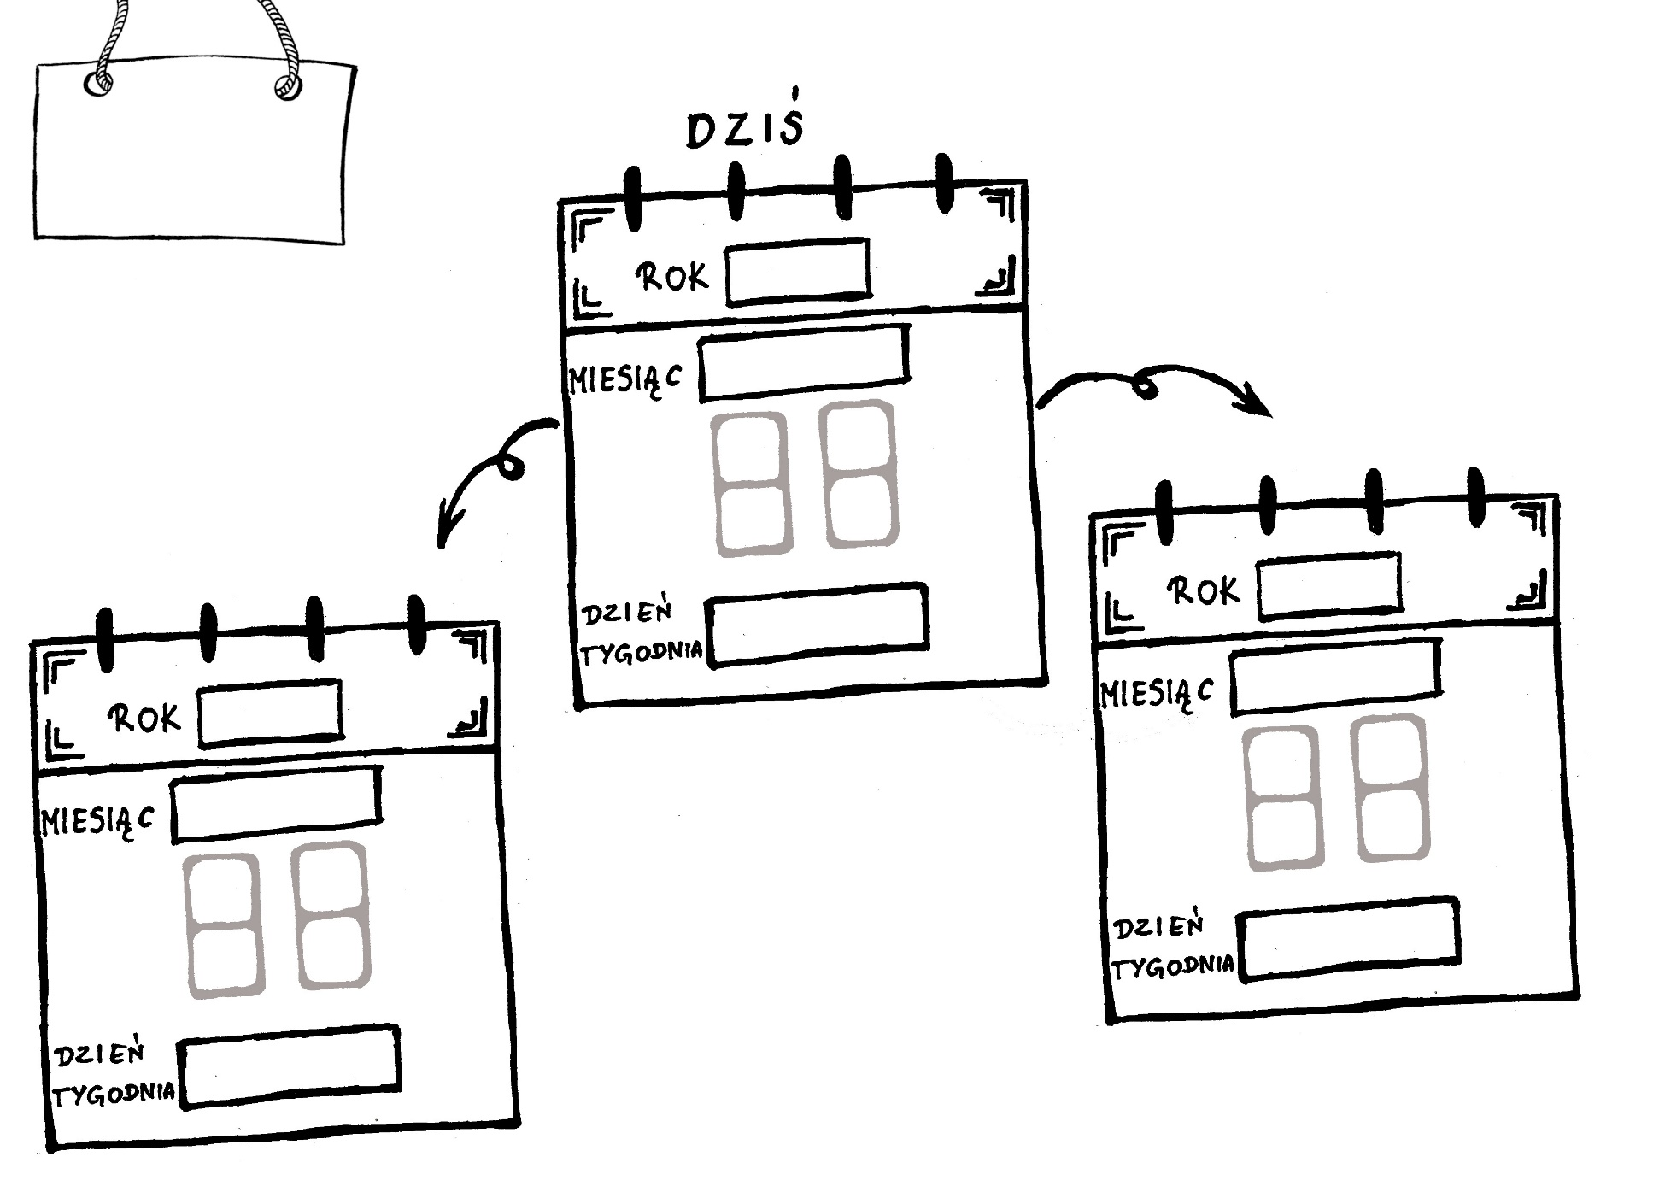

Zegar

Notatka graficzna
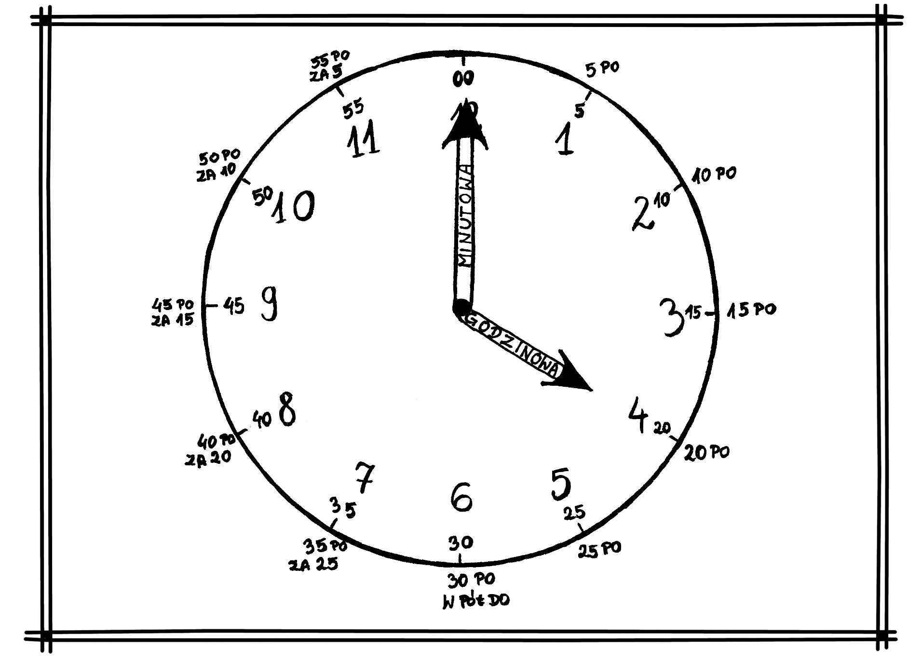

Karty pracy
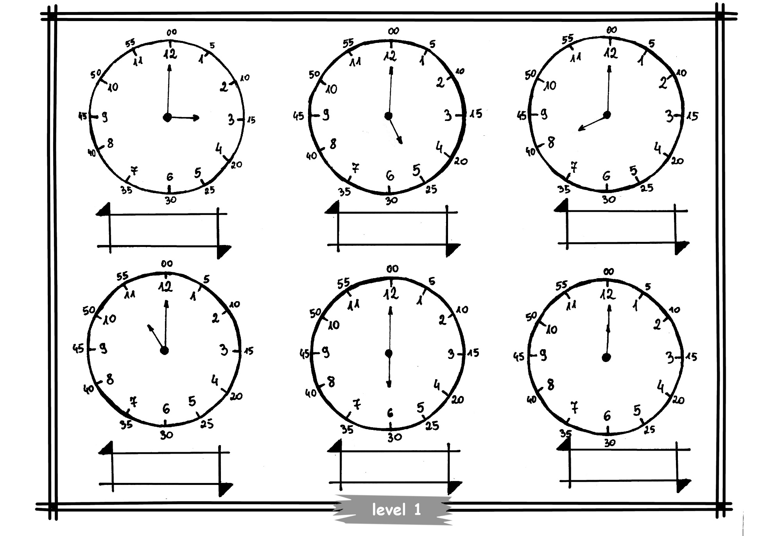

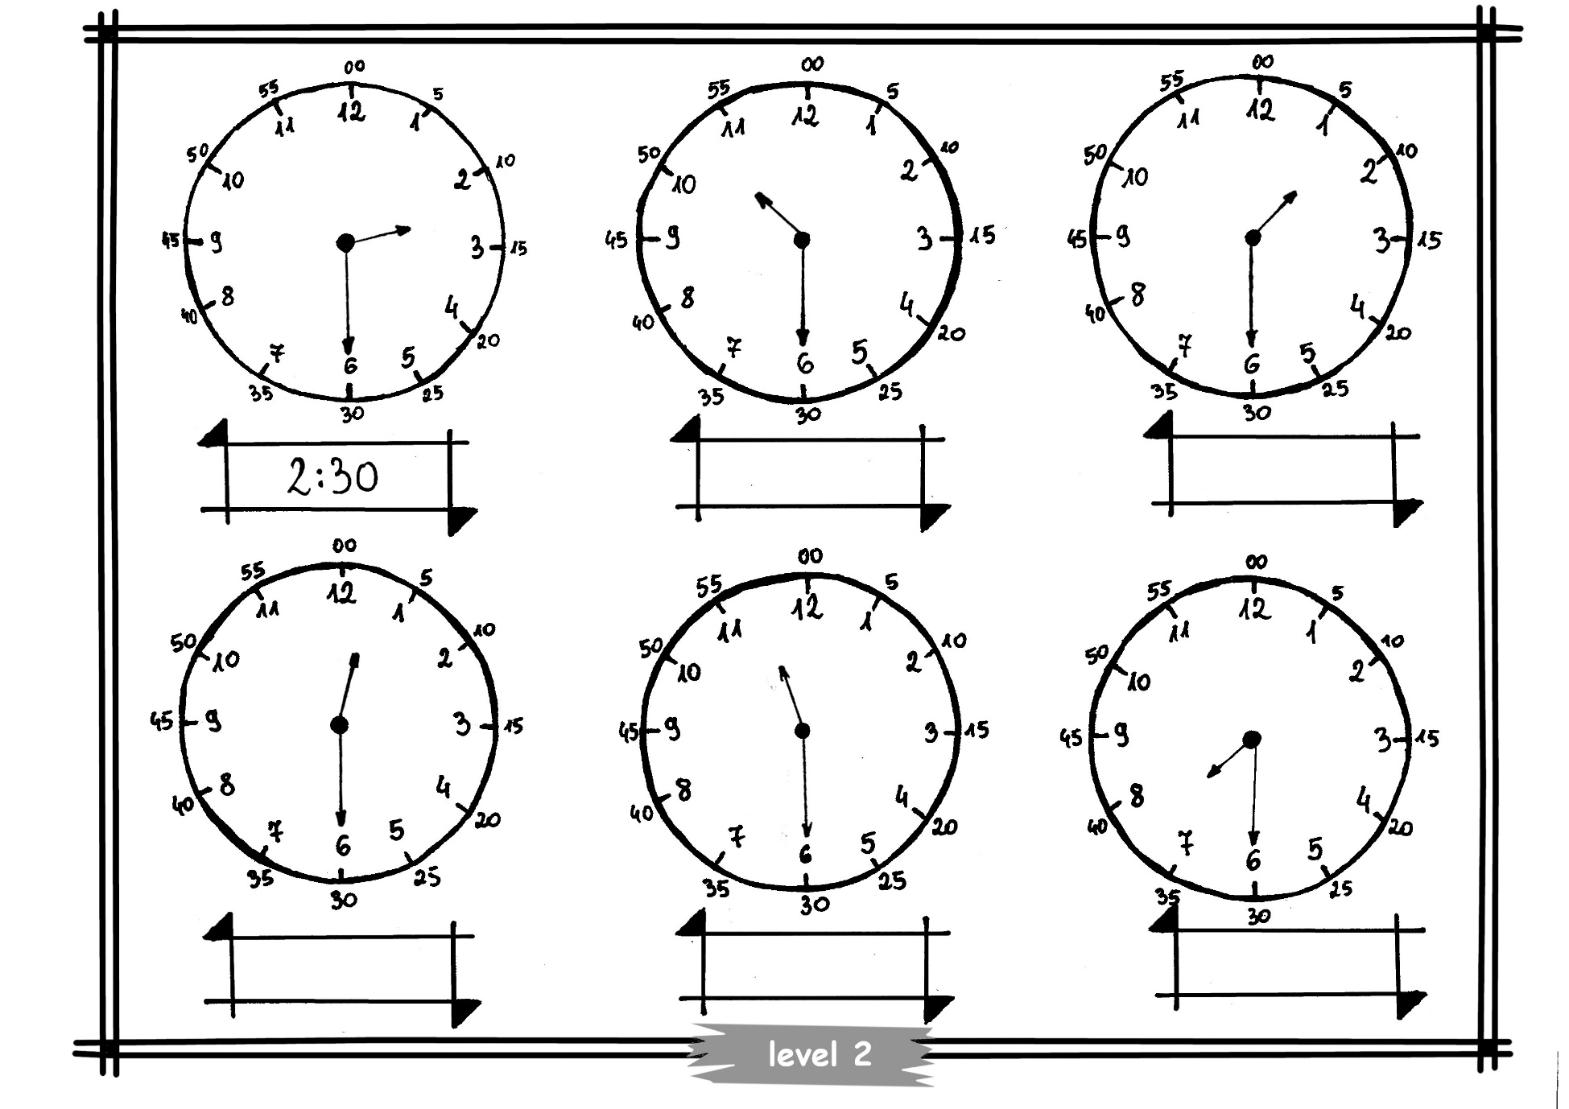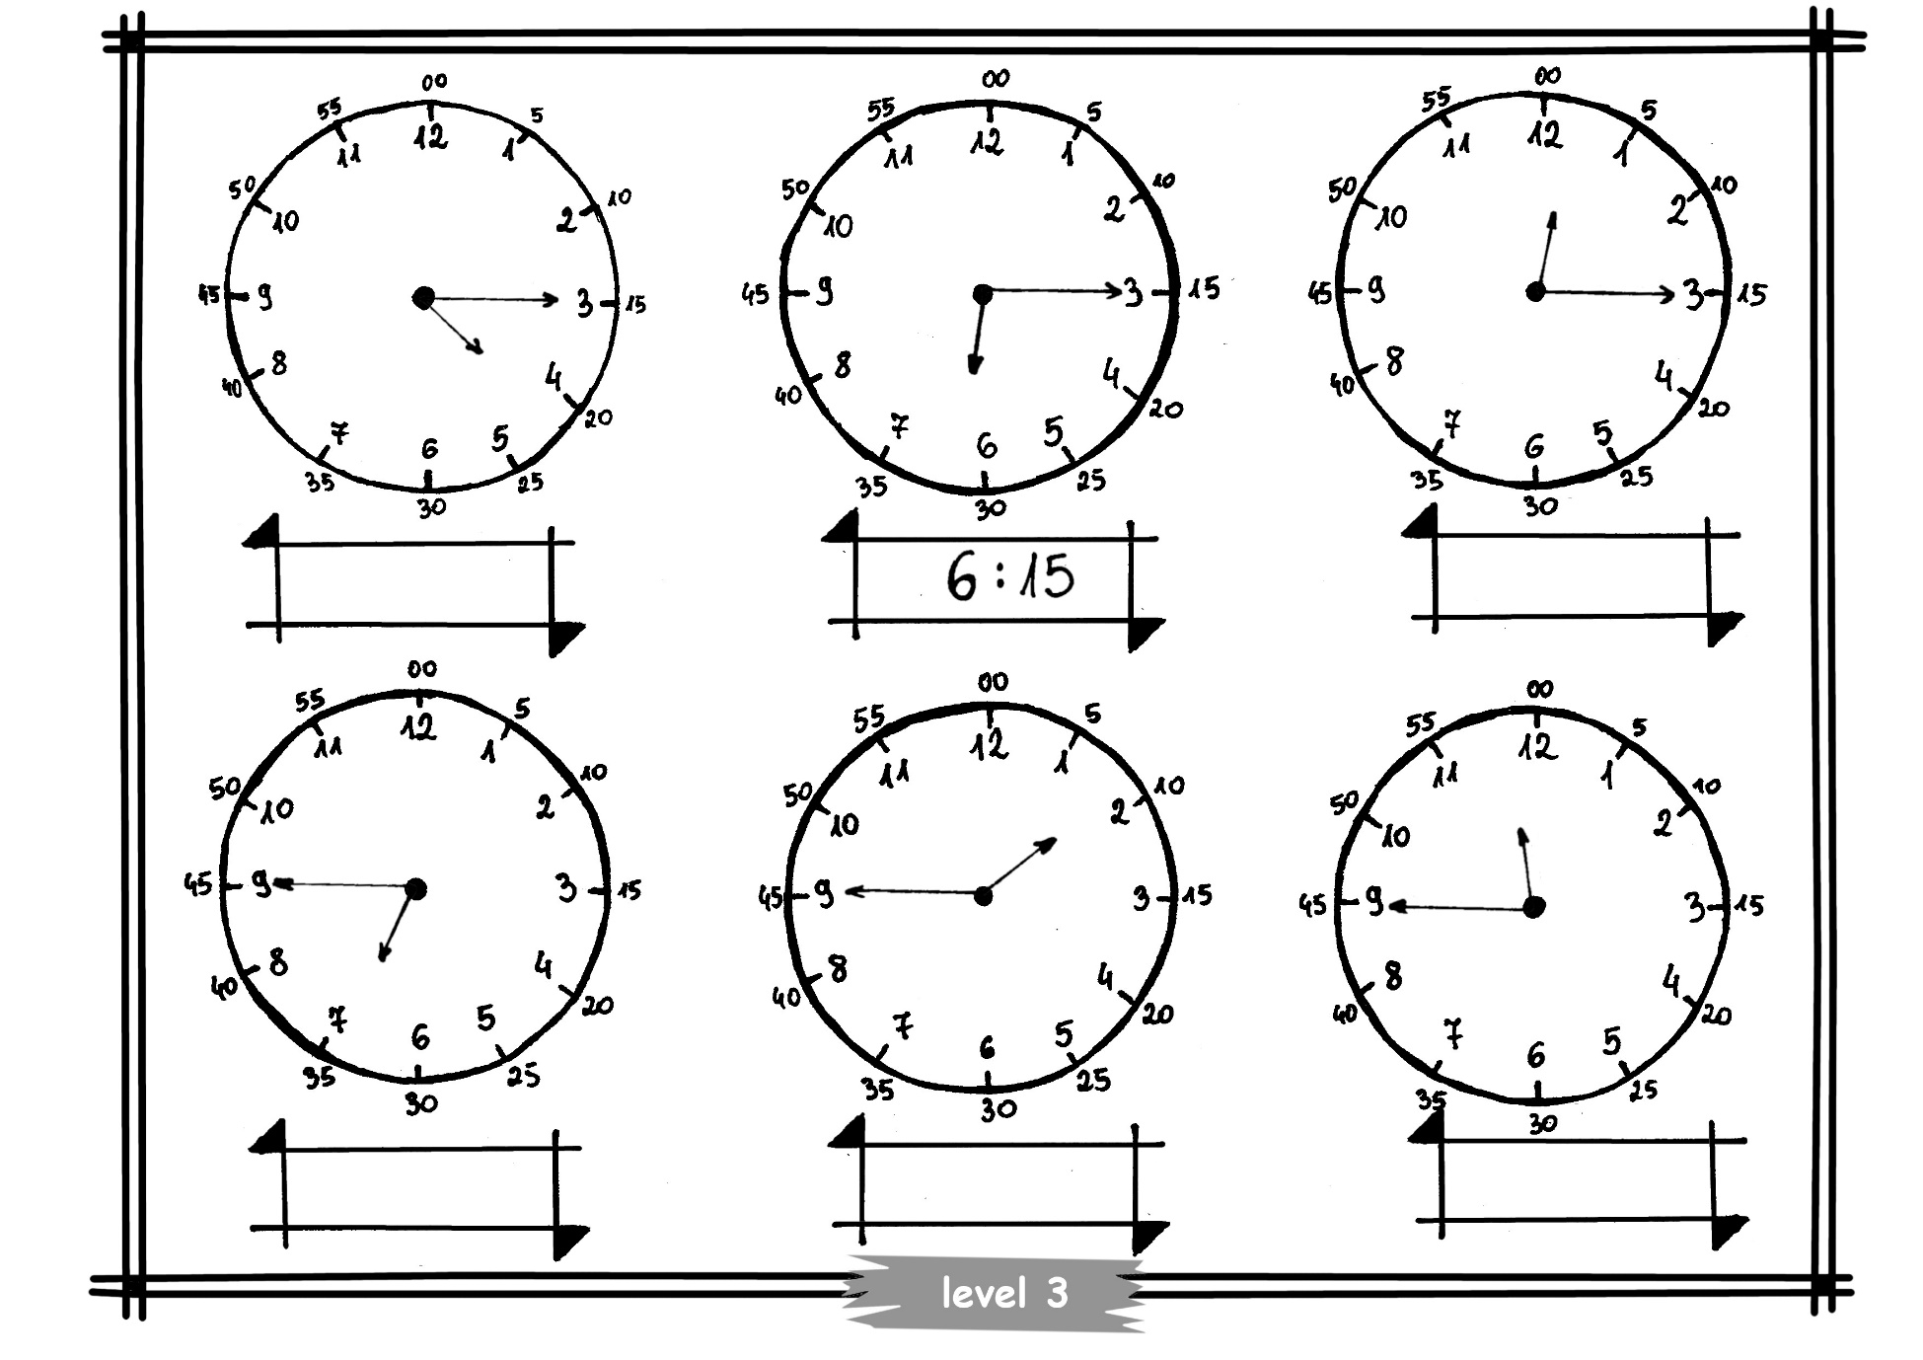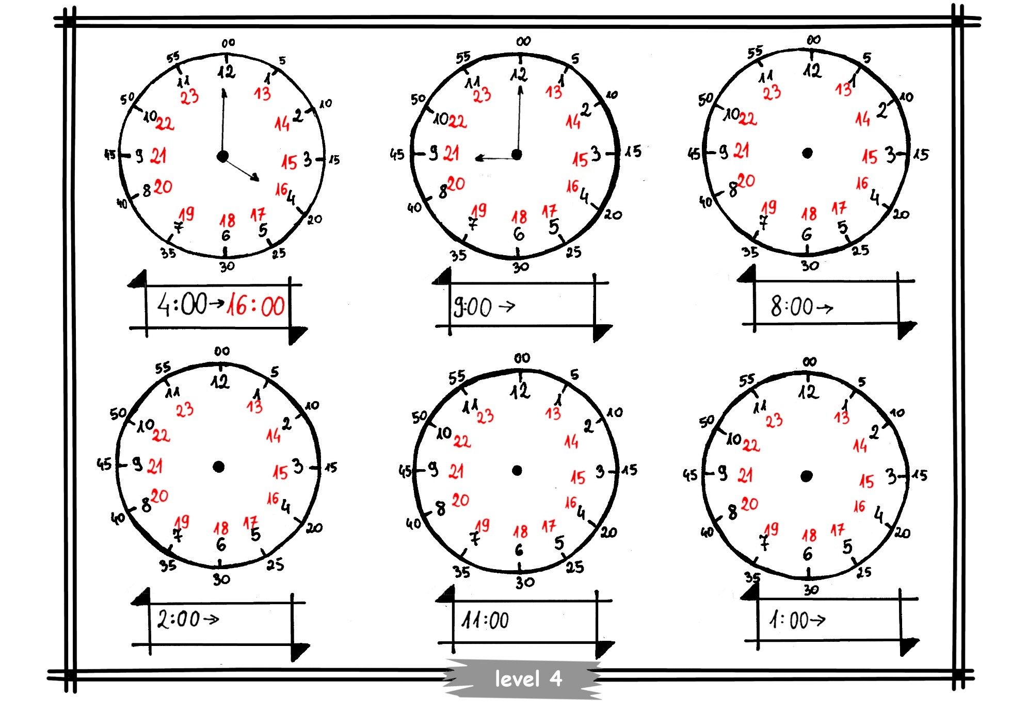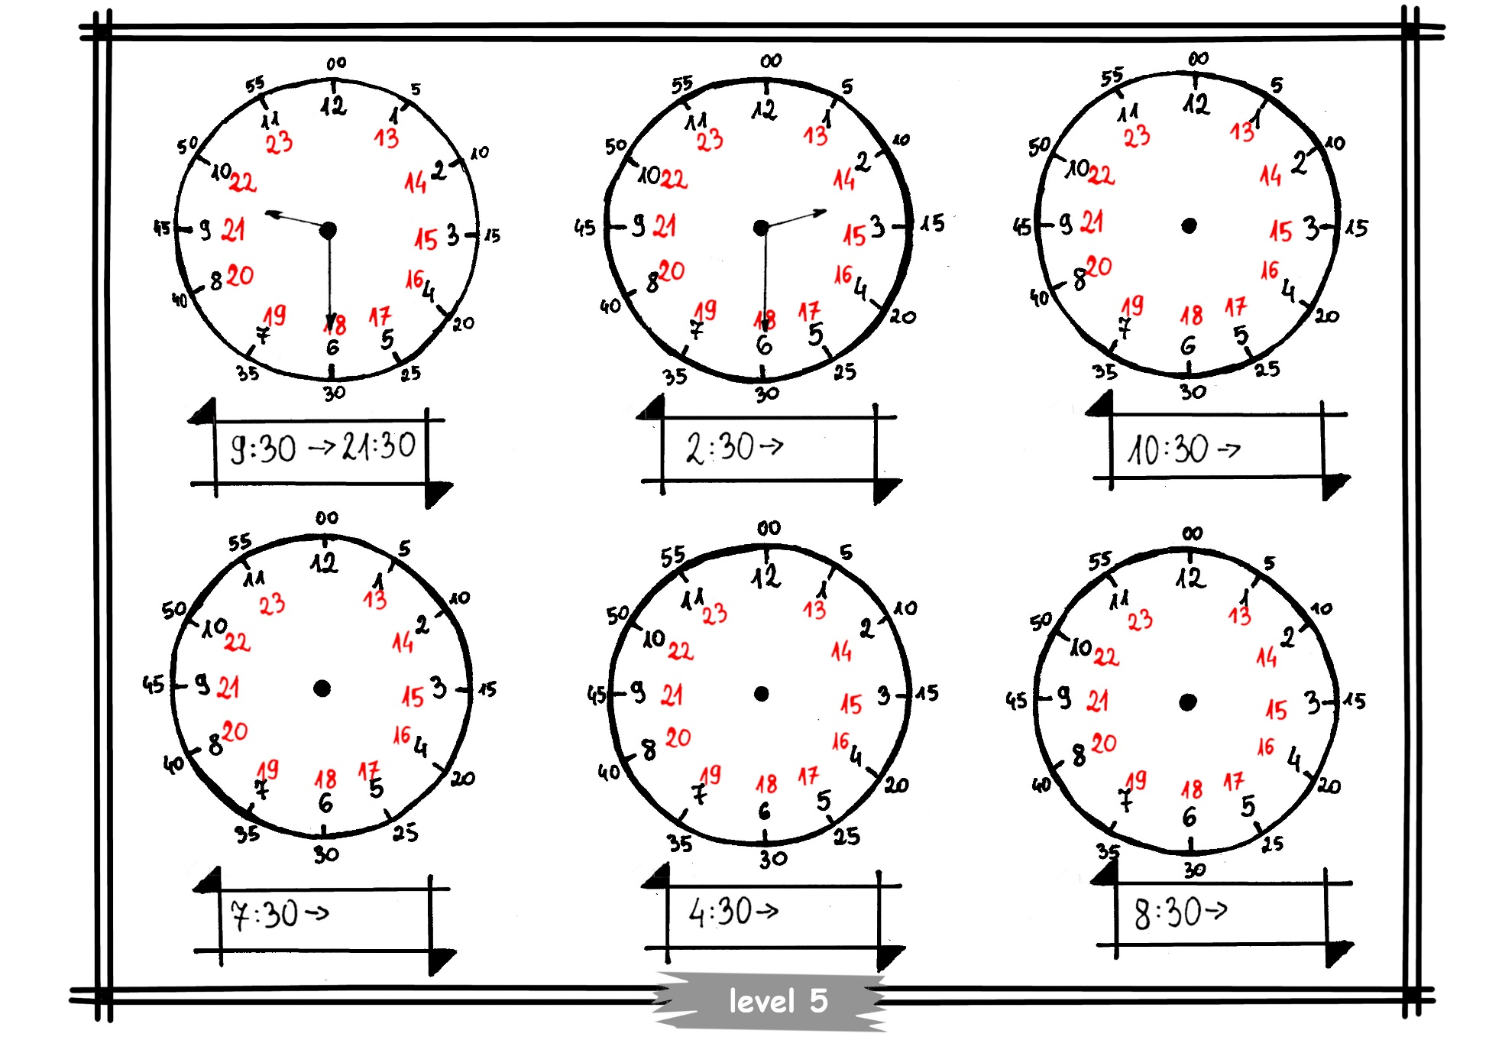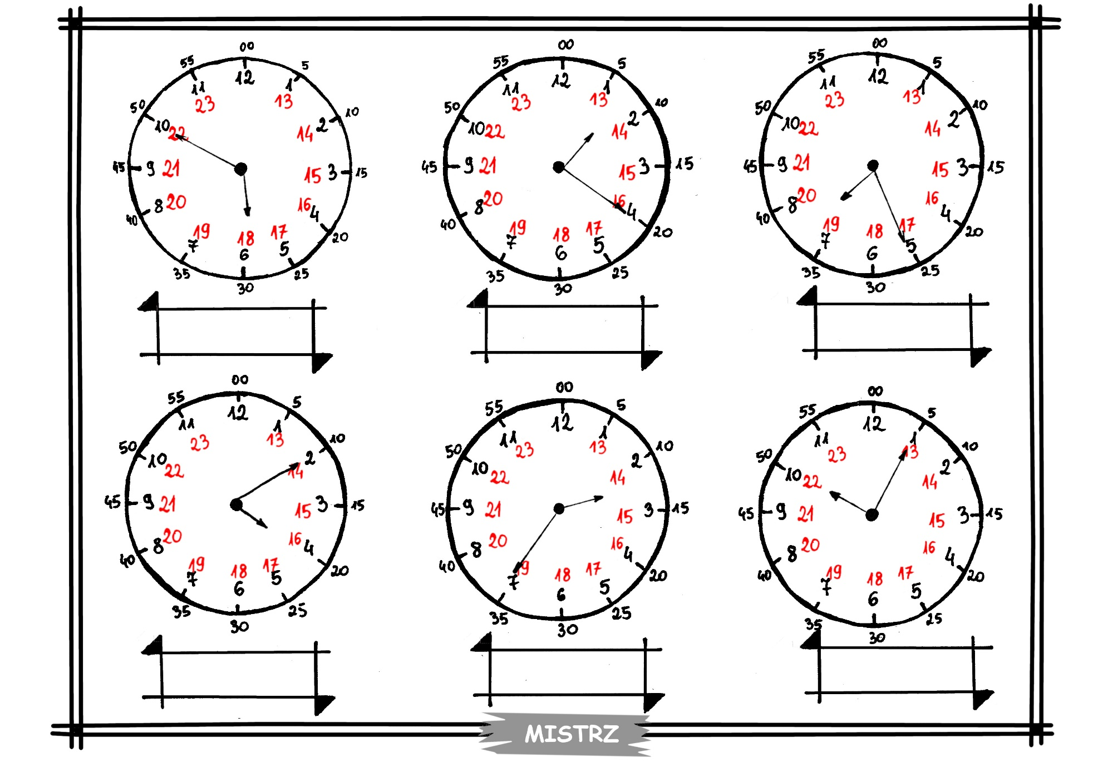

Wagi i miary

Karty pracy
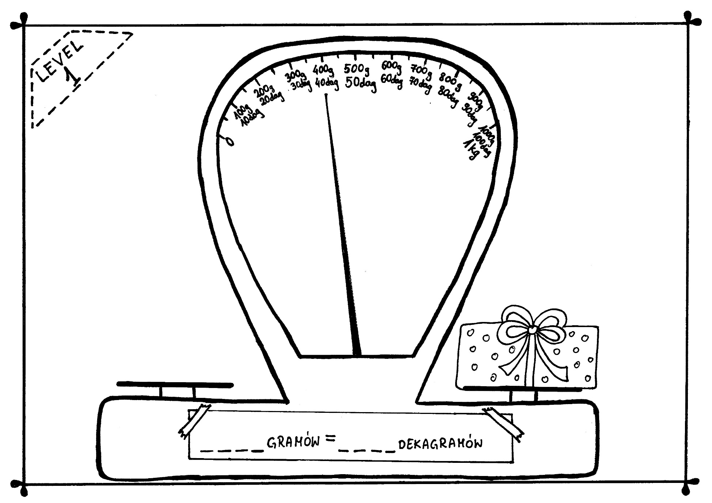
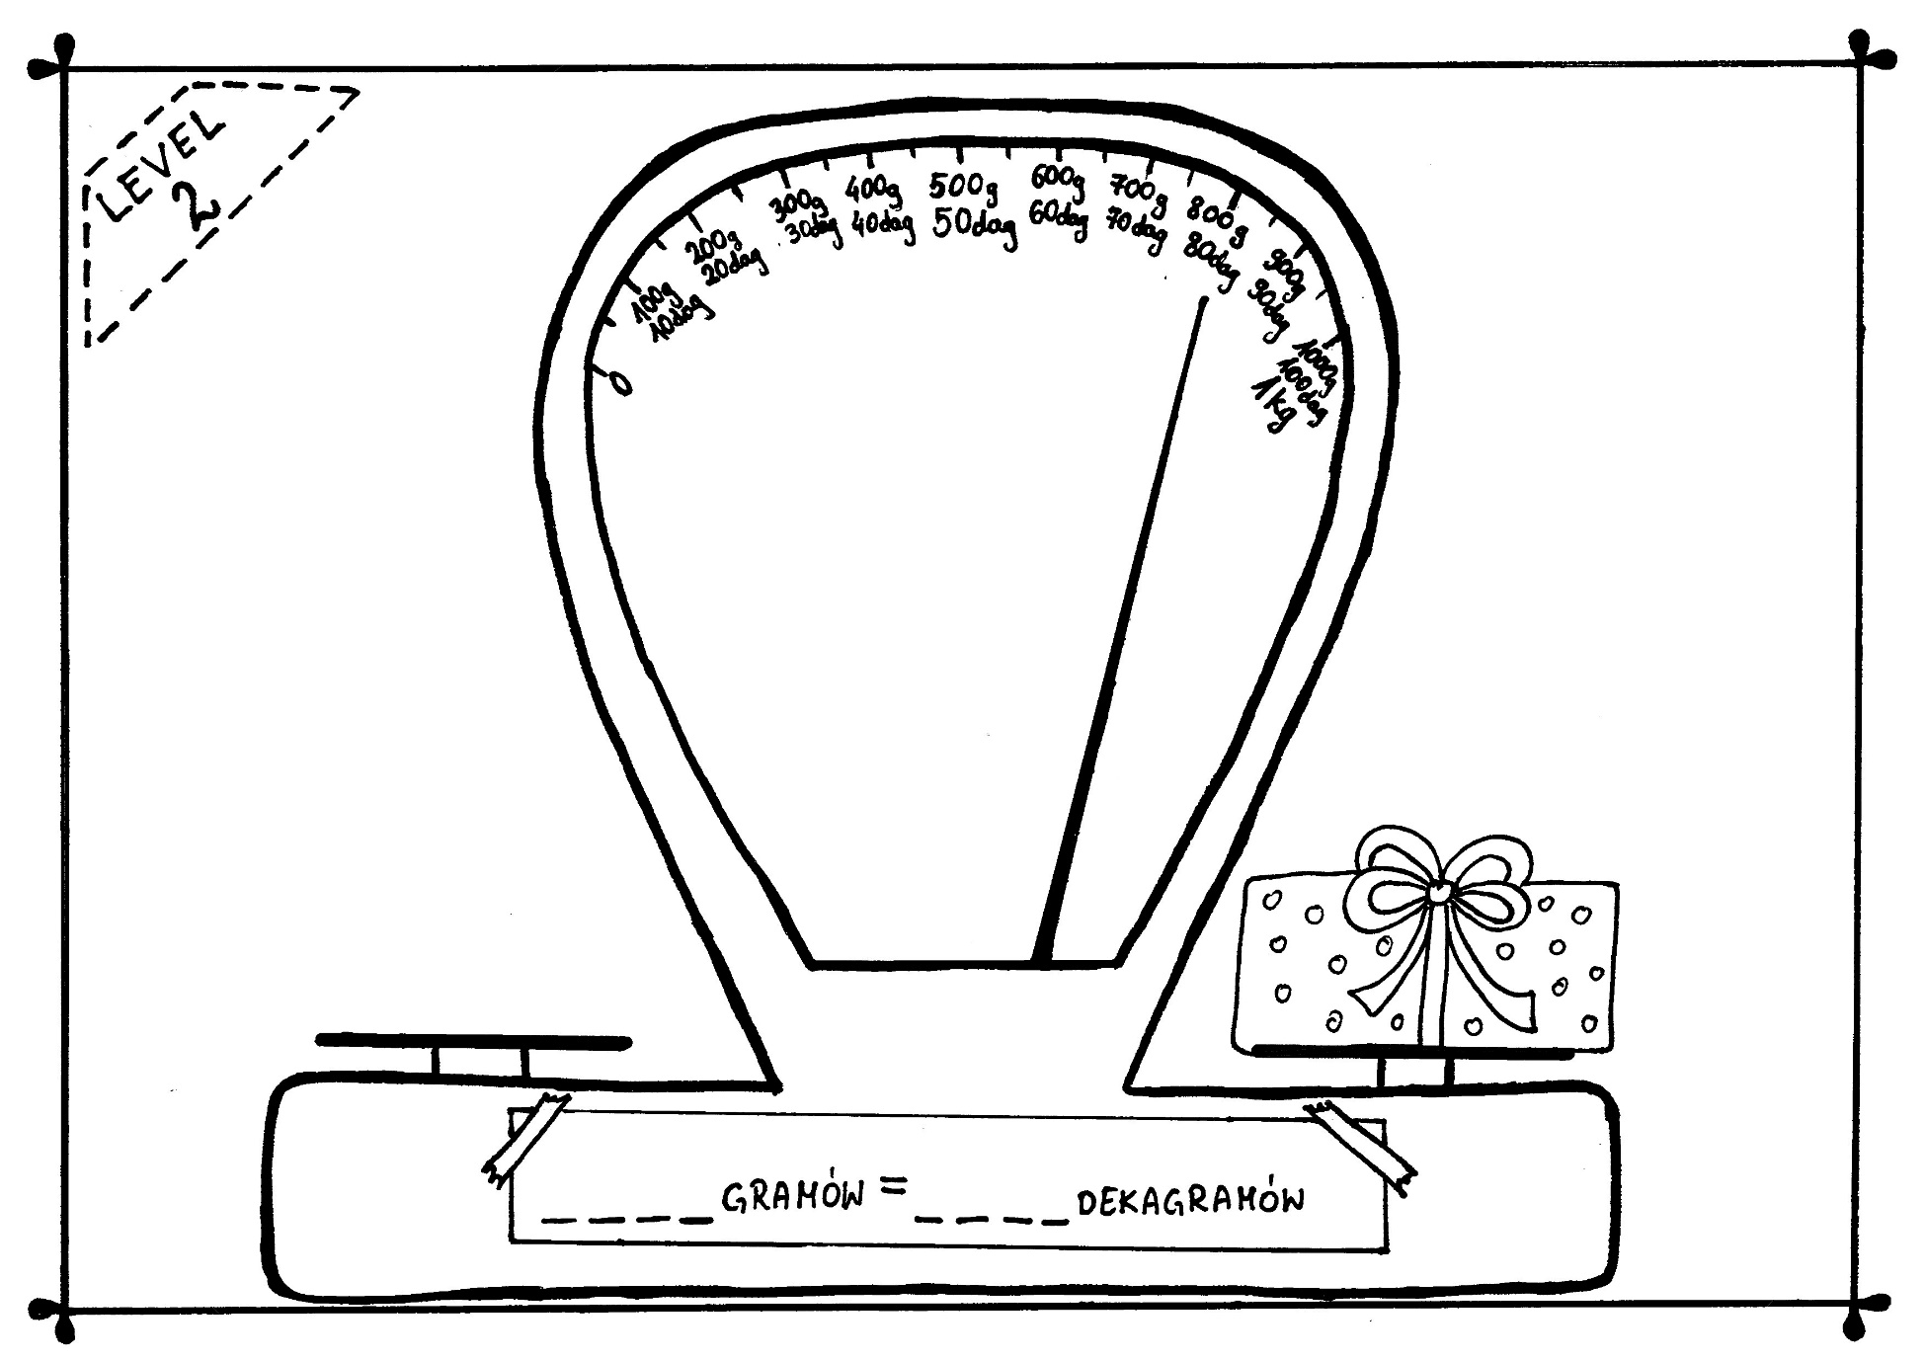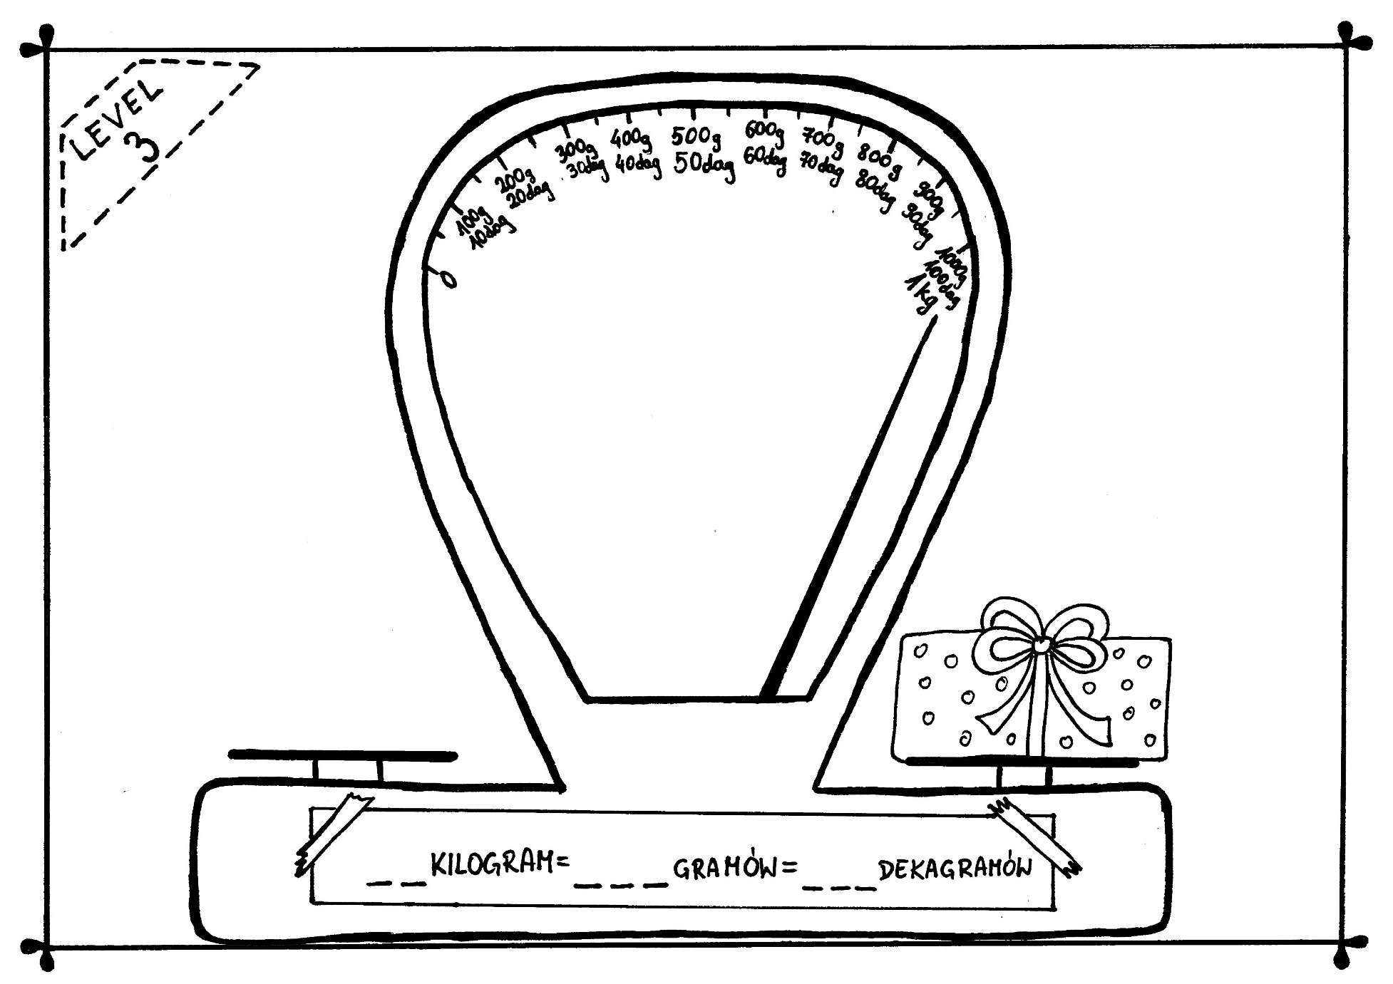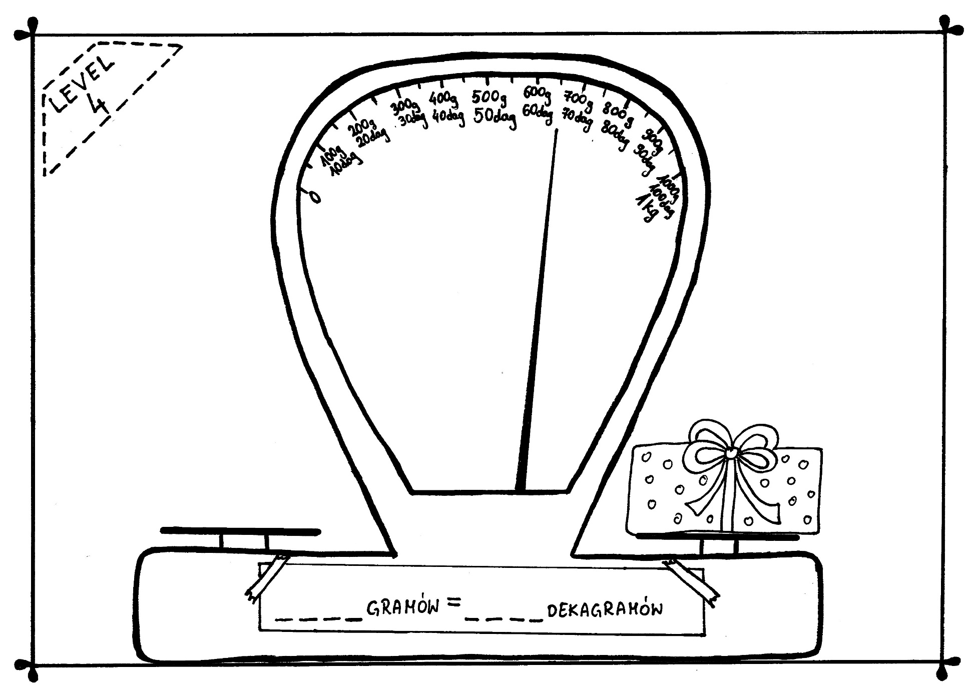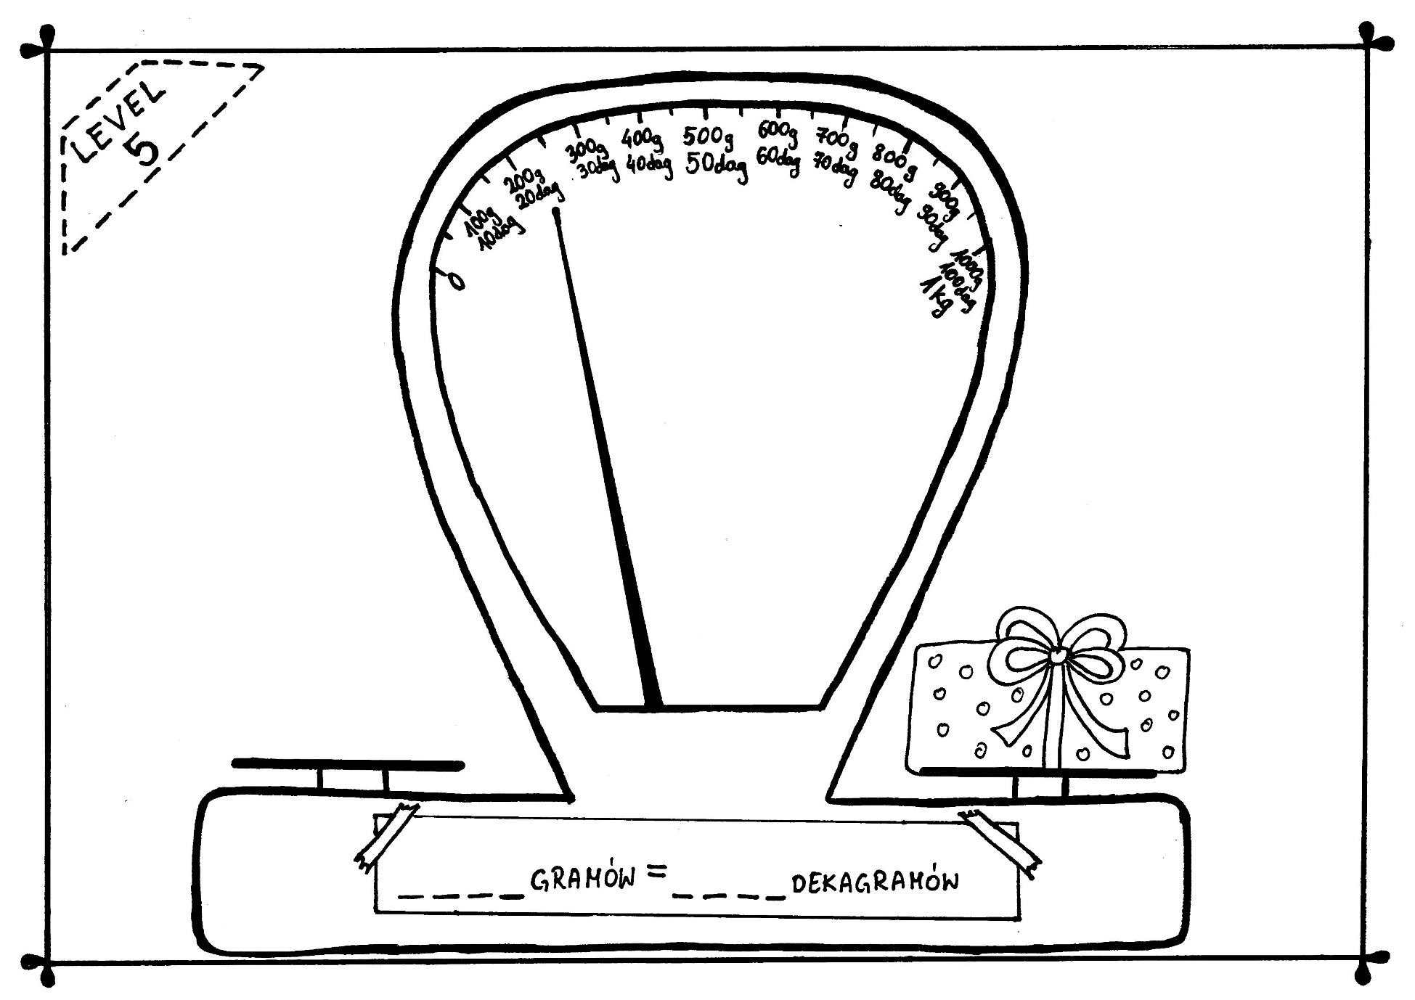

Szablon karty pracy do własnych przykładów
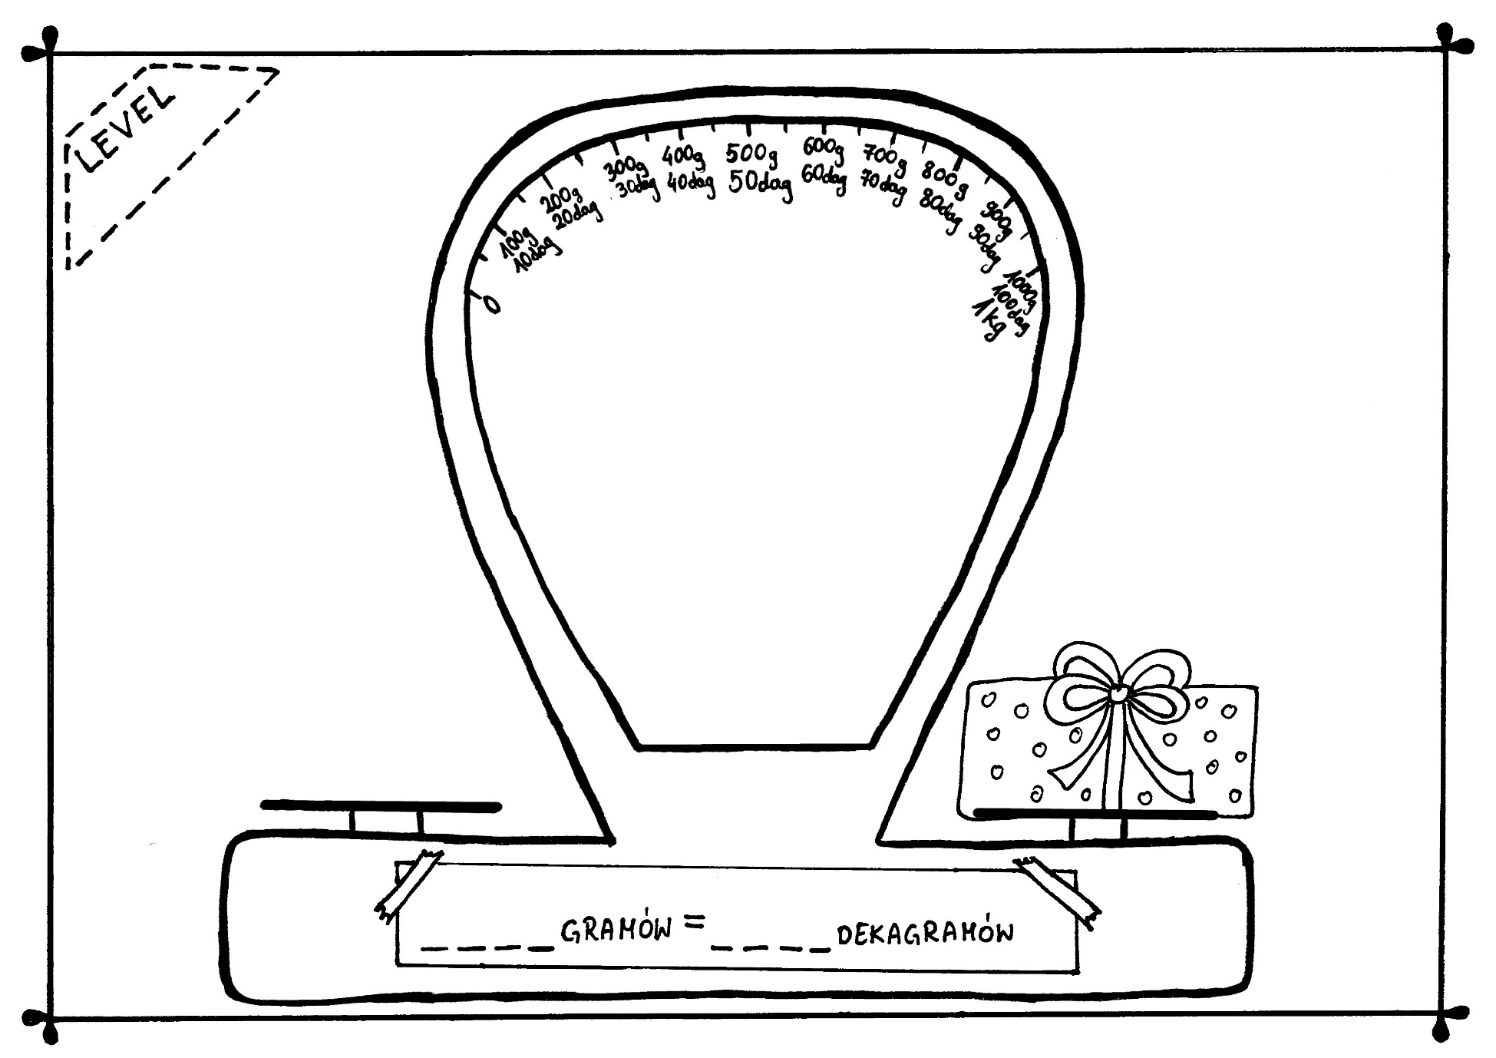

Geometria

Instruktaż do kart pracy

Pomiary długości i ich jednostki – 9.6.2
Geometria, a w tym pomiary długości mogą być świetną zabawą, zapoznając więc dziecko z jednostkami długości zachęcam do wzięcia linijki i metrówki. Polecam pokazanie dziecku co to jest milimetr, centymetr, metr oraz dyskusję co mierzymy w danych jednostkach np. malutkie przedmioty w milimetrach, a wymiary pokoju w metrach. Pamiętajmy, że nawet najlepsze i najciekawsze karty pracy nie zastąpią dynamicznej zabawy i praktycznego wykorzystania.
Karty pracy:
W pierwszej karcie pracy odczytujemy z narysowanej linijki długość danego odcinka i zapisujemy nad odcinkiem. Zaczynamy od niebieskich odcinków (5 cm i 9 cm), następnie zielone (6 cm 5 mm i 4 cm 5 mm), a na końcu najtrudniejsze czerwone odcinki.
Podobnie postępujemy w drugiej karcie pracy, która pokazuje też jak ważne jest odpowiednie przyłożenie linijki. Odcinki w kolorze niebieskim nie przysparzały dzieciom trudności, ale jeśli dziecko będzie miało trudność z zielonymi odcinkami, to proponuję ominąć odczytywanie długości czerwonych odcinków.
Kolejne dwie karty wypełniamy / uzupełniamy zgodnie z poleceniem.
Figury geometryczne – 9.6.3
Karty pracy pokazują czym jest kąt, bok i wierzchołek oraz pokazują skąd tak naprawdę bierze się pojęcie trójkąt, czworokąt itd. Uzupełniając pierwsze dwie karty pracy warto zwrócić dziecku uwagę na powiązanie ilości kątów (zaznaczonych na zielono) a nazwą danej figury. Trzecia karta pracy służy do stworzenia własnej notatki, polecam zrobienie przynajmniej dwóch osobnych kart dla pięciokąta i sześciokąta, zachęcam też do narysowania wspólnie z dzieckiem bardziej skomplikowanej figury (np. przypominającej samochód czy dinozaura) z większą ilością kątów i wspólne przeliczenie kątów, boków i wierzchołków, sprawdzenie czy te wartości się zgadzają (czy wyszła taka sama liczba kątów, boków i wierzchołków), a następnie odpowiednie nazwanie narysowanej figury.
Ostatnia karta pracy jest tak naprawdę podsumowaniem nabytej wiedzy. Należy wpisać odpowiednią nazwę pod każdą z figur.
Na zakończenie tego tematu proponuję skorzystanie z gry umieszczonej w rozdziale 5 – Geometryczna planszówka. Instrukcja do gry zawarta jest w podrozdziale 5.2. Gra w wersji figur geometrycznych jest proponowana w dwóch wariantach. Na początku zdecydowanie polecam pierwszy wariant, a w miarę zainteresowania dziecka dopiero po wyjaśnieniu jak rozróżniać dane czworokąty ewentualnie zagrać w wariancie rozszerzonym.
Obwody figur – 9.6.4
Pierwsza karta pracy jest wprowadzeniem do pojęcia obwodu kwadratu. Zadaniem dziecka jest zliczenie zapałek, które były potrzebne do zbudowania danego kwadratu. Warto zwrócić dziecku uwagę na to, że wystarczy policzyć z ilu zapałek zbudowany jest bok kwadratu, a następnie tę ilość pomnożyć przez 4.
Druga karta pracy jest wprowadzeniem do pojęcia obwodu prostokąta. Podobnie jak wcześniej zadaniem dziecka jest zliczenie zapałek, które były potrzebne do zbudowania danego prostokąta. Warto zwrócić dziecku uwagę na to, że jeśli policzymy z ilu zapałek składa się dłuższy bok, a z ilu krótszy i obie liczby pomnożymy przez dwa, to również otrzymamy obwód.
Zanim przejdziemy do kolejnych kart pracy, proponuję skorzystanie z zamieszczonych poniżej niebieskich prostokątów. Prostokąty można powycinać, a następnie wkleić np. do zeszytu i z pomocą linijki mierzyć wymiary prostokątów, a następnie obliczać ich obwód – długość czerwonej linii.

Pozostałe trzy karty pracy należy uzupełnić zgodnie z poleceniem. Narysowanie kwadratu czy prostokąta o zadanej długości boku może początkowo przysparzać spore trudności dziecku, dlatego też warto wspólnie przećwiczyć tę umiejętność.

Pomiary długości i ich jednostki
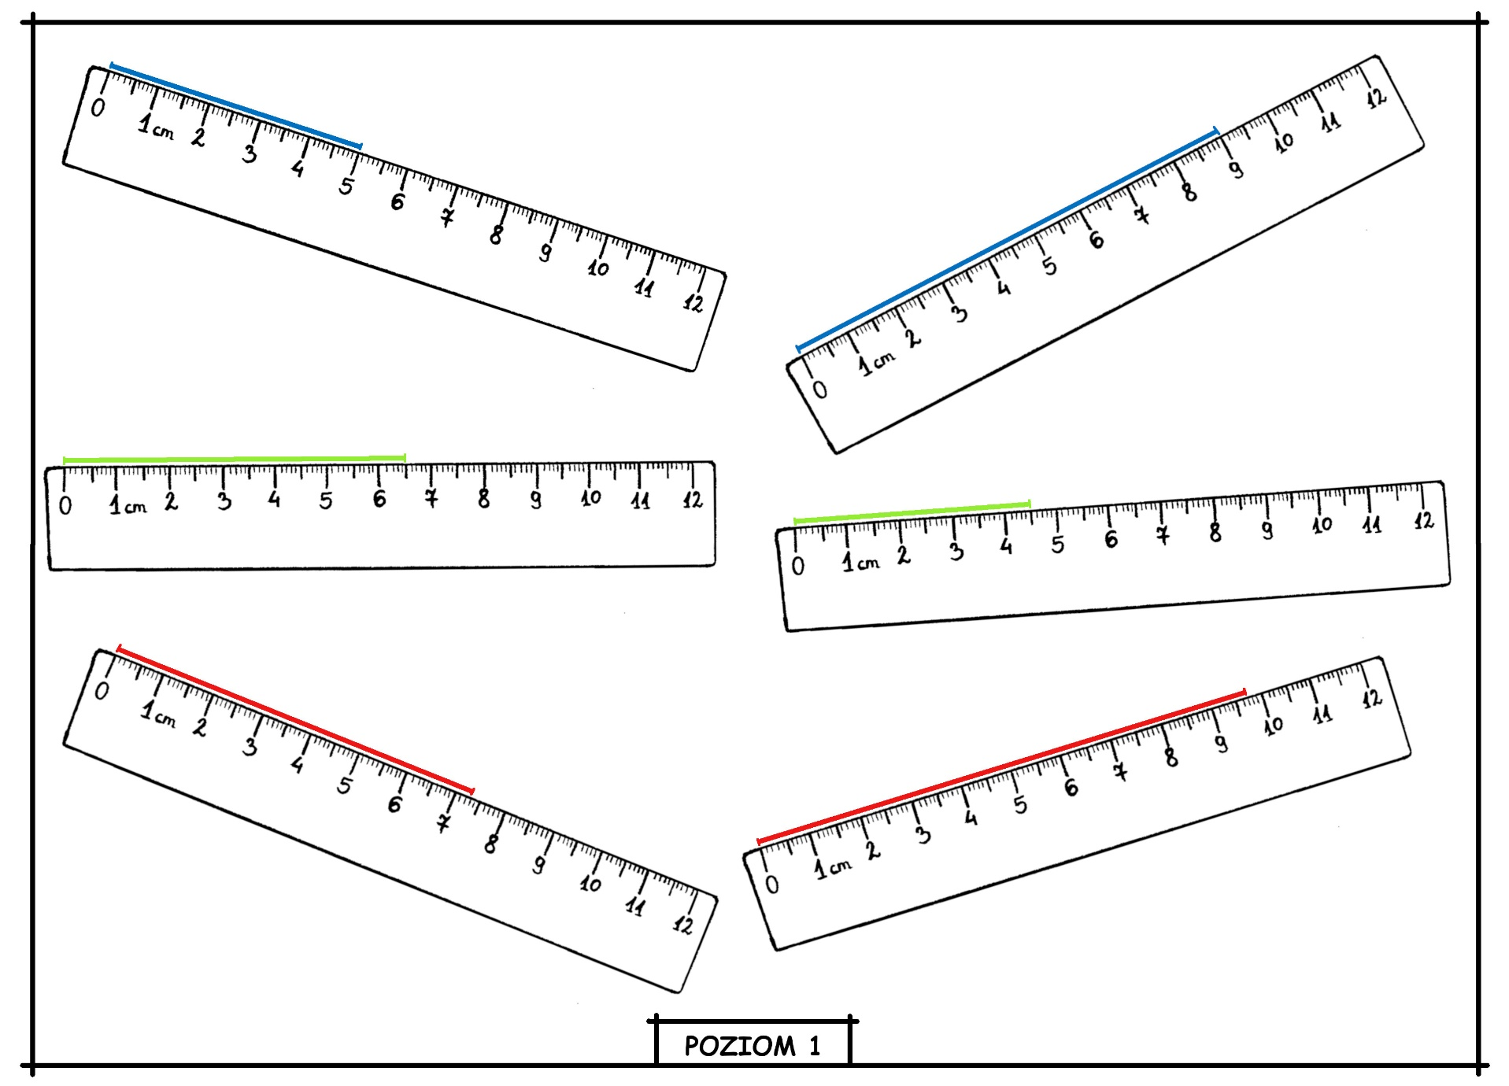

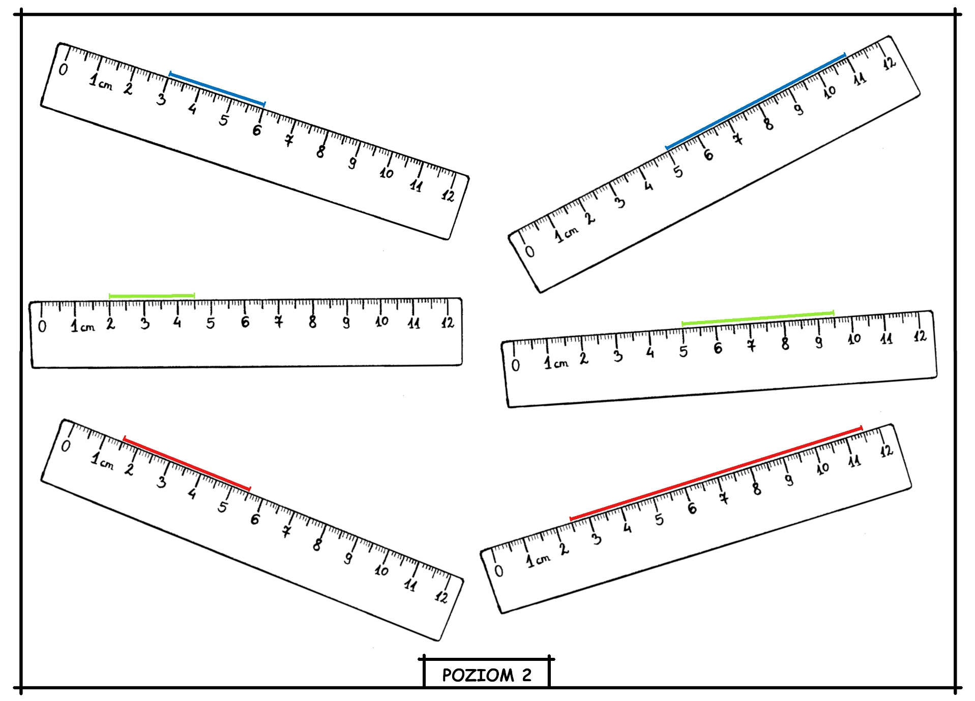

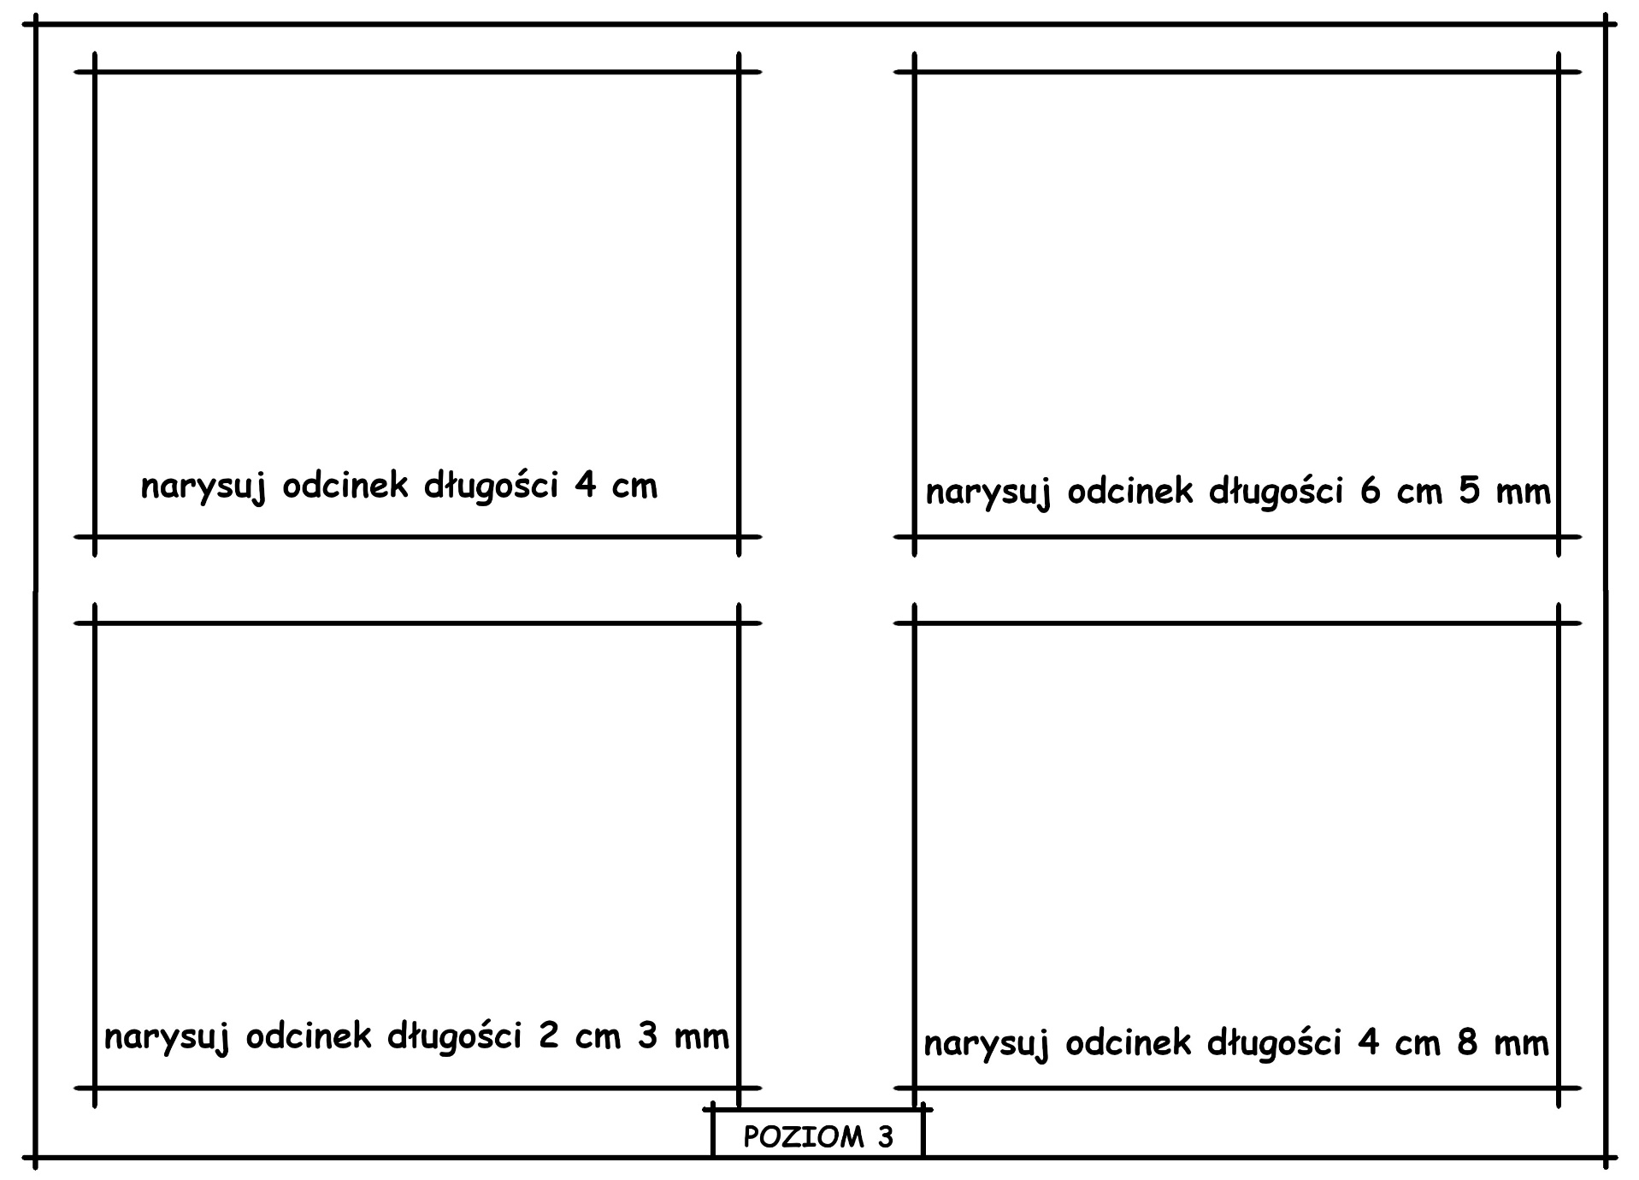

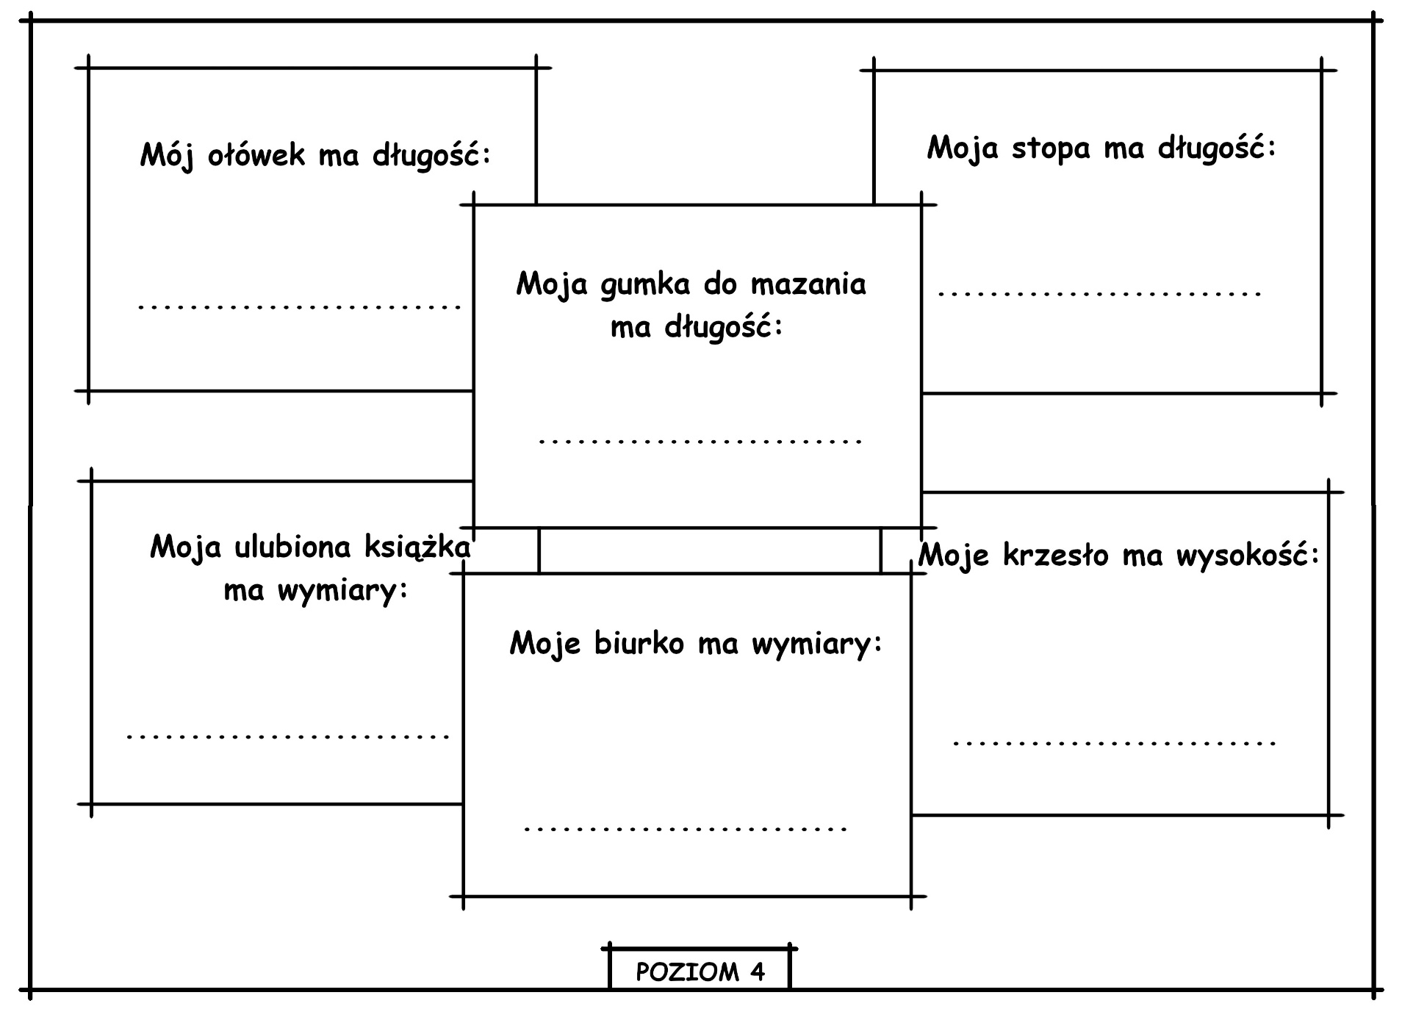

Figury geometryczne
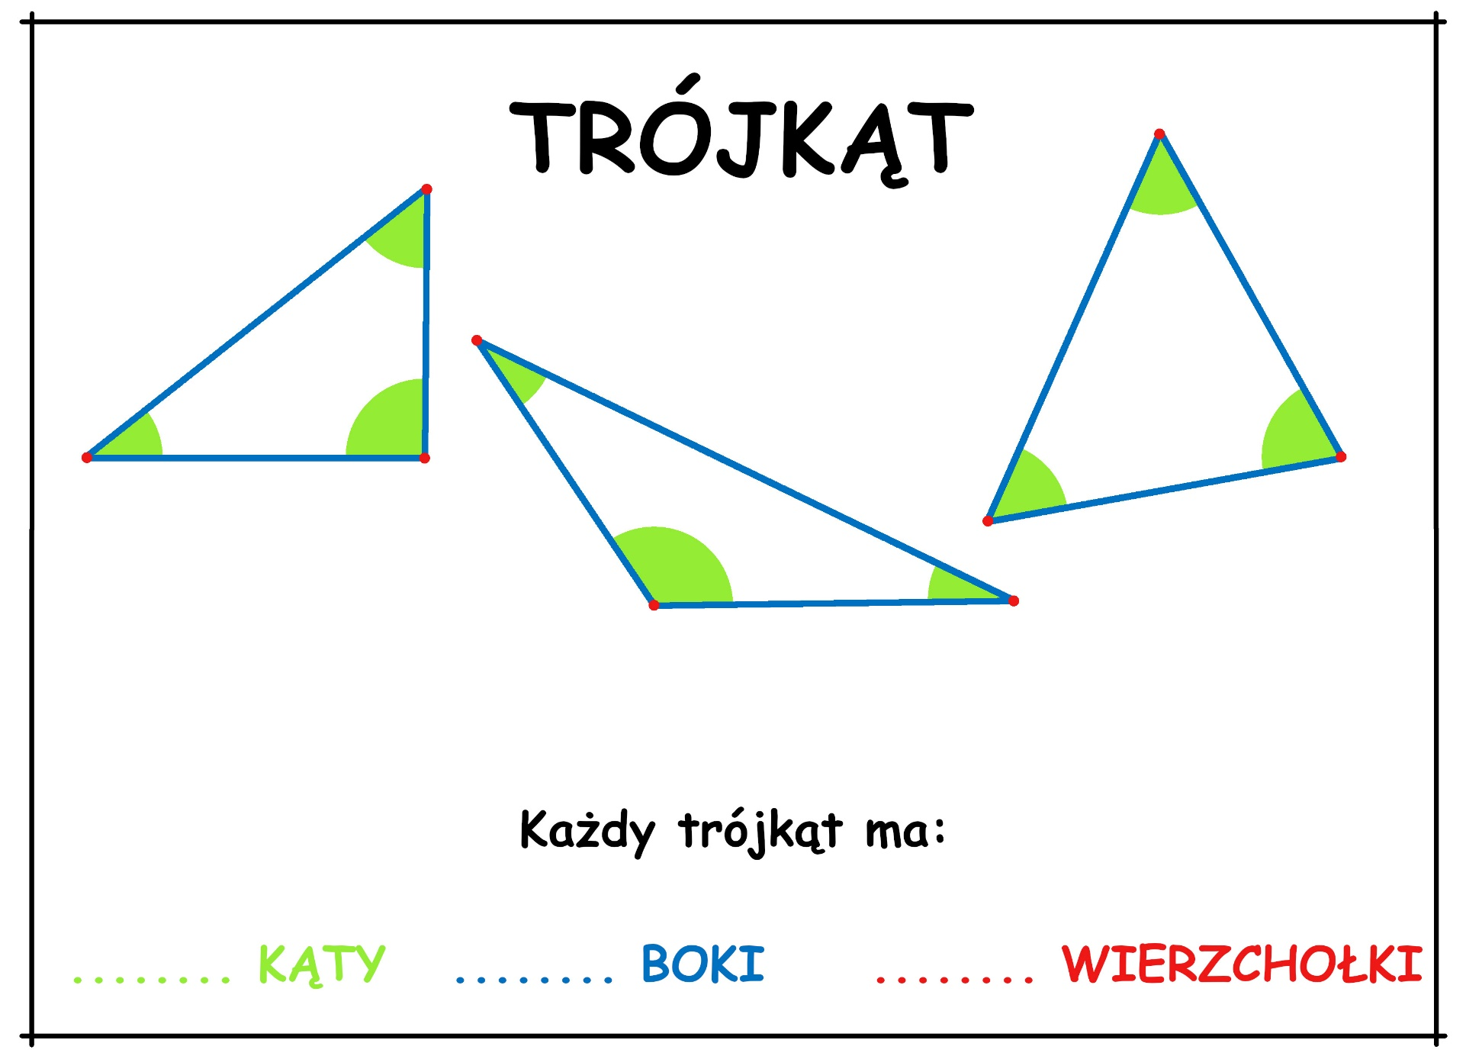

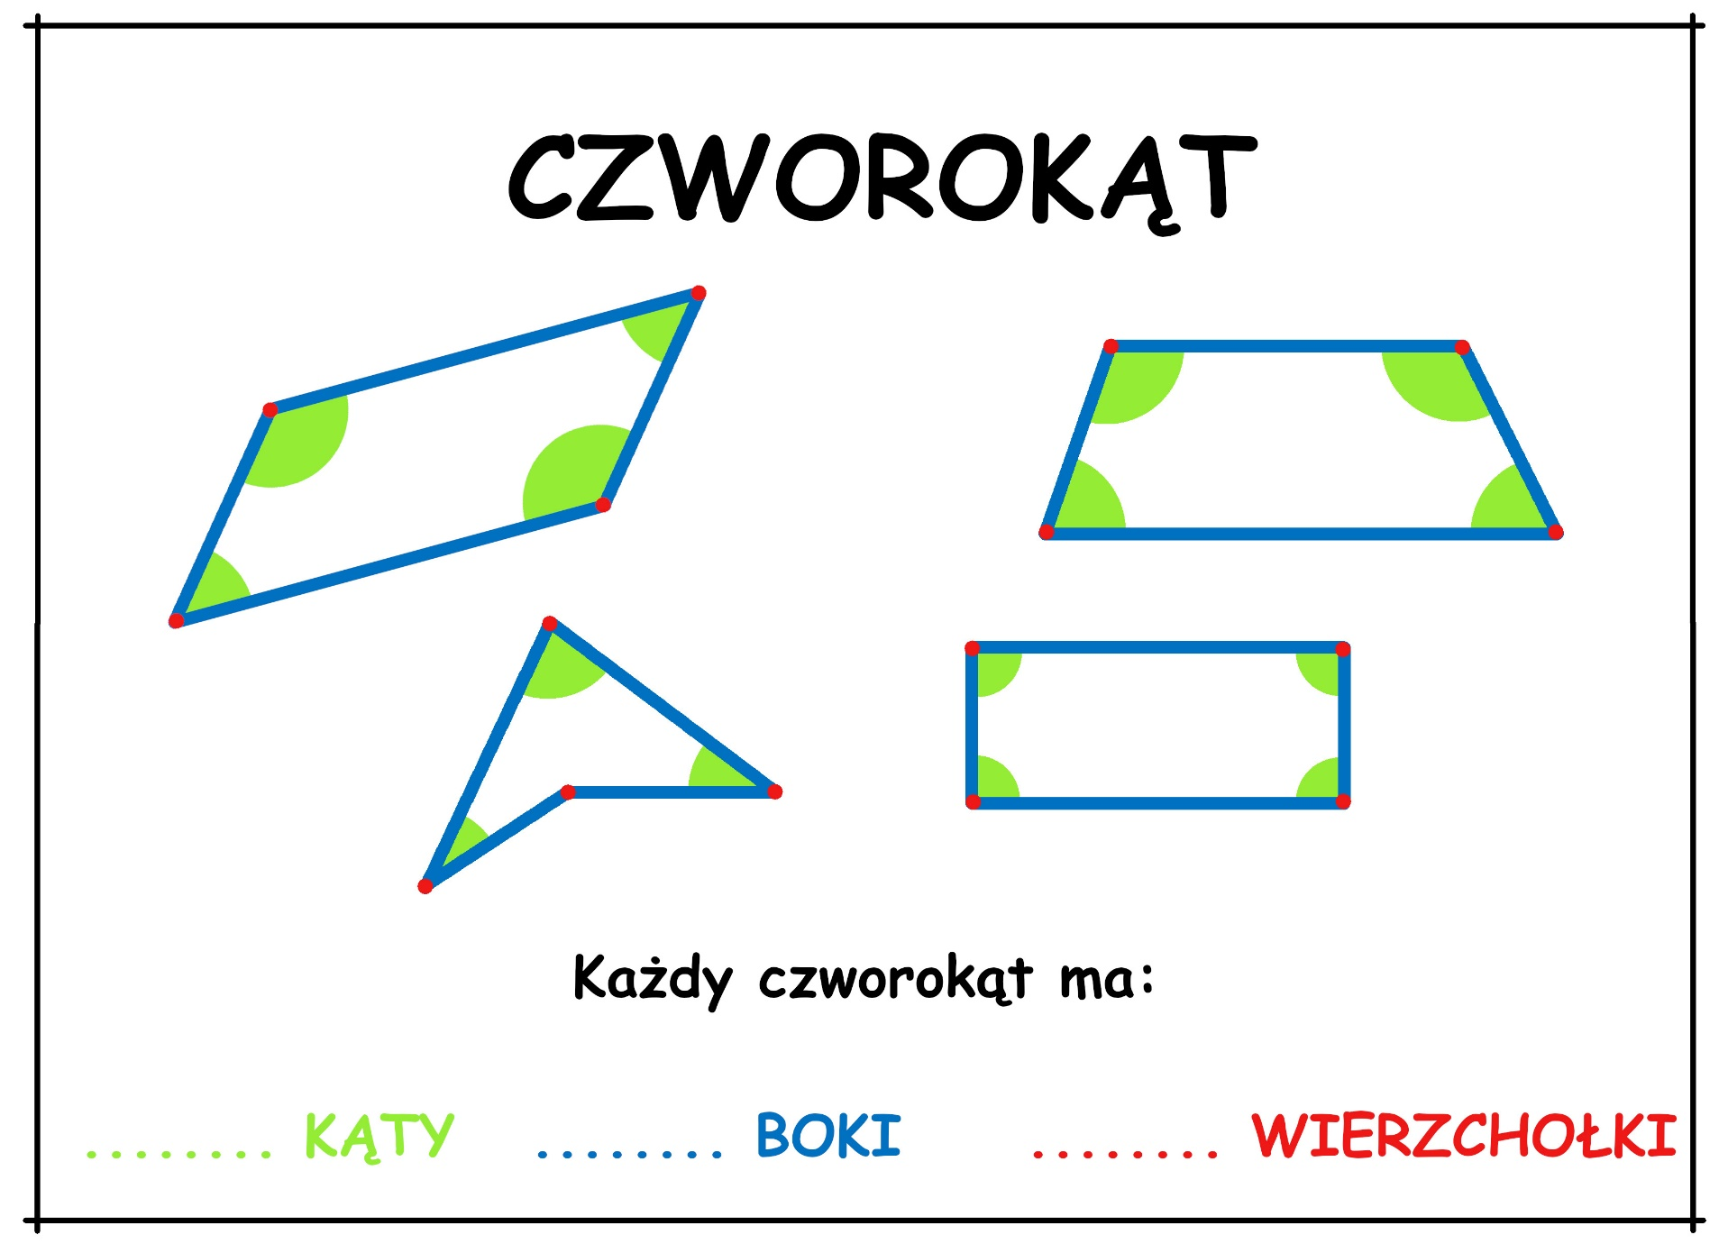
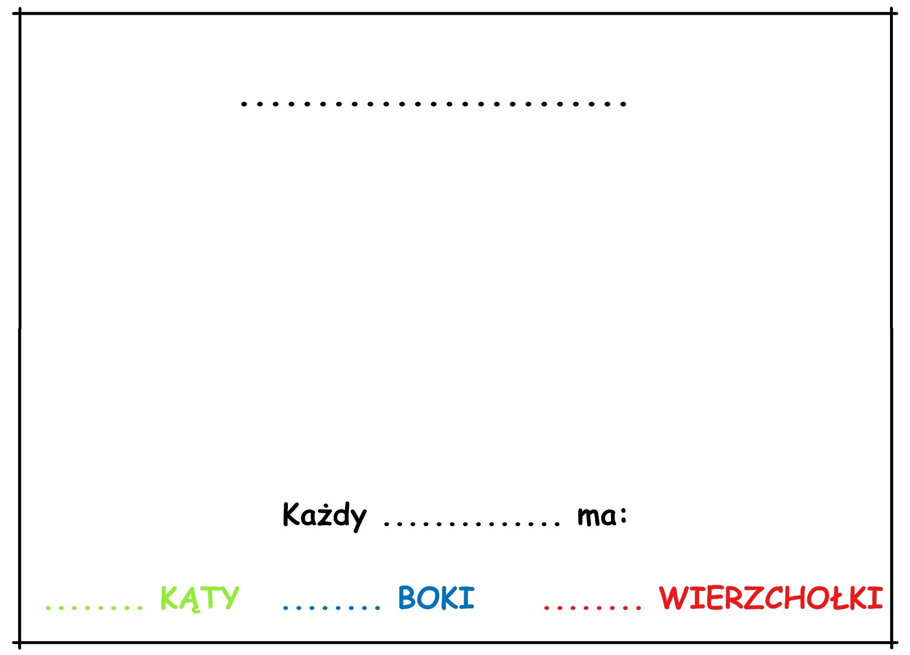
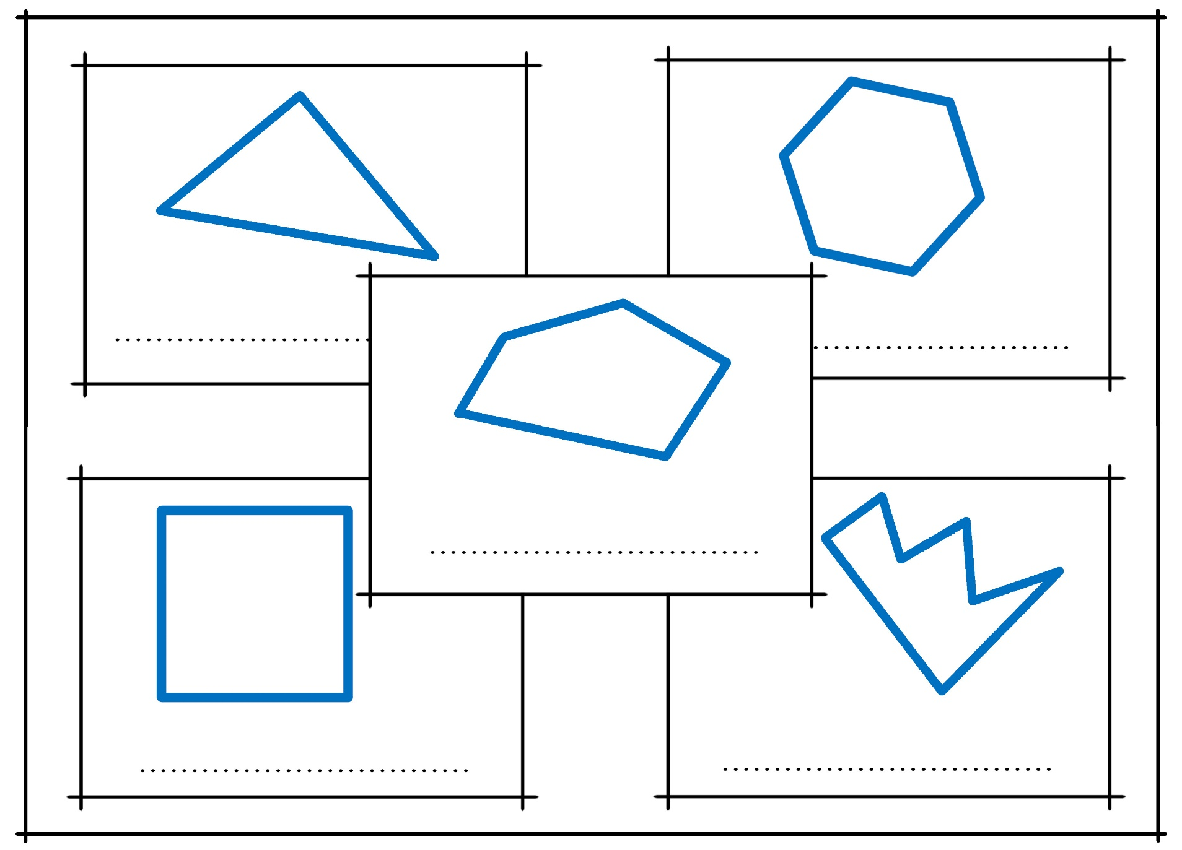

Obwody figur
